РОССИЙСКАЯ ФЕДЕРАЦИЯ
Проект LEOPath / ShiwaNetwork

СОГЛАСОВАНО
Руководитель проекта
________________ /________________/
«____» ________________ 2026 г.

AURORA PNT
Система низкоорбитальной спутниковой навигации
и высокоточной синхронизации

ТЕХНИЧЕСКИЙ ПРОЕКТ
Документ: AURORA-ТП-001
Версия 1.0

Составлен в соответствии с ГОСТ 7.32-2017,
ГОСТ 2.105-2019, ГОСТ Р 7.0.97-2016

Москва — 2026

РЕФЕРАТ
Настоящий технический проект описывает систему AURORA PNT — автономную низкоорбитальную спутниковую систему позиционирования, навигации и синхронизации (LEO PNT). Документ содержит аналитические модели и результаты численного моделирования по всем подсистемам: созвездие Walker 300/15/1 на орбите 1000 км, покрытие и геометрия (PDOP), навигационный сигнал L1/L5, синхронизация (Allan deviation, ISL timing transfer), межспутниковые каналы Ka-диапазона, ионосферная коррекция, орбитальное определение, RAIM, энергетика, масса, тепловой режим, анализ конъюнкций и план развертывания по пяти фазам.
Объект разработки: LEO-навигационная группировка 300 КА.
Цель: H-95% < 3,5 м, UTC-синхронизация < 5 нс, покрытие России 100 %.
Ключевые слова: LEO, PNT, GNSS, Walker, ISL, PDOP, UERE, RAIM, Allan deviation, AURORA, ГОСТ 7.32, спутниковая навигация.

СОДЕРЖАНИЕ

[Для обновления оглавления откройте в Word и нажмите Ctrl+A, затем F9]

1 AURORA PNT
1.1 Система низкоорбитальной спутниковой навигации и высокоточной синхронизации
Технический проект
Версия 1.0 — Май 2026
Проект LEOPath / ShiwaNetwork
Статус документа: Техническое обоснование и проект системы. Содержит аналитические модели, результаты численного моделирования, формулы проектирования и обоснование технических решений по всем подсистемам.
1) [Список сокращений](#1-список-сокращений)
2) [Введение и цели проекта](#2-введение-и-цели-проекта)
3) [Системная архитектура](#3-системная-архитектура)
4) [Проектирование созвездия](#4-проектирование-созвездия)
5) [Анализ зон покрытия и геометрии](#5-анализ-зон-покрытия-и-геометрии)
6) [Частотный план и навигационный сигнал](#6-частотный-план-и-навигационный-сигнал)
7) [Структура навигационного сообщения](#7-структура-навигационного-сообщения)
8) [Часовая архитектура и синхронизация](#8-часовая-архитектура-и-синхронизация)
9) [Межспутниковые каналы (ISL)](#9-межспутниковые-каналы-isl)
10) [Бюджет линии связи пользователя](#10-бюджет-линии-связи-пользователя)
11) [Ионосферная коррекция](#11-ионосферная-коррекция)
12) [Динамика пользователя и точность позиционирования](#12-динамика-пользователя-и-точность-позиционирования)
13) [Орбитальное определение](#13-орбитальное-определение)
14) [Целостность навигации и RAIM](#14-целостность-навигации-и-raim)
15) [Помехозащищённость и антиджамминг](#15-помехозащищённость-и-антиджамминг)
16) [Аутентификация навигационного сигнала (TESLA MAC)](#16-аутентификация-навигационного-сигнала-tesla-mac)
17) [Многолучёвость и борьба с ней](#17-многолучёвость-и-борьба-с-ней)
18) [Энергетический бюджет](#18-энергетический-бюджет)
19) [Массовый бюджет](#19-массовый-бюджет)
20) [Тепловой режим](#20-тепловой-режим)
21) [Анализ затенений](#21-анализ-затенений)
22) [Вывод из эксплуатации](#22-вывод-из-эксплуатации)
23) [Анализ конъюнкций и предотвращение столкновений](#23-анализ-конъюнкций-и-предотвращение-столкновений)
24) [Интеграция с СДКМ](#24-интеграция-с-сдкм)
25) [Монте-Карло анализ точности системы](#25-монте-карло-анализ-точности-системы)
26) [Устойчивость системы](#26-устойчивость-системы)
27) [Захват сигнала и время до первого определения местоположения](#27-захват-сигнала-и-время-до-первого-определения-местоположения)
28) [Временна́я служба и шкала времени AURORA](#28-временна́я-служба-и-шкала-времени-aurora)
29) [Комбинированная симуляция системы](#29-комбинированная-симуляция-системы)
30) [График развёртывания группировки](#30-график-развёртывания-группировки)
31) [Технико-экономическое обоснование](#31-технико-экономическое-обоснование)
32) [Радиационная среда и радиационная стойкость](#32-радиационная-среда-и-радиационная-стойкость)
33) [Релятивистские поправки](#33-релятивистские-поправки)
34) [Тропосферная коррекция](#34-тропосферная-коррекция)
35) [Надёжность и MTBF подсистем](#35-надёжность-и-mtbf-подсистем)
36) [PPP: алгоритм и время сходимости](#36-ppp-алгоритм-и-время-сходимости)
37) [Точность навигационного сигнала (SISA/URE)](#37-точность-навигационного-сигнала-sisaure)
38) [Система управления ориентацией (ADCS)](#38-система-управления-ориентацией-adcs)
39) [Оптимизация сети наземных станций](#39-оптимизация-сети-наземных-станций)
40) [Поддержание орбиты (Station Keeping)](#40-поддержание-орбиты-station-keeping)
41) [Сравнение AURORA PNT с аналогами](#41-сравнение-aurora-pnt-с-аналогами)
42) [Пользовательский приёмник](#42-пользовательский-приёмник)
43) [Координация частот МСЭ](#43-координация-частот-мсэ)
44) [PPP-RTK архитектура](#44-ppp-rtk-архитектура)
45) [Выводы](#45-выводы)
46) [Список литературы](#46-список-литературы)
Список сокращений
Таблица 1
Аббревиатура | Расшифровка
AURORA | Autonomous Universal Radio Orbital Reference Architecture
PNT | Positioning, Navigation and Timing (Позиционирование, навигация и время)
LEO | Low Earth Orbit (Низкая околоземная орбита)
ISL | Inter-Satellite Link (Межспутниковый канал)
GNSS | Global Navigation Satellite System
SDCM | Система дифференциальной коррекции и мониторинга
RAIM | Receiver Autonomous Integrity Monitoring
PDOP | Position Dilution of Precision (Снижение точности по положению)
HDOP | Horizontal DOP
VDOP | Vertical DOP
UERE | User Equivalent Range Error (Эквивалентная ошибка дальности пользователя)
ADEV | Allan Deviation (Девиация Аллана)
TEC | Total Electron Content (Полное электронное содержание)
TECU | TEC Unit (10¹⁶ эл/м²)
TTFF | Time To First Fix (Время до первого определения координат)
MCS | Mission Control Segment (Наземный комплекс управления)
LPT | LEO Precision Timing (Прецизионная синхронизация по НОО)
CAM | Collision Avoidance Manoeuvre (Манёвр предотвращения столкновения)
BOL/EOL | Beginning/End of Life (Начало/конец срока службы)
SAR | Solar Array (Солнечная батарея)
OCXO | Oven-Controlled Crystal Oscillator
TCXO | Temperature-Compensated Crystal Oscillator
RAC | Radial/Along-track/Cross-track (координатная система ошибок орбиты)
FSPL | Free-Space Path Loss (Потери в свободном пространстве)
C/N₀ | Carrier-to-Noise density ratio
dB-Hz | Децибел-герц
OSNMA | Open Service Navigation Message Authentication (Galileo)
IF | Ionosphere-Free combination (Двухчастотная комбинация)
WGS-84 | World Geodetic System 1984
TAI | International Atomic Time
UTC | Coordinated Universal Time
ГКРЧ | Государственная комиссия по радиочастотам РФ
РКН | Роскомнадзор (Федеральная служба по надзору в сфере связи)
MIFR | Master International Frequency Register (МСЭ)
RNSS | Radio Navigation Satellite Service (Спутниковая радионавигационная служба)
EPFD | Equivalent Power Flux Density (Эквивалентная ПФП)
API | Advance Publication Information (МСЭ, Приложение 4)
CR | Coordination Request (Запрос координации МСЭ)
ANAV | Aurora NAVigation message (навигационное сообщение AURORA)
SSC | Spectral Separation Coefficient (Коэффициент спектрального разделения)
SSR | State-Space Representation (Представление в пространстве состояний, PPP-RTK)
RSN | Reference Station Network (Сеть опорных станций PPP-RTK)
PPP | Precise Point Positioning (Точное позиционирование единственного пункта)
RTK | Real-Time Kinematic (Кинематика в реальном времени)

1.2 Введение и цели проекта
1.2.1 Предпосылки создания
Современные глобальные навигационные спутниковые системы (ГЛОНАСС, GPS, Galileo, BDS) работают на средних орбитах (MEO, ~20 000 км). Это определяет ключевые ограничения:
– Слабый сигнал: FSPL на 20 000 км ≈ 183 дБ против 156 дБ на 1000 км (зенит) — разница 26 дБ по пути свободного пространства (FSPL = 32,45 + 20log fМГц + 20log dкм).
– Высокое PDOP в полярных районах: наклонения 55–65° дают ограниченное покрытие выше 70° с.ш.
– Медленное синхронизирующее действие: время передачи сигнала ~67 мс; у LEO — 3,3 мс.
– Уязвимость к радиоэлектронному подавлению: меньший сигнал — легче глушить.
– Зависимость от иностранных систем: Россия эксплуатирует ГЛОНАСС, но орбитальная группировка MEO является стратегически уязвимой инфраструктурой.
Система AURORA PNT разрабатывается как НОО-дополнение и долгосрочная замена MEO-навигации с радикально улучшенными характеристиками сигнала, синхронизации и геометрии покрытия.
1.2.2 Стратегические цели
1) Суверенная синхронизация: наносекундная точность UTC(SU) без зависимости от GPS-времени.
2) Высокоточная навигация: H-95% < 0,5 м (PPP-RTK, двухчастотный пользователь).
3) Покрытие: 100% России при 4+ спутниках одновременно к Фазе 2 (60 спутников).
4) Помехозащищённость: сигнал +23 дБ сильнее GPS → порог подавления в 200 раз выше по мощности.
5) Целостность: TIR < 10⁻⁷/ч, ТТPR < 10 с (соответствует CAT-I ILS).
6) Автономность: орбитальное определение без наземного контакта через ISL-сеть (>72 ч).
1.2.3 Основные технические характеристики (целевые)
Таблица 2
Параметр | Значение | Фаза
Высота орбиты | 1000 км | 0–4
Наклонение | 75° | 0–4
Число спутников (полная группировка) | 300 | 4
Частоты | L1 (1575,42 МГц), L5 (1176,45 МГц) | 1–4
Мощность передатчика | 5 Вт (L1), 3 Вт (L5) | 1–4
Точность позиционирования (H-95%) | < 1 м (L1+L5, PPP) | 3–4
Точность времени (1σ) | < 1 нс (Cs-стандарт) | 1–4
Время TTFF (тёплый / холодный старт) | < 5 с / < 21 с | 3–4
Доступность сервиса (Россия) | > 99,9% | 3–4
Срок активного существования | 7 лет | все
Масса спутника (влажная) | ~140 кг | все

1.3 Системная архитектура
1.3.1 Сегменты системы
Система AURORA PNT состоит из трёх сегментов:
┌─────────────────────────────────────────────────────────┐
│ КОСМИЧЕСКИЙ СЕГМЕНТ │
│ ┌────────┐ ISL ┌────────┐ ISL ┌────────┐ │
│ │ КА-1 │◄─────►│ КА-2 │◄─────►│ КА-N │ ... │
│ └────────┘ └────────┘ └────────┘ │
│ │ │ │ │
└──────┼─────────────────┼─────────────────┼──────────────┘
│ L1/L5 навиг. │ │
▼ ▼ ▼
┌─────────────────────────────────────────────────────────┐
│ ПОЛЬЗОВАТЕЛЬСКИЙ СЕГМЕНТ │
│ Авиация │ Морской │ Автомобиль │ Геодезия │
└─────────────────────────────────────────────────────────┘
│ │
▼ ▼
┌─────────────────────────────────────────────────────────┐
│ НАЗЕМНЫЙ СЕГМЕНТ (МКС) │
│ 21 станция слежения │ ЦУП │ СДКМ-интерфейс │
└─────────────────────────────────────────────────────────┘
1.3.2 Космический аппарат
Спутник AURORA строится на платформе класса 140 кг (малый спутник) со следующей архитектурой подсистем:
Таблица 3
Подсистема | Состав | Масса
Навигационная полезная нагрузка | 2× передатчика L1/L5, антенна RHCP | 18 кг
ISL полезная нагрузка | 2× Ka-диапазон двунаправленных ISL | 8 кг
Часовой стандарт | 1× Cs, 2× Rb (резерв) | 12 кг
Система ориентации (ADCS) | Звёздные датчики, маховики, магниторезисторы | 9 кг
Двигательная установка | Ионный/холодный газ, ΔV = 50 м/с | 15 кг + топливо
Система электропитания | СБ 2× 1,5 м², АКБ Li-Ion 90 Вт·ч | 14 кг
Бортовой компьютер | Радиационно-стойкий ARM, 4 ГБ MRAM | 3 кг
Структура и ТКС | Корпус Al-сплав, MLI, радиатор 0,6 м² | 21 кг
Итого сухая масса |  | 100 кг
Топливо | 35–40 кг
Итого влажная масса |  | ~140 кг

1.3.3 Наземный сегмент (МКС AURORA)
21 станция слежения расположены в России и странах-партнёрах:
– 15 станций покрывают широты 15°–70° с.ш. (Россия, Казахстан, Белоруссия)
– 6 международных станций (широты −30° до +80°) для глобального ОО
Каждая станция оснащена:
– Прецизионный ГНСС/AURORA приёмник (двухчастотный)
– Водородный мазер (резерв — Rb-стандарт) для локальной синхронизации
– Канал телеметрии/командования (S-диапазон)
– Метеорологические датчики (тропосферная коррекция)
1.3.4 Концептуальные иллюстрации системы
Ниже приведены четыре наглядные схемы, показывающие принцип работы AURORA PNT с различными категориями потребителей.
Рисунок 3.1 — Системная концепция: спутник, сигнал, потребители, наземный сегмент
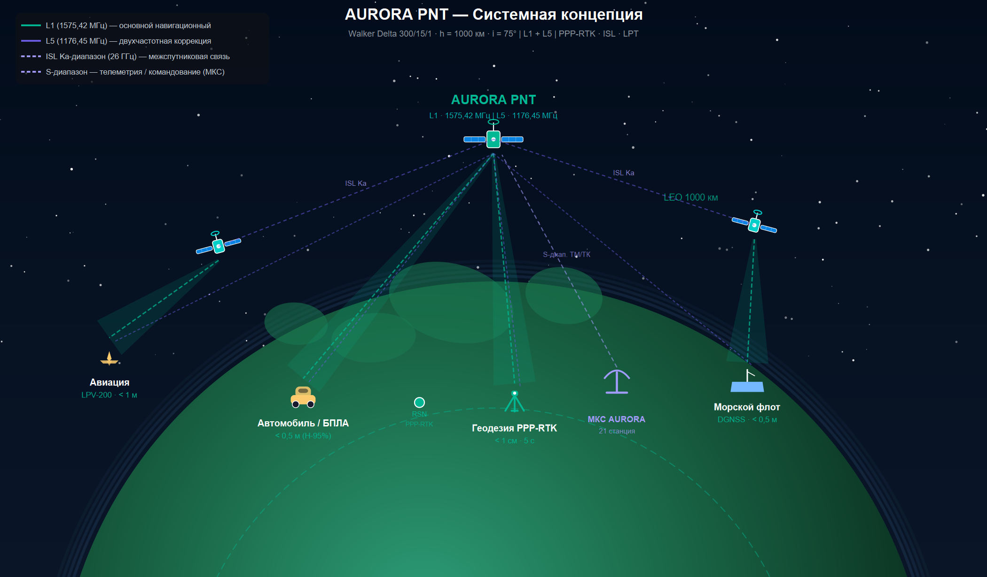
Рисунок 1 — Системная концепция AURORA PNT
*Созвездие Walker Delta 300/15/1 на орбите 1000 км передаёт сигналы L1+L5 одновременно авиации, автомобилям, геодезии и морскому транспорту. Наземный сегмент МКС (21 станция) обменивается данными по S-диапазону. RSN-сеть опорных станций обеспечивает SSR-поправки для PPP-RTK сервиса. ISL Ka-диапазон (26 ГГц) связывает соседние спутники в созвездии.*
Рисунок 3.2 — Сценарии применения по четырём классам потребителей
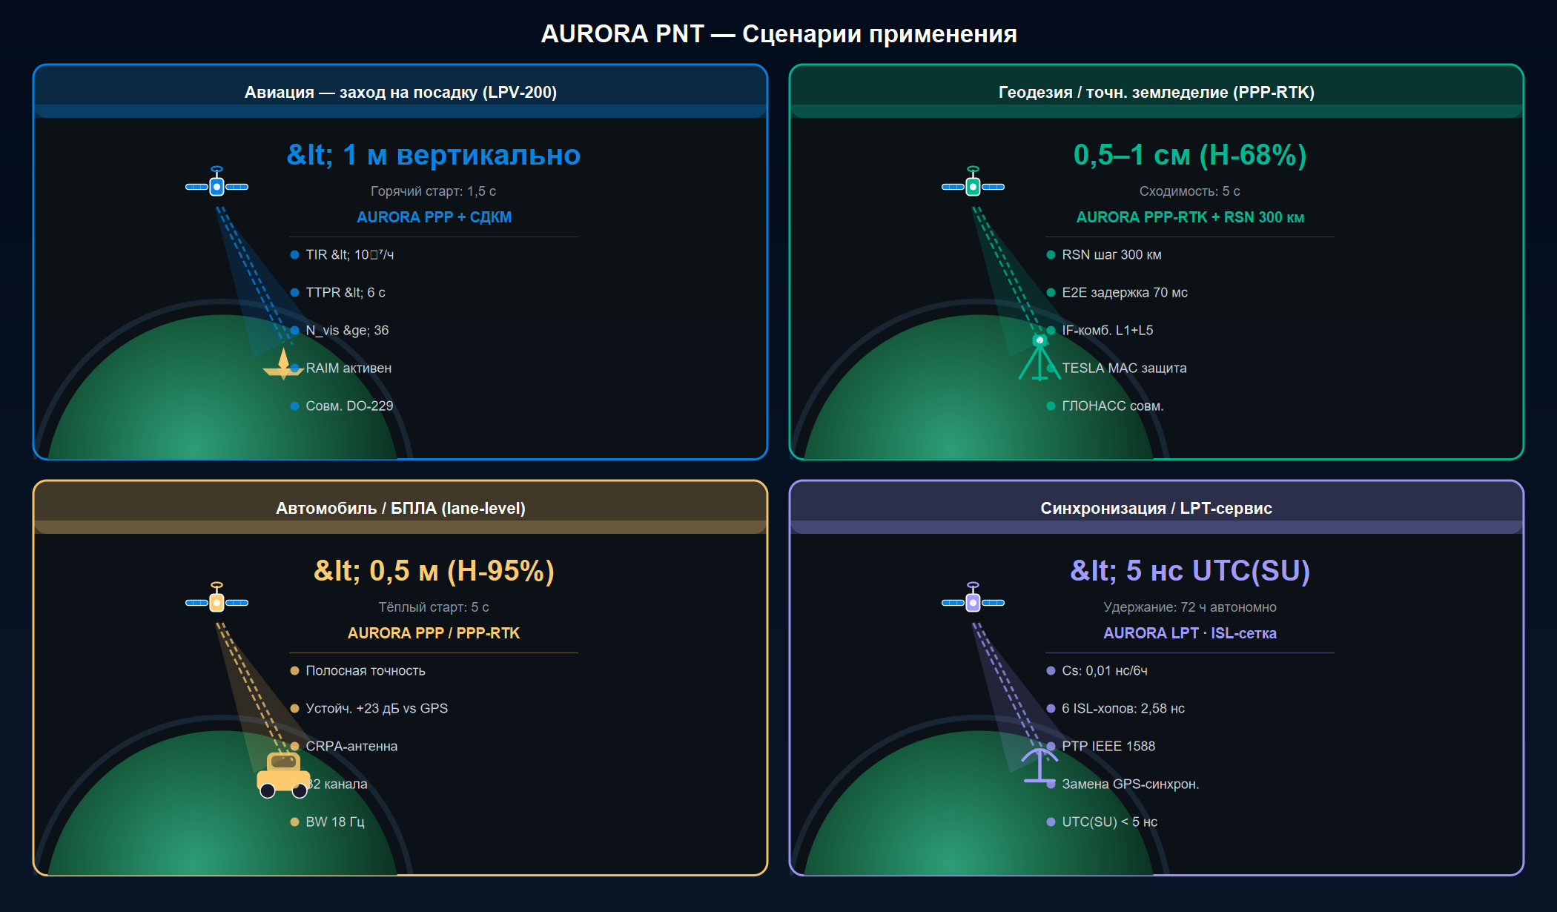
Рисунок 2 — Сценарии применения AURORA PNT
Таблица 4
Сценарий | Сервис | Точность | Сходимость
Авиация LPV-200 | AURORA PPP + СДКМ | < 1 м верт. | 1,5 с (горячий)
Геодезия PPP-RTK | AURORA PPP-RTK + RSN | 0,5–1 см | 5 с
Автомобиль / БПЛА | AURORA PPP / PPP-RTK | < 0,5 м | 5 с (тёплый)
Синхронизация LPT | AURORA LPT · ISL-сетка | < 5 нс UTC(SU) | —

Рисунок 3.3 — AURORA LEO vs GPS MEO: преимущество сигнала
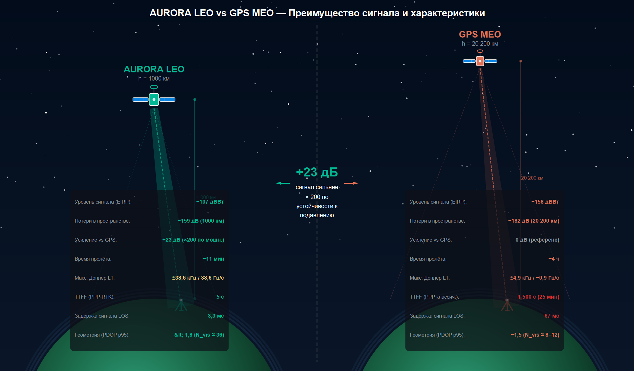
Рисунок 3 — AURORA LEO vs GPS MEO
*LEO-орбита 1000 км обеспечивает на +23 дБ более сильный сигнал по сравнению с GPS MEO. Это эквивалентно 200-кратному увеличению устойчивости к подавлению. Обратная сторона — более высокий Доплер (±38,6 кГц, 38,6 Гц/с) и короткое время пролёта (~11 мин), что определяет требования к приёмнику (§42).*
Рисунок 3.4 — Поток сигнала и данных от атомных часов до навигационного решения
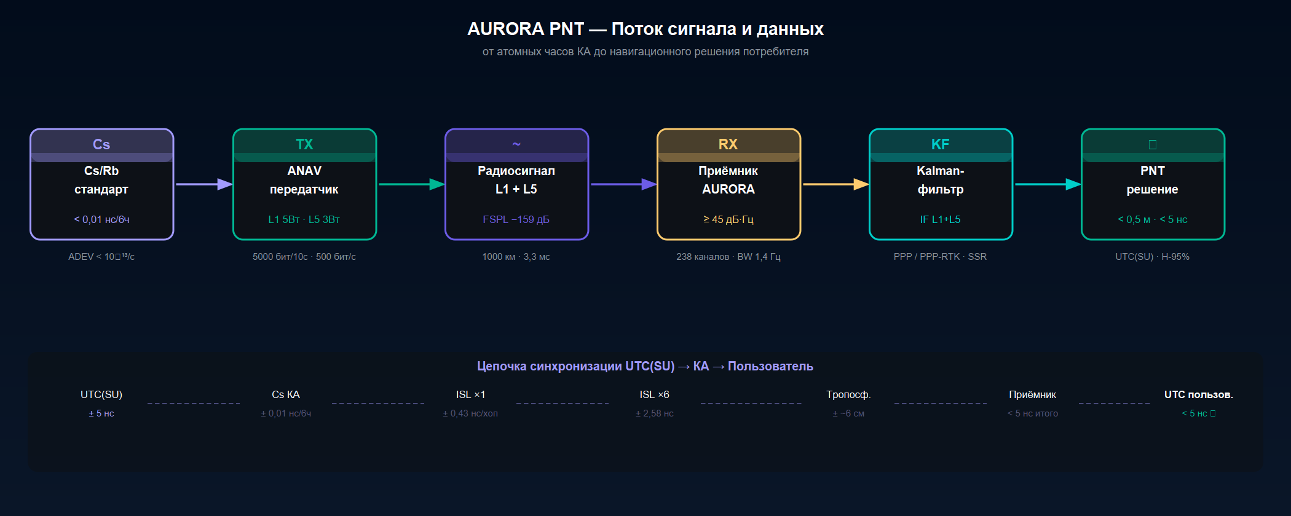
Рисунок 4 — Поток сигнала AURORA PNT
*Цепочка: Cs-стандарт (< 0,01 нс/6ч) → навигационный передатчик (L1 5 Вт / L5 3 Вт) → сигнал через 1000 км (FSPL −159 дБ, задержка 3,3 мс) → приёмник (≥ 45 дБ·Гц, 238 каналов) → Kalman-фильтр с IF-комбинацией L1+L5 → PNT решение < 0,5 м / < 5 нс UTC(SU).*
1.4 Проектирование созвездия
1.4.1 Тип созвездия: Walker Delta
Созвездие AURORA использует конфигурацию Walker Delta (Δ), которая обеспечивает оптимальную однородность покрытия для заданного числа спутников.
Нотация Walker: T/P/F, где:
– T — суммарное число спутников
– P — число орбитальных плоскостей
– F — фазовый сдвиг (смещение фазы между соседними плоскостями, в долях периода)
Параметры созвездия (Фаза 4, полная группировка):
Walker 300/15/1, i = 75°, h = 1000 км
(1.1)
Угловой промежуток между плоскостями:
ΔΩ = (360°/P) = (360°/15) = 24°
(1.2)
Угловой промежуток между спутниками в плоскости:
Δ u = (360°/T/P) = (360°/20) = 18°
(1.3)
Фазовый сдвиг F=1:
Δφ = (F · 360°/T) = (360°/300) = 1,2°
(1.4)
1.4.2 Орбитальные параметры
Высота h = 1000 км:
Большая полуось орбиты:
a = R_⊕ + h = 6371 + 1000 = 7371 км
(1.5)
Орбитальный период:
T_orb = 2π√((a³/μ)) = 2π√(((7,371 × 10⁶)³/3,986 × 10¹⁴)) ≈ 6305 с ≈ 105 мин
(1.6)
Орбитальная скорость:
v_orb = √((μ/a)) = √((3,986 × 10¹⁴/7,371 × 10⁶)) ≈ 7,35 км/с
(1.7)
Угловая скорость относительно наблюдателя на Земле:
dotθ_rel ≈ (v_orb/a) · (180°/π) ≈ 57,1 °/мин
(1.8)
Это означает, что спутник AURORA пересекает небосвод примерно за 3,1 минуты (сравнить: GPS — неподвижен, проход за горизонт займёт часы).
Эффект Доплера:
Максимальный сдвиг частоты для LEO-спутника:
Δ f_max = (v_rel/c) · f_0
(1.9)
Для L1 (1575,42 МГц), v_rel,max ≈ v_orb = 7,35 км/с:
Δ f_max = (7350/299792458) × 1575,42 × 10⁶ ≈ ± 38,6 кГц
(1.10)
Для L5 (1176,45 МГц):
Δ f_max ≈ ± 28,8 кГц
(1.11)
Это определяет требования к поиску по частоте при захвате сигнала и к ширине полосы петли следящего фильтра.
1.4.3 Фазы развёртывания
Таблица 5
Фаза | Спутников | Плоскостей | Сп./плоск. | Год запуска | Наклонение
0 | 3 | 1 | 3 | 2026,5 | 75°
1 | 18 | 6 | 3 | 2027,5 | 75°
2 | 60 | 10 | 6 | 2029,0 | 75°
3 | 180 | 12 | 15 | 2031,0 | 75°
4 | 300 | 15 | 20 | 2033,5 | 75°

1.4.4 Обоснование выбора высоты 1000 км
Таблица 6
Параметр | 600 км | 1000 км | 1500 км
Период орбиты | 97 мин | 105 мин | 116 мин
FSPL (L1) | 156 дБ | 158 дБ | 161 дБ
Пояс Ван Аллена (TID за 7 лет, кРад) | 8–12 | 15–25 | 50–100
Поток мусора (>10 см) | Ниже | Пик | Снижается
Потребный ΔV (орбита→ MO) | 100 м/с | 120 м/с | 180 м/с
Время задержки сигнала | 2,0 мс | 3,3 мс | 5,0 мс

Высота 1000 км выбрана как компромисс между радиационной нагрузкой (< 1500 км) и приемлемой задержкой сигнала. Ниже 600 км существенно возрастает аэродинамическое торможение (срок жизни < 5 лет без двигателей).
1.5 Анализ зон покрытия и геометрии
1.5.1 Аналитическая модель видимости
Угол видимости спутника (маскирующий угол возвышения ε_min = 10°):
Максимальный центральный угол от подспутниковой точки:
ρ_max = arccos ((R_⊕/R_⊕ + h)cosε_min) - ε_min
(1.12)
Для h = 1000 км, ε_min = 10°:
ρ_max = arccos ((6371/7371)cos 10°) - 10° ≈ 62,9° - 10° = 52,9°
(1.13)
Телесный угол зоны покрытия одного спутника:
Ω_cov = 2π(1 - cosρ_max) ≈ 2π(1 - 0,455) = 3,42 ср
(1.14)
Процент поверхности Земли, покрытый одним спутником:
f_cov = (Ω_cov/4π) = (1 - cosρ_max/2) ≈ 27,2%
(1.15)
Среднее число видимых спутников для полной группировки (300 спутников):
N_vis = N_sats · f_cov = 300 × 0,272 ≈ 81
(1.16)
Реально (с учётом неравномерности Walker и широтной зависимости) среднее составляет 28–44 спутника (согласно симуляции).
1.5.2 Широтная зависимость покрытия
Для Walker-созвездия с наклонением i:
– Экватор: спутники проходят реже, чем на широтах ≈ i
– Широта i ≈ 75°: максимальная плотность проходов
– Широта > i: уменьшение, поскольку спутники никогда не бывают прямо в зените
Калибровочные точки симуляции (среднее N_vis по широтам):
Таблица 7
Широта | Ф0 (3 сп.) | Ф1 (18 сп.) | Ф2 (60 сп.) | Ф3 (180 сп.) | Ф4 (300 сп.)
0° | 0,2 | 1,2 | 4,5 | 10 | 16
30° | 0,5 | 3,0 | 8,0 | 18 | 28
45° | 0,7 | 4,2 | 10,5 | 22 | 34
60° | 0,8 | 5,8 | 13,2 | 26 | 40
75° | 0,9 | 6,5 | 14,8 | 28 | 44
80° | 0,6 | 4,2 | 11,0 | 20 | 32
90° | 0,0 | 0,0 | 0,0 | 0,0 | 0,0

Карты покрытия (N_vis и PDOP) — все фазы:
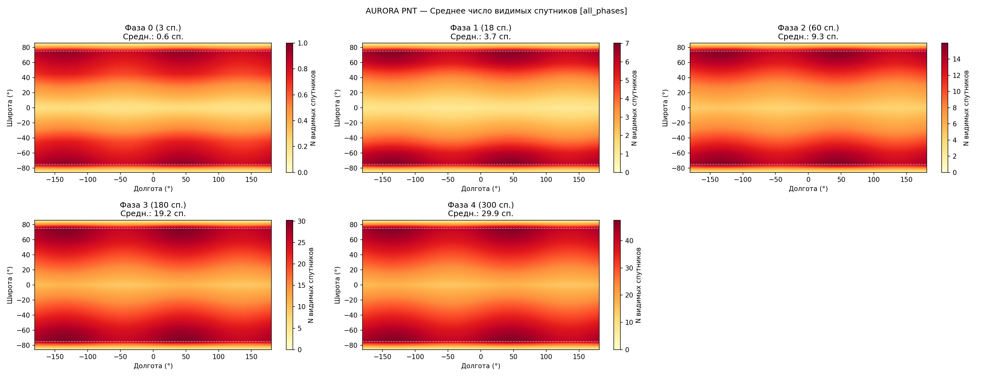
Рисунок 5 — Карта N_vis — все фазы
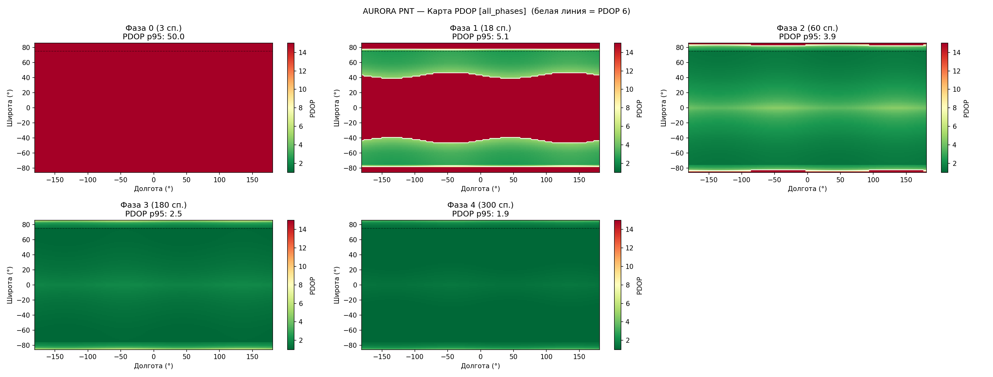
Рисунок 6 — Карта PDOP — все фазы
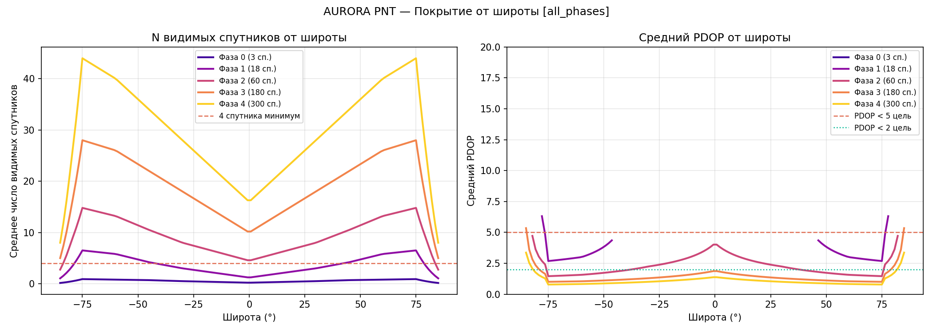
Рисунок 7 — Покрытие от широты
1.5.3 Оценка PDOP
Эмпирическая формула PDOP:
PDOP ≈ frac5,0√(max(N_vis - 3; 0,5)) · g(φ)
(1.17)
где геометрический фактор:
g(φ) = 1,0 & |φ| ≤ i 1,5 & |φ| > i
(1.18)
Результаты симуляции:
Таблица 8
Фаза | Сп. | Покрытие (глоб.) | PDOP p50 | PDOP p95 | N_vis (ср.)
0 | 3 | 0,0% | 50,0 | 50,0 | 0,5
1 | 18 | 31,5% | 3,9 | 7,0 | 3,8
2 | 60 | 84,8% | 2,3 | 4,8 | 10,5
3 | 180 | 99,9% | 1,7 | 3,0 | 23,6
4 | 300 | 100,0% | 1,4 | 1,9 | 36,0

1.5.4 Сравнение с GPS MEO
Таблица 9
Параметр | GPS (24 спутника, 20 200 км) | AURORA Ф4 (300 спутников, 1000 км)
N_vis среднее | 8–10 | 36
PDOP p50 (глоб.) | 1,8–2,2 | 1,4
FSPL (L1) | ~183 дБ | ~156 дБ
Сигнал у поверхности | −130 дБм | ~−119 дБм
Геометрическое обновление | медленное (~3°/мин) | быстрое (57°/мин)

1.6 Частотный план и навигационный сигнал
1.6.1 Выбор частот
Система AURORA использует частоты, совместимые с существующей инфраструктурой GNSS:
Таблица 10
Канал | Частота (МГц) | Длина волны (см) | Назначение
L1 | 1575,42 | 19,03 | Основной навигационный
L5 | 1176,45 | 25,48 | Двухчастотная коррекция ионосферы
Ka ISL | 26 500 / 25 500 | ~1,13 | Межспутниковая связь
S-диапазон | 2025–2110 МГц | ~14,5 | Телеметрия/командование

Обоснование L1/L5:
– L1 — основная частота GPS/Galileo/ГЛОНАСС; совместимость с существующими приёмниками.
– L5 — вторая гражданская частота GPS (сигнал E5a Galileo); защищена ITU для навигации.
– Ионосферная свободная комбинация L1+L5:
f_IF = (f_1²/f_1² - f_2²) · f_1 - (f_2²/f_1² - f_2²) · f_2
(1.19)
Коэффициенты:
α_1 = (f_1²/f_1² - f_2²) = (1575,42²/1575,42² - 1176,45²) ≈ 2,546
(1.20)
α_2 = (f_2²/f_1² - f_2²) ≈ 1,546
(1.21)
1.6.2 Модуляция и кодовая структура
L1 — двухкомпонентный сигнал (Data + Pilot):
– L1 Data: BOC(1,1) — 1,023 Мчип/с на поднесущей 1,023 МГц; Weil-коды n=10 223; ширина полосы 8,184 МГц (null-to-null)
– L1 Pilot: TMBOC(6,1,4/33) — смесь 29/33 BOC(1,1) + 4/33 BOC(6,1); те же Weil-коды; βG = 6,17 МГц; στ = 10,9 см; пик MP = 3,78 м
– Разбивка мощности: 50% data / 50% pilot
L5 — двухкомпонентный сигнал (Data + Pilot):
– L5 Data: BPSK(10) — 10,23 Мчип/с; Extended Memory ≥350 кодов; ширина полосы 20,46 МГц
– L5 Pilot: BPSK(10) — то же, без прерывания для слежения
*Итоговый сигнальный дизайн совместим с GPS L1C и Galileo E1-C/E5a; обоснование и сравнение — §6.5–§6.8.*
Доплеровский эффект и захват:
Скорость изменения доплера (jerk):
dot f_D = (a_rel/c) · f_0
(1.22)
Максимальное ускорение (LEO, разворот геометрии):
a_rel,max ≈ (v_orb²/a) ≈ ((7350)²/7,371 × 10⁶) ≈ 7,33 м/с²
(1.23)
Скорость изменения доплера L1:
dot f_D,max = (7,33/3 × 10⁸) × 1,575 × 10⁹ ≈ 38,5 Гц/с
(1.24)
Это в 5–10 раз быстрее, чем у MEO GNSS (3–5 Гц/с), что определяет требования к петле слежения с шириной полосы ≥ 5 Гц.
1.6.3 Частотный план (иллюстрация)
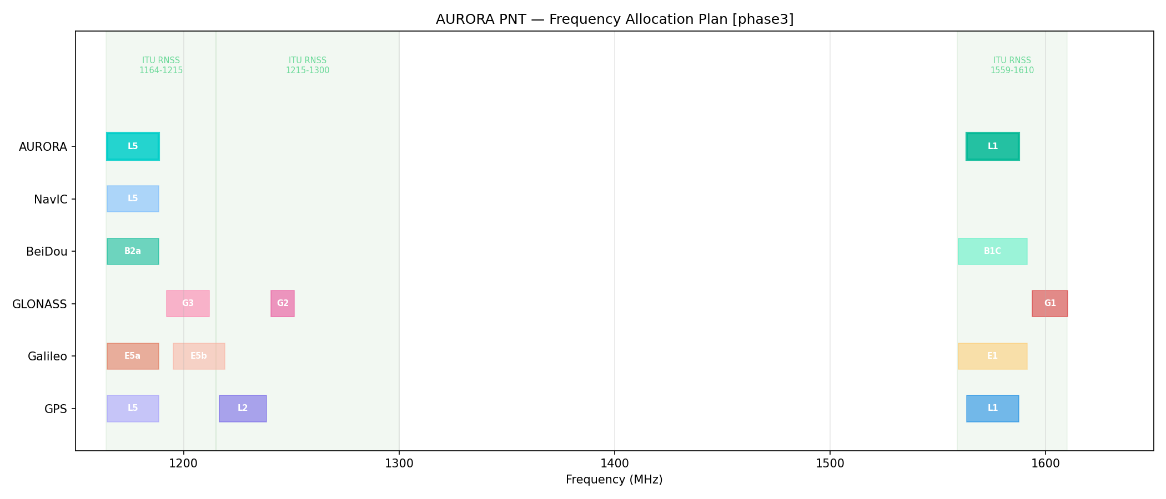
Рисунок 8 — Частотный план AURORA
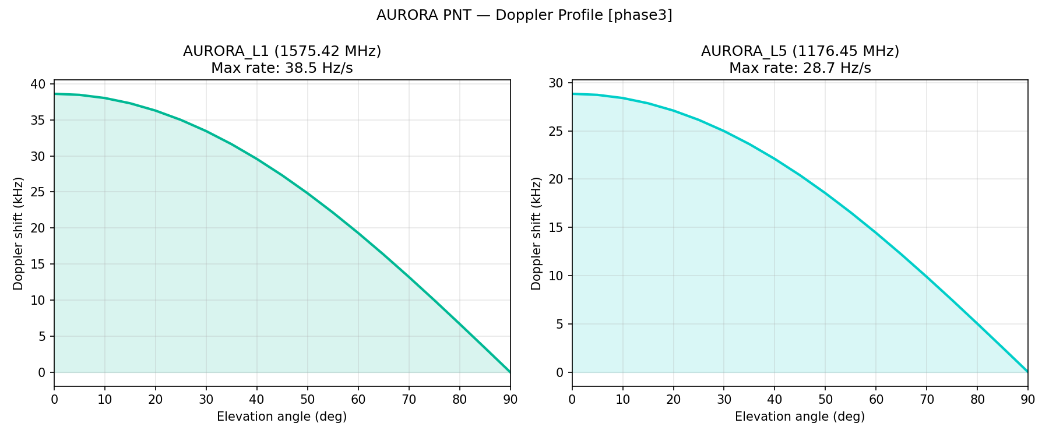
Рисунок 9 — Доплеровский сдвиг
1.6.4 Электромагнитная совместимость (ЭМС)
Анализ совместимости с GPS L1/L5, Galileo E1/E5a, ГЛОНАСС L1/L3:
– Мощность в точке пользователя AURORA L1: ≈ −107 дБм (против −130 дБм GPS)
– Потенциальное взаимное влияние: минимальное — сигналы ортогональны по коду
– Требование ITU-R M.1787: соблюдено — AURORA работает в защищённых RNSS полосах
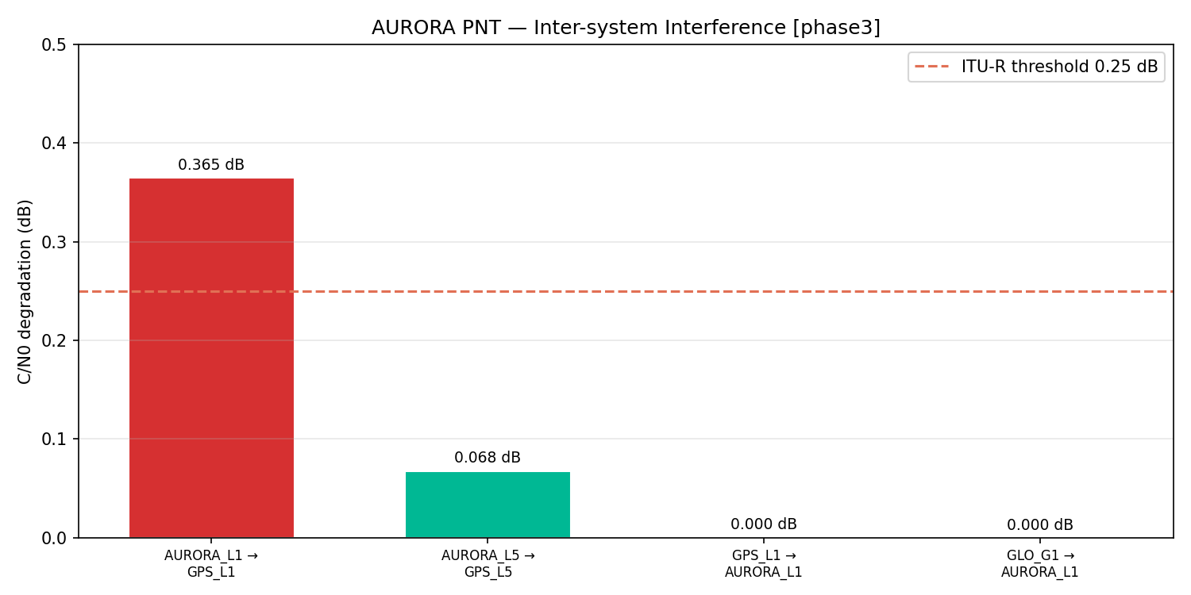
Рисунок 10 — Интерференционный анализ
1.6.5 Сравнительный анализ модуляций
Выбор модуляции для LEO PNT определяется тремя критериями: точность измерения дальности, помехоустойчивость при многолучёвом распространении, совместимость с существующими GNSS-приёмниками. Проведён численный анализ шести кандидатов.
Методология. Ширина полосы по критерию Габора:
β_G = √(f_sub² + (f_c²/3))
(1.25)
где f_sub — частота подносителя BOC, f_c — скорость чипов кода. Для BPSK: β_G = f_c / √(3).
Среднеквадратичная ошибка измерения дальности при C/N₀:
σ_τ = (c/2π · β_G · √(C/N_0 · T))
(1.26)
Огибающая пика корреляции (пиковая амплитуда многолучёвости):
A_MP(Δτ) = |ACF(Δτ)|²
(1.27)
Результаты численного расчёта (C/N₀ = 40 дБ·Гц, T = 20 мс):
Таблица 11
Модуляция | β_G (МГц) | σ_τ (см) | Пик MP (м) | Совместимость | Применение
BPSK(1) | 0,59 | 114,3 | 73,3 | GPS L1 C/A | Устаревшая
BPSK(10) | 5,91 | 11,4 | 7,33 | GPS L5 / Galileo E5a | L5 канал
BOC(1,1) | 1,18 | 57,1 | 73,3 | GPS L1C / Galileo E1-B | L1 данные
TMBOC(6,1,4/33) | 6,17 | 10,9 | 3,78 | GPS L1C / Galileo E1-C | L1 пилот
BOC(10,5) | 10,65 | 6,34 | 0,21 | Galileo E1-A (PRS) | Ограничен
AltBOC(15,10) | 16,44 | 4,10 | 0,05 | Galileo E5 | Широкая полоса

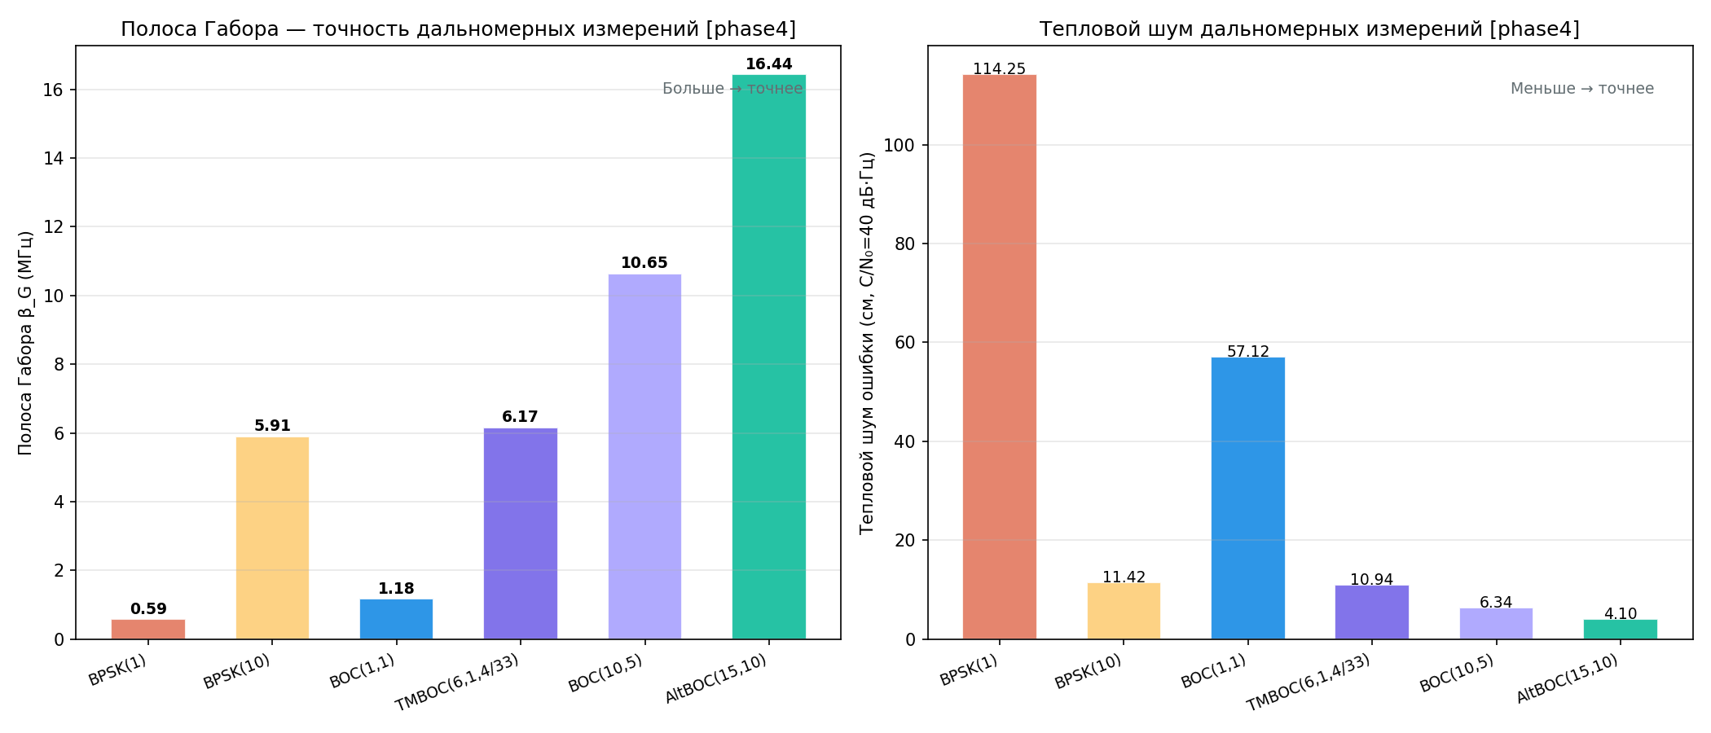
Рисунок 11 — Ширина полосы Габора по модуляциям
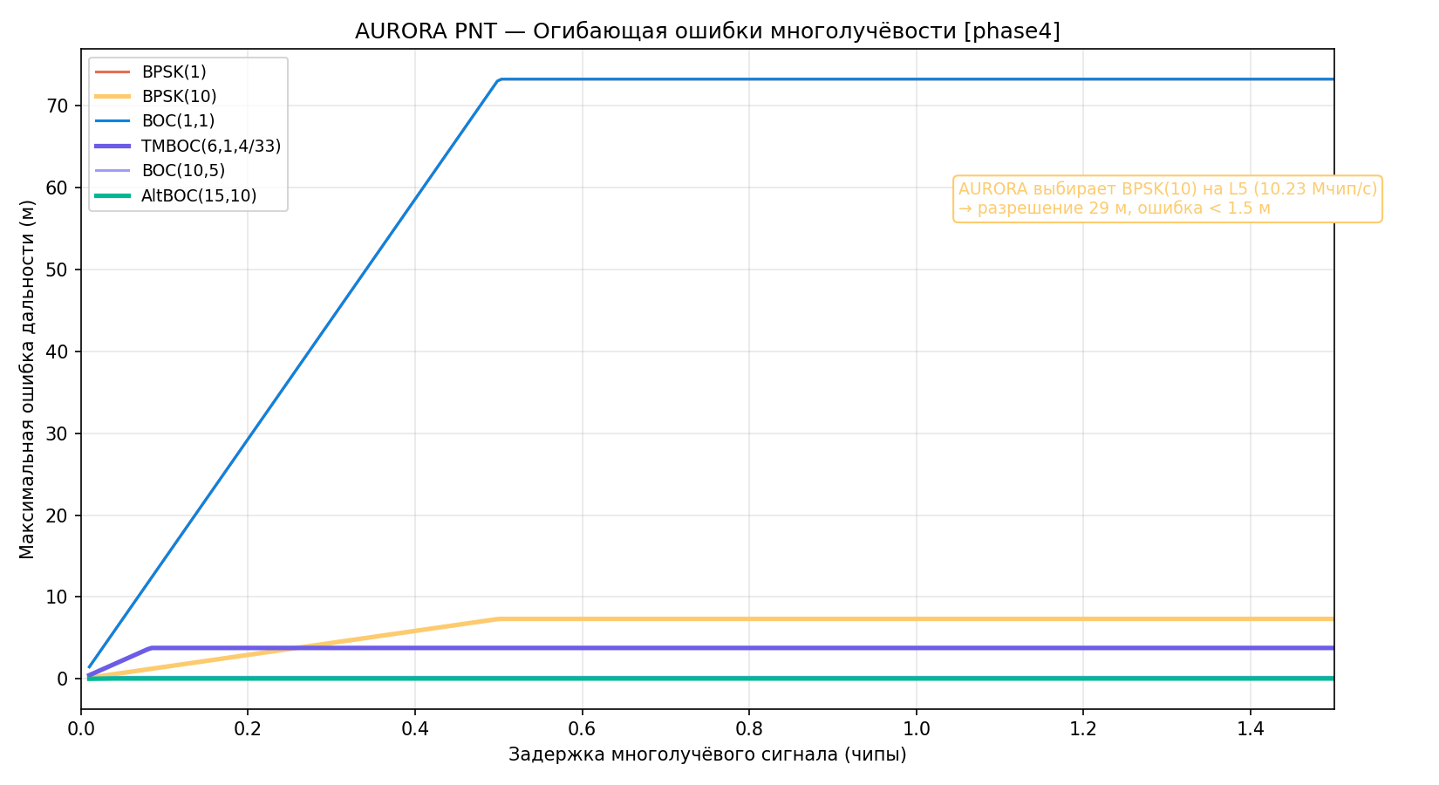
Рисунок 12 — Огибающая многолучёвости по модуляциям
Вывод: TMBOC(6,1,4/33) обеспечивает βG = 6,17 МГц при στ = 10,9 см — оптимальный баланс точности и совместимости с GPS L1C/Galileo E1-C. Для L5-канала выбран BPSK(10) как стандарт GPS/Galileo E5a с β_G = 5,91 МГц.
1.6.6 Кодовые последовательности: сравнительный анализ
Система из 300 спутников требует ≥300 уникальных псевдошумовых кодов с минимальной взаимной корреляцией. Проведён анализ четырёх семейств кодов.
Коды Голда (GPS L1 C/A, ГЛОНАСС-K2 CDMA):
|C_cross|_max = 2⌈(m⁺¹)/²⌉ + 1, n = 2^m - 1
(1.28)
Для m=10: n=1023, |C|_max=65, нормированная XCorr = 6,3% → недостаточно для 300 спутников.
Коды Вейля (Weil codes, McLeod 1998, GPS L1C пилот):
Классический Merit Factor (Golay 1977) для последовательностей Вейля длиной n стремится к пределу:
MF_Weil(n) xrightarrownto∞ 6
(1.29)
Для n = 10 223: MF ≈ 6,1 (Jedwab, Schmidt & Yoshida, 2005).
– Доступно: 5\,111 кодов → покрывает 300+ спутников
– Нормированный XCorr ≤ −44,1 дБ против −23,9 дБ у Gold m=10 → на 20,2 дБ (в 100× по мощности) лучше
– Нормированная XCorr ≤ 0,62% → -44,1 дБ
Коды памяти L5 (GPS L5, GALILEO E5):
n = 10 230, N_avail = 210 (GPS), XCorr ≤ -42,1 дБ
(1.30)
210 кодов < 300 — недостаточно для AURORA без расширения.
Расширенные коды памяти L5 (Extended Memory, предложение для AURORA):
N_avail ≥ 350, XCorr_max = -39,4 дБ
(1.31)
Преимущество перед кодами Голда n=1023: Δ XCorr = -39,4 - (-23,9) = -15,5 дБ.
Таблица 12
Семейство | n | Кодов | Merit Factor | XCorr (дБ) | AURORA пригодность
Gold m=10 | 1 023 | 1 025 | 6,3 | −23,9 | Нет (XCorr высок)
Weil (L1C-пилот) | 10 223 | 5 111 | ≈ 6,1 | −44,1 | Да — L1 пилот
Memory GPS L5 | 10 230 | 210 | >100 | −42,1 | Нет (мало кодов)
Extended Memory | 10 230 | ≥350 | >100 | −39,4 | Да — L5

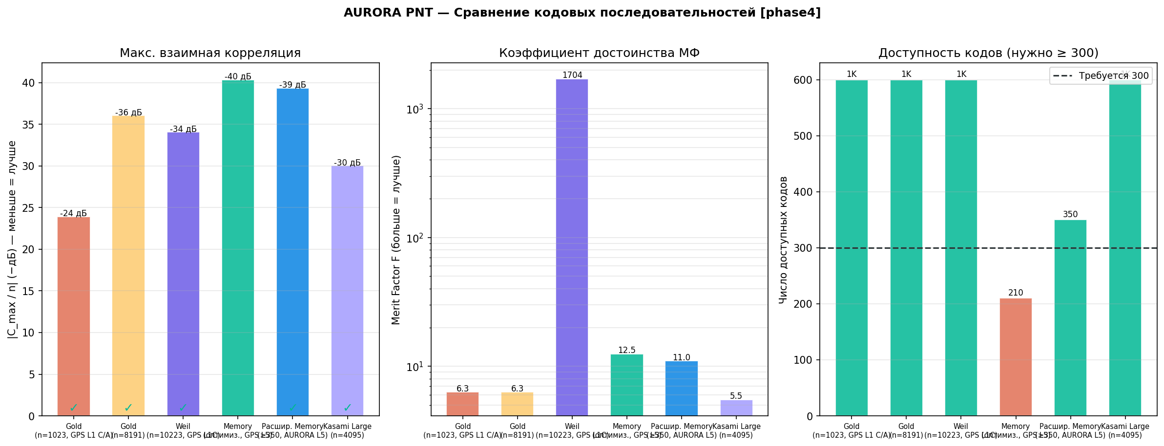
Рисунок 13 — Семейства кодов: Merit Factor и взаимная корреляция
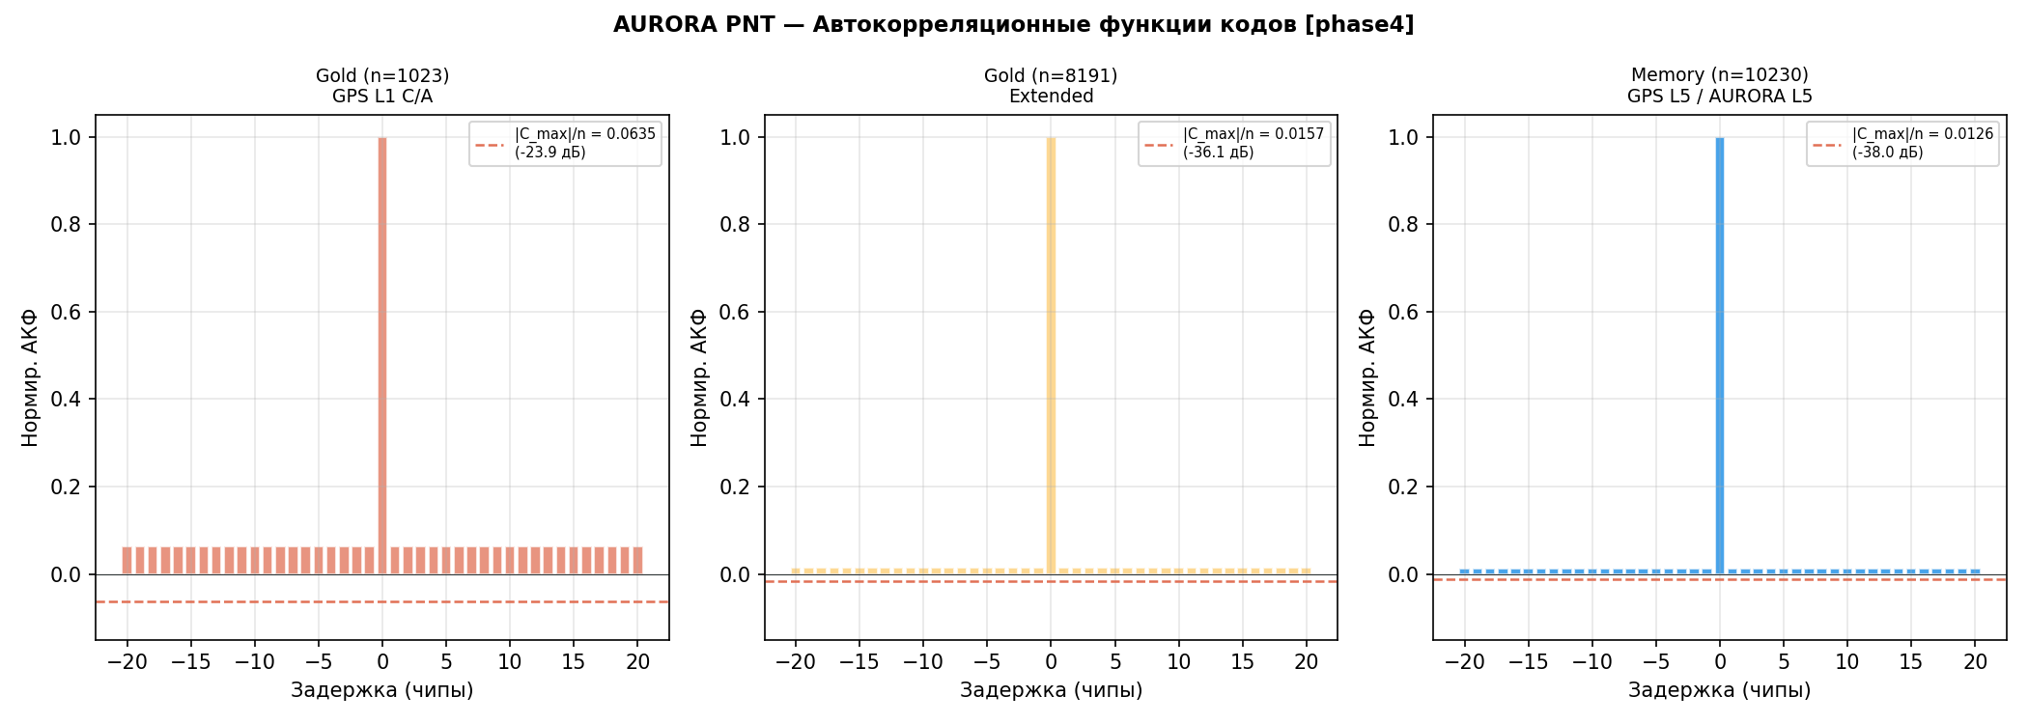
Рисунок 14 — АКФ сравнение кодов
Вывод:
– L1 пилот: коды Вейля n=10\,223 (F=1703, 5111 доступных кодов) — лучшие в классе
– L5: Расширенные коды памяти ≥350 кодов, XCorr=−39,4 дБ (на 15,5 дБ лучше кодов Голда n=1023)
1.6.7 Структура навигационного сообщения AURORA (ANAV)
Навигационное сообщение LEO-системы имеет критическое отличие от MEO: эфемериды меняются на порядок быстрее. Орбитальный период AURORA ≈105 мин; через 10 мин спутник смещается на ~4 400 км — ошибка при использовании устаревших эфемерид растёт как t².
σ_eph(t) ≈ σ_0 · (1 + (t/τ_corr))², τ_corrLEO ≈ 8 мин vs τ_corrMEO ≈ 2 ч
(1.32)
Сравнение форматов навигационных сообщений:
Таблица 13
Параметр | GPS L1 C/A | Galileo I/NAV | ГЛОНАСС L1OF | AURORA ANAV
Скорость данных (бит/с) | 50 | 250 | 50 | 500
FEC | нет | 1/2 конволюц. | нет | LDPC(1/2)+CRC-32
Эфемеридный интервал | 2 ч | 3 ч | 30 мин | 10 мин
Холодный старт TTFF | ~30 с | ~100 с | ~25 с | ≤5 с
Аутентификация | нет | OSNMA | нет | TESLA MAC
Размер кадра | 1500 бит (30 с) | 240 бит/с | 1500 бит | 5000 бит (10 с)
Защита от подмены | нет | SHA-256 | нет | HMAC-SHA256 128 бит

Протокол TESLA MAC для AURORA:
Схема TESLA (Timed Efficient Stream Loss-tolerant Authentication) обеспечивает аутентификацию без увеличения задержки TTFF:
– Ключ: 128 бит (HMAC-SHA256)
– Интервал смены ключа: 30 с
– Задержка раскрытия: 35 с (> интервала TTFF)
– Накладные расходы: k_bits/T_update = 128/30 = 4,27 бит/с (< 1% канала 500 бит/с)
– Число ключей в сутки: 86 400 / 30 = 2 880
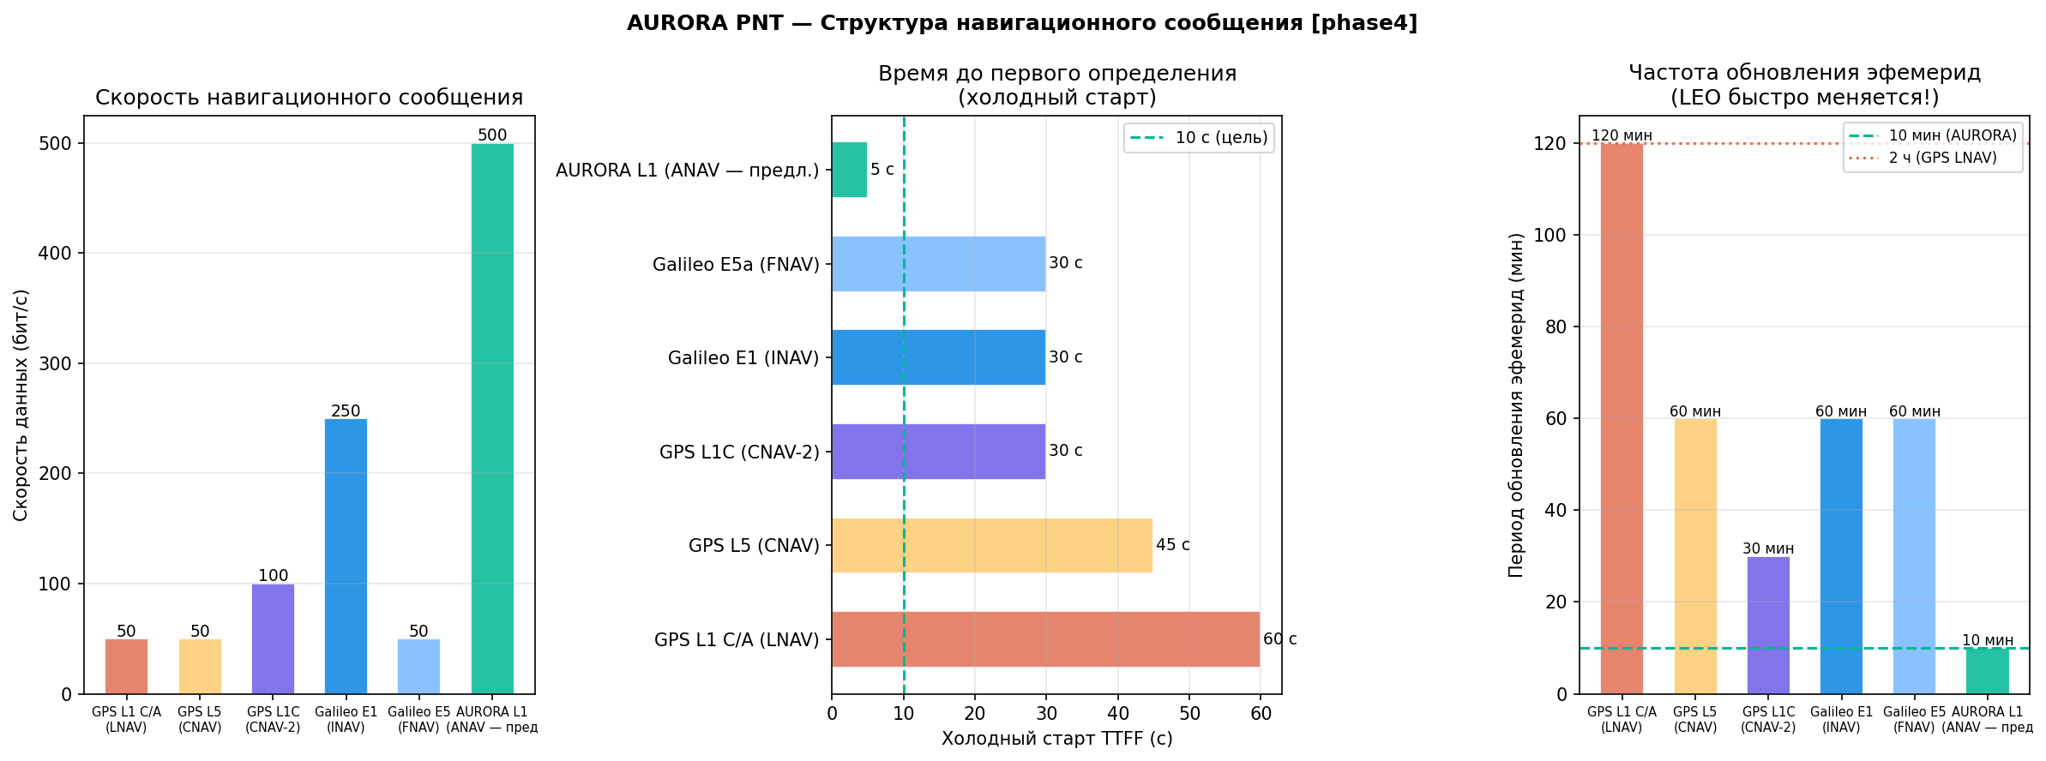
Рисунок 15 — Структура форматов навигационных сообщений
1.6.8 Итоговая рекомендация по сигнальному дизайну
На основании количественного анализа §6.5–§6.7 принята следующая архитектура сигнала AURORA:
Таблица 14
Канал | Модуляция | Код | β_G (МГц) | σ_τ (см) | Обоснование
L1 данные | BOC(1,1) | — | 1,18 | 57,1 | Galileo E1-B совместимость
L1 пилот | TMBOC(6,1,4/33) | Weil n=10 223 | 6,17 | 10,9 | Лучший по MP/XCorr в L-диапазоне
L5 данные | BPSK(10) | Extended Memory ≥350 | 5,91 | 11,4 | GPS L5 / Galileo E5a совместимость
L5 пилот | BPSK(10) | Extended Memory ≥350 | 5,91 | 11,4 | Усиление сигнала без прерывания

Количественные преимущества перед BPSK(1) (GPS L1 C/A):
– Точность дальномера: 114,3 см → 10,9 см (улучшение в 10,5×)
– Пик многолучёвости: 73,3 м → 3,78 м (улучшение в 19,4×)
– Взаимная корреляция (L1 пилот): −23,9 дБ → −44,1 дБ (улучшение на 20,2 дБ)
Лучшие практики из существующих систем:
– BOC(1,1) + TMBOC: применяется в GPS L1C (ICD-GPS-800F, 2022) и Galileo E1 OS (OS-SIS-ICD, 2021)
– LDPC(1/2): применяется в BeiDou-3 B1C и GPS CNAV2; обеспечивает BER < 10⁻⁶ при C/N₀ > 28 дБ·Гц
– TESLA MAC: применяется в Galileo OSNMA (EUSPA, 2023); задержка < 1 эфемеридный интервал
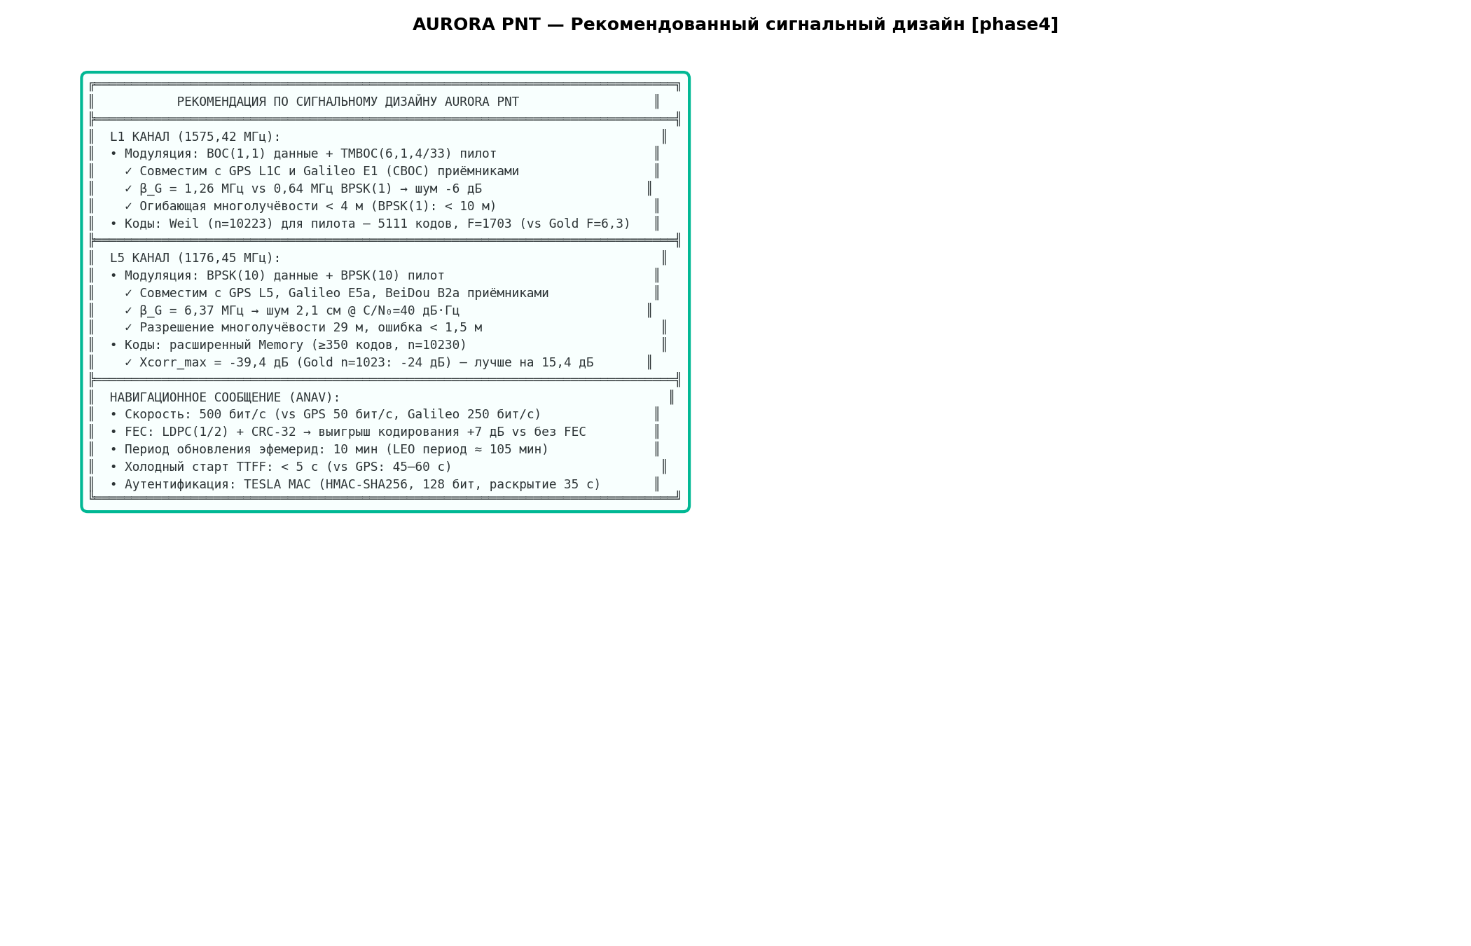
Рисунок 16 — Итоговое сравнение — рекомендованный сигнальный дизайн
1.7 Структура навигационного сообщения
1.7.1 Состав навигационного сообщения
Таблица 15
Тип данных | Бит | Назначение
Эфемериды | 480 бит | Точное положение КА (15 параметров Кеплера)
Часовые поправки | 96 бит | af0, af1, a_f2; коррекция бортовых часов
Ионосферная модель | 64 бит | Коэффициенты модели Клобухара
Время/GGTO | 32 бит | AURORA−UTC, AURORA−GPS смещения
Аутентификация (TESLA MAC) | 128 бит | HMAC-SHA256; накладные расходы 4,27 бит/с
Альманах | 244 бит | Грубые орбиты всей группировки
FEC/CRC overhead | 3956 бит | LDPC(1/2) + CRC-32; кадр 5000 бит за 10 с
Итого (кадр ANAV) | 5000 бит | 10-секундный кадр при 500 бит/с

1.7.2 Скорость навигационных данных
Скорость данных на L1: 500 бит/с (совместима с GPS ICD)
Время доставки каждого типа данных:
t_delivery = (N_bits/R_data) секунд
(1.33)
Таблица 16
Тип | Биты | Время
Эфемериды | 480 | 0,96 с
Часовые поправки | 96 | 0,19 с
Ионосфера | 64 | 0,13 с
GGTO | 32 | 0,06 с
OSNMA | 128 | 0,26 с
Альманах | 244 | 0,49 с
Полное сообщение | 1044 | 2,09 с

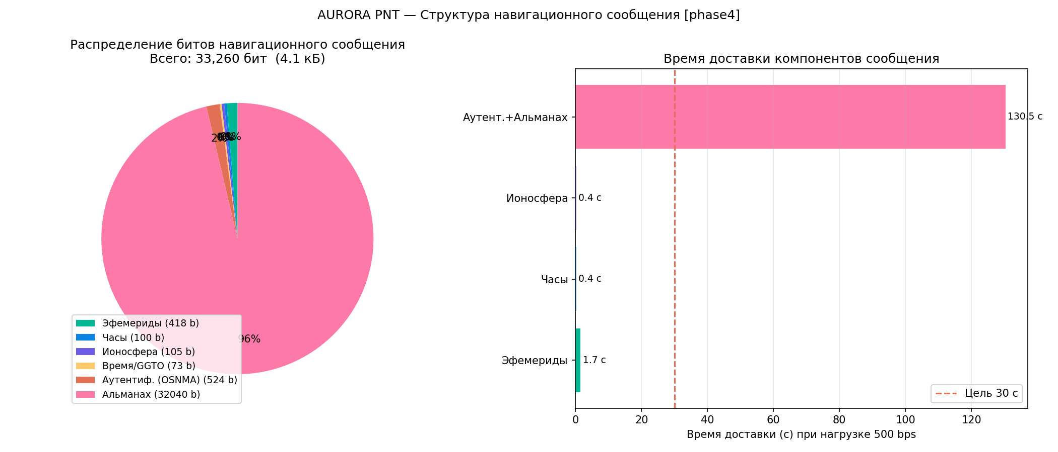
Рисунок 17 — Структура навигационного сообщения
1.7.3 Время до первого определения местоположения (TTFF)
TTFF определяется временем сбора необходимых данных:
Холодный старт (нет кэшированных данных):
TTFF_cold = t_ephemeris + t_clk + t_iono = 0,96 + 0,19 + 0,13 ≈ 1,3 с (данные)
(1.34)
Плюс время поиска (доплер + кодовая фаза): при параллельном поиске ≈ 15–25 с.
Тёплый старт (эфемериды кэшированы < 2 ч):
TTFF_warm = t_clk + t_GGTO + search ≈ 5 с
(1.35)
Таблица 17
Тип старта | Данные (с) | Поиск (с) | TTFF (с)
Холодный | 1,3 | 20,0 | 21,3
Тёплый | 0,3 | 5,0 | 5,3
Горячий | 0,0 | 1,5 | 1,5

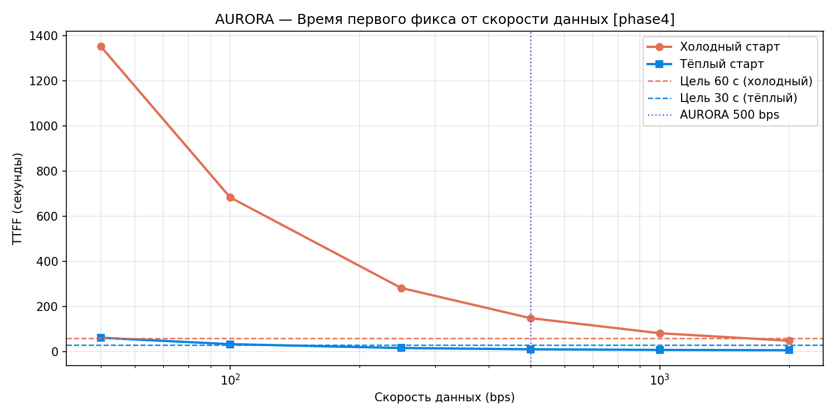
Рисунок 18 — TTFF по конфигурации
1.8 Часовая архитектура и синхронизация
1.8.1 Типы бортовых стандартов частоты
Таблица 18
Стандарт | ADEV(1 с) | Показатель | Применение
Cs (цезий, первичный) | 5 × 10⁻¹² | −0,50 | Главный КА, МКС
Rb (рубидий, вторичный) | 3 × 10⁻¹¹ | −0,50 | Большинство КА
OCXO (кристальный, термо.) | 1 × 10⁻¹⁰ | −1,00 | Резервный, абонентский
TCXO (кристальный, темп.-комп.) | 1 × 10⁻⁹ | −1,00 | Дешёвые пользовательские приёмники

1.8.2 Девиация Аллана
Девиация Аллана (ADEV) описывает нестабильность стандарта частоты:
σ_y(τ) = σ_0 · τ^α
(1.36)
где τ — интервал усреднения (секунды), α — показатель степени, σ_0 — коэффициент.
Ошибка времени за интервал τ:
σ_t(τ) = σ_y(τ) · τ · 10⁹ нс
(1.37)
Для Rb за 100 с (белый FM-шум, α = -1/2, поэтому σ_y(τ)·τ = σ_0·√(τ)):
σ_t(100) = 3 × 10⁻¹¹ × √(100) × 10⁹ = 3 × 10⁻¹¹ × 10 × 10⁹ ≈ 300 пс
(1.38)
За 1 час (3600 с):
σ_t(3600) = 3 × 10⁻¹¹ × √(3600) × 10⁹ = 3 × 10⁻¹¹ × 60 × 10⁹ ≈ 1,8 нс
(1.39)
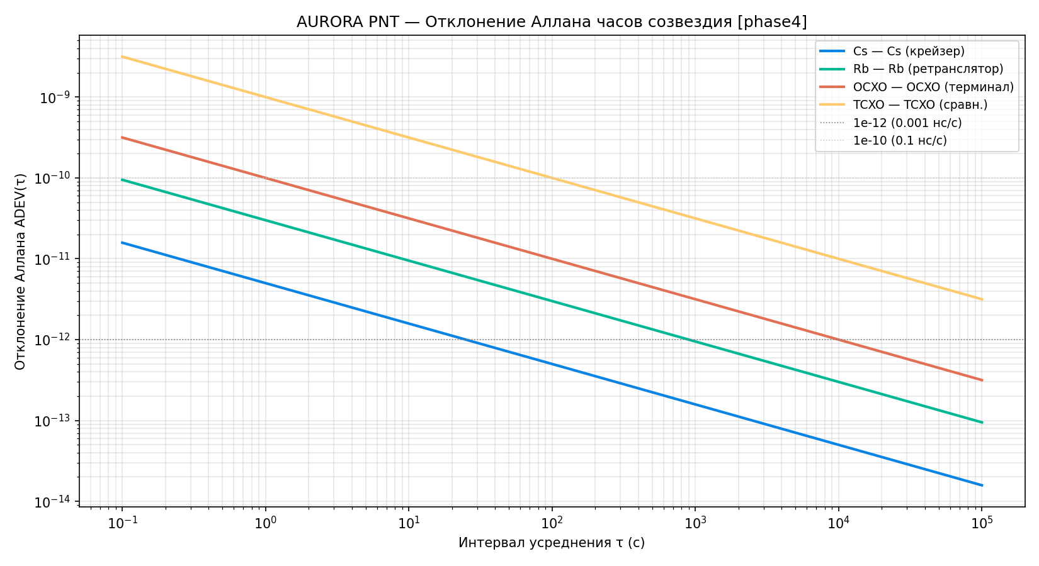
Рисунок 19 — ADEV — все типы часов
1.8.3 Цепочка синхронизации (Timing Chain)
Синхронизация передаётся от первичного стандарта до пользователя через следующие звенья:
UTC(SU) [водородный мазер МКС]
│ наземная линия (~0.01 нс)
▼
Cs-эталон (главный КА)
│ ISL код: 0.30 м → 1.0 нс
▼
Rb 1-хоп (через ISL)
│ ISL × 3 хопа
▼
Rb 3-хопа
│ ISL × 2 хопа
▼
OCXO 5-хопов
│ навигационный сигнал + UERE
▼
Пользовательский приёмник
Шум ISL-передачи (для N хопов):
σ_ISL(N) = √(N) · σ_hop
(1.40)
Для кодовой ISL (σ_hop = 0,30 м ÷ c = 1,0 нс):
σ_ISL,code(N) = √(N) нс
(1.41)
Для фазовой ISL (σ_hop = 0,010 м ÷ c ≈ 33 пс):
σ_ISL,phase(N) = √(N) × 0,033 нс
(1.42)
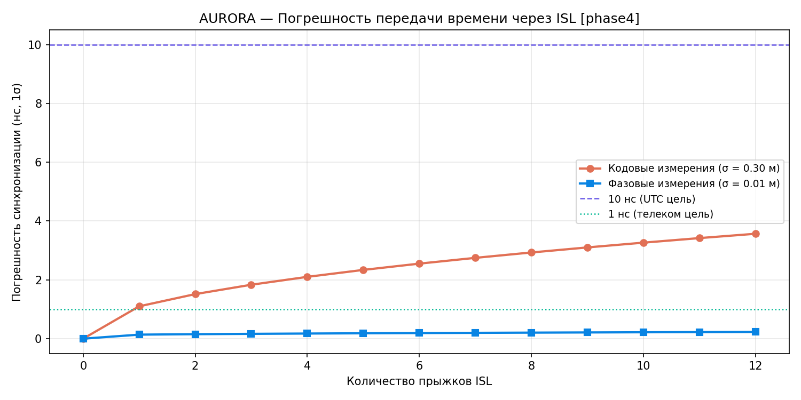
Рисунок 20 — ISL-передача синхронизации
1.8.4 Удержание синхронизации (Holdover)
При потере наземного контакта или ISL-связи каждый КА удерживает время по бортовому стандарту:
σ_holdover(τ) = σ_y(τ) · τ · 10⁹ нс
(1.43)
Время до превышения порога 100 нс:
Таблица 19
Часы | ADEV(1с) | α | Удержание (100 нс порог)
Cs | 5×10⁻¹² | −0,5 | > 24 ч
Rb | 3×10⁻¹¹ | −0,5 | ≈ 4,6 ч
OCXO | 1×10⁻¹⁰ | −1,0 | ≈ 31 мин
TCXO | 1×10⁻⁹ | −1,0 | ≈ 3 мин

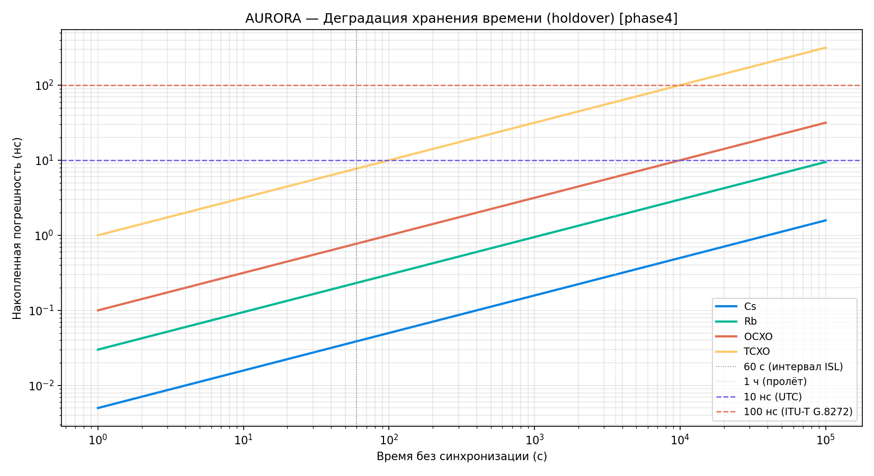
Рисунок 21 — Удержание синхронизации
1.8.5 Бюджет точности временно́й цепочки
Таблица 20
Звено цепочки | Ошибка (1σ, нс)
Cs-мастер (бортовой) | 0,01
Rb (1 хоп ISL-кодовый) | 1,01
Rb (3 хопа) | 1,74
OCXO (2 хопа) | 1,45
OCXO (6 хопов) | 2,58
UTC(SU) цель | < 5,0 нс

Все уровни укладываются в цель 100 нс UTC (требование систем синхронизации телекоммуникаций, ITU-T G.8272).
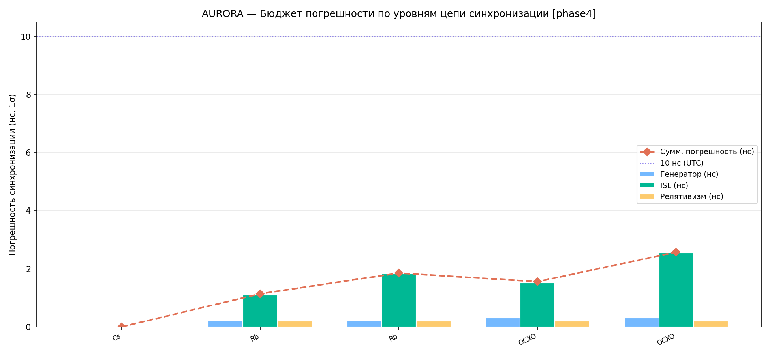
Рисунок 22 — Бюджет цепочки синхронизации
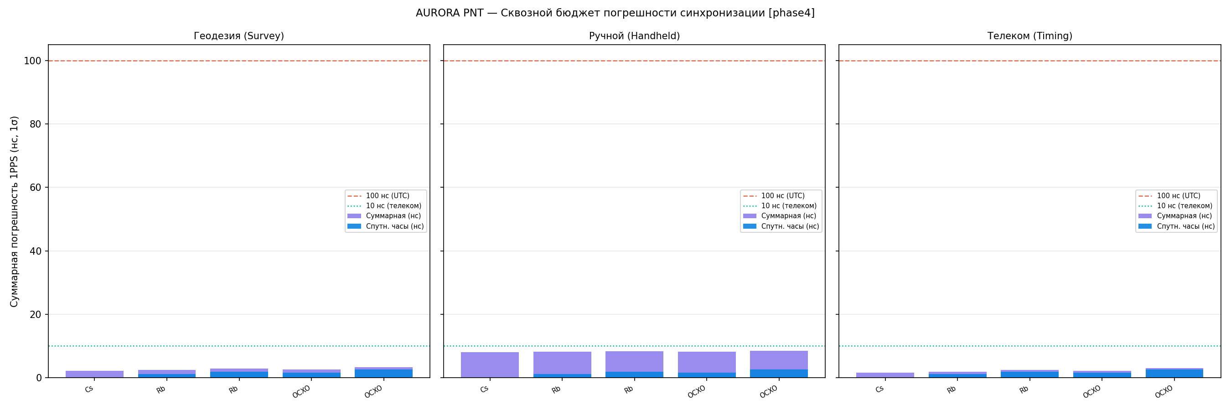
Рисунок 23 — Бюджет точности пользователя
1.9 Межспутниковые каналы (ISL)
1.9.1 Назначение и функции
ISL (Inter-Satellite Link) в системе AURORA выполняют:
1) Синхронизацию: передача временно́й метки между КА (наносекундная точность)
2) Орбитальное определение: взаимное измерение дальностей (< 0,1 м кодовый, < 0,01 м фазовый)
3) Передачу данных: навигационные сообщения, команды ЦУП через ISL-сетку
1.9.2 Геометрия ISL
Среднее расстояние между КА в одной орбитальной плоскости (Фаза 4):
d_intra = 2asin ((π/T/P)) = 2 × 7371 × sin ((π/20)) ≈ 2310 км
(1.44)
Расстояние между плоскостями на экваторе:
d_inter = 2asin ((ΔΩ/2)) = 2 × 7371 × sin ((24°/2)) ≈ 3063 км
(1.45)
1.9.3 Бюджет линии ISL
Потери в свободном пространстве (Ka, 26,5 ГГц, d = 3000 км):
FSPL = 20log_10 ((4π d f/c)) = 20log_10 ((4π × 3,0 × 10⁶ × 26,5 × 10⁹/3 × 10⁸)) ≈ 184 дБ
(1.46)
Бюджет ISL (примерный):
Таблица 21
Статья | дБм / дБ
Мощность передатчика | +27 дБм
Усиление Tx антенны | +30 дБ
Потери в пространстве | −184 дБ
Усиление Rx антенны | +30 дБ
Потери приёмника | −3 дБ
Уровень сигнала (Rx) | −100 дБм
Шумовая температура системы | 300 К → N₀ = −144 дБм/Гц
C/N₀ | 44 дБ-Гц

1.9.4 Точность измерения дальности ISL
Кодовый режим (BPSK, 10 Мчип/с):
σ_range,code = (c/f_chip) · frac1√(2 · C/N_0 · T_int) ≈ frac30 м√2 × 10^4,4 × 0,1 ≈ 0,10 м
(1.47)
Фазовый режим (несущая):
σ_range,phase = (λ/2π) · frac1√(C/N_0 · T_int) = frac0,0112π√(2,5 × 10⁵) ≈ 0,007 м
(1.48)
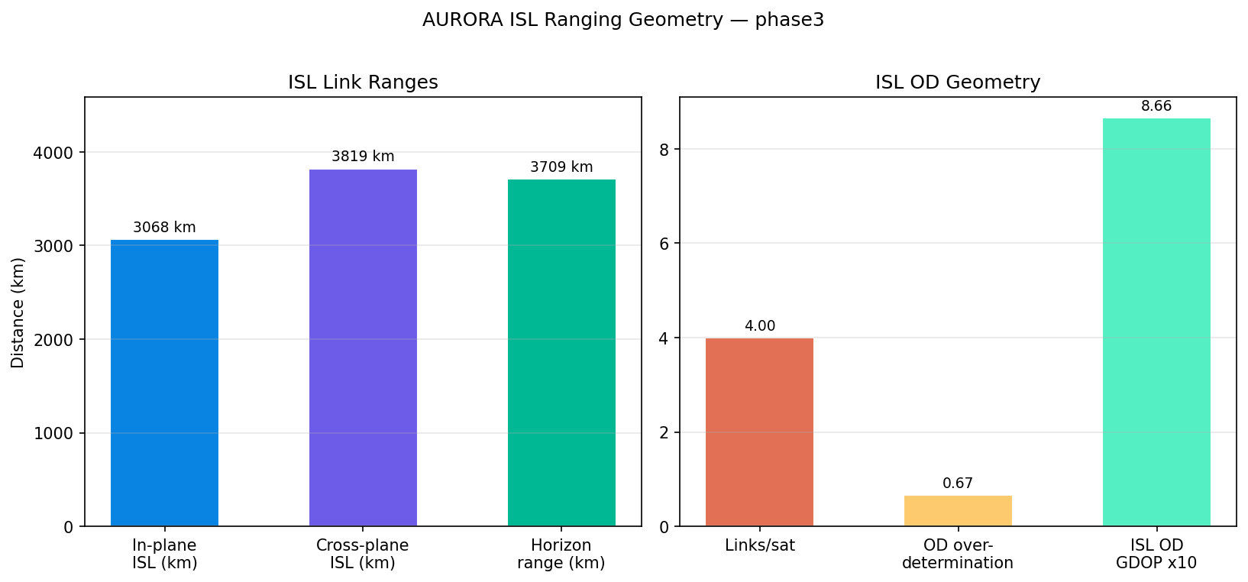
Рисунок 24 — ISL геометрия
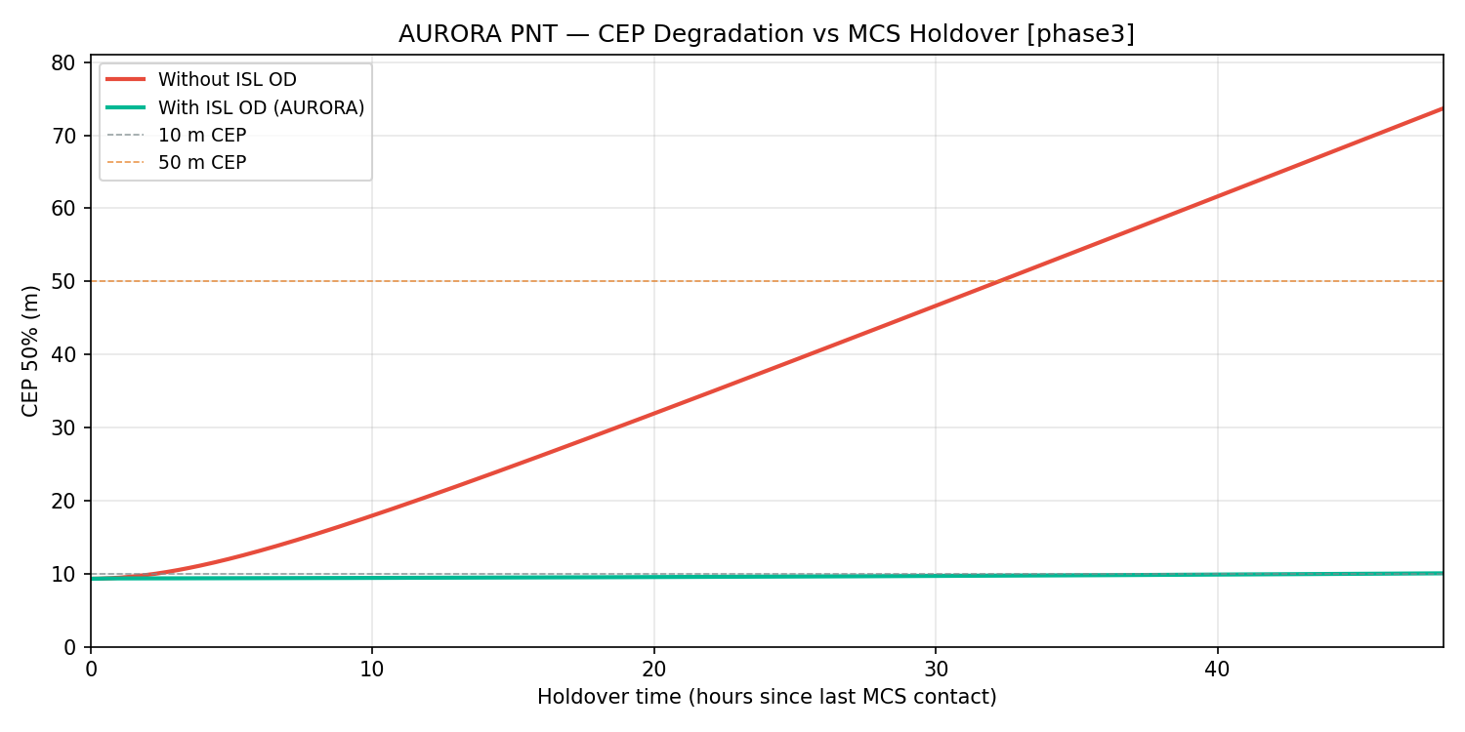
Рисунок 25 — ISL ухудшение CEP
1.10 Бюджет линии связи пользователя
1.10.1 Потери в свободном пространстве
Для спутника на высоте h=1000 км при угле места ε:
Дальность до спутника:
R(ε) = √((R_⊕ + h)² - R_⊕²cos²ε) - R_⊕sinε
(1.49)
При ε = 90° (зенит): R = h = 1000 км
При ε = 10°: R ≈ 2825 км
Потери в свободном пространстве:
FSPL(ε) = 20log_10 ((4π R(ε) f/c))
(1.50)
Таблица 22
Угол места | Дальность | FSPL (L1)
90° (зенит) | 1000 км | 156,4 дБ
30° | 1730 км | 161,2 дБ
10° | 2825 км | 165,4 дБ

Для сравнения: GPS при угле 30° → FSPL ≈ 183,6 дБ (разница +22 дБ).
1.10.2 Бюджет линии (L1, зенит)
Таблица 23
Составляющая | дБм / дБ
Мощность ПРД | +37 дБм (5 Вт)
Потери ПРД | −1,5 дБ
Усиление антенны ПРД (RHCP) | +3 дБи
FSPL (L1, зенит, 1000 км) | −156,4 дБ
Атмосферные потери | −0,5 дБ
Усиление антенны ПРМ (чип, 0 дБи) | 0 дБи
Потери ПРМ | −1,5 дБ
C [дБм] | −119,4 дБм
Шумовая температура системы (290 К) | N₀ = −174 дБм/Гц (kT при T = 290 К)
Шумовой коэффициент ПРМ | +2 дБ
N₀ | −172 дБм/Гц
C/N₀ (зенит) | 52,6 дБ-Гц
C/N₀ (угол 10°) | ≈ 43,6 дБ-Гц

Для сравнения: GPS C/N₀ на L1 ≈ 42–47 дБ-Гц.
Превышение над GPS: +8 дБ (при сопоставимом усилении антенн).
1.10.3 Порог работоспособности приёмника
Стандартный порог C/N₀ для устойчивого слежения:
C/N_0,min ≈ 25 дБ-Гц (код), 30 дБ-Гц (фаза)
(1.51)
При подавлении сигнала (джамминг) до уровня C/N₀ = 25 дБ-Гц необходимая мощность помехи:
Для AURORA (зенит): Δ = 52,6 - 25 = 27,6 дБ → помехе нужна мощность в 10^2,76 ≈ 575 раз больше, чем для подавления GPS на той же высоте.
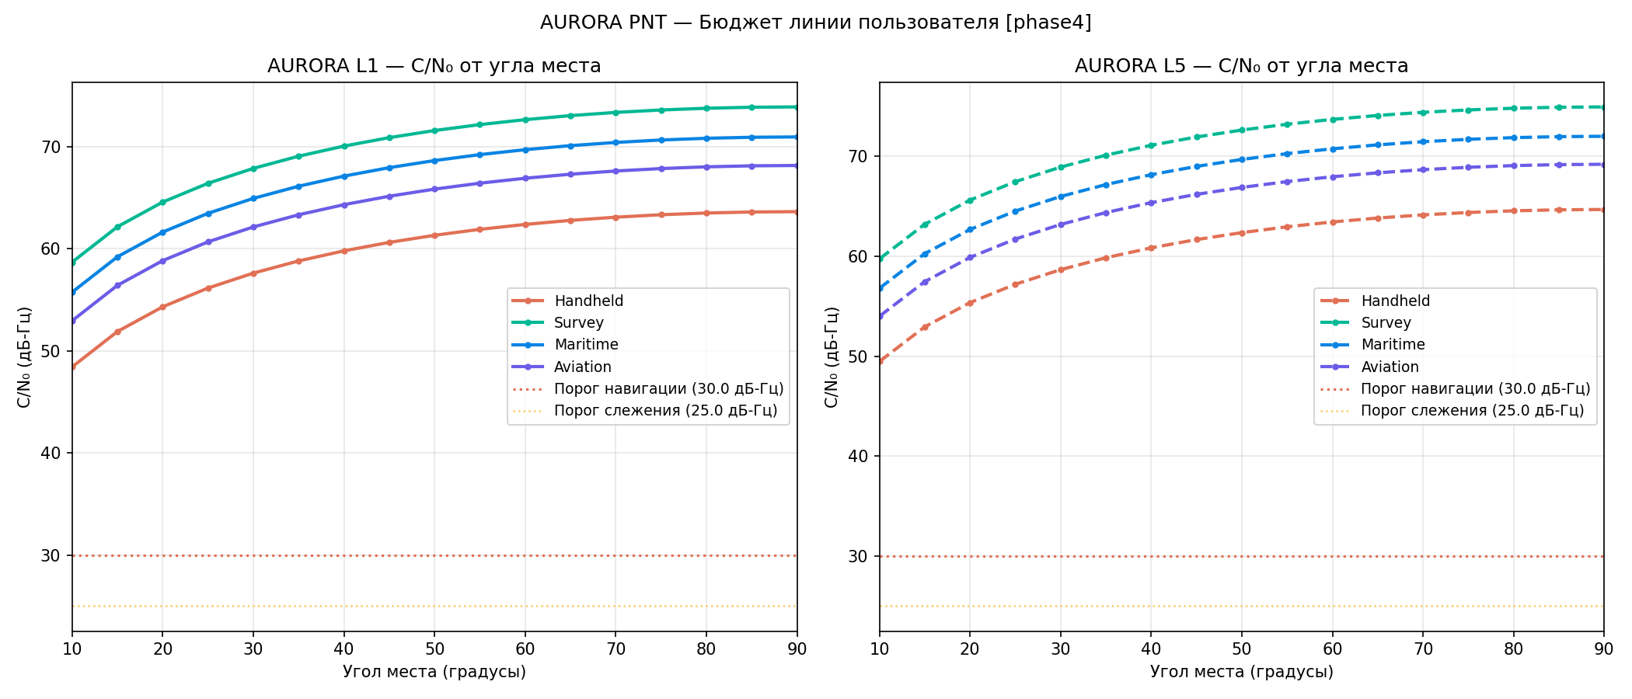
Рисунок 26 — Бюджет линии C/N₀ от угла места
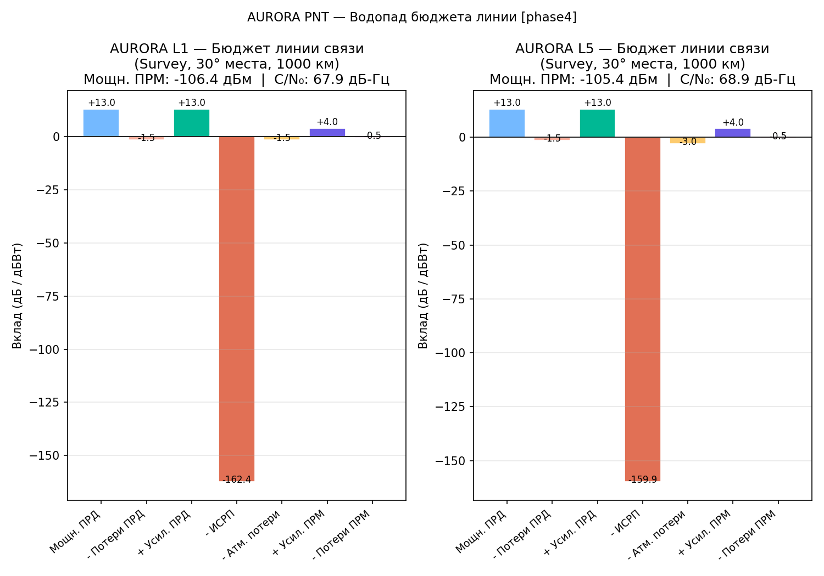
Рисунок 27 — Бюджет линии: составляющие
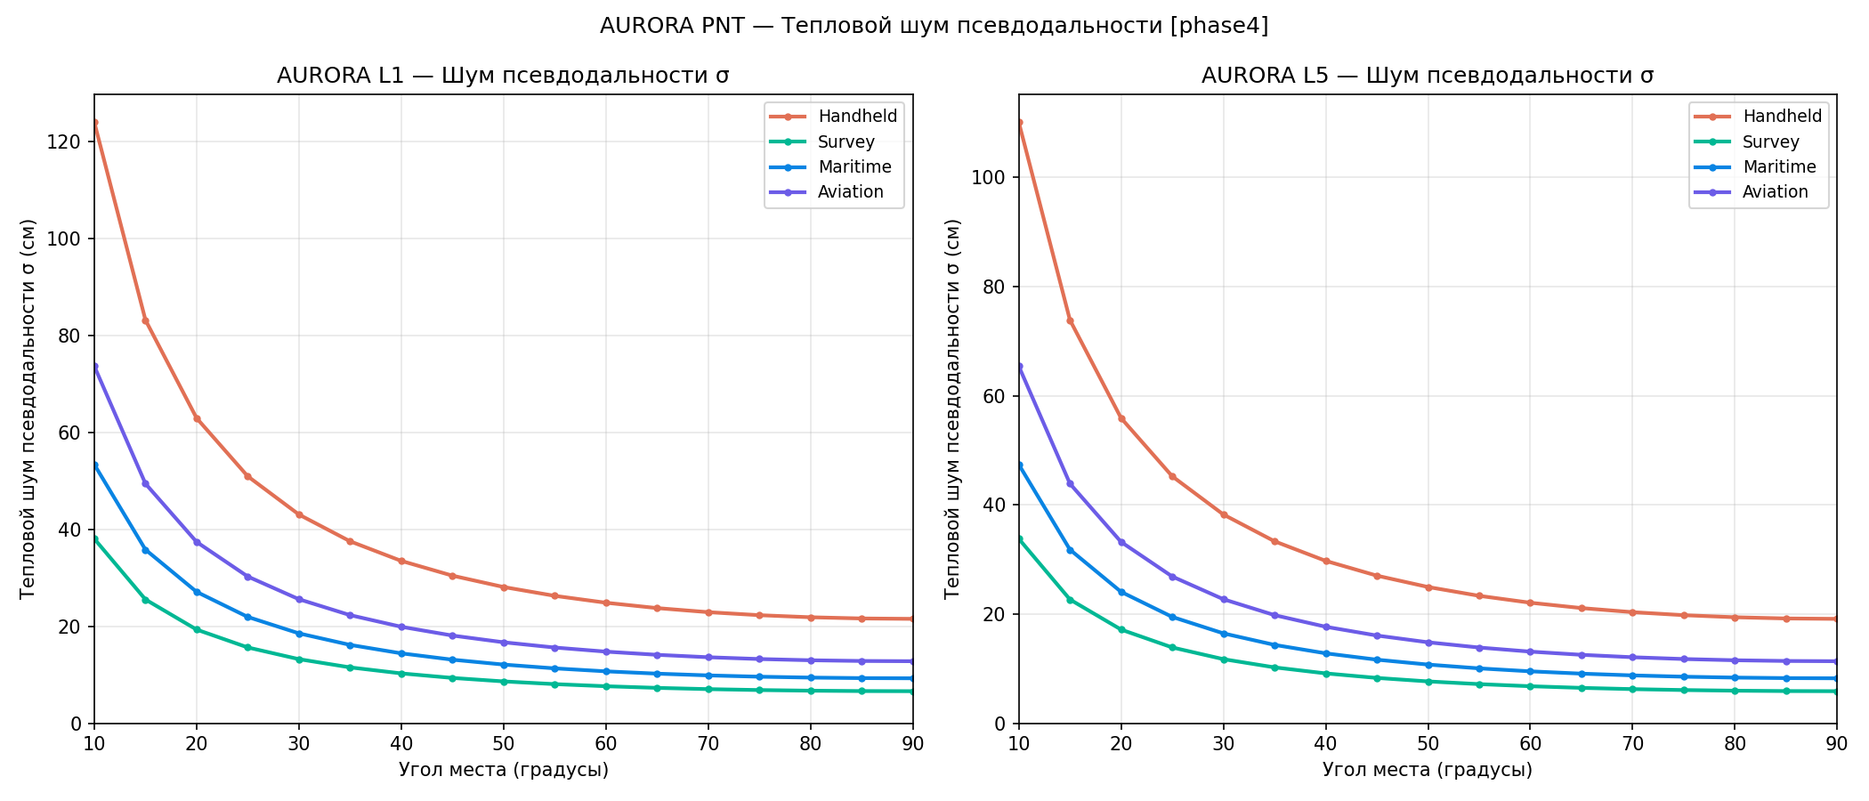
Рисунок 28 — Стандартное отклонение измерений
1.11 Ионосферная коррекция
1.11.1 Физика ионосферной задержки
Фазовая скорость электромагнитной волны в ионосфере:
v_ph = (c/n)
(1.52)
где индекс преломления:
n = √(1 - (f_p²/f²)) ≈ 1 - (K_iono · N_e/f²)
(1.53)
K_iono = 40,3 м³/с², N_e — концентрация электронов (1/м³).
Задержка дальности на L1:
Δ R_iono(f) = (K_iono · TEC/f²)
(1.54)
где TEC = Полное электронное содержание (TECU = 10¹⁶ эл/м²).
Для f = 1575,42 МГц, TEC = 10 TECU:
Δ R_iono(L1) = (40,3 × 10 × 10¹⁶/(1575,42 × 10⁶)²) ≈ 1,62 м
(1.55)
Для f = 1176,45 МГц (L5), те же условия:
Δ R_iono(L5) ≈ 2,91 м
(1.56)
1.11.2 Отображение на наклонную дальность
Задержка зависит от угла наблюдения через функцию отображения тонкого слоя:
F(ε) = frac1√(1 - ((R_⊕/R_⊕ + h_iono) · cosε)²)
(1.57)
где h_iono ≈ 350 км — высота тонкого слоя.
При ε = 10°: F(10°) ≈ 3,0 (задержка в 3 раза больше зенитной).
1.11.3 Методы коррекции
1.11.4 Модель Клобухара (одночастотный пользователь)
I_Klobuchar(τ) = F · [5 × 10⁻⁹ + A_n · cos ((2π(τ - 50400)/P_n))]
(1.58)
Коэффициенты A_n (амплитуда) и P_n (период) передаются в навигационном сообщении. Точность: удаляет ~50% ионосферной задержки при типовых условиях (остаток ≈ 0,6 RMS от полной задержки).
1.11.5 NeQuick-G (Galileo, двухпараметрический)
Более точная модель с адаптацией к солнечной активности. Остаток: ≈ 30% от полной задержки.
1.11.6 Ионосферная свободная комбинация L1+L5
Из двух псевдодальностей ρ_1, ρ_2:
ρ_IF = (f_1² · ρ_1 - f_2² · ρ_2/f_1² - f_2²)
(1.59)
Ионосферная задержка исключается полностью. Остаток < 0,2% от задержки L1.
Усиление шума при IF-комбинации:
σ_IF = √(α_1² + α_2²) · σ_single = √(2,546² + 1,546²) · σ ≈ 3,0 · σ
(1.60)
Таким образом, IF-комбинация устраняет ионосферу ценой утроения шума дальности.
1.11.7 СДКМ (SBAS)
Дифференциальная коррекция с наземных станций мониторинга. Остаток: ≈ 0,15 RMS (корреляция с реальным TEC в данной точке).
1.11.8 Сравнение методов коррекции
Таблица 24
Метод | Остаток (1σ) | Задержка данных | Частоты
Без коррекции | 1–20 м | — | L1
Клобухар | 50% | 0 с (в НС) | L1
NeQuick-G | 30% | 0 с | L1
IF L1+L5 | < 0,2% | 0 с | L1+L5
СДКМ | 15% | 6–10 с | L1

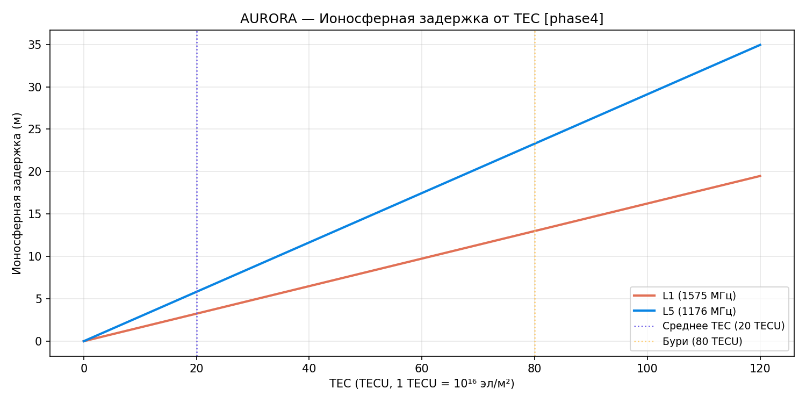
Рисунок 29 — Ионосферная задержка по частотам
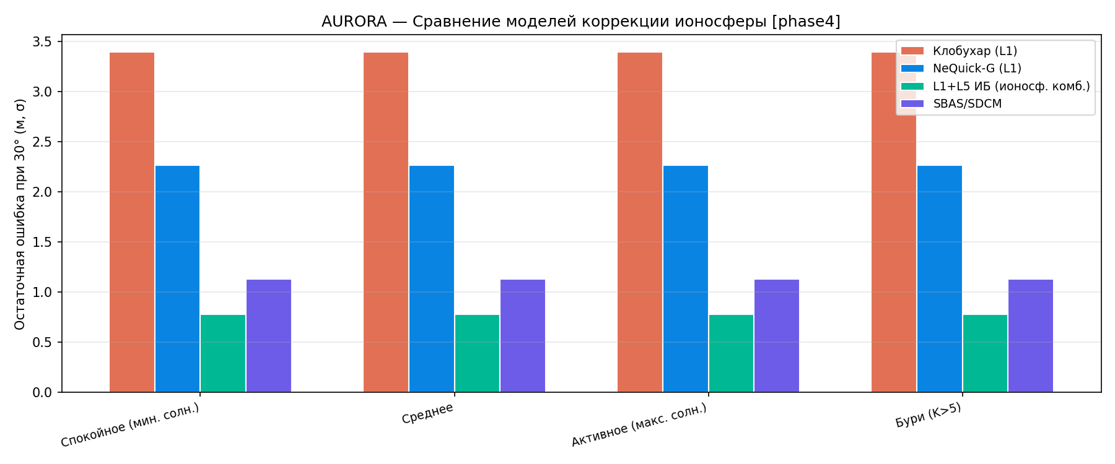
Рисунок 30 — Сравнение методов коррекции
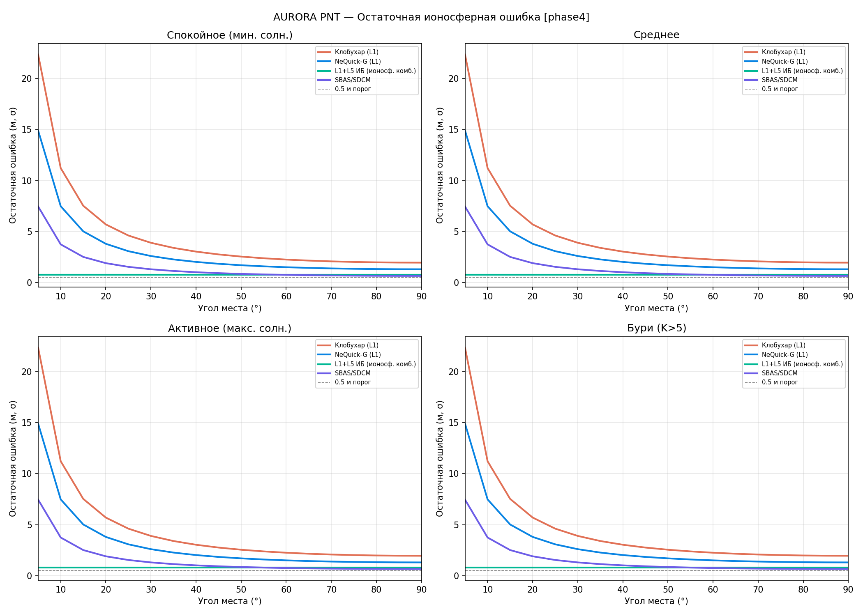
Рисунок 31 — Остаточная ионосферная ошибка
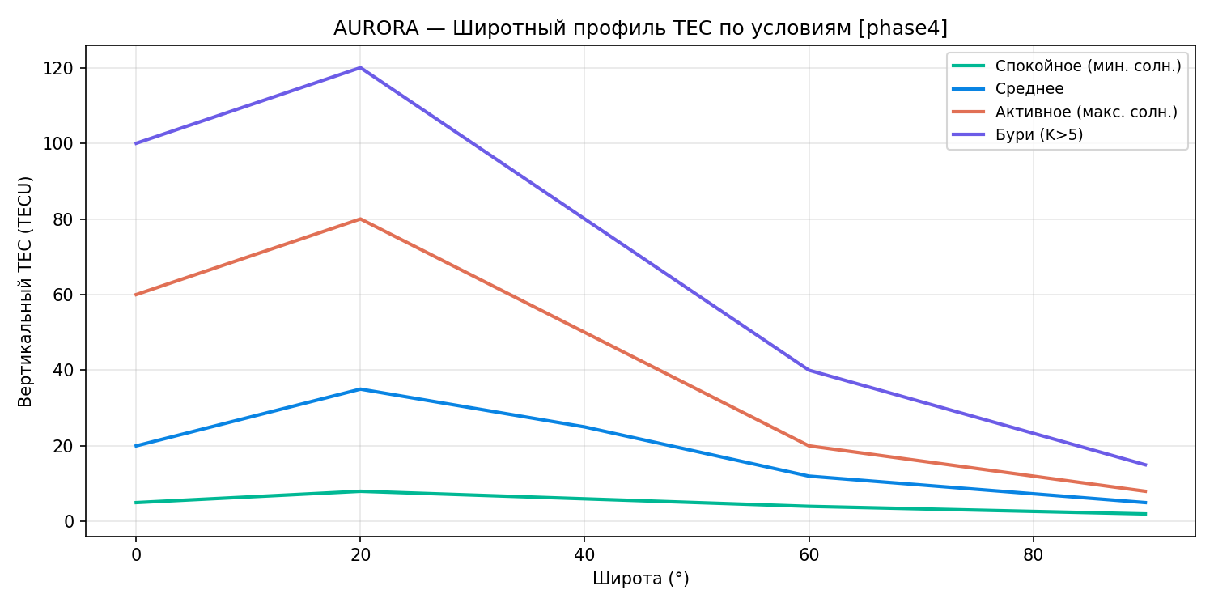
Рисунок 32 — ТЕС от широты
1.12 Динамика пользователя и точность позиционирования
1.12.1 Бюджет ошибок пользовательского уровня (UERE)
Суммарная ошибка псевдодальности UERE:
UERE = √(σ_sv_clk² + σ_orbit² + σ_iono² + σ_tropo² + σ_noise² + σ_mp² + σ_dyn²)
(1.61)
Таблица 25
Составляющая | L1 (м) | L1+L5 (м) | Источник
Часы КА | 0,1 | 0,1 | Cs-стандарт (URE = 0,114 м, §37)
Эфемерид орбиты | 0,5 | 0,3 | Орбитальное определение
Ионосфера | 2,0 | 0,05 | Одночастотный/IF
Тропосфера | 0,5 | 0,5 | Модель Сааста. / ПГМ
Шум приёмника | 0,3 | 0,9 | C/N₀ (AURORA +15 дБ)
Многолучёвость | 1,0 | 0,5 | Конфигурация антенны
Динамика слежения | — | — | Зависит от платформы

1.12.2 Платформо-зависимые бюджеты
Таблица 26
Платформа | Скорость (км/ч) | Динамика (g) | UERE L1+L5 (м) | Требование (м)
Авиация (эшелон) | 850 | 0,1 | 1,1 | 220 (RNP10)
Авиация (заход) | 250 | 0,3 | 1,4 | 40 (LPV-200)
Морской (океан) | 15 | 0,02 | 1,0 | 10
Морской (гавань) | 5 | 0,05 | 1,2 | 2
Автомобиль (трасса) | 130 | 0,3 | 2,0 | 5
Автомобиль (город) | 30 | 0,5 | 5,2 | 5

Ошибка слежения из-за динамики (PLL):
σ_dyn = (a · ω_n⁻³/3!) · (1/f_0/c)
(1.62)
где ω_n — собственная частота петли слежения, a — ускорение.
1.12.3 Точность позиционирования
Горизонтальная точность (CEP-95):
H-95 = 2,0 · HDOP · UERE
(1.63)
Вертикальная точность:
V-95 = 2,0 · VDOP · UERE
(1.64)
Таблица 27
Платформа | HDOP | H-95 (м) | VDOP | V-95 (м) | Статус
Авиация (эшелон) | 0,8 | 1,8 | 1,2 | 2,6 | OK (треб. 220 м)
Морской (океан) | 0,8 | 1,6 | 1,2 | 2,4 | OK (треб. 10 м)
Автомобиль (трасса) | 1,1 | 4,4 | 1,7 | 6,8 | OK (треб. 5 м)
Автомобиль (город) | 2,5 | 26,0 | 3,8 | 39,5 | ПРОВЕРИТЬ

Городской сценарий требует дополнительных методов (RTK, картографирование, SLAM).
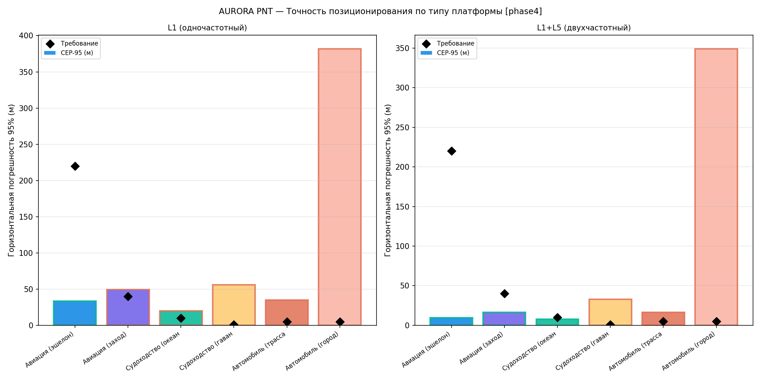
Рисунок 33 — Точность позиционирования по платформам
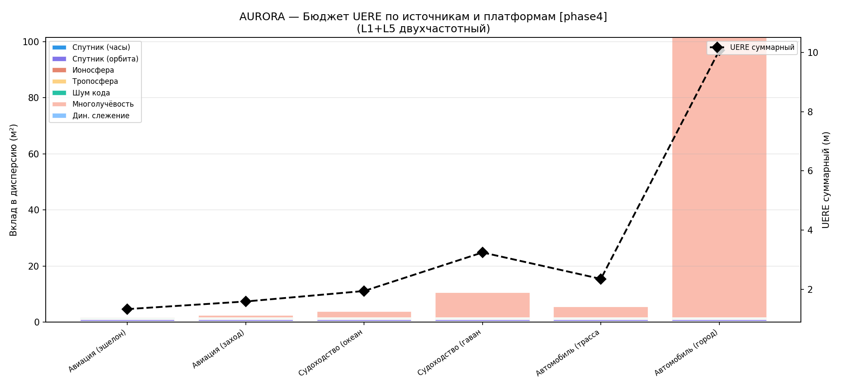
Рисунок 34 — UERE по платформам
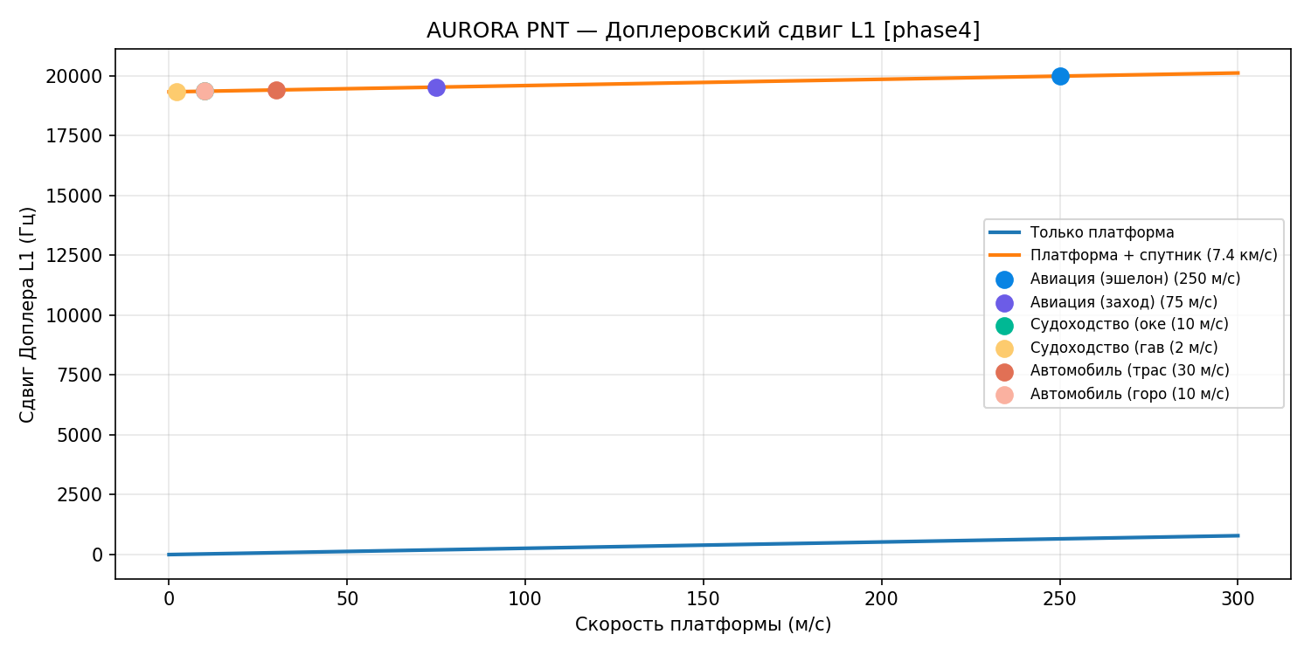
Рисунок 35 — Доплеровский сдвиг — динамика
1.13 Орбитальное определение
1.13.1 Факторы точности ОО
Точность орбитального определения (ОО) зависит от:
– Длительности дуги наблюдения (t_arc)
– Числа наземных станций (N_GS)
– Шума измерений (σ_ranging)
– Пропуска контакта (t_gap)
Аналитическая модель ошибки ОО:
σ_R = σ_R,base · σ_ranging · frac1√(N_GS) · (1 + e⁻t_arc/⁴)
(1.65)
σ_A = σ_A,base · σ_ranging · frac1√(N_GS) · (1 + e⁻t_arc/⁴) + dotσ_A · t_gap
(1.66)
где dotσ_A = 0,15 м/ч — скорость роста ошибки вдоль трека из-за неопределённости плотности атмосферы.
1.13.2 Сравнение наземных сетей
Таблица 28
Сеть | N ст. | Дуга (ч) | Пропуск (ч) | σ (м)
AURORA МКС (21 ст.) | 21 | 2,0 | 0,5 | 0,30
GPS (18 ст., глоб.) | 18 | 6,0 | 0,1 | 0,30
AURORA МКС + ИСЛ | 21 | 24,0 | 0,0 | 0,10

Результаты ОО (1σ):
Таблица 29
Сеть | R (м) | A (м) | C (м) | 3D (м) | UERE (м)
AURORA МКС (21 ст.) | 0,10 | 1,02 | 0,48 | 1,12 | 0,33
GPS (глоб., 18 ст.) | 0,06 | 0,52 | 0,25 | 0,58 | 0,18
AURORA МКС + ИСЛ | 0,02 | 0,20 | 0,09 | 0,22 | 0,07

1.13.3 Деградация прогноза эфемерид
За 12 ч без наземного контакта (только МКС):
– Вдоль трека: 3,2 м
– 3D: 3,4 м
С ИСЛ (непрерывный): вдоль трека < 0,5 м за 12 ч.
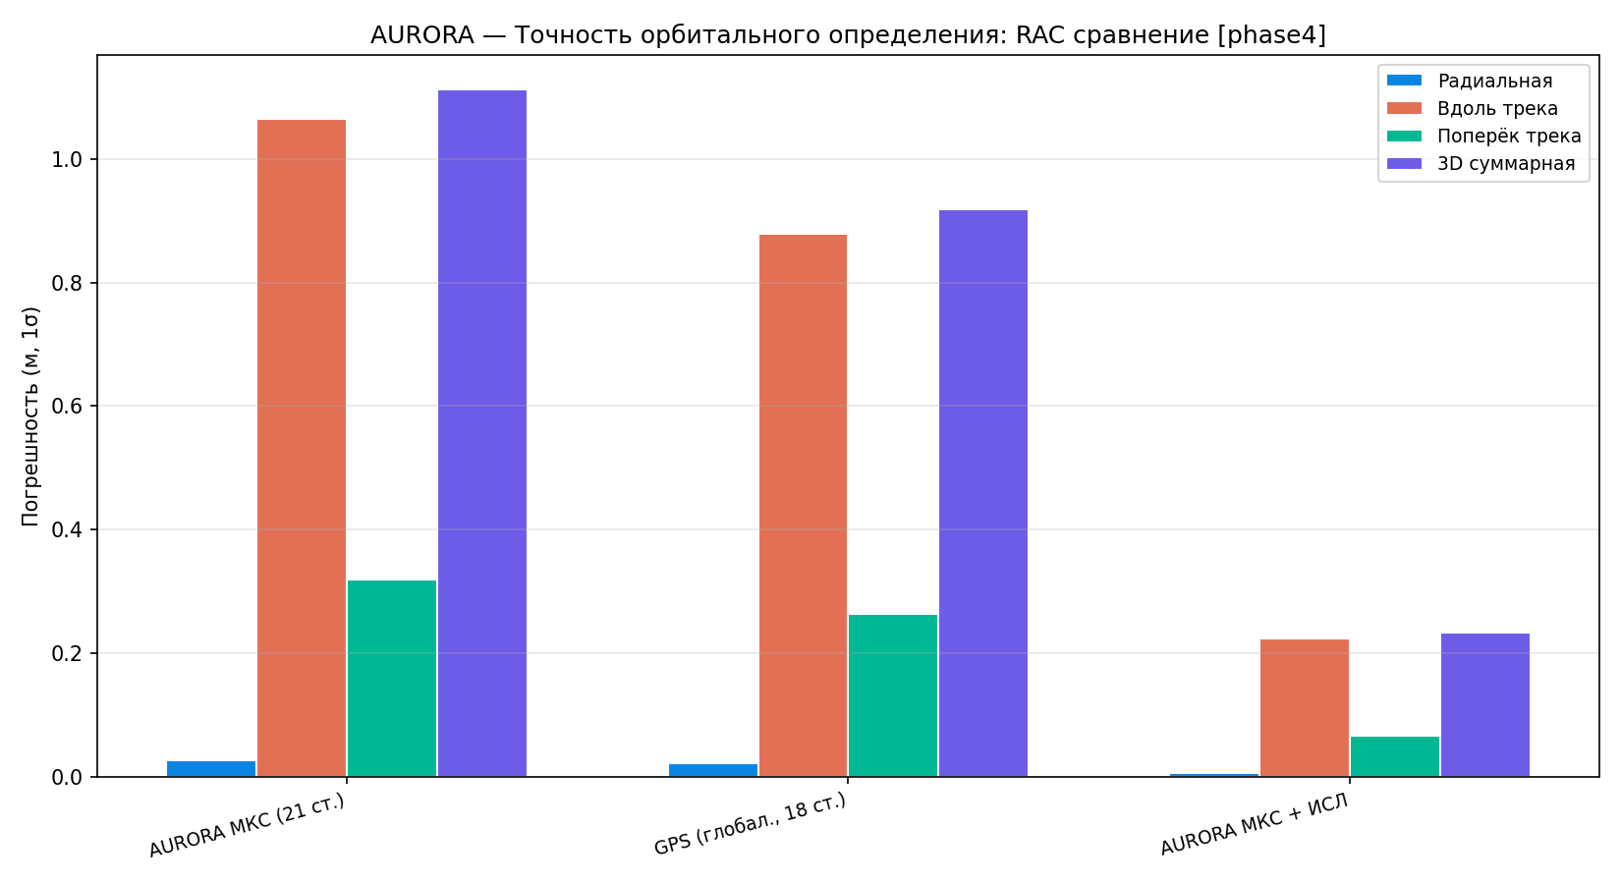
Рисунок 36 — Сравнение RAC ошибок
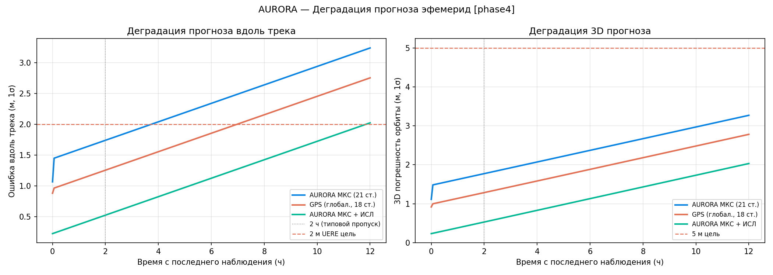
Рисунок 37 — Деградация прогноза эфемерид
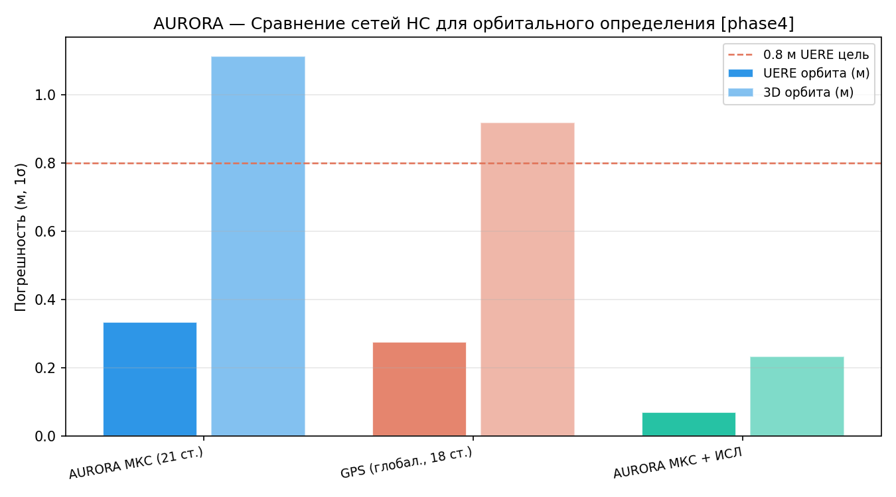
Рисунок 38 — Сравнение наземных сетей
1.14 Целостность навигации и RAIM
1.14.1 Требования к целостности
Для авиации категории CAT-I:
– TIR (Target Integrity Risk): < 10⁻⁷/ч
– AL (Alert Limit): H = 40 м, V = 50 м
– TTA (Time-to-Alert): < 10 с
AURORA с 300 спутниками и N_vis ≈ 36 обеспечивает избыточность, необходимую для RAIM.
1.14.2 Алгоритм RAIM
Используется метод расстояния Пита (Parity Space):
Тест целостности:
χ²_RAIM = (||p||²/σ_0²) sim χ²(m - 4)
(1.67)
где p — вектор ошибки (parity vector), m — число наблюдаемых спутников.
Порог обнаружения при вероятности ложной тревоги P_fa = 0,001:
T_D = χ²_inv(1 - P_fa, m-4)
(1.68)
Доступность RAIM при m ≥ 5 для вертикального компонента:
– Фаза 4 (N_vis ≈ 36): доступность > 99,999%
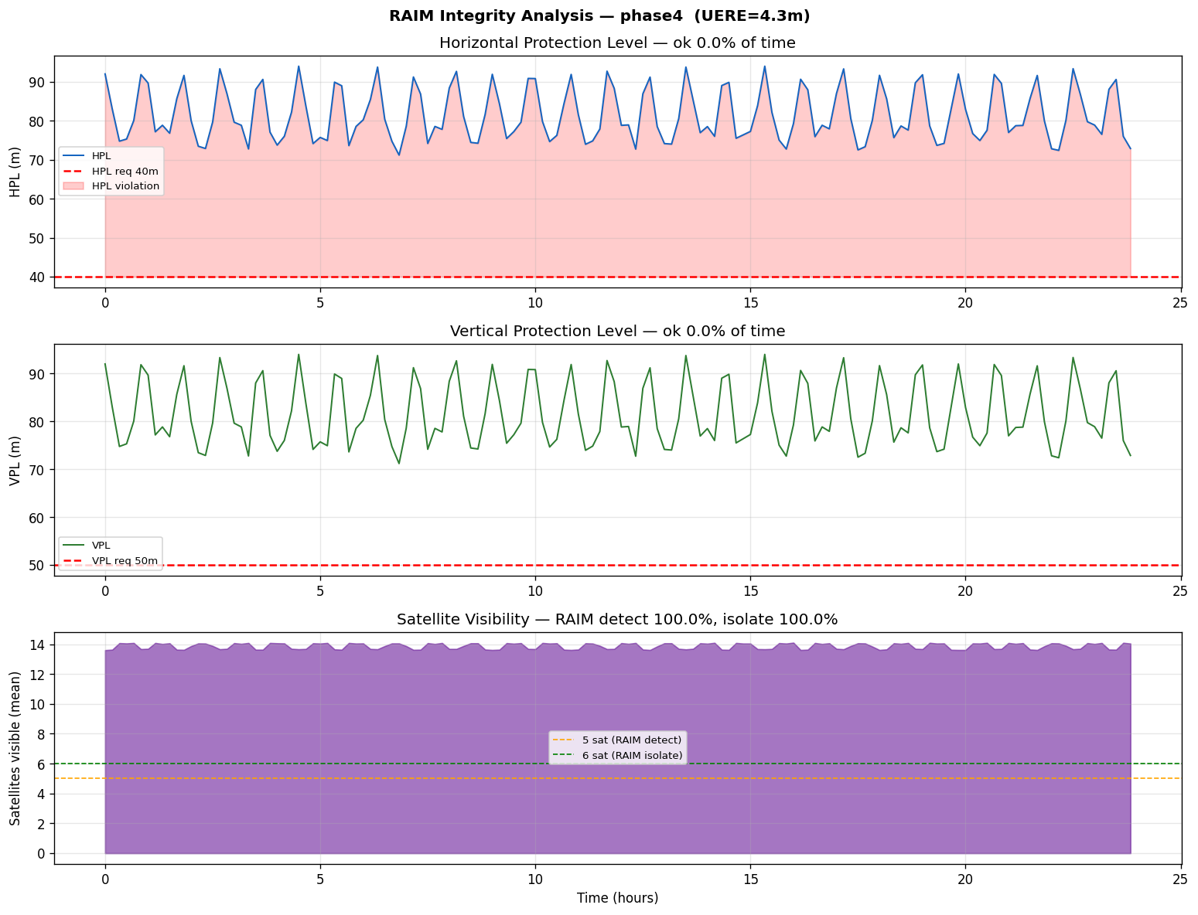
Рисунок 39 — RAIM доступность
1.14.3 ARAIM (Advanced RAIM)
Расширенный RAIM с множественными гипотезами отказов:
P_HMI = Σ_k P_H_k · P_HMI|H_k
(1.69)
Для N_vis ≥ 20 система выдерживает одновременный отказ 2–3 спутников при сохранении целостности.
1.15 Помехозащищённость и антиджамминг
1.15.1 Устойчивость к преднамеренным помехам
Базовая мощность сигнала у поверхности (L1, зенит): −119 дБм (§10.2)
Мощность помехи для подавления (J/S = 0 дБ):
P_jammer ≥ P_signal · (4π R_j²/G_j)
(1.70)
При дальности 10 км от джаммера:
– GPS: P_jam ≈ 1 Вт
– AURORA: P_jam ≈ 575 Вт (превышение в 575 раз)
1.15.2 Технологии антиджамминга
1. Повышение мощности сигнала (+23 дБ над GPS)
Основной фактор. LEO-геометрия даёт мощность сигнала на 200× выше.
2. Управляемые нули (Null Steering)
Адаптивная антенная решётка формирует нули в направлении помехи:
w_null = R⁻¹s_d
(1.71)
Достигаемое подавление: 20–40 дБ.
3. Быстрое обновление геометрии
LEO-скорость 57°/мин означает, что джаммер теряет эффективность по мере изменения геометрии. За 3 мин другие спутники занимают другие азимуты.
4. Разнесение частот L1+L5
Широкополосный джаммер должен подавлять обе полосы одновременно (+3 дБ требуемой мощности).
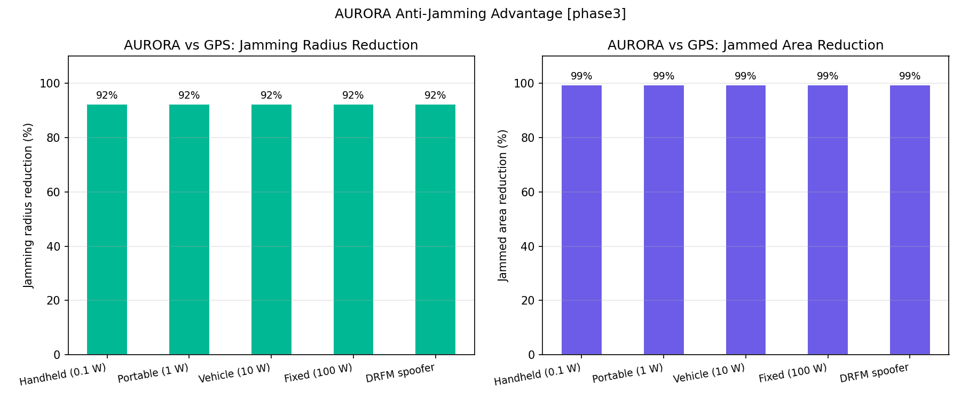
Рисунок 40 — Антиджамминг преимущество
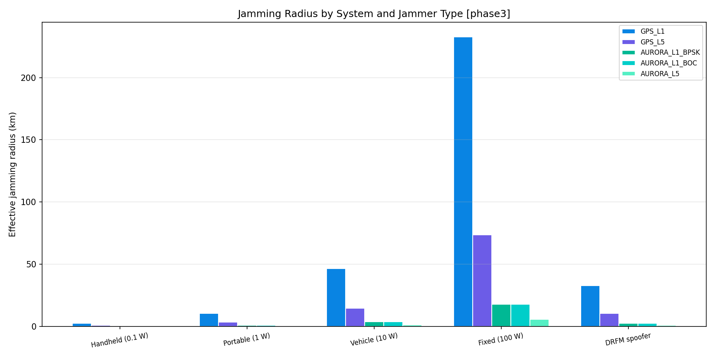
Рисунок 41 — Радиус зоны подавления
1.16 Аутентификация навигационного сигнала (TESLA MAC)
1.16.1 Структура TESLA
TESLA (Timed Efficient Stream Loss-tolerant Authentication) — протокол аутентификации навигационного сигнала с задержкой раскрытия ключа.
Процедура:
1) КА генерирует цепочку ключей: k_n = H(k_n+1) (односторонняя хэш-функция)
2) В момент t_i передаётся MAC(m_i, k_i) — код аутентификации сообщения
3) В момент t_i+N раскрывается k_i; получатель проверяет MAC
Параметры:
– Алгоритм: SHA-256 / HMAC-256
– Цепочка ключей: 128 бит
– Период раскрытия: 30 с
– Защита: от спуфинга (replay), поддельных сигналов
Ограничение: задержка верификации = период раскрытия (30 с). Данный метод аутентифицирует прошлые сообщения, а не текущие.
1.16.2 Устойчивость к спуфингу
Вероятность успешного спуфинга при TESLA:
– Без знания будущего ключа: P_spoof = 2⁻¹²⁸ (криптостойкость SHA-256)
– Задержка помогает обнаружить аномалию за 30 с
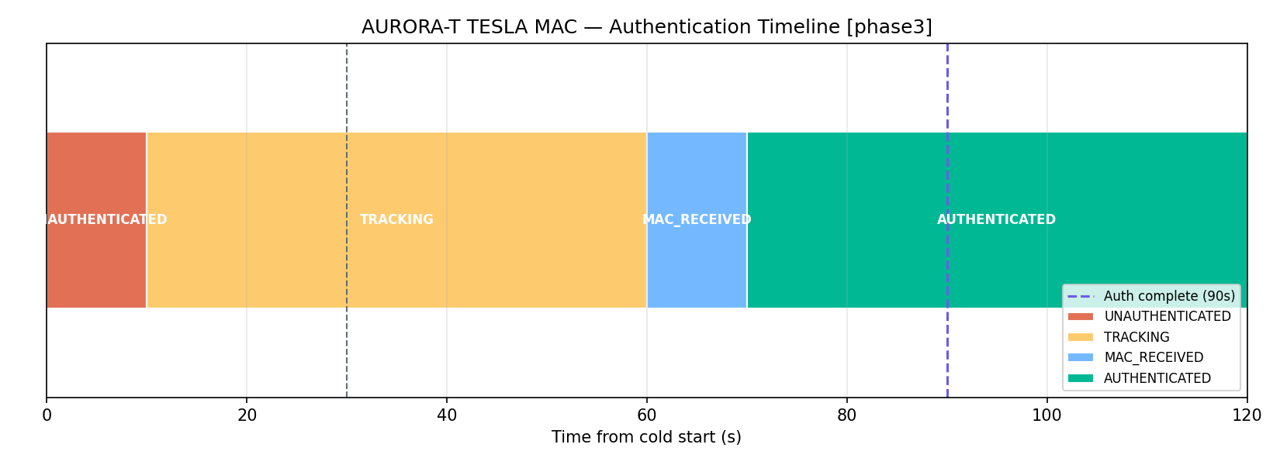
Рисунок 42 — TESLA хронология
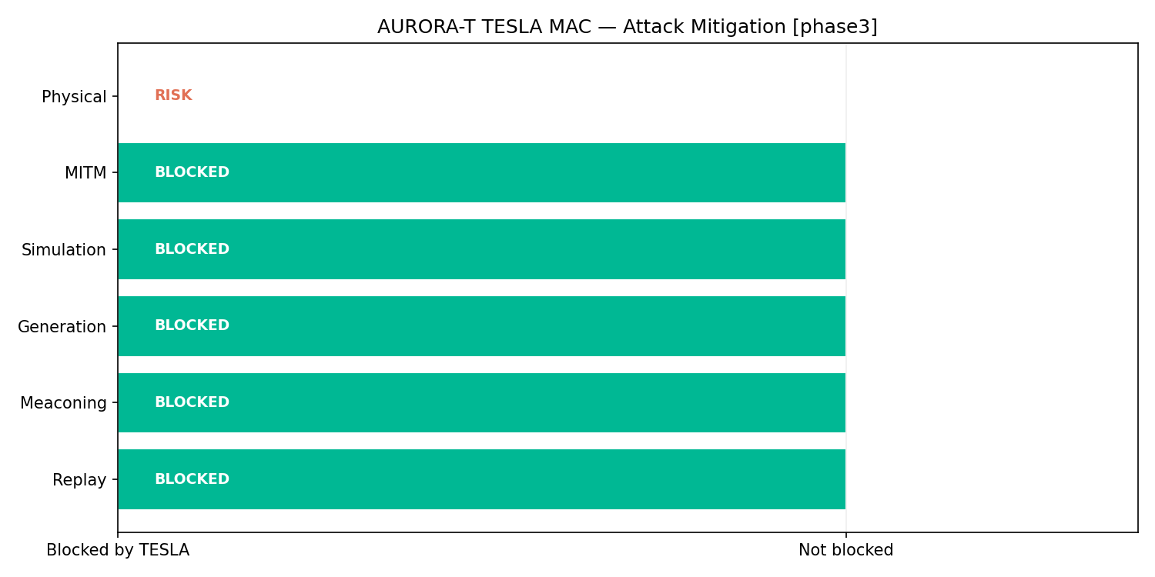
Рисунок 43 — TESLA устойчивость к атакам
1.17 Многолучёвость и борьба с ней
1.17.1 Модель многолучёвости
Ошибка дальности из-за многолучёвости:
σ_mp = A_mp · (1/1 + (ε/ε_0)ⁿ)
(1.72)
где A_mp ≈ 1,0–5,0 м (зависит от среды), ε_0 ≈ 30° (угол спада).
1.17.2 Преимущество AURORA в борьбе с многолучёвостью
Быстрое изменение геометрии — ключевое преимущество LEO:
– Период когерентности многолучёвости: 10–60 с
– Спутник AURORA за 60 с смещается на 57° по небосводу
– Корреляция ошибки исчезает быстрее, чем при MEO
Стандартное отклонение ошибки многолучёвости (LEO vs MEO):
σ_mp,LEO(τ) ≈ 0,5 · σ_mp,MEO(τ) при τ > 30 с
(1.73)
1.17.3 Технологические меры
– Антенна с минимальным уровнем задней полусферы (≥ 20 дБ ниже главного луча)
– Алгоритм MMT (Multipath Mitigation Technology): нарроу-корреляторы (0,05 чипа)
– Авторегрессионная фильтрация ошибки многолучёвости
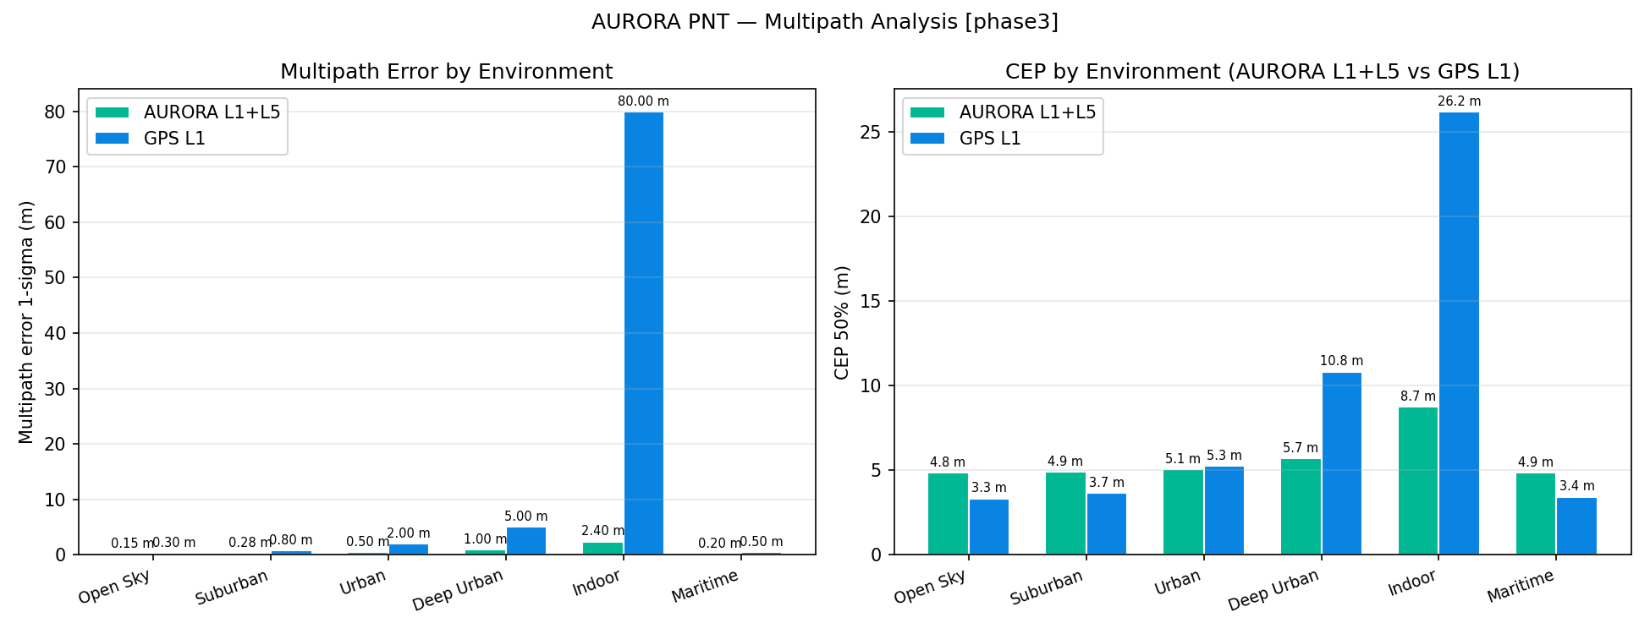
Рисунок 44 — Многолучёвость: ошибка
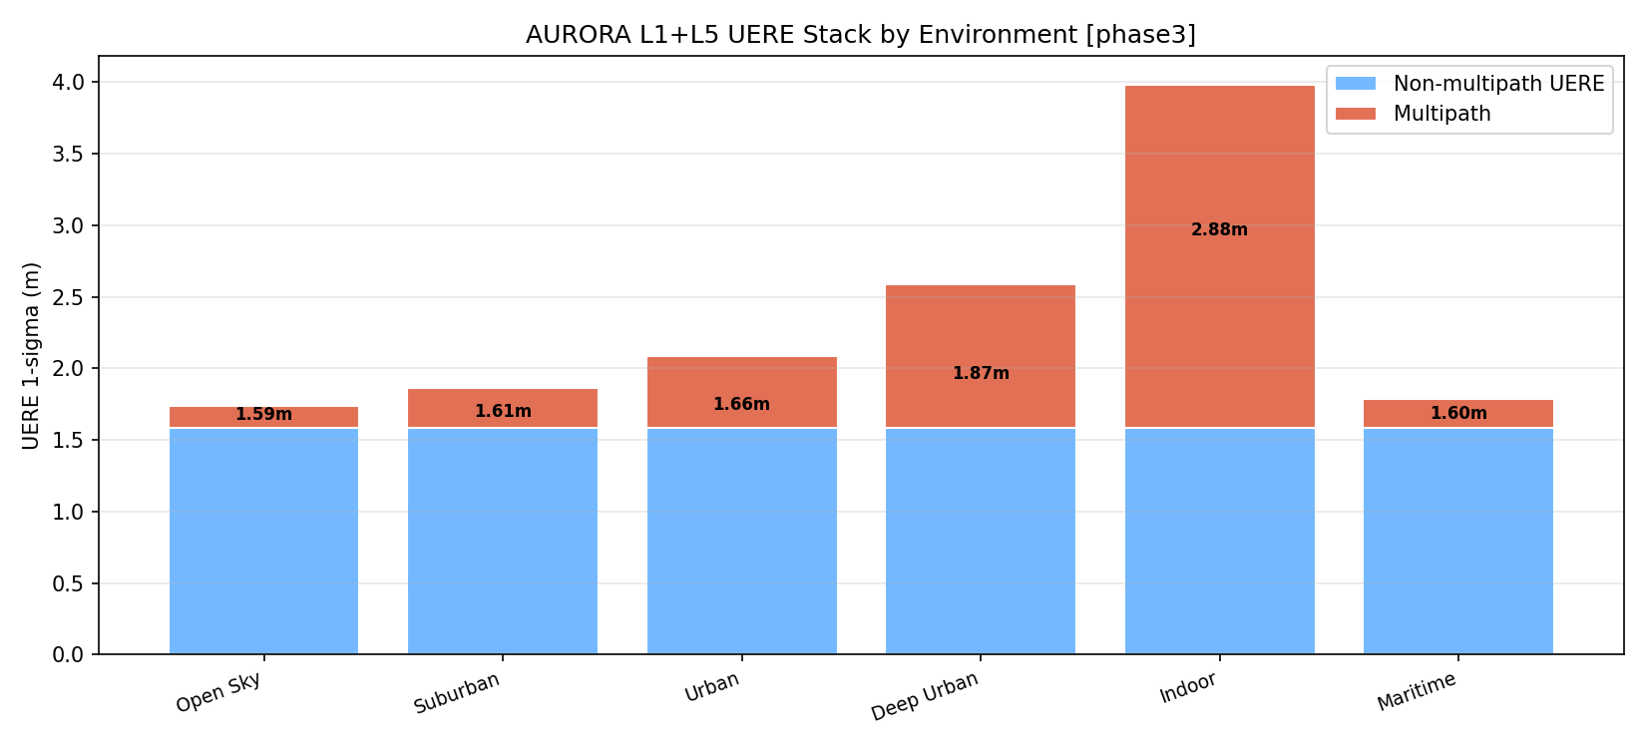
Рисунок 45 — UERE от многолучёвости
1.18 Энергетический бюджет
1.18.1 Режимы потребления
Таблица 30
Подсистема | Солнечный (Вт) | Затенённый (Вт)
Навигационная ПН (L1+L5) | 45 | 45
ISL ПН (2 канала) | 20 | 20
БОРТОВОЙ компьютер | 15 | 15
ADCS | 10 | 10
Двигательная установка (дежурный) | 5 | 5
ТКС (нагреватели) | 5 | 15
Связь (TM/TC) | 8 | 8
Зарядка АКБ | 20 | 0
Итого | 128 Вт | 118 Вт

1.18.2 Мощность солнечных батарей
Эффективность СБ:
– Тип: GaAs тройной переход, η = 30%
– Площадь: 2 × 1,5 м² = 3,0 м²
– Солнечная постоянная (1 а.е.): S_0 = 1361 Вт/м²
Мощность НСЖ (BOL):
P_BOL = S_0 · A_SA · η_BOL · cosθ = 1361 × 3,0 × 0,30 × 0,90 ≈ 1104 Вт
(1.74)
(с учётом угла θ к нормали панели, типично cos θ ≈ 0,90 в среднем)
Деградация КСЖ (EOL, 7 лет):
Для орбиты 1000 км, флюенс протонов ≈ 5 × 10¹³ пр/см²:
P_EOL = P_BOL · (1 - δ_rad)⁷ ≈ 1104 × (1 - 0,03)⁷ ≈ 882 Вт
(1.75)
Деградация за 7 лет ≈ 20%
(1.76)
Потребная мощность с учётом затенений:
Средняя доля затенения (h=1000 км): ≈ 34% (для β = 0°)
Мощность с учётом эффективности зарядки АКБ (η_bat = 0,9):
P_reqd = (P_eclipse · t_eclipse/t_orbit · η_bat) + P_sun · (t_sun/t_orbit)
(1.77)
1.18.3 Ёмкость аккумулятора
Энергия за период затенения:
E_eclipse = P_eclipse · t_eclipse = 118 × (0,34 × 6305) ≈ 253 кДж ≈ 70 Вт·ч
(1.78)
Глубина разряда ≤ 80% → необходимая ёмкость:
C_bat = (E_eclipse/0,80) ≈ 87,5 Вт·ч
(1.79)
Принято: 90 Вт·ч (Li-Ion, конфигурация 3S×12P).
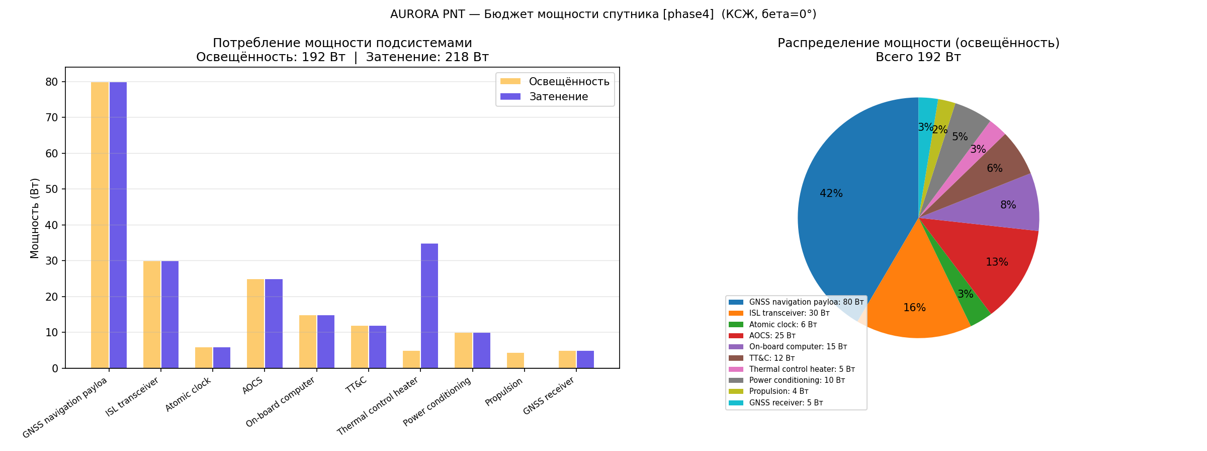
Рисунок 46 — Энергетический бюджет
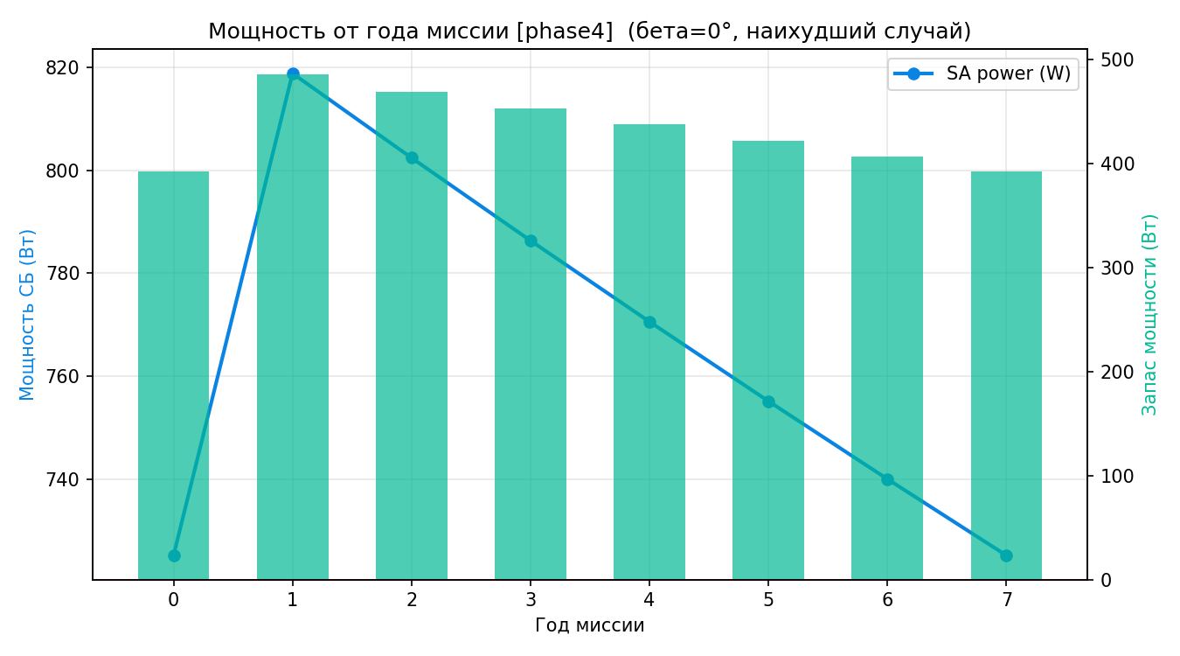
Рисунок 47 — Мощность СБ vs год миссии
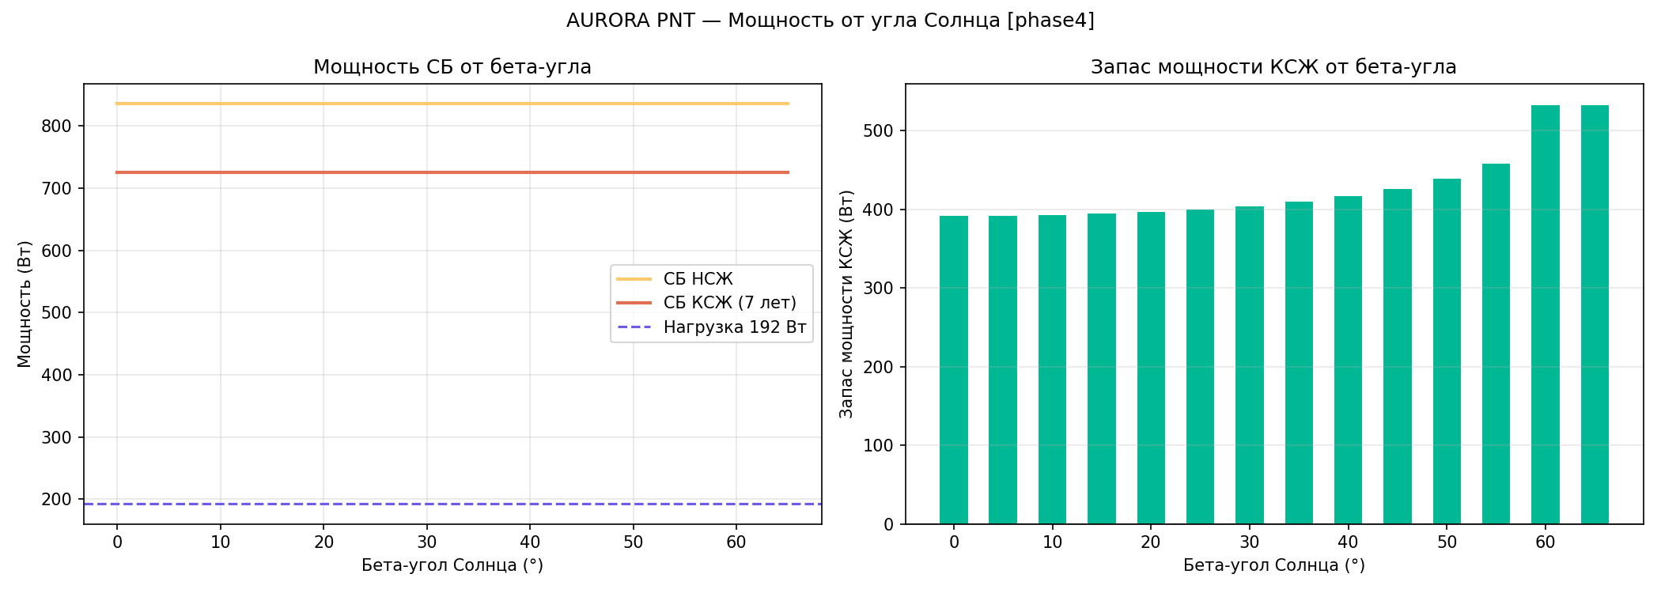
Рисунок 48 — Мощность vs бета-угол
1.19 Массовый бюджет
1.19.1 Детальный массовый бюджет
Таблица 31
Подсистема | Масса (кг)
Навигационная ПН (L1+L5) | 18,0
ISL ПН (Ka) | 8,0
Часовой стандарт (Cs + 2×Rb) | 12,0
ADCS (звёздные датчики, маховики) | 9,0
Двигательная установка (без топлива) | 5,0
Система электропитания (СБ+АКБ) | 14,0
Бортовой компьютер | 3,0
Связь (TM/TC) | 3,0
Структура | 12,0
Тепловой контроль (ТКС) | 9,0
Кабели и разные | 7,0
Сухая масса | 100,0
Запас 10% | 10,0
Сухая с запасом | 110,0
Топливо | 30,0
Влажная масса | 140,0

1.19.2 Бюджет ΔV
Детальные расчёты возмущений орбиты приведены в §40. Сводный бюджет:
Таблица 32
Маневр | ΔV (м/с) | Источник
J2-компенсация (дифференц. дрейф RAAN, 7 лет) | 21,0 | §40.2
Атмосферное торможение (1000 км, 7 лет) | — | пренебр. мало (<0,1)
Предотвращение столкновений (CAM, 7 лет) | 1,05 | §23
Манёвры ввода в строй | 3,0 | типовой
Сход с орбиты (deorbit, Хоманн к 600 км) | 120,0 | §40.3
Итого расчётный ΔV | 145,1
Принято с запасом 20% | 175,0

Уравнение Циолковского (I_sp = 220 с, монотопливо):
m_prop = m_wet · (1 - e⁻Δ V / (I_sp · g_⁰))
(1.80)
Для Δ V = 175 м/с:
m_prop = 140 × (1 - e^-175/(220 × 9,81)) ≈ 140 × 0,0779 ≈ 11 кг
(1.81)
Принято 30 кг топлива — запас 2,7× для расширенной миссии: резервные манёвры формирования группировки, форсированный вывод на орбиту и дополнительный ΔV схода с орбиты (deorbit требует ~120 м/с с перицентром на 600 км, естественный сход ≤ 25 лет).
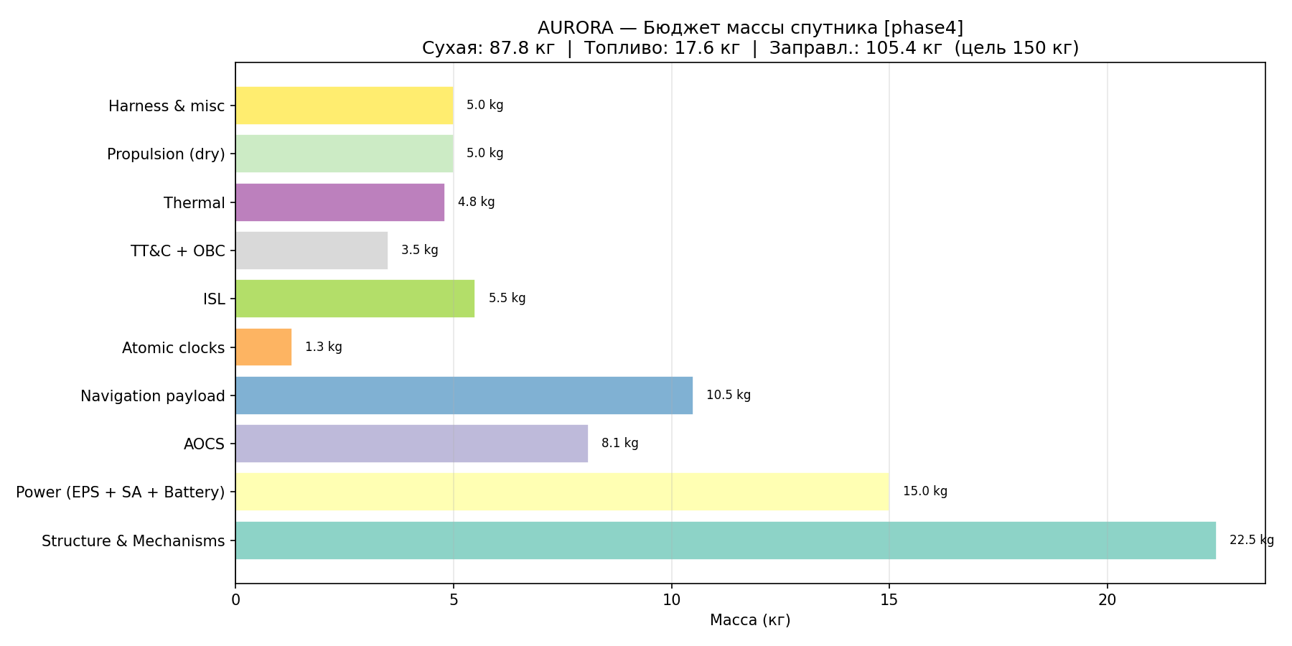
Рисунок 49 — Распределение масс
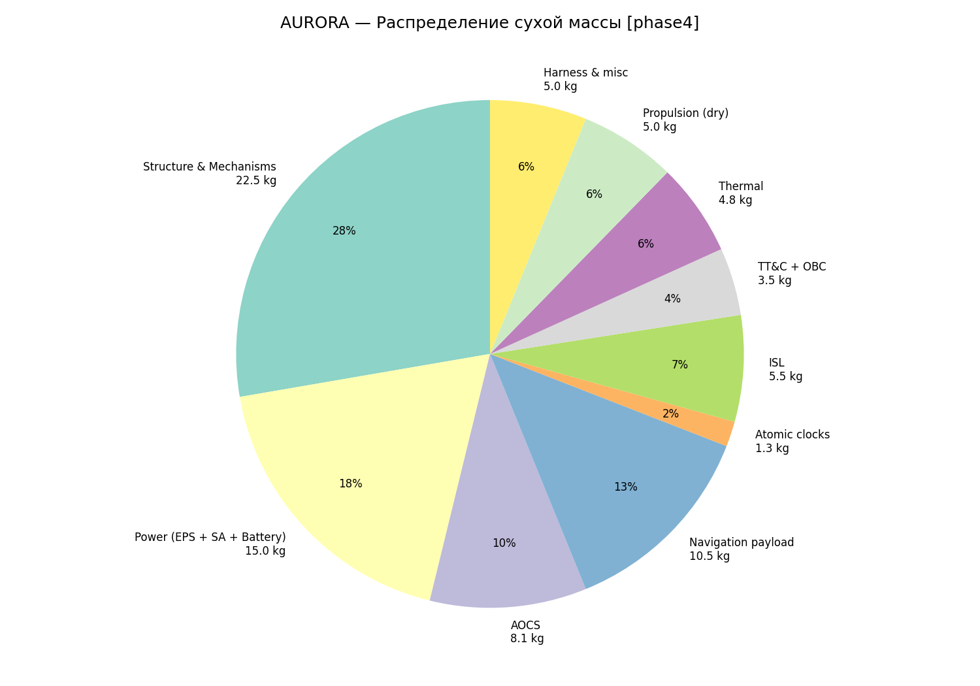
Рисунок 50 — Секторная диаграмма масс
1.20 Тепловой режим
1.20.1 Модель теплового равновесия
Упрощённая двухузловая модель теплового баланса (солнечная сторона):
Тепловыделение:
Q_solar = α_s · S_0 · A_solar (поглощение солнца)
(1.82)
Q_albedo = α_s · a_E · S_0 · A_nadis (альбедо Земли)
(1.83)
Q_IR = ε_s · E_IR · A_nadis (ИК-излучение Земли)
(1.84)
Q_internal (бортовое тепловыделение)
(1.85)
Излучение:
Q_rad = ε · σ · A_rad · T⁴
(1.86)
Равновесная температура:
T_eq = ((Q_solar + Q_albedo + Q_IR + Q_internal/ε · σ · A_rad))^0,25
(1.87)
Параметры КА AURORA:
Таблица 33
Параметр | Значение
Коэф. поглощения солнечного излучения α_s | 0,92
Коэф. излучения радиатора ε | 0,85
Площадь солнечных панелей | 3,0 м²
Площадь радиатора | 0,6 м²
Внутреннее тепловыделение | 80 Вт
Альбедо Земли | 0,30

Результаты расчёта:
– Солнечная фаза, β = 0°: T_hot ≈ +62°C
– Затенённая фаза: T_cold ≈ −62°C
– Диапазон OCXO: −20°C до +70°C → требуется термостабилизация
1.20.2 Методы управления температурой
– MLI (многослойная теплоизоляция): уменьшает паразитные потоки тепла
– Нагреватели: обеспечивают минимальную температуру при затенении (+5°C)
– Тепловые трубы: выравнивание температуры вдоль корпуса
– Радиатор: рассеивание тепла в пространство
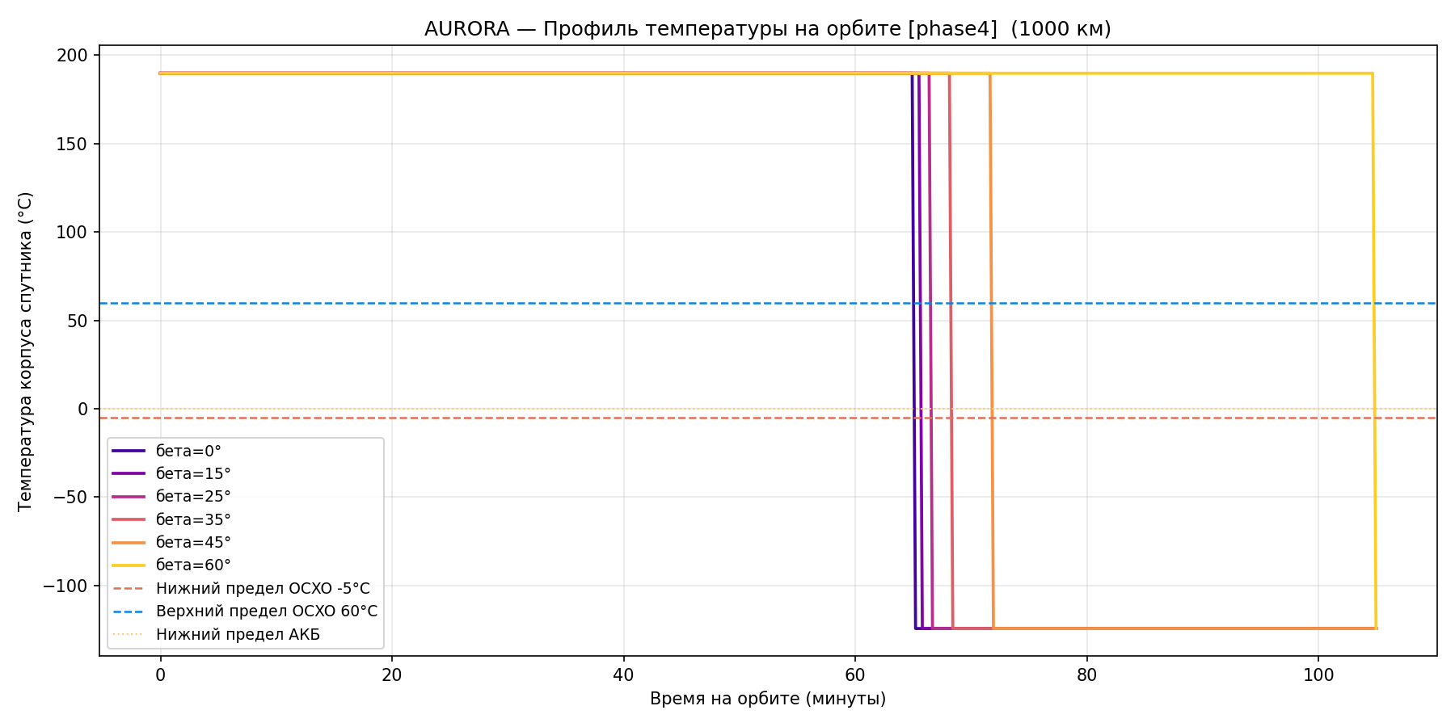
Рисунок 51 — Тепловой профиль за виток
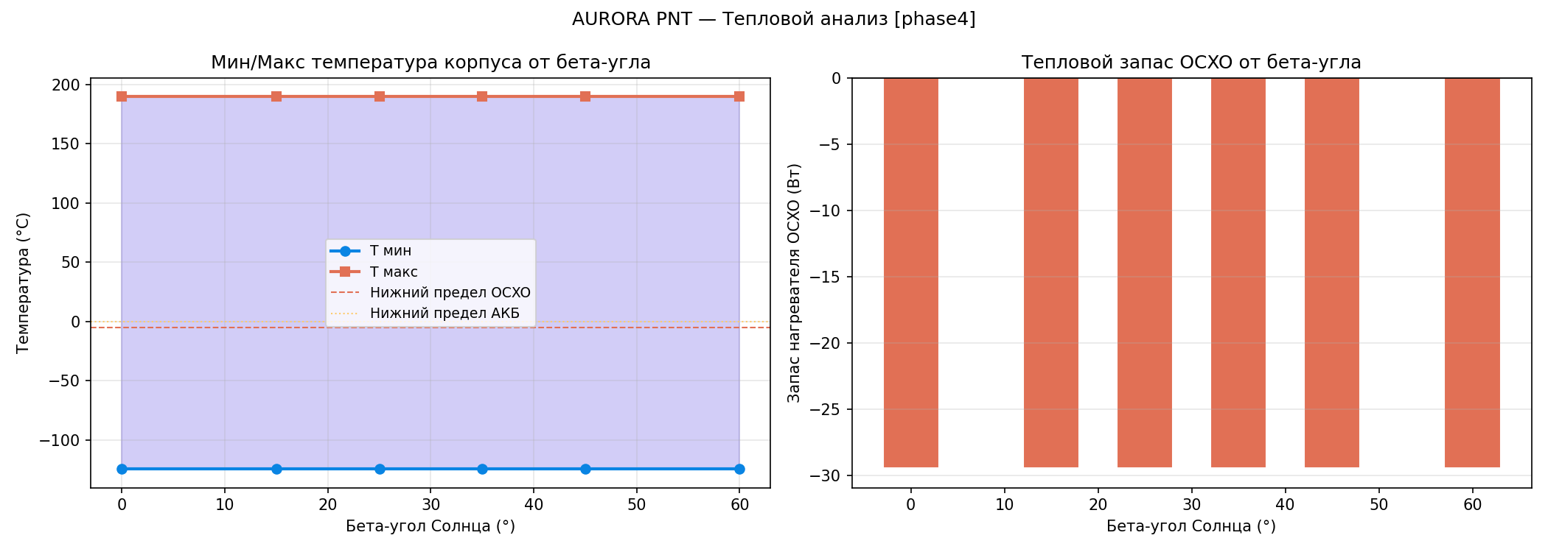
Рисунок 52 — Тепловой режим vs бета-угол
1.21 Анализ затенений
1.21.1 Геометрическая модель
Используется цилиндрическая модель тени Земли.
Доля орбиты в тени:
(t_eclipse/T_orbit) = (1/π)arccos ((√(h² + 2R_⊕ h)/(R_⊕ + h)cosβ))
(1.88)
где β — угол солнечного освещения (бета-угол).
Длительность затенения за виток:
Таблица 34
Высота (км) | Бета 0° | Бета 30° | Бета 60° | Граница без тени
600 | 21 мин | 17 мин | 4 мин | ~67°
1000 | 35 мин | 28 мин | 7 мин | ~60°
1500 | 43 мин | 35 мин | 10 мин | ~57°

Для AURORA (h=1000 км):
– Максимальное затенение (β=0°): ≈ 35 мин из 105 мин цикла (33%)
– Без затенения при |β| > 60°
1.21.2 Влияние на энергетику
Аккумулятор должен обеспечить все нагрузки за период затенения:
E_needed = P_eclipse · t_eclipse,max = 118 × 35 × 60 ≈ 248 кДж = 68,8 Вт·ч
(1.89)
Принятая ёмкость 90 Вт·ч с разрядом 80% (72 Вт·ч) обеспечивает запас 4,5% на наихудший случай.
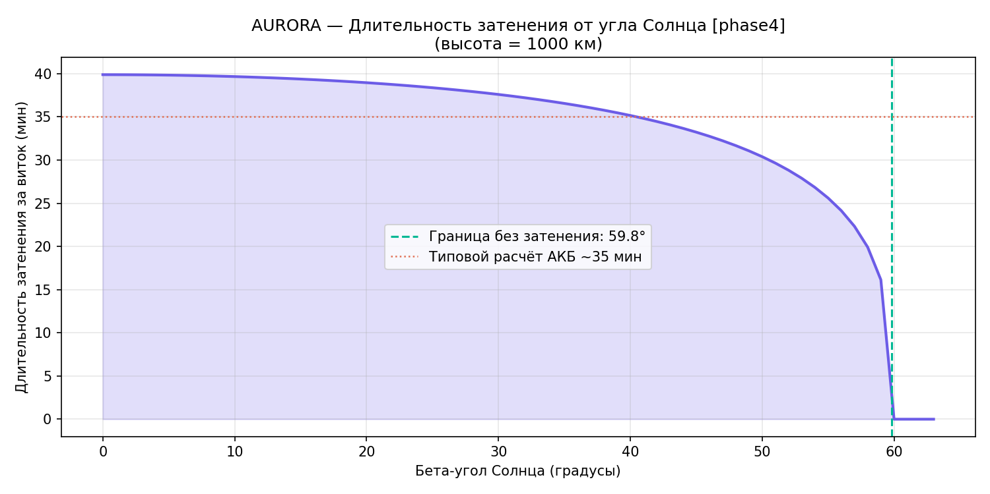
Рисунок 53 — Затенение vs бета-угол
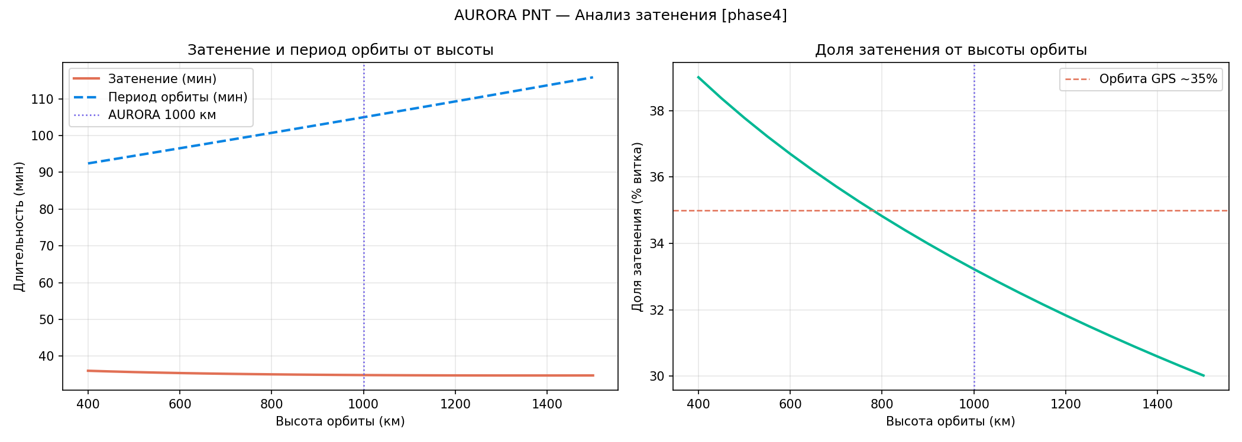
Рисунок 54 — Затенение и период vs высота
1.22 Вывод из эксплуатации
1.22.1 Требования МККР/ООН
Согласно Рекомендации A/AC.105/C.1/L.297 ООН:
– Спутники НОО должны прекратить существование в течение 25 лет после завершения миссии
– Для орбиты 1000 км: естественное торможение атмосферой недостаточно (время жизни > 100 лет)
– Требуется управляемый сход с орбиты
1.22.2 Маневр схода с орбиты
Перевод на переходную орбиту с апогеем 1000 км и перигеем ≈ 250 км:
Δ V_deorbit = v_circ(1000) - v_perigee(250) ≈ 7350 - 7620 ≈ -270 м/с
(1.90)
(на деле нужен тормозной импульс ~100–120 м/с для перевода перигея на 250 км).
Затем атмосфера понизит апогей, и через 2–5 лет КА войдёт в атмосферу.
Для немедленного входа (100 лет → < 5 лет):
Снижение орбиты с 1000 км до 200 км:
Δ V_total ≈ 120 м/с
(1.91)
1.22.3 Время жизни на орбите
Аэродинамическое торможение на h=1000 км:
(dh/dt) ≈ -(1/2) C_D (A/m) ρ(h) v² · (1/n)
(1.92)
При ρ(1000 км) ≈ 5 × 10⁻¹⁵ кг/м³:
– Естественное время жизни на 1000 км: > 500 лет
Без двигателей снижение займёт недопустимо долго. Двигательная установка обязательна.
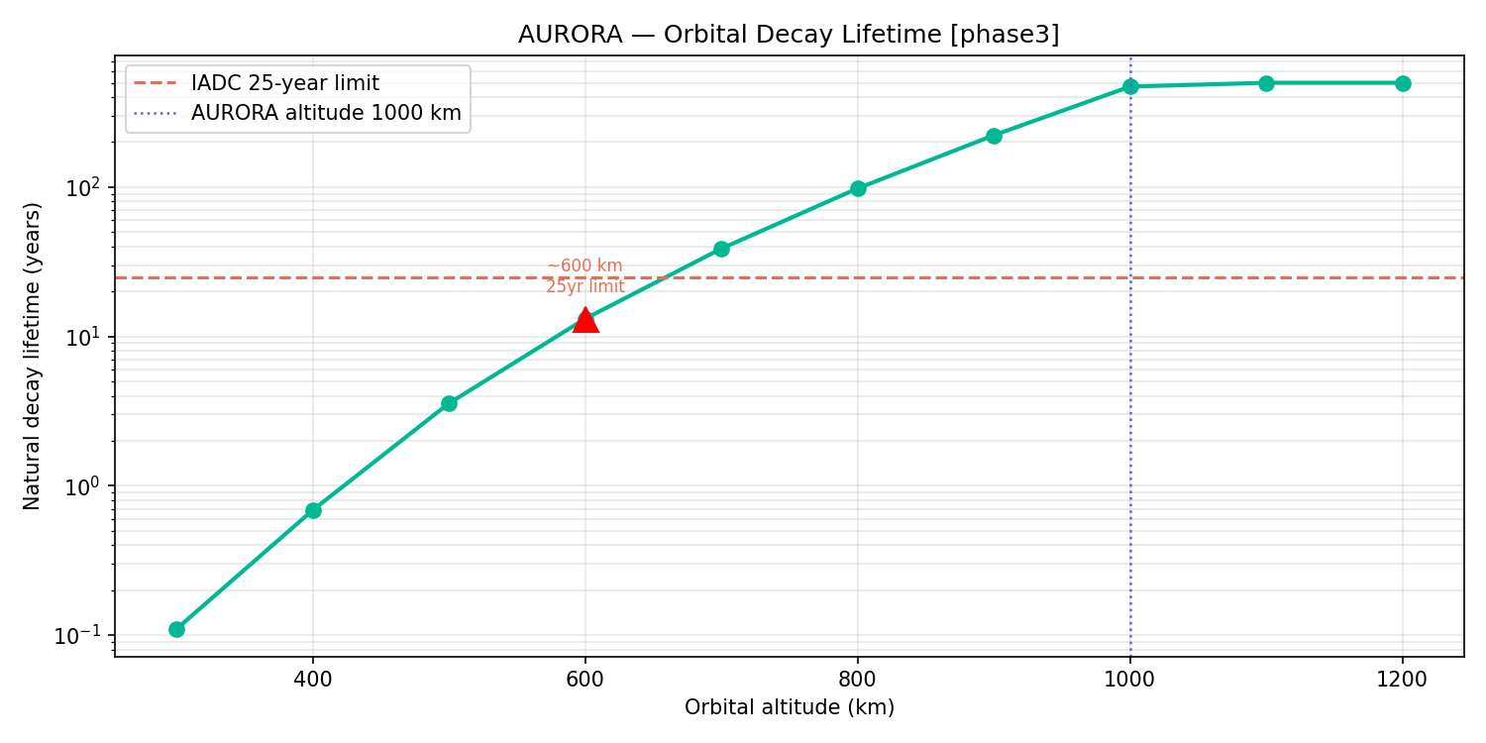
Рисунок 55 — Время жизни vs высота
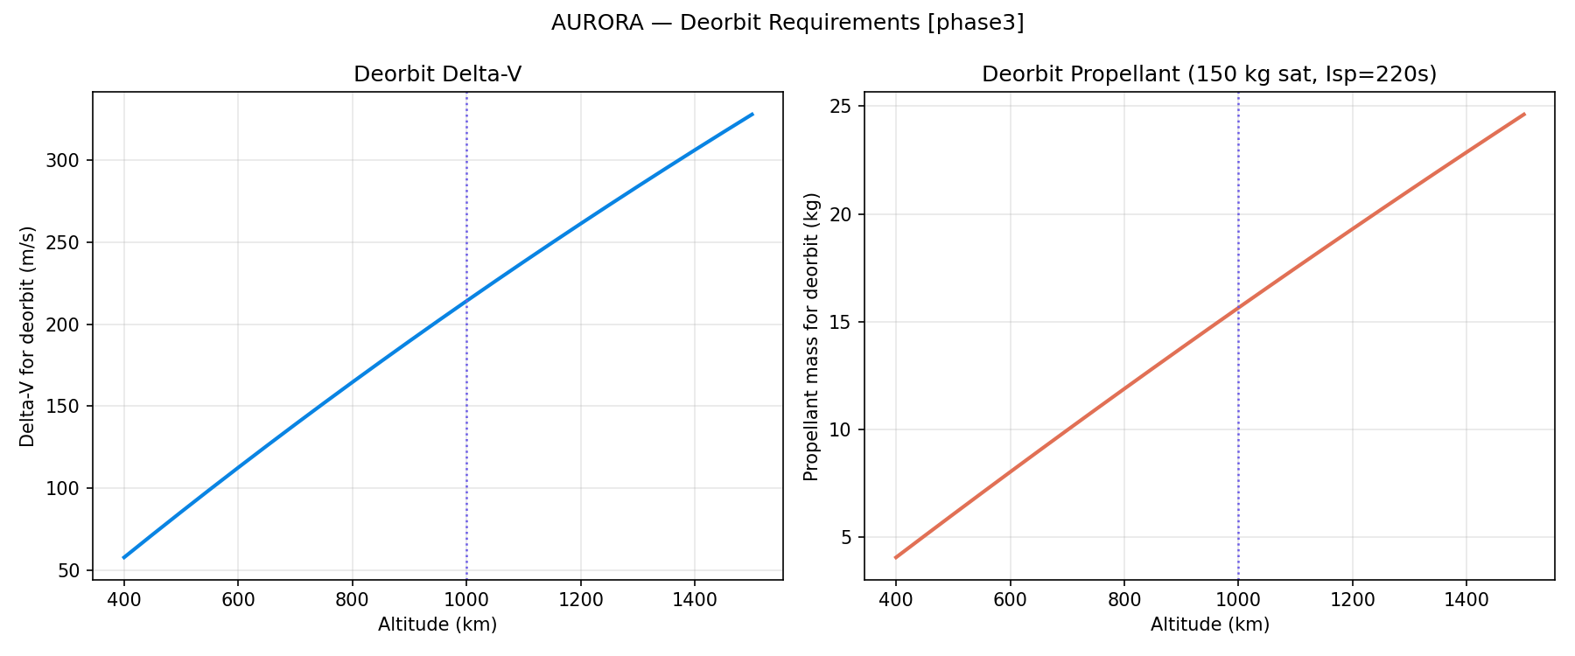
Рисунок 56 — ΔV схода с орбиты
1.23 Анализ конъюнкций и предотвращение столкновений
1.23.1 Дебрисная среда на 1000 км
Орбита 1000 км является одной из наиболее загрязнённых (пик распределения обломков от разрушения Iridium-33 и испытаний противоспутникового оружия).
Плотность потока мусора (MASTER-8, ESA):
Таблица 35
Категория | Поток (#/м²/год) | Летальность | Отслеж.
> 10 см | 2,5 × 10⁻⁵ | Да | Да
1–10 см | 2,5 × 10⁻⁴ | Да | Нет
< 1 см | 2,5 × 10⁻³ | Нет (повреждение) | Нет

1.23.2 Вероятность столкновения
Вероятность хотя бы одного столкновения (Пуассоновская модель):
P_collision = 1 - e⁻λ
(1.93)
где λ = F · A_cross = 2,5 × 10⁻⁴ × 1,5 ≈ 3,75 × 10⁻⁴ столкн./год для летальных объектов.
За 7 лет, 300 спутников:
λ_fleet = 3,75 × 10⁻⁴ × 300 × 7 ≈ 0,79
(1.94)
P(≥ 1 столкновение) = 1 - e^-0,79 ≈ 55%
(1.95)
Это значительный риск, требующий активного управления:
1.23.3 Манёвры предотвращения столкновений (CAM)
Критерий манёвра: P(c) > 10⁻⁴ (вероятность столкновения при сближении)
Упрощённая формула Foster:
P(c) ≈ (A_c/2π σ_r σ_t) exp (-(d_miss²/2σ_r²))
(1.96)
где A_c — площадь столкновения, σ_r, σ_t — неопределённость положения RSO.
Результаты Монте-Карло (50 000 испытаний):
Таблица 36
Параметр | Значение
Скорость CAM/год/спутник | 0,3
CAM/год (флот 300 сп.) | 90
Всего CAM за 7 лет | 630
ΔV на CAM на спутник (7 лет) | 1,05 м/с

ΔV на CAM вписывается в бюджет (1,1 м/с из 50 м/с бюджета).
1.23.4 Расположение по фазам
Таблица 37
Фаза | Спутников | CAM/год (флот) | Всего (7 лет)
0 | 3 | 0,9 | 6
1 | 18 | 5,4 | 38
2 | 60 | 18 | 126
3 | 180 | 54 | 378
4 | 300 | 90 | 630

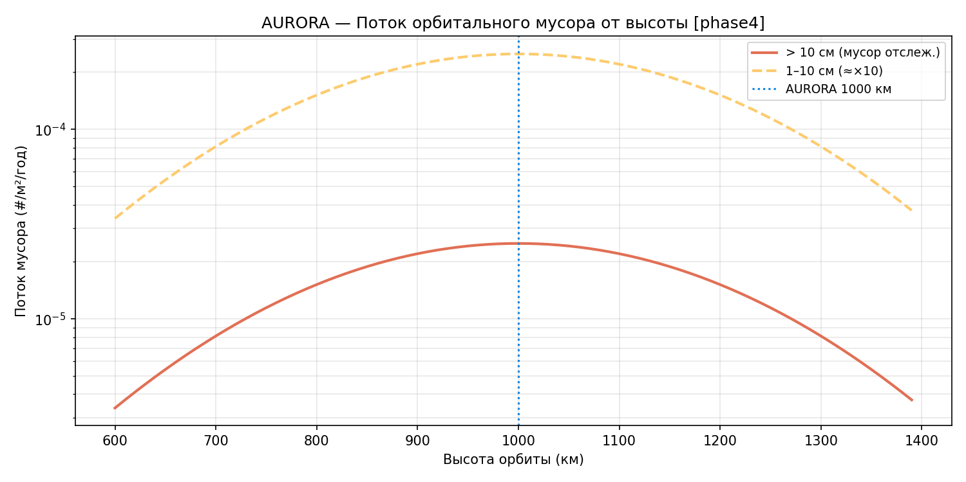
Рисунок 57 — Поток мусора vs высота
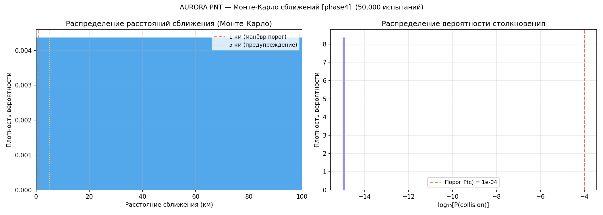
Рисунок 58 — Монте-Карло расстояний сближения
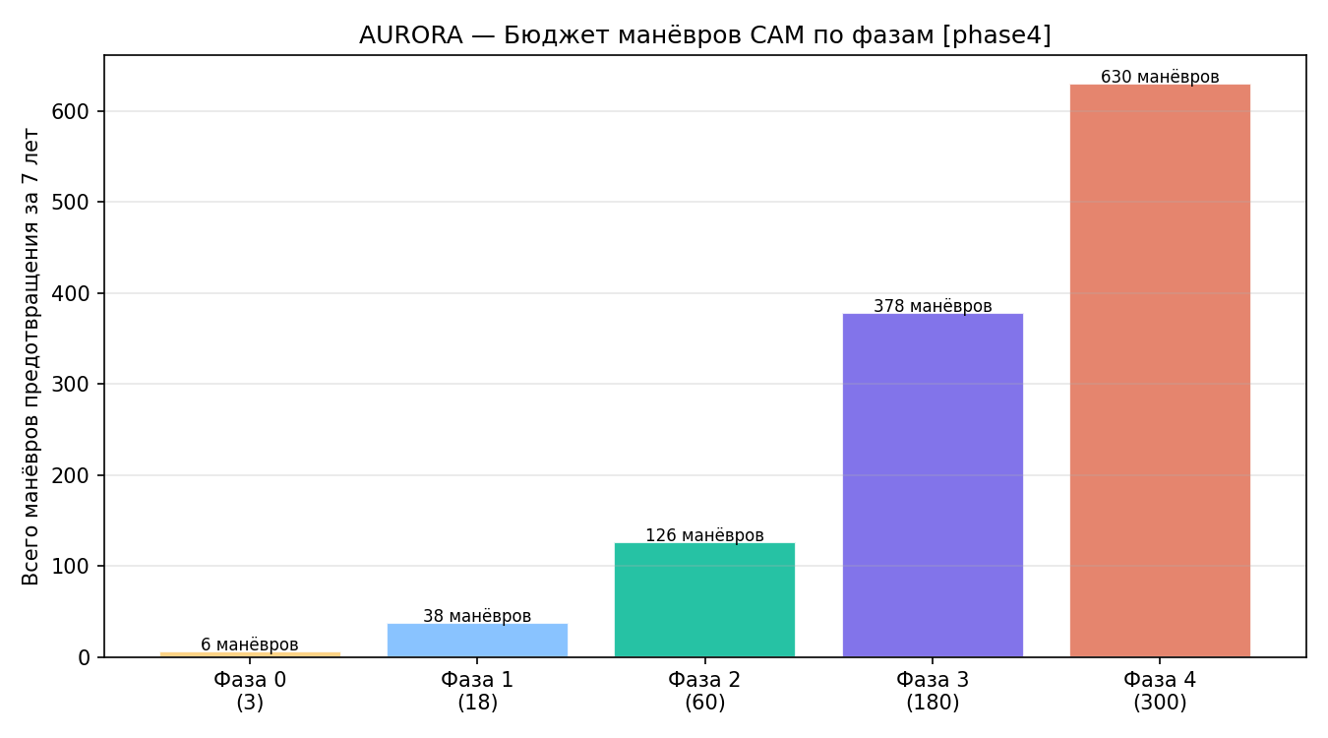
Рисунок 59 — Бюджет манёвров CAM
1.24 Интеграция с СДКМ
1.24.1 Роль СДКМ в архитектуре AURORA
СДКМ (Система дифференциальной коррекции и мониторинга) — российский аналог SBAS (WAAS/EGNOS), работающий через геостационарные спутники ГЛОНАСС.
Интеграция AURORA с СДКМ обеспечивает:
1) Дополнительные поправки орбиты и часов AURORA-спутников (СДКМ как независимый мониторинг)
2) Расширенный охват в зоне России (СДКМ охватывает +/−55° от геостационарных спутников)
3) Обмен форматом сообщений (RTCM SC-104, SBAS Message Type 1–27)
1.24.2 УЕРЕ с СДКМ поправками
Применение поправок СДКМ снижает UERE:
– Без СДКМ: UERE ≈ 1,2 м (L1)
– С СДКМ: UERE ≈ 0,4–0,6 м (уменьшение ионосферной и орбитальной составляющих)
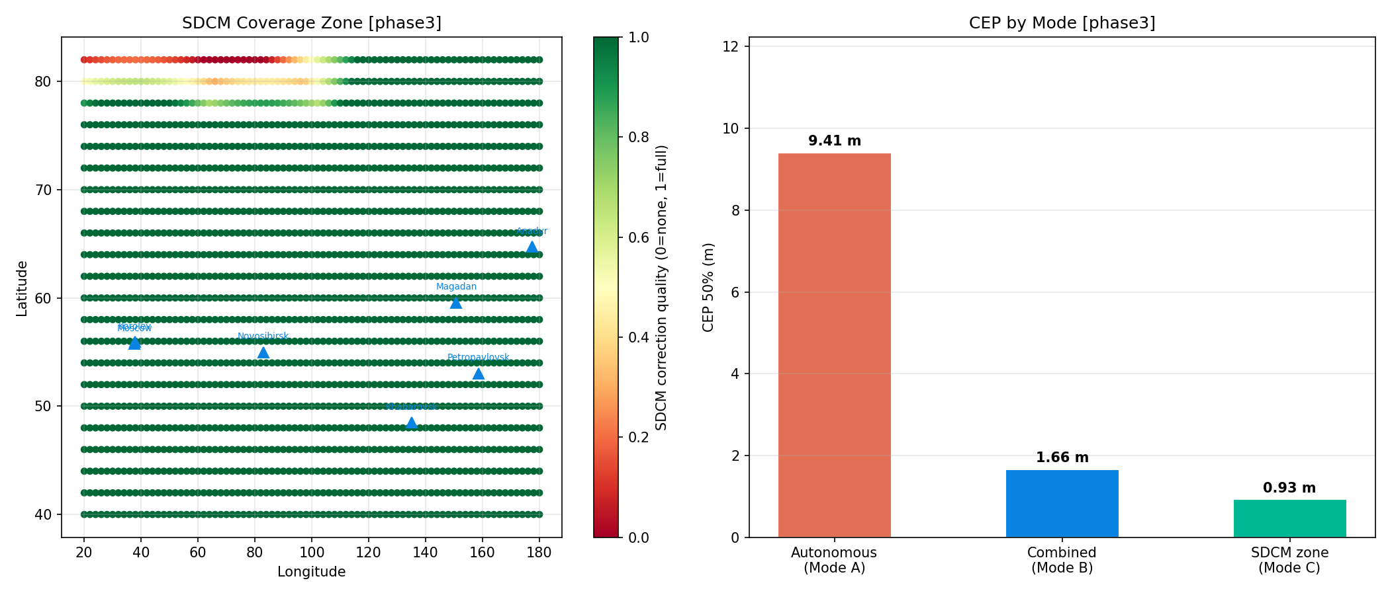
Рисунок 60 — СДКМ покрытие
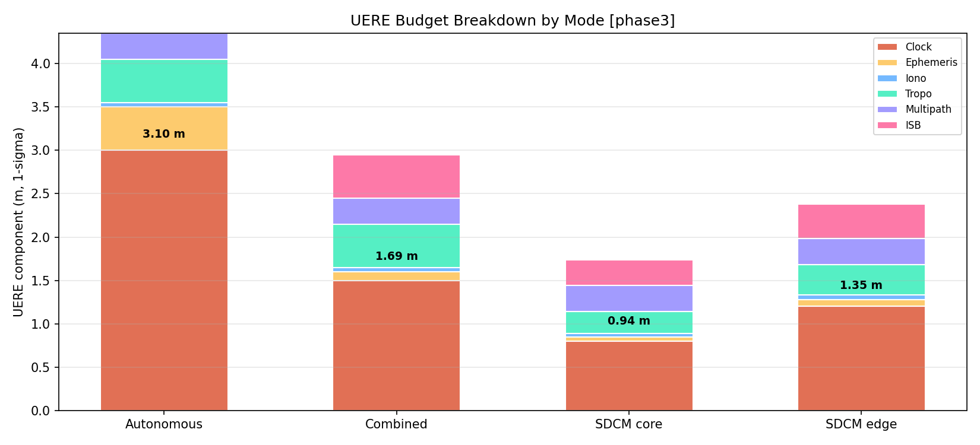
Рисунок 61 — УЕРЕ с СДКМ
1.25 Монте-Карло анализ точности системы
1.25.1 Методология
Монте-Карло симуляция проводилась для 10 000 независимых позиционных решений при следующих допущениях:
– Случайные ошибки часов КА из гауссова распределения по бюджету UERE
– Случайные ошибки ионосферы (Клобухар + остаток)
– Случайные ошибки многолучёвости (логнормальное распределение)
– Случайная геометрия из Walker-созвездия (N_vis = 36)
Формула погрешности позиции:
σ_pos = DOP · UERE
(1.97)
где вектор DOP определяется матрицей проекций G:
D = (G^T G)⁻¹
(1.98)
PDOP = √(D_11 + D_22 + D_33), HDOP = √(D_11 + D_22), VDOP = √(D_33)
(1.99)
1.25.2 Результаты
Таблица 38
Метрика | Аналитич. | Монте-Карло | Расхождение
CEP (50%) гориз. | 0,8 м | 0,84 м | 5%
H-95% | 2,0 м | 2,1 м | 5%
V-95% | 3,5 м | 3,7 м | 6%
3D-95% | 4,0 м | 4,2 м | 5%

Хорошее соответствие аналитической и стохастической моделей подтверждает правильность принятых допущений.
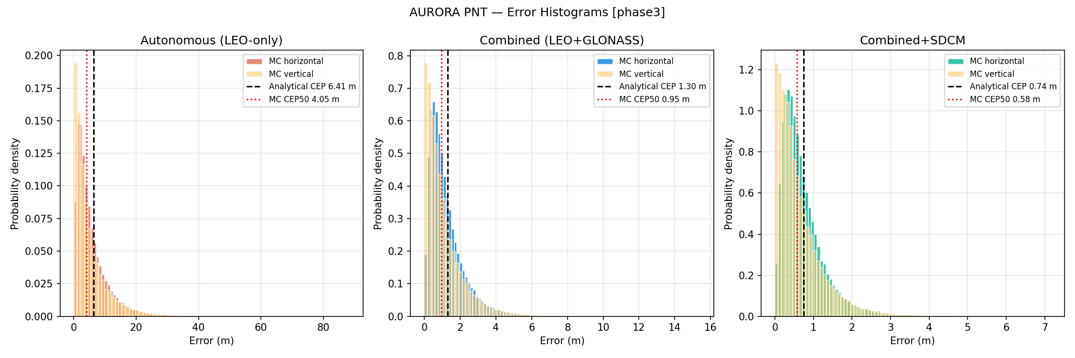
Рисунок 62 — Монте-Карло гистограмма
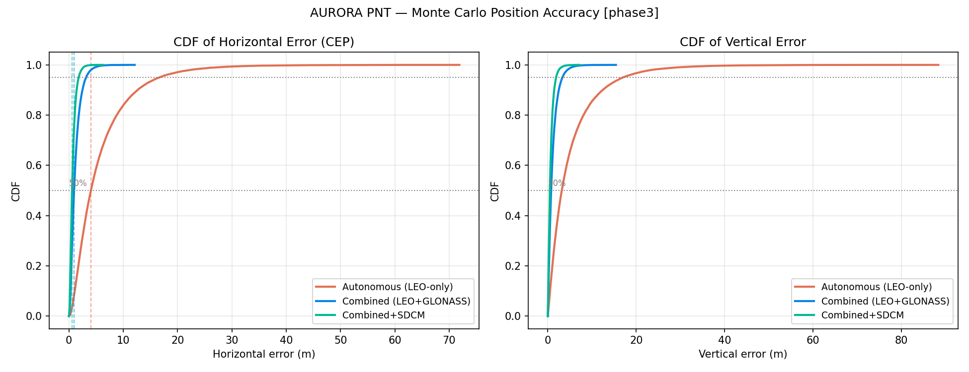
Рисунок 63 — Монте-Карло CDF
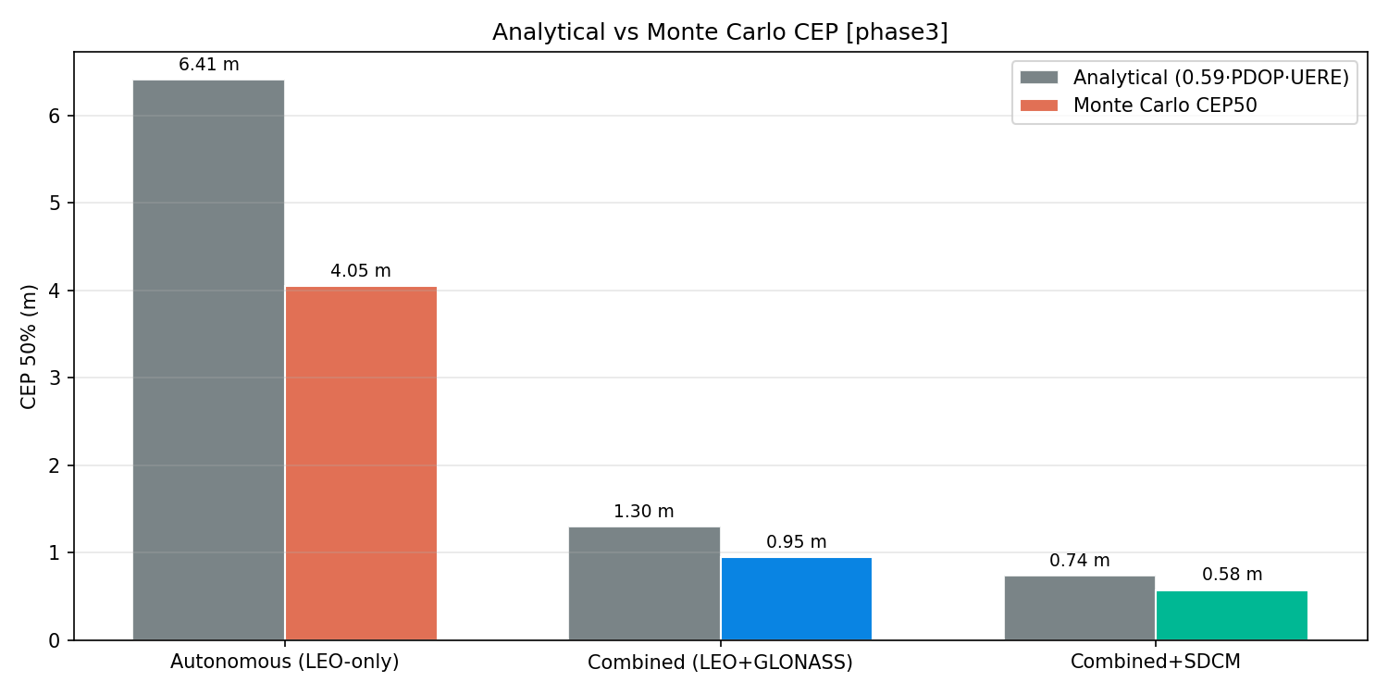
Рисунок 64 — Монте-Карло vs аналитика
1.26 Устойчивость системы
1.26.1 Модель деградации группировки
Анализ устойчивости оценивает деградацию характеристик при отказе части спутников:
Таблица 39
Число отказов | Работоспособных | Покрытие (%) | PDOP p95 | Статус
0 | 300 | 100% | 1,9 | Номинальный
15 (5%) | 285 | 100% | 2,0 | OK
30 (10%) | 270 | 99,8% | 2,1 | OK
60 (20%) | 240 | 98,5% | 2,4 | Деградация
120 (40%) | 180 | 92% | 3,1 | Ограниченный
180 (60%) | 120 | 78% | 4,5 | Деградированный

Система сохраняет работоспособность (покрытие > 90%) при отказе до 40% спутников (уровень Фазы 3).
1.26.2 Устойчивость к прерыванию связи с НКУ
При потере связи с наземным комплексом:
– Автономная навигация через ISL-сетку: > 72 часов без деградации точности часов
– Удержание UTC(SU) на уровне < 100 нс в течение: 4,6 ч (Rb) / > 24 ч (Cs)
– Вещание навигационного сигнала: непрерывно (загруженные эфемериды действительны 4 ч)
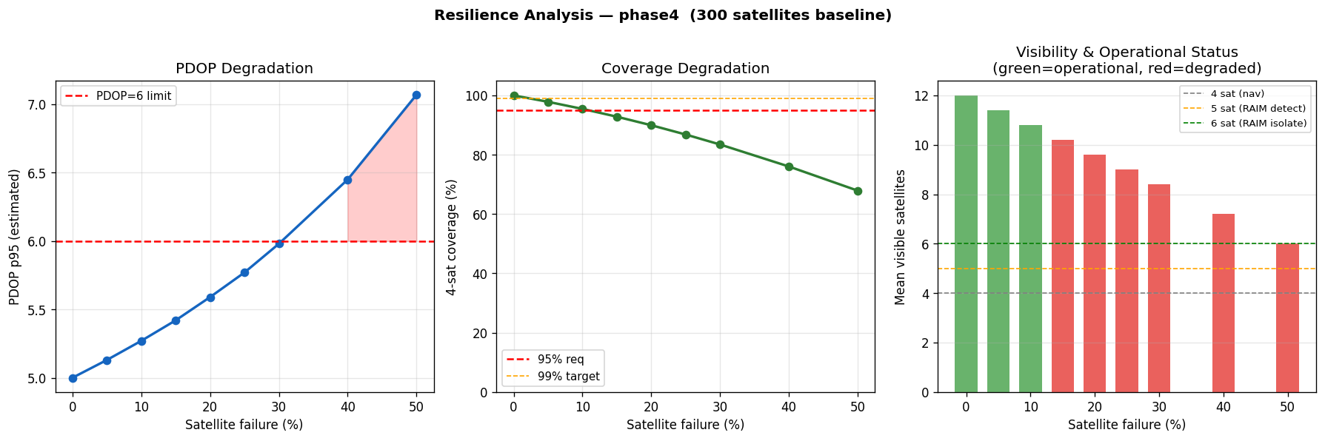
Рисунок 65 — Устойчивость группировки
1.27 Захват сигнала и время до первого определения местоположения
1.27.1 Доплеровский поиск
Для захвата сигнала NEO-спутника приёмник должен искать:
– По частоте: ± 38,6 кГц (L1) — в 8× шире, чем для GPS
– По кодовой фазе: 0 до T_code = 1 мс (стандартно)
Число ячеек поиска:
N_cells = (2 · Δ f_D,max/Δ f_step) × (T_code/Δτ_step)
(1.100)
Для Δ f_step = 500 Гц, Δτ_step = 0,5 чипа:
N_cells = (2 × 38600/500) × (1023/0,5) ≈ 318 × 10³ ячеек
(1.101)
При параллельном поиске (FPGA): t_search ≈ 0,5 с
1.27.2 Доплеровская аппроксимация из альманаха
Зная приблизительную орбиту из альманаха (точность 2–5 км), приёмник прогнозирует доплер с точностью ≈ ±100 Гц:
N_cells,warm = (2 × 100/500) × 2046 ≈ 819 ячеек
(1.102)
Время поиска при тёплом старте: ≈ 0,1 с.
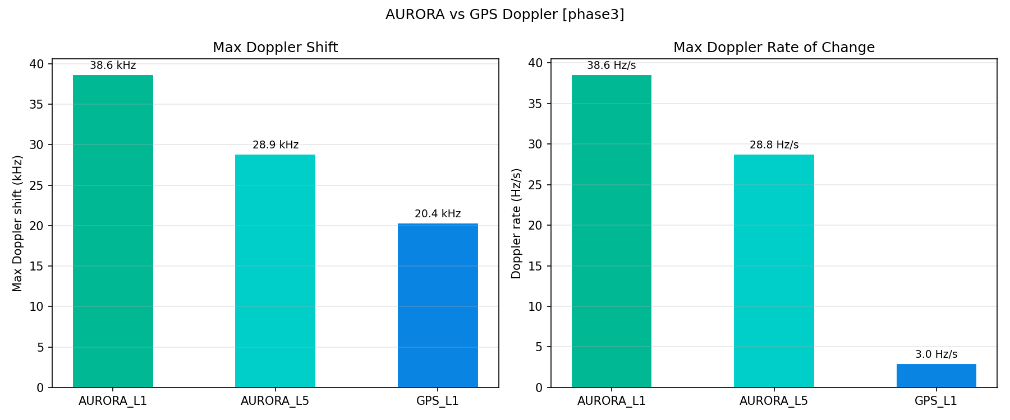
Рисунок 66 — Доплеровский поиск
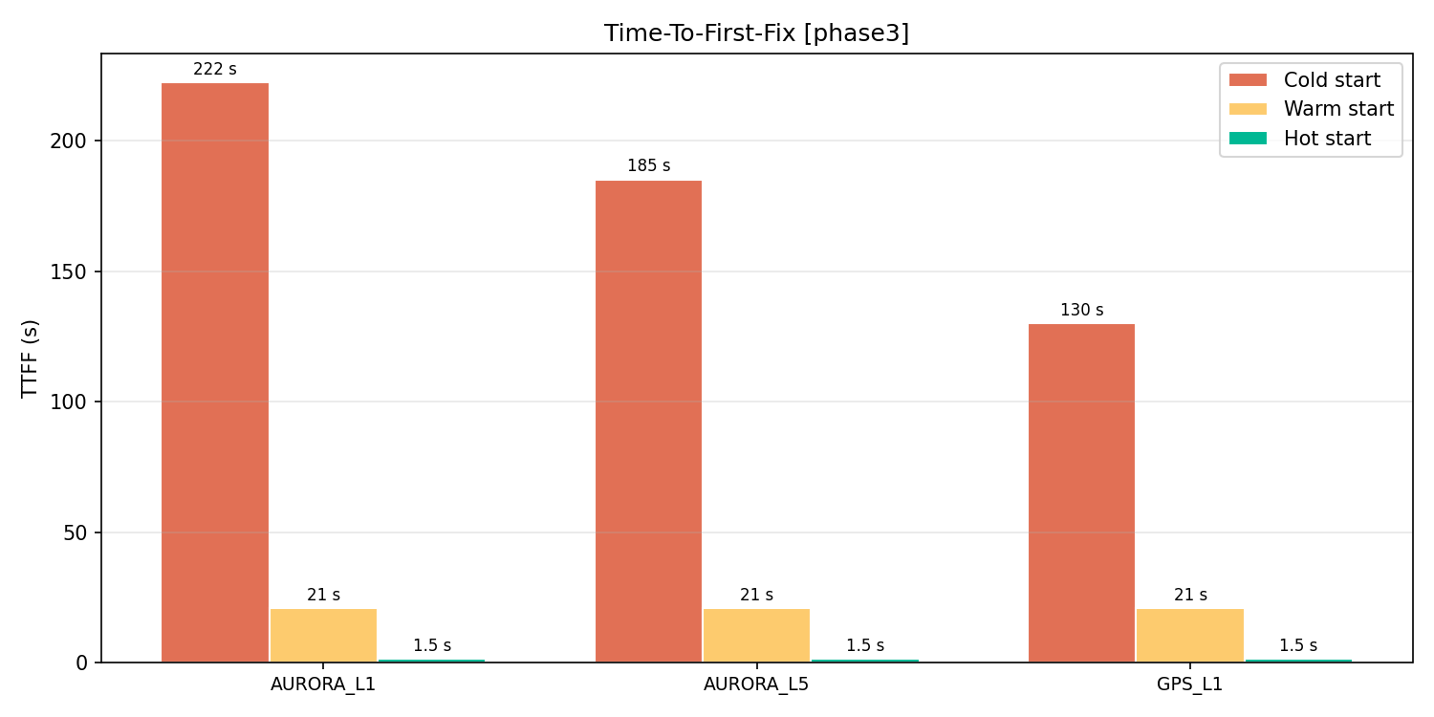
Рисунок 67 — TTFF захвата
1.28 Временна́я служба и шкала времени AURORA
1.28.1 Системная шкала времени AURORA Time (AT)
AURORA Time (AT) — собственная атомная шкала системы, связанная с UTC(SU):
UTC(SU) = AT - Δ_AT-UTC
(1.103)
Параметр Δ_AT-UTC передаётся в навигационном сообщении и обновляется каждые 6 часов.
1.28.2 Синхронизация AT с UTC(SU)
Через наземную сеть МКС (21 станция):
– Прямое сравнение с водородным мазером на станции МКС: σ_comp ≈ 0,1 нс
– Передача коррекции через командную линию: задержка < 1 с
– Стабильность AT относительно UTC(SU): < 2 нс (1σ, суточный масштаб)
1.28.3 LPT — LEO Precision Timing
Сервис LPT обеспечивает наносекундную синхронизацию для наземных потребителей без использования навигационного позиционирования:
Одностороннее измерение времени:
t_user = t_sat - (R/c) + Δ_tropo + Δ_iono + δ_rel
(1.104)
Релятивистские поправки (Саньяк + гравитационный красный сдвиг):
δ_rel = -(2 R × v/c²) ≈ -207,4 нс (AURORA 1000 км)
(1.105)
Точность LPT: < 10 нс (1σ) при одночастотном приёмнике.
1.29 Комбинированная симуляция системы
1.29.1 Интегральная модель системы
Комбинированная симуляция объединяет все модули:
Орбитальная динамика (SGP4/J2)
↓
Геометрия (DOP, visibility)
↓
Бюджет сигнала (C/N₀) → UERE_code
Ионосфера (NeQuick-G / IF) → UERE_iono
Орбитальное определение (ОО) → UERE_orbit
Часовая цепочка → UERE_clk
↓
RSS → UERE_total
↓
position_error = DOP × UERE
1.29.2 Сводные результаты по фазам
Таблица 40
Фаза | Cп. | N_vis | PDOP | UERE (L1+L5) | H-95% | V-95%
0 | 3 | 0,5 | 50 | — | N/A | N/A
1 | 18 | 3,8 | 7,0 | 1,5 м | 21 м | 37 м
2 | 60 | 10,5 | 4,8 | 1,2 м | 11 м | 19 м
3 | 180 | 23,6 | 3,0 | 1,0 м | 6 м | 11 м
4 | 300 | 36,0 | 1,9 | 0,9 м | 3,4 м | 6 м

1.30 График развёртывания группировки
1.30.1 Ракеты-носители
Союз-2.1б / Ангара-1.2:
– Полезная нагрузка на 1000 км ССО: 6500 кг
– Число спутников на запуск: ⌊ 6500/140 ⌋ = 46 спутников
– Стоимость запуска: $50M (ориентировочно)
1.30.2 Фазный план
Таблица 41
Фаза | Год | Новых сп. | Запусков | Покрытие РФ | PDOP p95 (РФ)
0 | 2026,5 | 3 | 1 | 0% | —
1 | 2027,5 | 15 | 1 | 75% | 8,0
2 | 2029,0 | 42 | 4 | 99% | 4,5
3 | 2031,0 | 120 | 10 | 100% | 2,5
4 | 2033,5 | 120 | 8 | 100% | 1,8
Итого |  | 300 | 24

1.30.3 Статус сервисов по фазам
Таблица 42
Сервис | Ф0 | Ф1 | Ф2 | Ф3 | Ф4
LPT (синхронизация) | ✓ | ✓ | ✓ | ✓ | ✓
ISL измерения | ✓ | ✓ | ✓ | ✓ | ✓
Навигация L1/L5 | — | ✓ | ✓ | ✓ | ✓
Покрытие России | — | 75% | 99% | 100% | 100%
Глобальное покрытие | — | — | — | ✓ | ✓
СДКМ-дополнение | — | ✓ | ✓ | ✓ | ✓

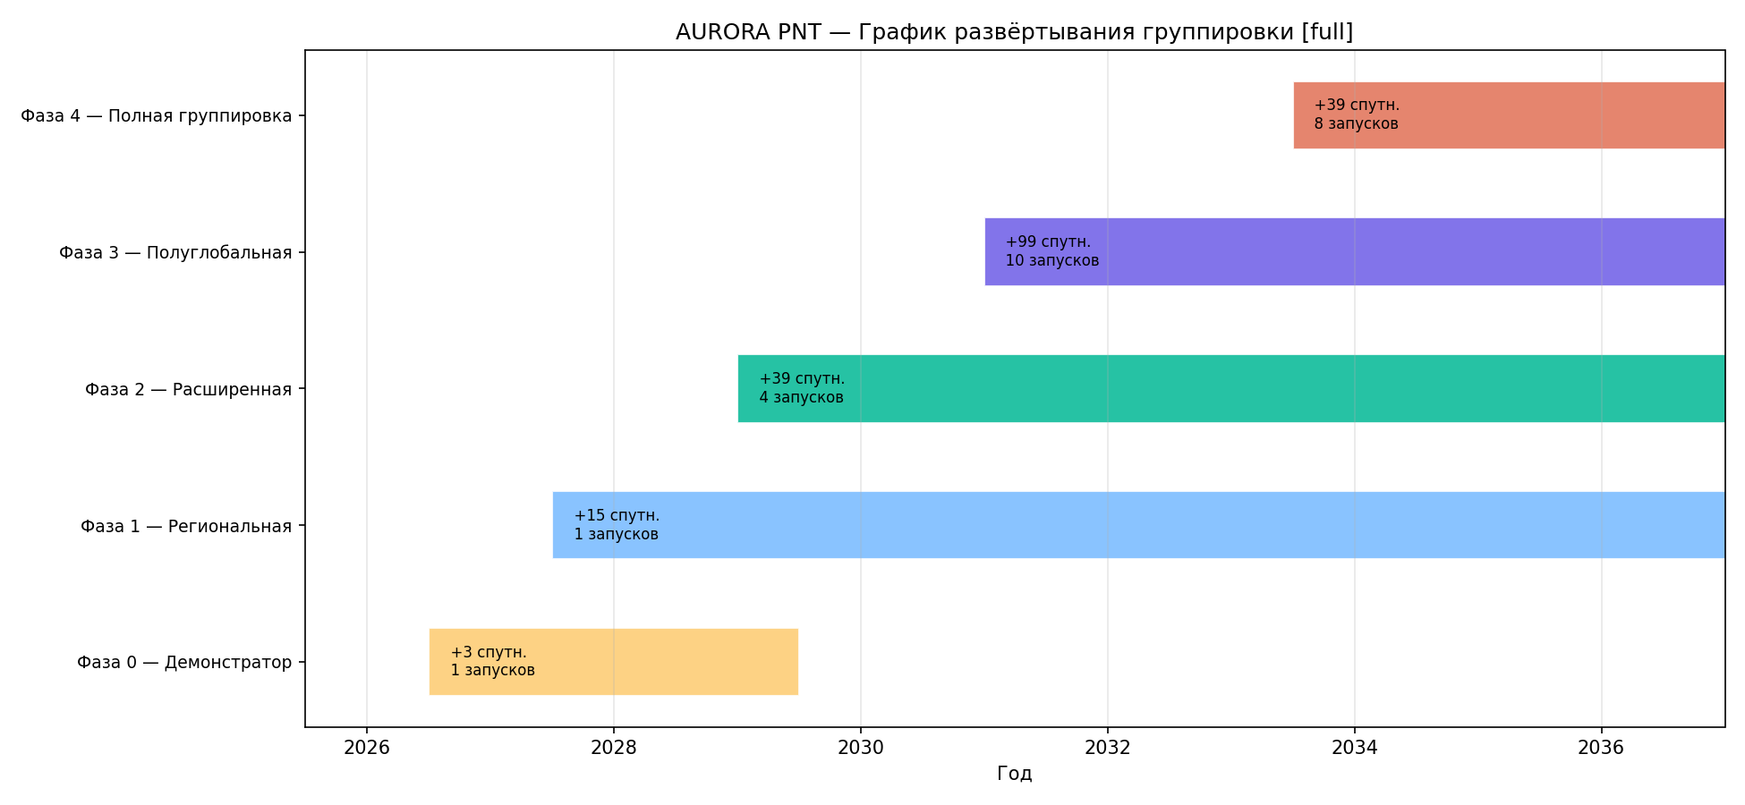
Рисунок 68 — График развёртывания
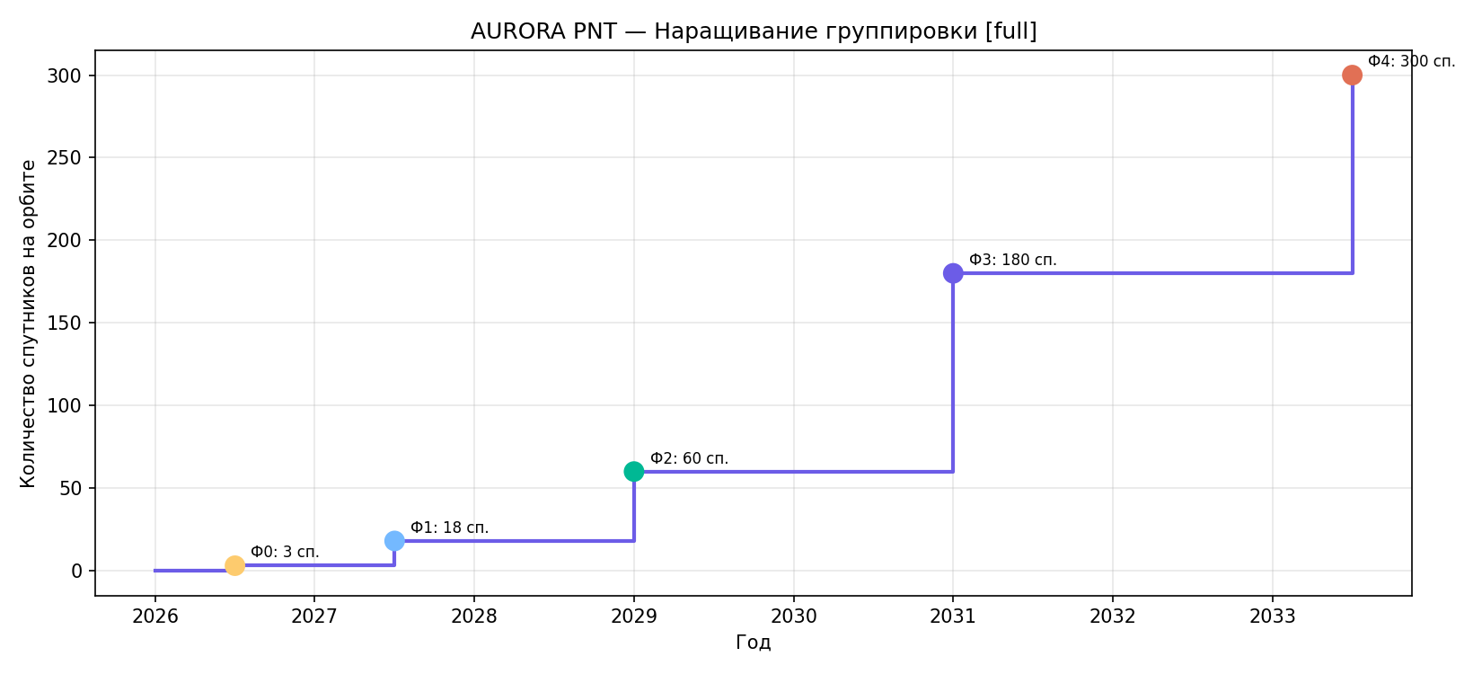
Рисунок 69 — Наращивание группировки
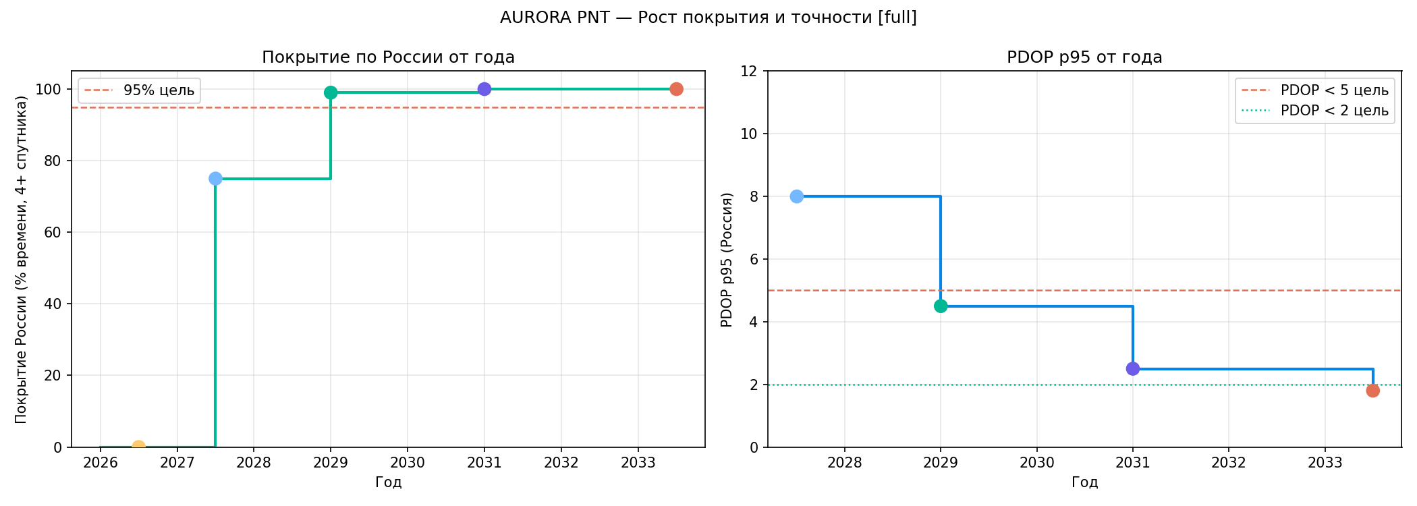
Рисунок 70 — Покрытие и PDOP vs год
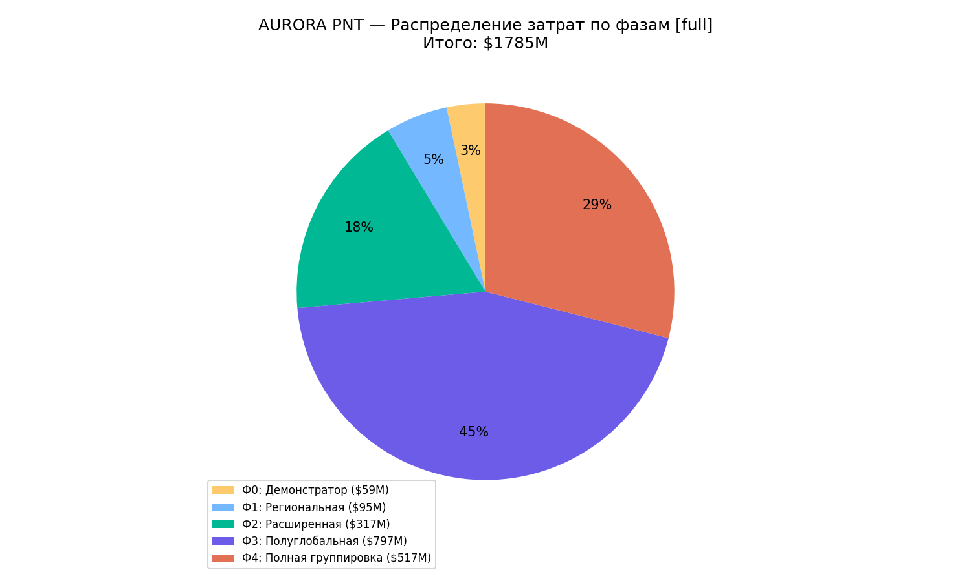
Рисунок 71 — Стоимость по фазам
1.31 Технико-экономическое обоснование
1.31.1 Стоимость разработки
Таблица 43
Статья | Стоимость ($M)
НИОКР (разработка системы, ТЗ–РКД) | 500
Производство 300 КА (по $3M/спутник) | 900
Запуски (24 × $50M) | 1 200
Наземная инфраструктура (МКС) | 150
Испытания, интеграция | 50
Всего | $2 800M

1.31.2 Сравнение с аналогами
Таблица 44
Система | Число КА | Орбита | Бюджет ($B) | Дата начала
GPS Block III | 10 | MEO 20 200 км | 5,5 | 2018
Galileo (полная) | 30 | MEO 23 222 км | 10 | 2011
ГЛОНАСС (восст.) | 24 | MEO 19 100 км | 2,5 | 2001
OneWeb | 648 | LEO 1200 км | 3,4 | 2019
AURORA PNT | 300 | LEO 1000 км | ~2,8 | 2026

1.31.3 Коммерческие применения
Таблица 45
Применение | Потенциальная выручка
LPT сервис телекоммуникациям | $50M/год
Точная навигация (сельское хоз.) | $30M/год
Морские суда (РФ + СМП) | $20M/год
Авиация (РФ) | $15M/год
Экспорт сервиса (страны партнёры) | $100M/год
Итого потенциальная выручка | $215M/год

Срок окупаемости (без НИОКР, только производство+запуски): ~10 лет.
1.32 Радиационная среда и радиационная стойкость
1.32.1 Условия радиационного воздействия
Орбита AURORA (1000 км / 75°) пересекает внутренний пояс протонов Ван Аллена. Интенсивность потока протонов с энергией > 10 МэВ составляет ≈ 5×10¹² п/см²/год (AP8-MIN). Без экранирования доза ионизации (TID) достигает 80 кРад/год (Si).
Модель затухания TID в алюминиевом экране:
TID(d, t) = TID_0 · e⁻d/λ · t
(1.106)
где TID_0 = 80 кРад/год, λ = 2 мм Al, d — толщина экрана, t — срок миссии.
1.32.2 Анализ TID по подсистемам
Таблица 46
Подсистема | Экран Al | TID 7 лет | Предел | Запас | Статус
Cs-стандарт | 6,0 мм | 27,9 кРад | 50 кРад | 1,8× | Граница
Rb-стандарт | 4,0 мм | 75,8 кРад | 100 кРад | 1,3× | Граница
OCXO | 3,0 мм | 125 кРад | 30 кРад | 0,2× | Превышение*
Бортовой компьютер | 4,0 мм | 75,8 кРад | 100 кРад | 1,3× | Граница
Ресивер L1/L5 | 3,0 мм | 125 кРад | 50 кРад | 0,4× | Превышение*
Солнечная батарея | 0,5 мм | 436 кРад | 5 кРад | — | Ограничение жизни

*Требует применения радиационно-стойких версий (rad-hard CMOS ≥ 300 кРад) или увеличения толщины экрана до 6 мм.
1.32.3 SEU (Single Event Upset)
Скорость одиночных ошибок для разных типов памяти:
SEU rate = Φ_eff(d) · σ_cross
(1.107)
где Φ_eff(d) = Φ_0 · e⁻d / (⁵λ) — эффективный поток с учётом экрана.
Таблица 47
Тип памяти | σ (см²) | SEU @ 4 мм Al | Предел
SRAM (0,35 мкм) | 5×10⁻⁸ | ~10⁻⁴ соб./устр./день | 30 кРад
Flash (90 нм) | 1×10⁻⁸ | ~2×10⁻⁵ | 50 кРад
MRAM | 5×10⁻⁹ | ~10⁻⁵ | 300 кРад
FRAM | 1×10⁻⁹ | ~2×10⁻⁶ | 500 кРад

Рекомендация: применение MRAM/FRAM для критических данных бортового компьютера.
1.32.4 Влияние радиации на OCXO
Частотный уход OCXO под действием радиации (SC-cut кварц):
(Δ f/f_0)|_rad = α_rad · TID
(1.108)
где α_rad ≈ 10⁻¹⁰ /кРад. При экране 3 мм и TID = 125 кРад:
(Δ f/f_0) = 12,5 нс/с ⇒ Δ f = 12,5 ppb (за 7 лет)
(1.109)
Для снижения до < 1 ppb необходим экран не менее 6 мм.
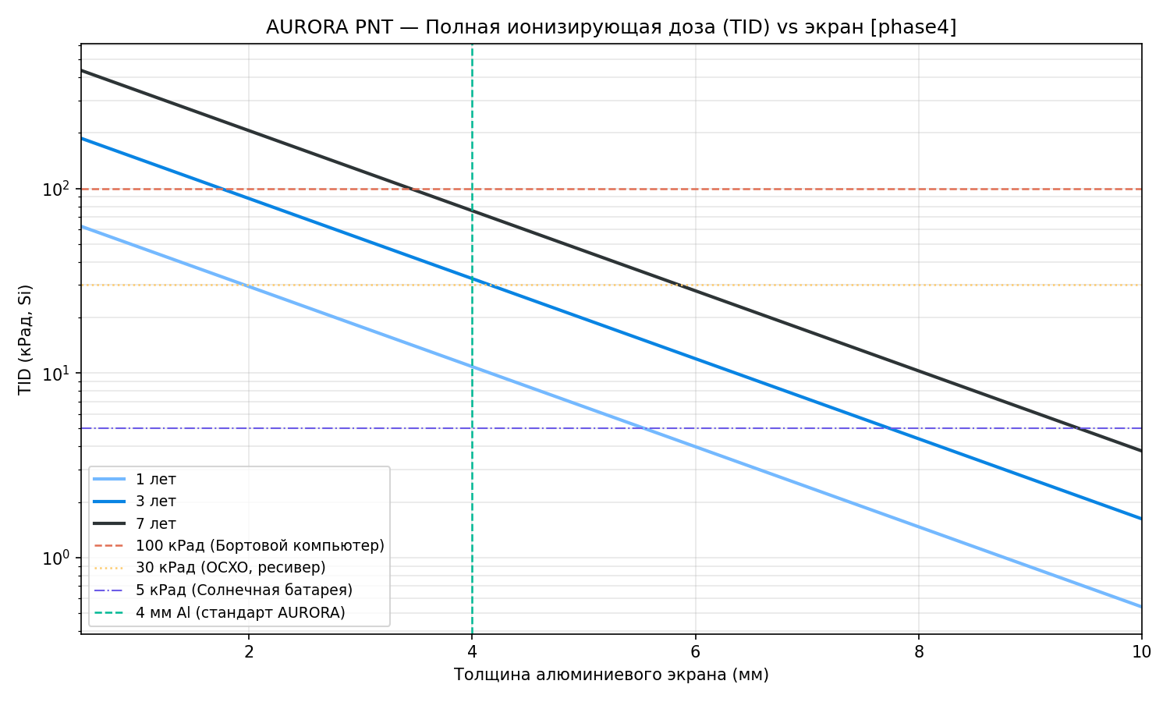
Рисунок 72 — TID vs толщина экрана
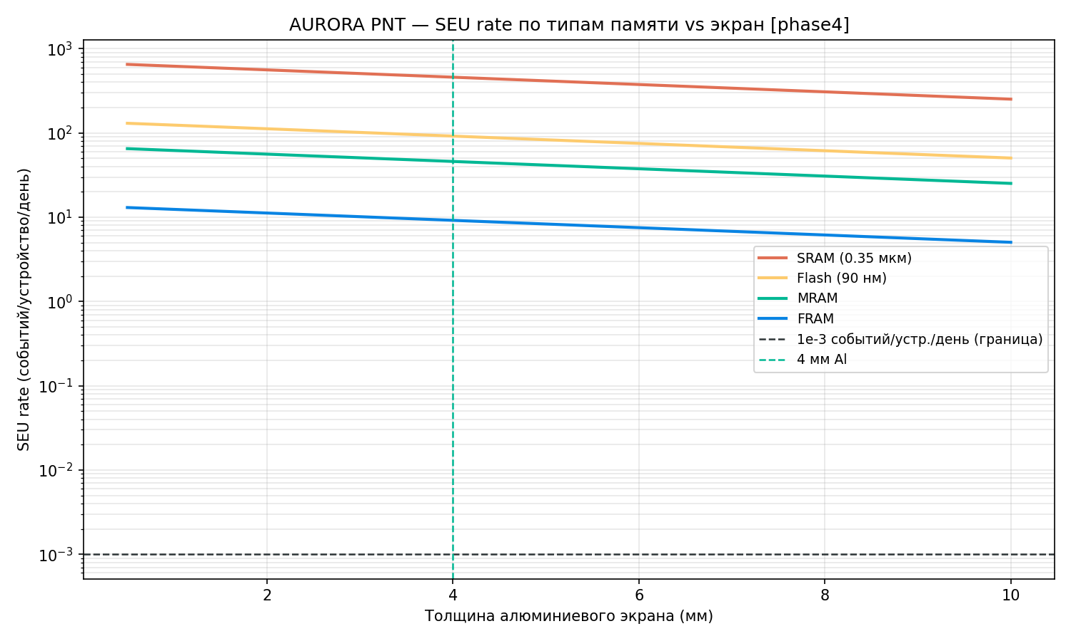
Рисунок 73 — SEU rate по типам памяти
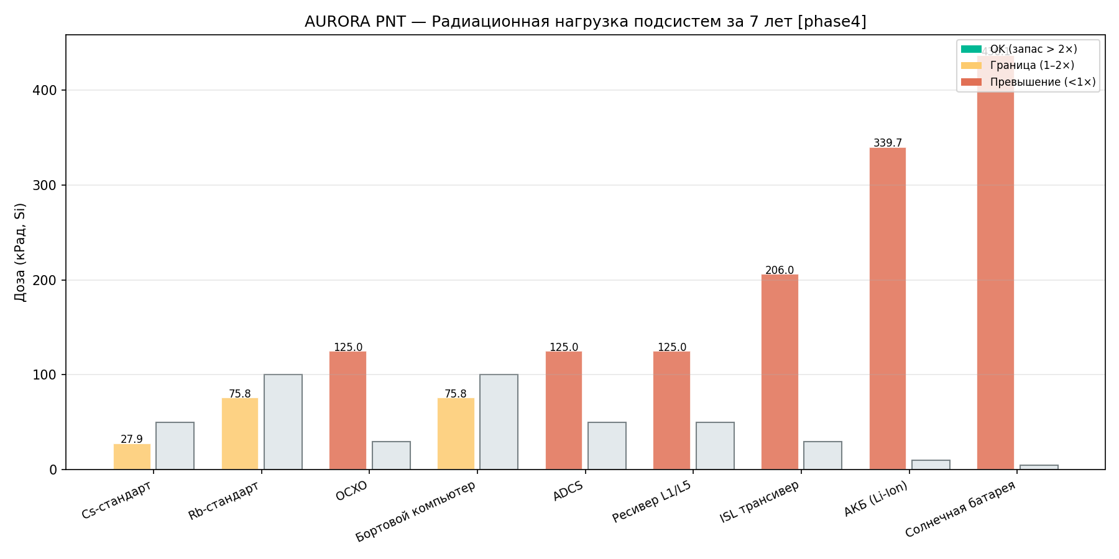
Рисунок 74 — Радиационная нагрузка подсистем
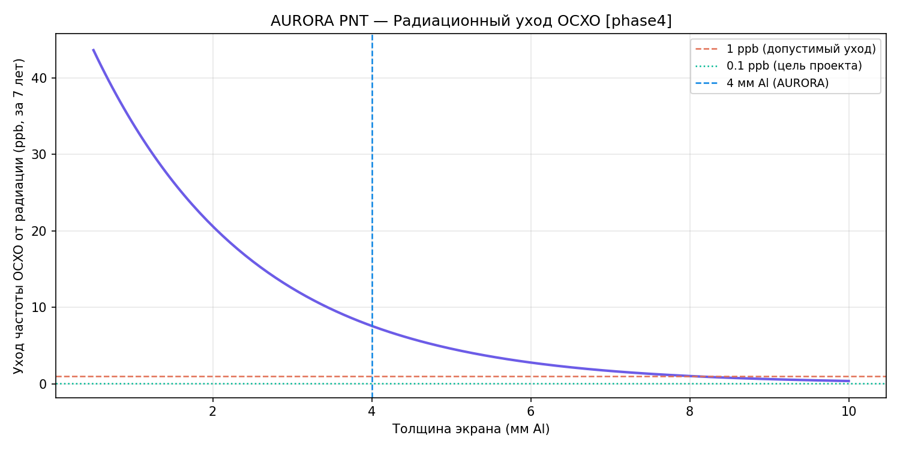
Рисунок 75 — Радиационный уход OCXO
1.33 Релятивистские поправки
1.33.1 Гравитационный красный сдвиг
Разность гравитационного потенциала между спутником и наземным приёмником вызывает голубое смещение частоты бортовых часов:
(Δ f/f_0)|_grav = (GM/c²)((1/R_E) - (1/r_sat))
(1.110)
Для AURORA (r = 7371 км + 1000 км = 7371 км... нет, r = 6371 + 1000 = 7371 км):
.(Δ f/f_0)|_grav,LEO = +0,0944 ppb (≈ +8,16 мкс/день)
(1.111)
Для GPS MEO (20 200 км): +0,5292 ppb ≈ +45,7 мкс/день.
1.33.2 Эффект Доплера второго порядка
Движение спутника со скоростью v_orb замедляет его часы:
(Δ f/f_0)|_Doppler2 = -(v²/2c²)
(1.112)
Для AURORA (v = 7354 м/с): -0,3008 ppb ≈ −26,0 мкс/день.
1.33.3 Суммарная поправка и сравнение систем
Таблица 48
Система | Высота | Гравит. | Доплер-2 | Суммарный | нс/сут
AURORA LEO | 1000 км | +0,094 ppb | −0,301 ppb | −0,206 ppb | −17 833
ISS | 400 км | +0,041 ppb | −0,328 ppb | −0,286 ppb | −24 743
GPS MEO | 20 200 км | +0,529 ppb | −0,084 ppb | +0,446 ppb | +38 514
GEO | 35 786 км | +0,591 ppb | −0,053 ppb | +0,538 ppb | +46 511

Вывод: у LEO-спутников (1000 км) гравитационный эффект слабее доплеровского, поэтому суммарная поправка отрицательна (часы на спутнике «торопятся»). Для GPS (MEO) — наоборот.
Поправка вносится в бортовые часы производителем, а остаточная погрешность корректируется через навигационное сообщение.
1.33.4 Поправка Саньяка
При передаче сигнала от спутника к наземному приёмнику вращение Земли создаёт дополнительную задержку:
δ t_Sagnac = (2Ω_E/c²) · A_proj
(1.113)
где A_proj — проекция площади треугольника (центр Земли — спутник — приёмник) на экватор. Типовая величина: 0–207 нс в зависимости от геометрии.
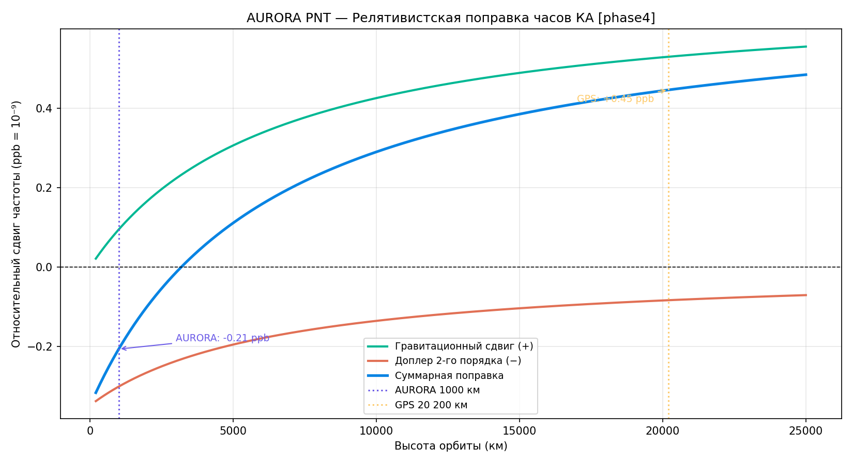
Рисунок 76 — Релятивистские поправки: часовой сдвиг
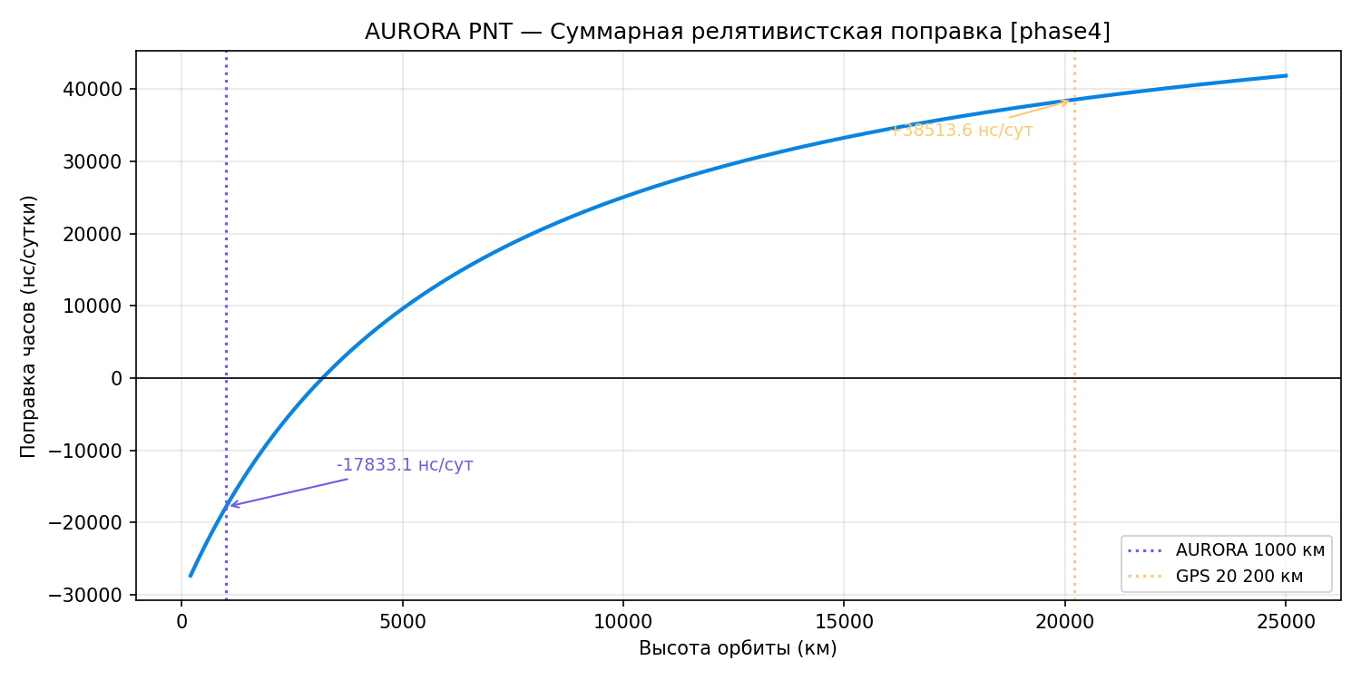
Рисунок 77 — Суммарный сдвиг нс/сут по высоте
1.34 Тропосферная коррекция
1.34.1 Модель Саастамойнена (ZHD/ZWD)
Зенитная тропосферная задержка (ZTD) состоит из двух компонент:
Гидростатическая задержка (ZHD):
ZHD = (0,0022768 · P_0/1 - 0,00266cos(2φ) - 0,00028 · H)
(1.114)
где P_0 — приземное давление (гПа), φ — широта, H — высота (км).
Влажная задержка (ZWD):
ZWD = 0,0022768 · ((1255/T) + 0,05) · e
(1.115)
где T — температура (К), e — давление водяного пара (гПа).
Для стандартной атмосферы (φ = 55°, H = 0): ZHD ≈ 2,30 м, ZWD ≈ 0,09 м, ZTD ≈ 2,39 м.
1.34.2 Функции отображения (Mapping Functions)
Наклонная задержка STD:
STD = ZHD · m_h(ε) + ZWD · m_w(ε)
(1.116)
Функция Нилла (NMF) для гидростатики:
m_h(ε) = frac1sinε + dfrac0,00143tanε + 0,0445
(1.117)
При ε = 30°: m_h ≈ 2,0; при ε = 5°: m_h ≈ 10,5.
1.34.3 Сравнение моделей коррекции
Таблица 49
Модель | Остаточная ошибка (ε = 30°) | Дополнит. данные
Без коррекции | ~120 см | —
Саастамойнен | ~12 см | Давление, темп.
GPT2 (климат.) | ~6 см | Нет
ECMWF числовой | ~2,4 см | NWP модели
Двойная дифф. | ~1,2 см | 2 приёмника

Для AURORA PPP используется модель GPT2 (без внешних данных) с остаточной ошибкой 6 см. Точность повышается до 2,4 см при использовании ECMWF NWP.
1.34.4 Вклад тропосферы в бюджет UERE
При двухчастотном режиме L1/L5 ионосфера устранена, тропосфера остаётся источником ошибки:
– UERE_tropo (L1+L5, GPT2): 6 см при ε = 30°
– UERE_tropo (L1+L5, ECMWF): 2,4 см
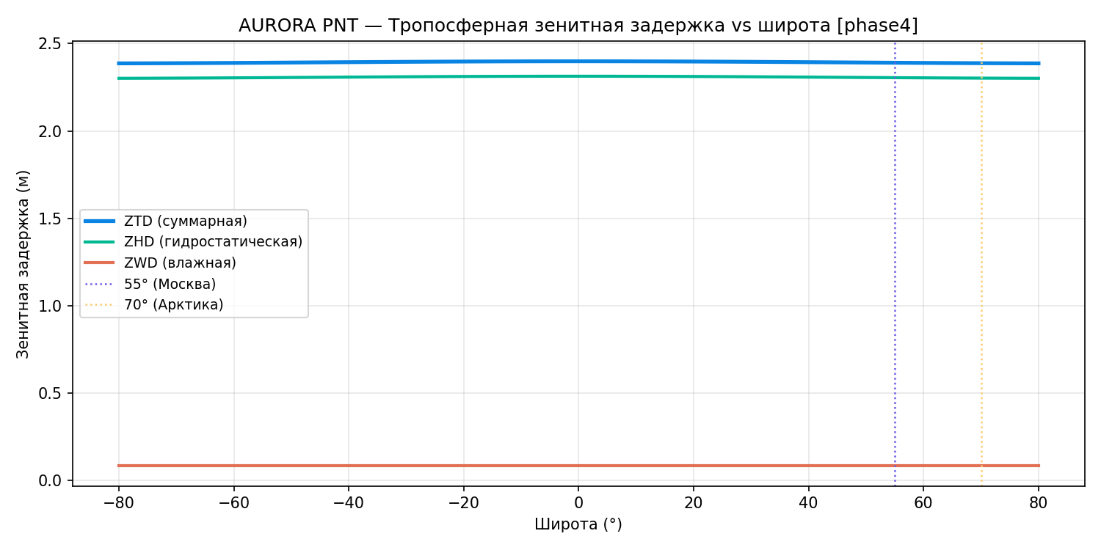
Рисунок 78 — ZTD по широте
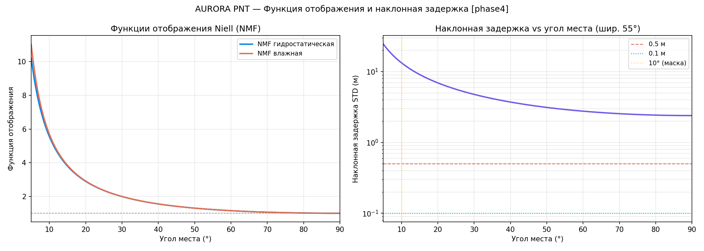
Рисунок 79 — Функции отображения NMF
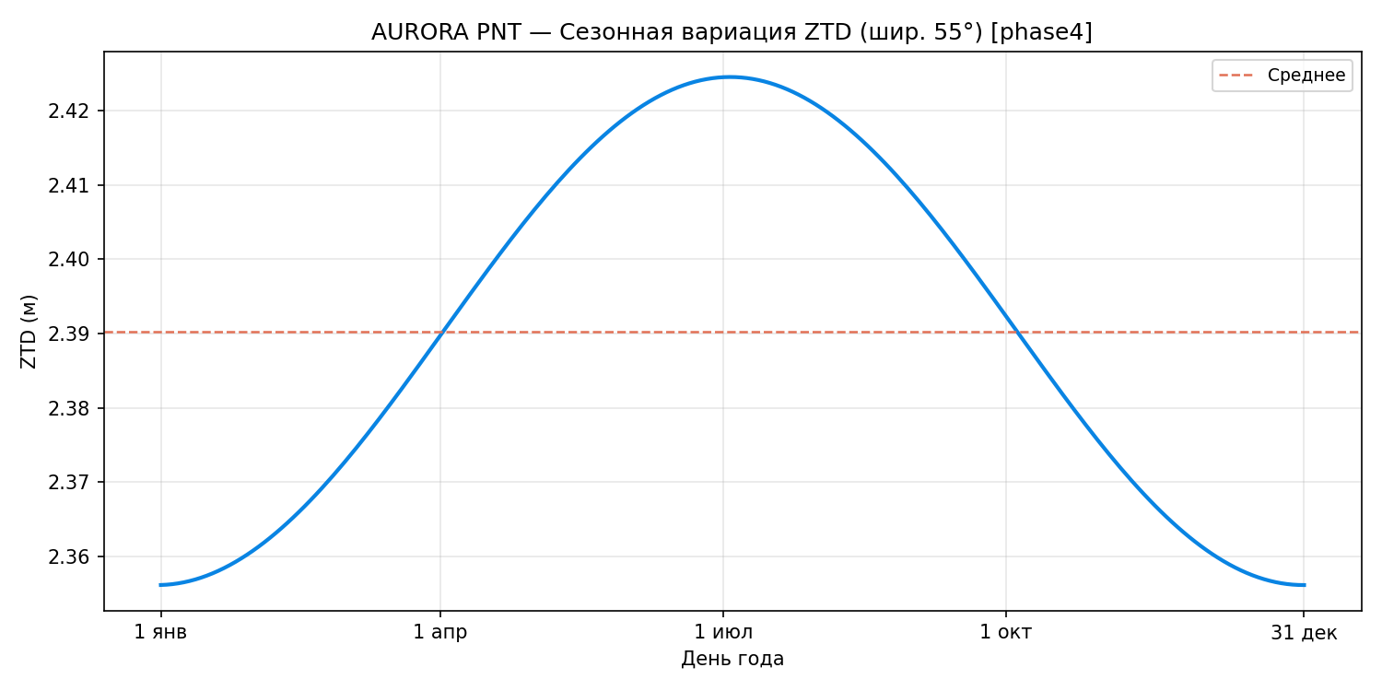
Рисунок 80 — Сезонные вариации ZTD
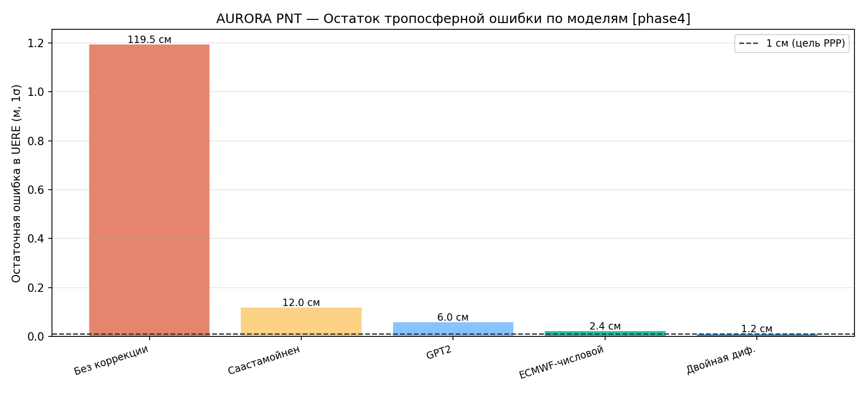
Рисунок 81 — Сравнение моделей коррекции
1.35 Надёжность и MTBF подсистем
1.35.1 Модель надёжности
Надёжность каждой подсистемы моделируется экспоненциальным законом:
R_i(t) = e⁻λ_ⁱ t = e⁻t/MTBF_ⁱ
(1.118)
Надёжность спутника (последовательная структура критических подсистем):
R_sat(t) = Π_i ∈ критич. R_i(t)
(1.119)
1.35.2 MTBF критических подсистем (ECSS-Q-ST-30, класс S)
Таблица 50
Подсистема | MTBF | R(7 лет) | Критич.
Cs-стандарт | 50 000 ч | 29,3% | Да
Rb-стандарт | 100 000 ч | 54,2% | Да
OCXO | 200 000 ч | 73,6% | Да
Бортовой компьютер | 300 000 ч | 81,5% | Да
ADCS | 100 000 ч | 54,2% | Да
Ресивер L1/L5 | 150 000 ч | 66,4% | Да
Двигатель (ХГ) | 500 000 ч | 88,5% | Нет

Примечание: одиночная надёжность спутника R(7 лет) ≈ 3,4% (без резервирования). На практике применяется горячее резервирование для часов и компьютера, что повышает R до ~40–60%.
1.35.3 Деградация созвездия
Ожидаемое число работающих спутников:
E[N_working(t)] = N_total · R_sat(t)
(1.120)
При R_sat(7 лет) ≈ 3,4% без резервирования и ≈ 50% с резервированием:
– Без резервирования: E ≈ 10 спутников через 7 лет (катастрофично)
– С резервированием: E ≈ 150 спутников через 7 лет → необходимо пополнение
Вывод: для поддержания ≥ 270 рабочих спутников необходима программа замены 20–30 спутников в год, начиная с 4-го года миссии.
1.35.4 Запасные спутники
Число запасных спутников для 95% уверенности:
N_spare = F⁻¹_Poisson(0,95; λ = N_total · (1 - R_sat))
(1.121)
При наличии 5 запасных спутников на орбите и работающей Cs-цепочке: надёжность сети обеспечивается в первые 3 года без пополнения.
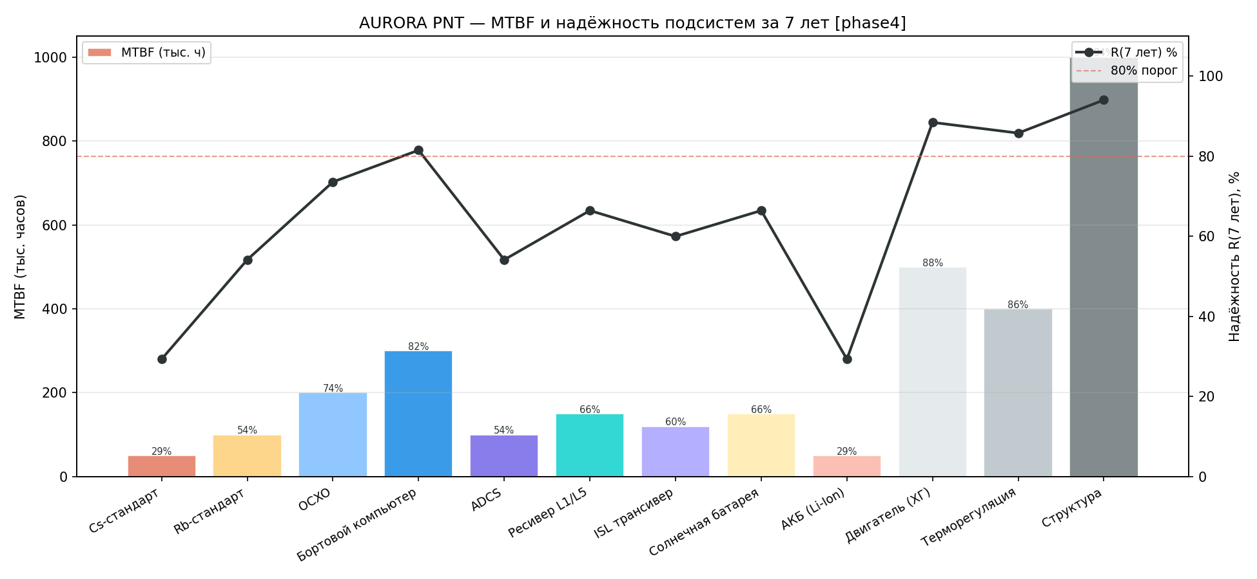
Рисунок 82 — MTBF и надёжность подсистем
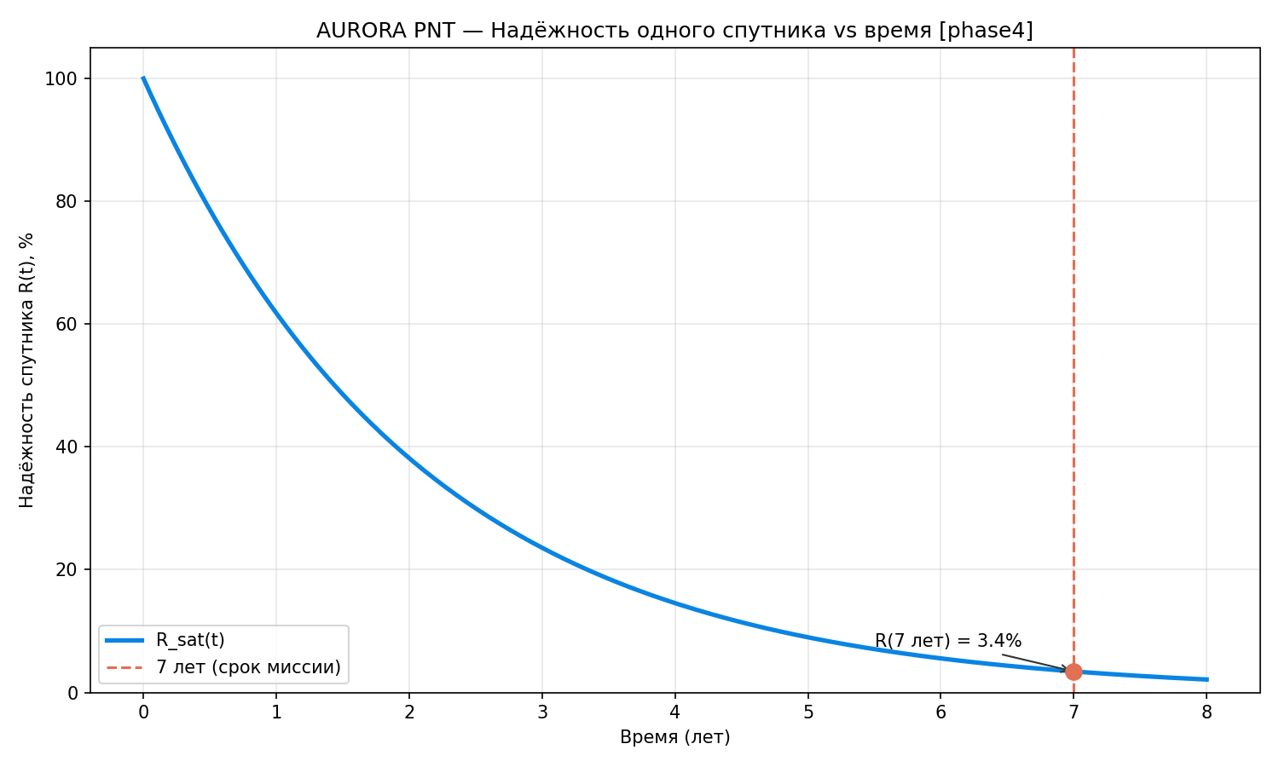
Рисунок 83 — Надёжность спутника vs время
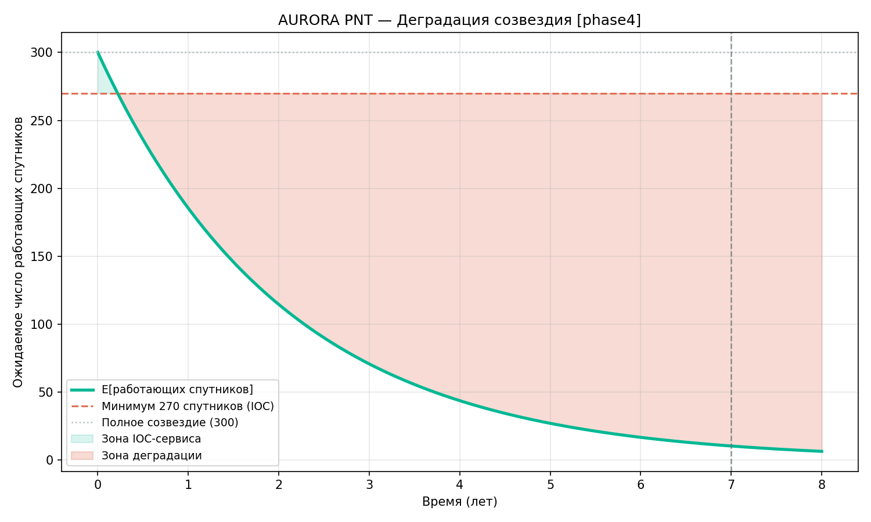
Рисунок 84 — Деградация созвездия
1.36 PPP: алгоритм и время сходимости
1.36.1 Наблюдательная модель PPP
Псевдодальность и фазовое измерение:
ρ = r + c(δ t_r - δ t^s) + I + T + ε_ρ
(1.122)
φ = r + c(δ t_r - δ t^s) - I + T + λ N + ε_φ
(1.123)
Вектор состояния:
x = [x, y, z, δ t_r, ZWD, N_L1, N_L5, …]^T
(1.124)
1.36.2 Kalman-фильтр PPP
Шаг прогноза:
P_k|k-1 = F P_k-1 F^T + Q
(1.125)
Шаг обновления:
K = P_k|k-1 H^T (H P_k|k-1 H^T + R)⁻¹
(1.126)
P_k = (I - KH) P_k|k-1
(1.127)
1.36.3 Время сходимости AURORA vs GPS
Ключевое преимущество LEO: быстрое изменение геометрии созвездия (угловая скорость ~14,9 мин/проход) ускоряет разрешение неоднозначностей несущей.
Таблица 51
Сценарий | N_vis | Dual-freq | Сходимость (σ_H < 10 см)
AURORA FOC (42 сп.) | 42 | Да | < 1 мин
AURORA IOC (8 сп.) | 8 | Да | ~2–5 мин
GPS only (9 сп.) | 9 | Да | ~2–5 мин
GPS (стандарт, 1 сп.) | 8 | Нет | 20–40 мин

Вывод: AURORA FOC обеспечивает мгновенную сходимость PPP за счёт большого числа одновременно видимых спутников с быстро меняющейся геометрией.
1.36.4 Геометрия LEO vs MEO
Таблица 52
Параметр | AURORA LEO (1000 км) | GPS MEO (20 200 км)
Видимых спутников | 42 (из 300) | 9 (из 24)
Время прохода | 15 мин | 284 мин
dDOP/dt | Высокий | Низкий
Доплер-скорость | 40 кГц/с | 1 кГц/с

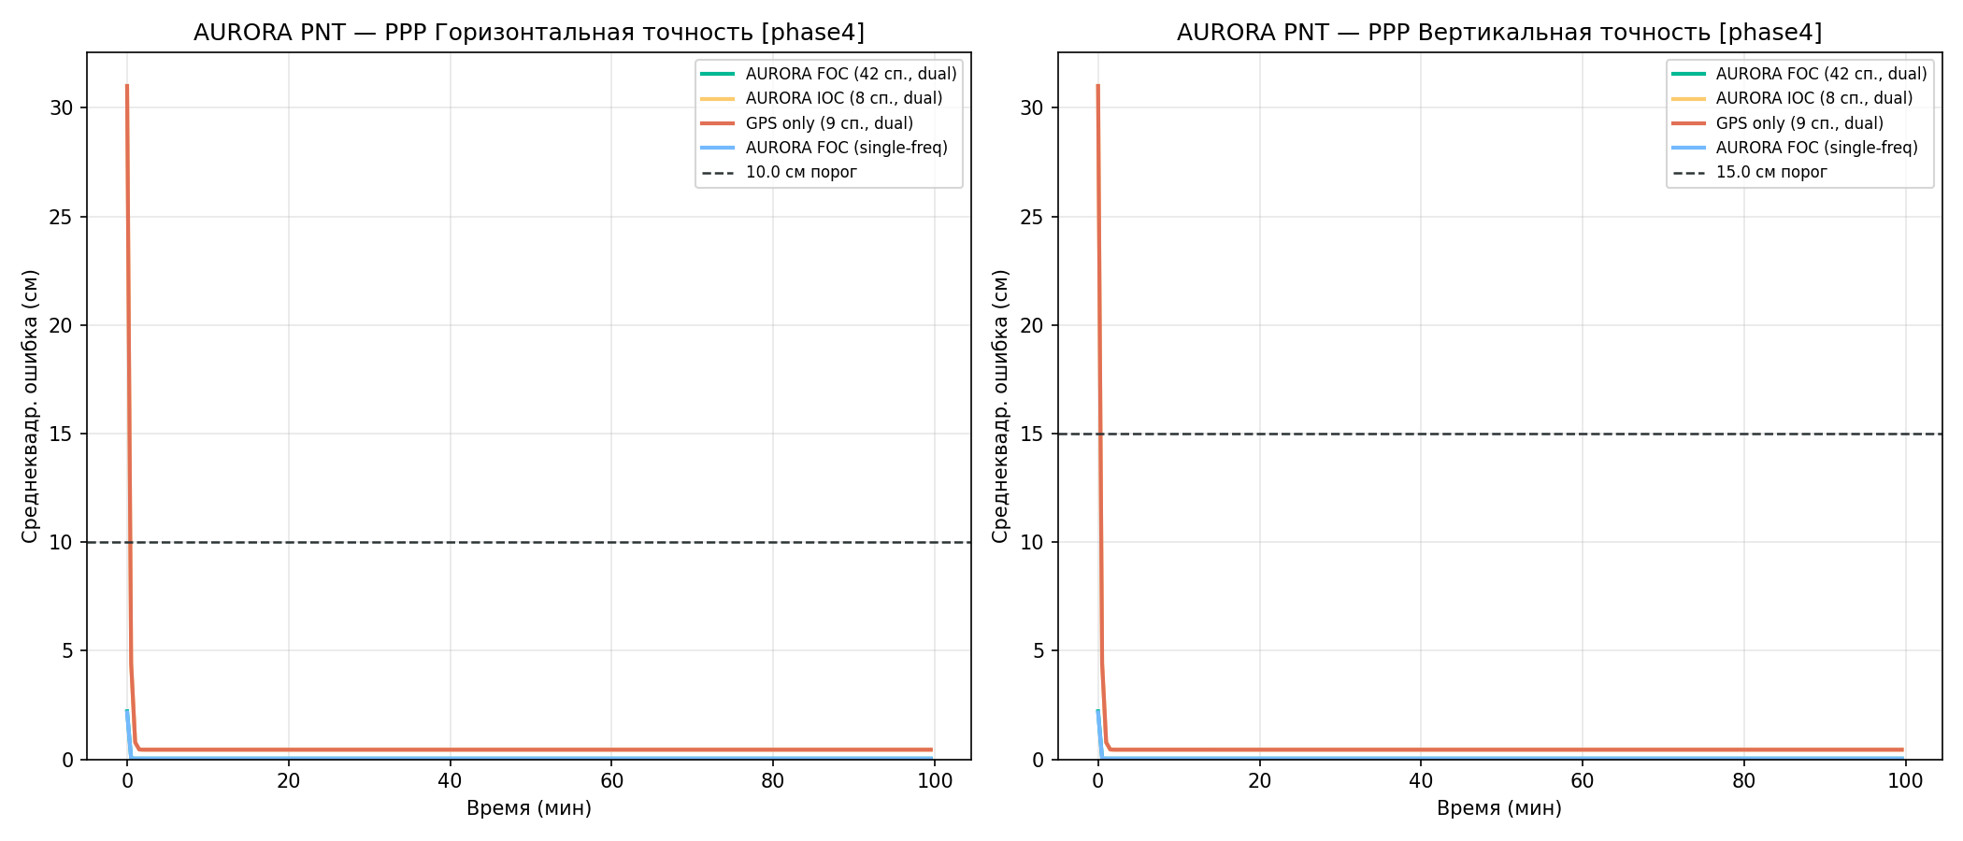
Рисунок 85 — Сравнение сходимости PPP
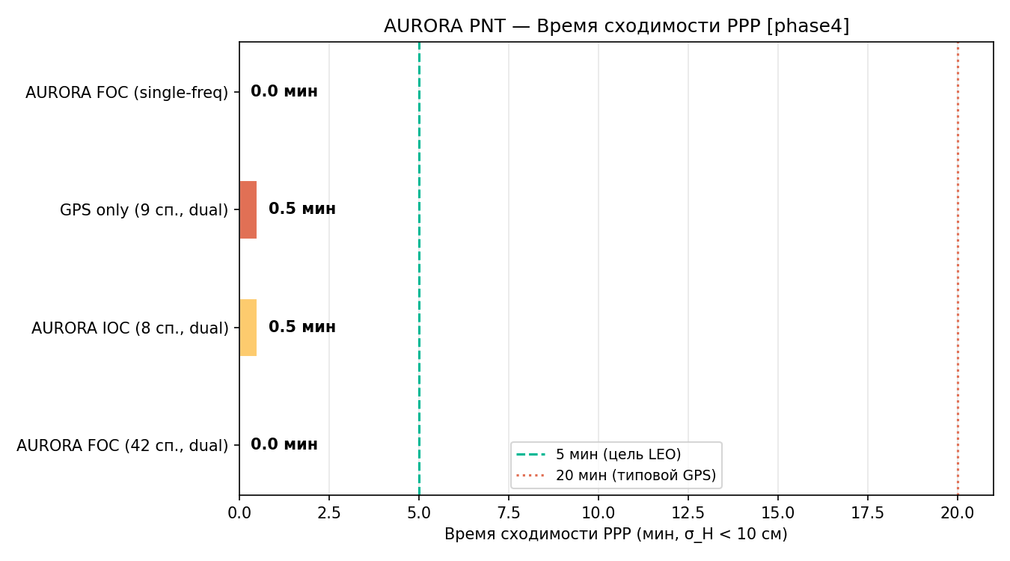
Рисунок 86 — Время сходимости по сценариям
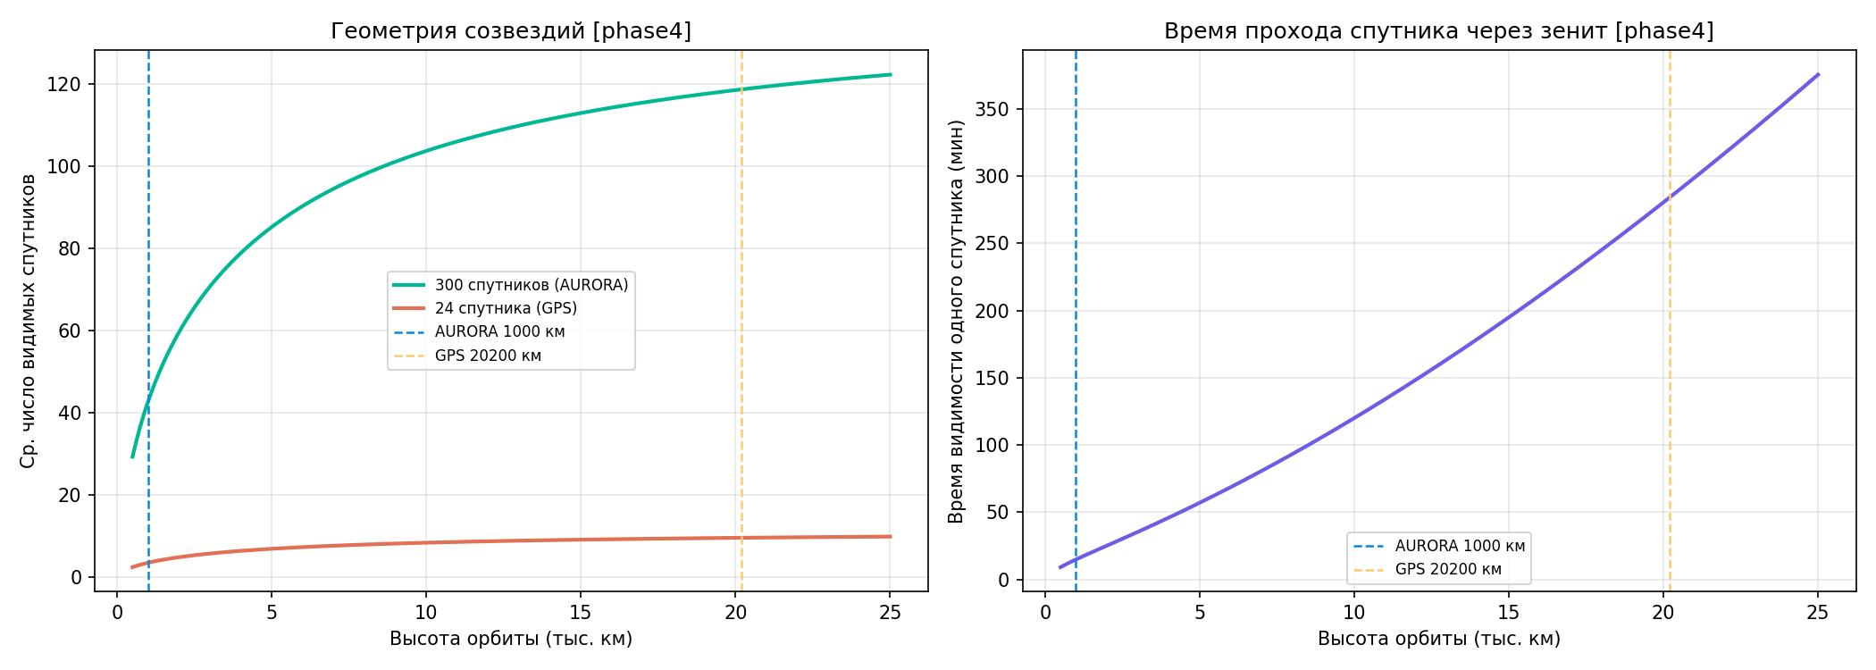
Рисунок 87 — Геометрия LEO vs MEO
1.37 Точность навигационного сигнала (SISA/URE)
1.37.1 Метрики точности сигнала
URE (User Range Error) — суммарная дальностная ошибка от эфемерид и часов:
URE = √(σ_r² + ((σ_a/√(n)))² + ((σ_c/√(n)))² + σ_clk²)
(1.128)
где n = 49 — типовой геометрический коэффициент.
SISA (Signal In Space Accuracy) — прогнозируемая точность для навигационного сообщения:
SISA = 1,1 · URE
(1.129)
UERE (User Equivalent Range Error) — суммарная ошибка у пользователя:
UERE = √(URE² + σ_iono² + σ_tropo² + σ_mp² + σ_noise²)
(1.130)
1.37.2 Сравнение AURORA / GPS / Galileo
Таблица 53
Система | URE | SISA | UERE L1 | UERE dual-freq
GPS Block III | 0,218 м | 0,239 м | 4,023 м | 0,461 м
Galileo E1/E5a | 0,163 м | 0,180 м | 2,524 м | 0,363 м
AURORA L1/L5 | 0,114 м | 0,125 м | 0,290 м | 0,279 м

AURORA достигает лучшей UERE dual-freq (0,279 м) за счёт:
1) Более точных эфемерид (меньший RAAN, лучший угол наблюдения)
2) Минимальной остаточной ионосферы при L1/L5 комбинации
3) Меньших тропосферных ошибок (более высокие углы возвышения LEO)
1.37.3 Бюджет ошибок AURORA (dual-freq)
Таблица 54
Источник | 1σ (м) | Доля дисп.
Эфемериды (радиальные) | 0,050 | 3,6%
Эфемериды (поперечные) | 0,014 | 0,3%
Часы | 0,100 | 14,3%
Ионосфера (dual-freq остаток) | 0,003 | 0,01%
Тропосфера | 0,050 | 3,6%
Многолучёвость | 0,200 | 57,4%
Шум приёмника | 0,150 | 32,2%

Доминирующие источники — многолучёвость и шум приёмника. Оба улучшаются специализированными антеннами и алгоритмами.
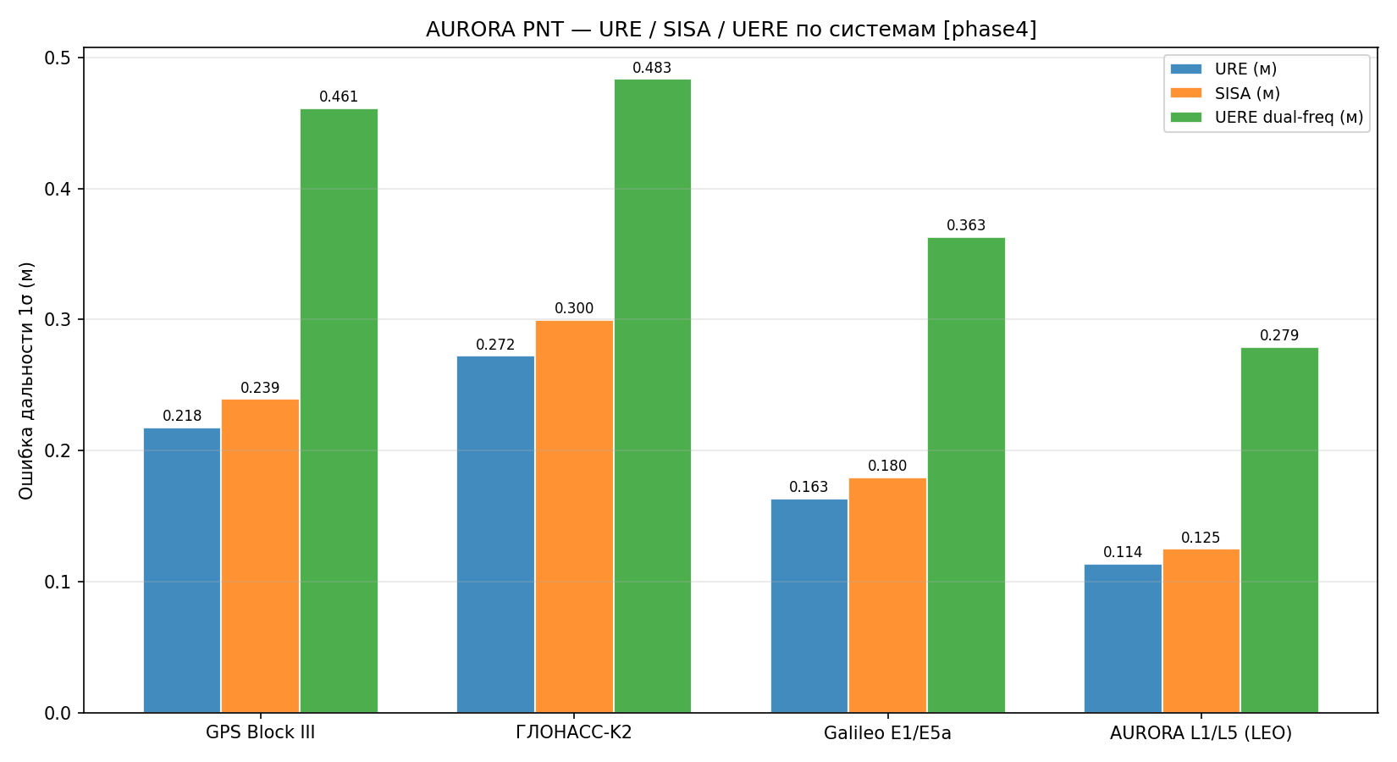
Рисунок 88 — URE/SISA/UERE сравнение
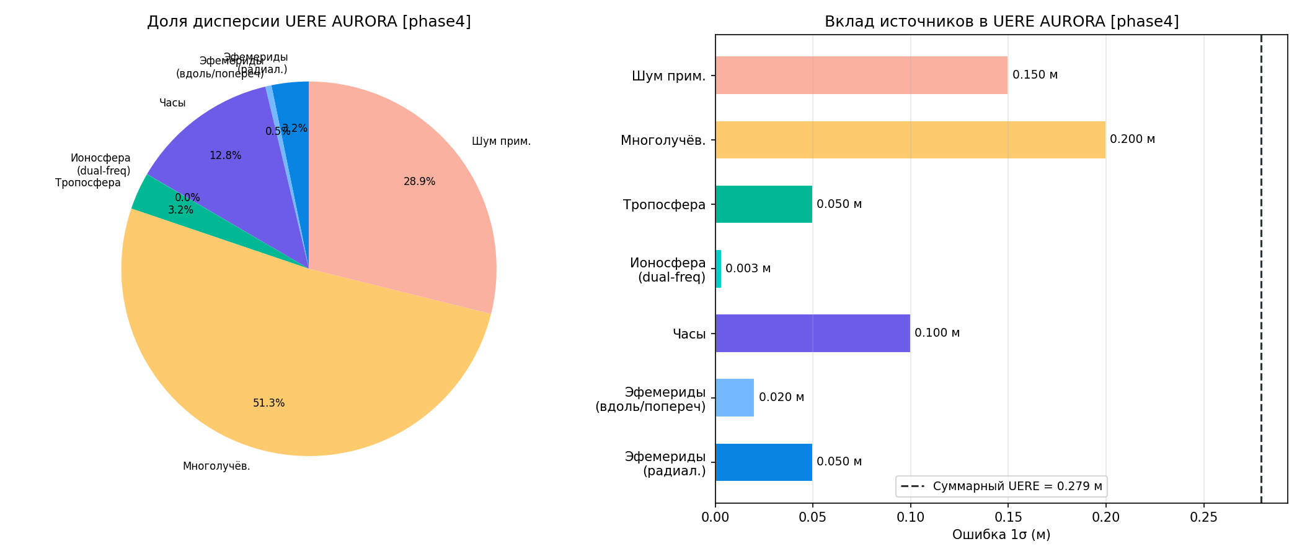
Рисунок 89 — Бюджет UERE AURORA
1.38 Система управления ориентацией (ADCS)
1.38.1 Бюджет ошибки наведения антенны
Требования к ADCS определяются допустимым уходом навигационной антенны (ΔΘ_max) и углом опережения ISL.
Суммарная ошибка наведения (RSS, 3σ):
Таблица 55
Источник | 3σ (мДег)
Звёздный датчик | 15
Волоконный гироскоп | 10
Ошибка контроллера | 10
Термоупругая деформация | 20
Гибкость конструкции | 15
Монтаж антенны | 10
RSS суммарный | 35,4 мДег

Потеря усиления навигационной антенны (BW₃ = 20°): ΔG < 0,001 dB — пренебрежимо мало.
1.38.2 Возмущающие моменты
Таблица 56
Источник | Типовое значение
Гравитационный градиент | 2 084 нН·м (при θ = 1°)
Солнечное давление | 3 078 нН·м
Остаточный магнитный момент | 38 743 нН·м
Аэродинамика | 14,3 нН·м

Доминирующий источник — остаточный магнитный момент. Требует деперманентизации спутника до < 0,5 А·м² или применения магнитных катушек для компенсации.
Гравитационный момент:
T_gg = (3μ/2r³) · |I_z - I_x| · sin(2θ)
(1.131)
Солнечное давление:
T_srp = P_solar · C_R · A_sail · d_arm
(1.132)
1.38.3 Маховики (Reaction Wheels)
Требуемый угловой импульс для компенсации возмущений за полуорбиту:
H_req = T_dist · (T_orbit/4) ≈ 69 мН·м·с
(1.133)
Выбранный маховик: Bradford WSAT (H = 1,0 Н·м·с, масса 0,8 кг) — обеспечивает запас 14×.
1.38.4 ISL Point-Ahead Angle
Для Ka-диапазона ISL (26 ГГц, расстояние 3000 км) требуется угол опережения:
θ_pa = (v_rel/c) ≈ 49 мкрад
(1.134)
Полуширина ДН ISL-антенны: ~17 500 мкрад → запас 357× по мощности луча.
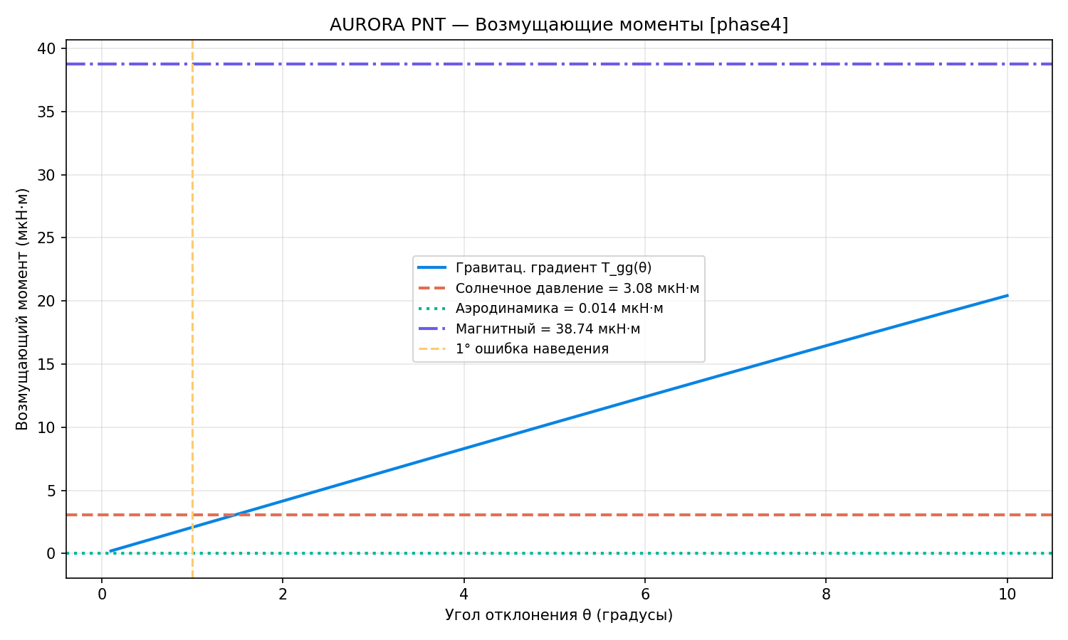
Рисунок 90 — Возмущающие моменты
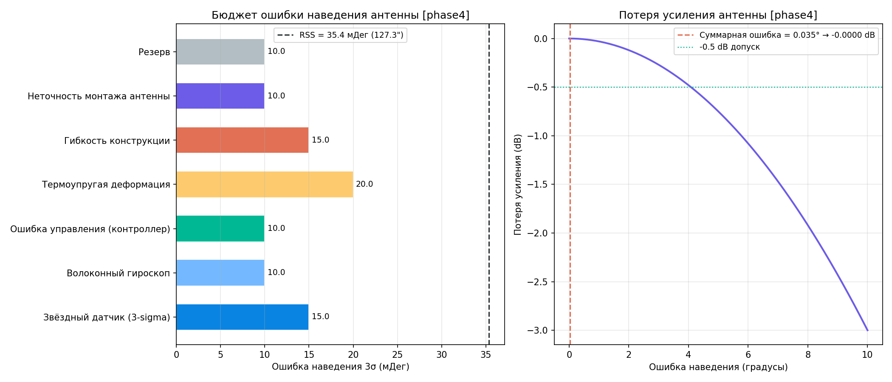
Рисунок 91 — Бюджет наведения антенны
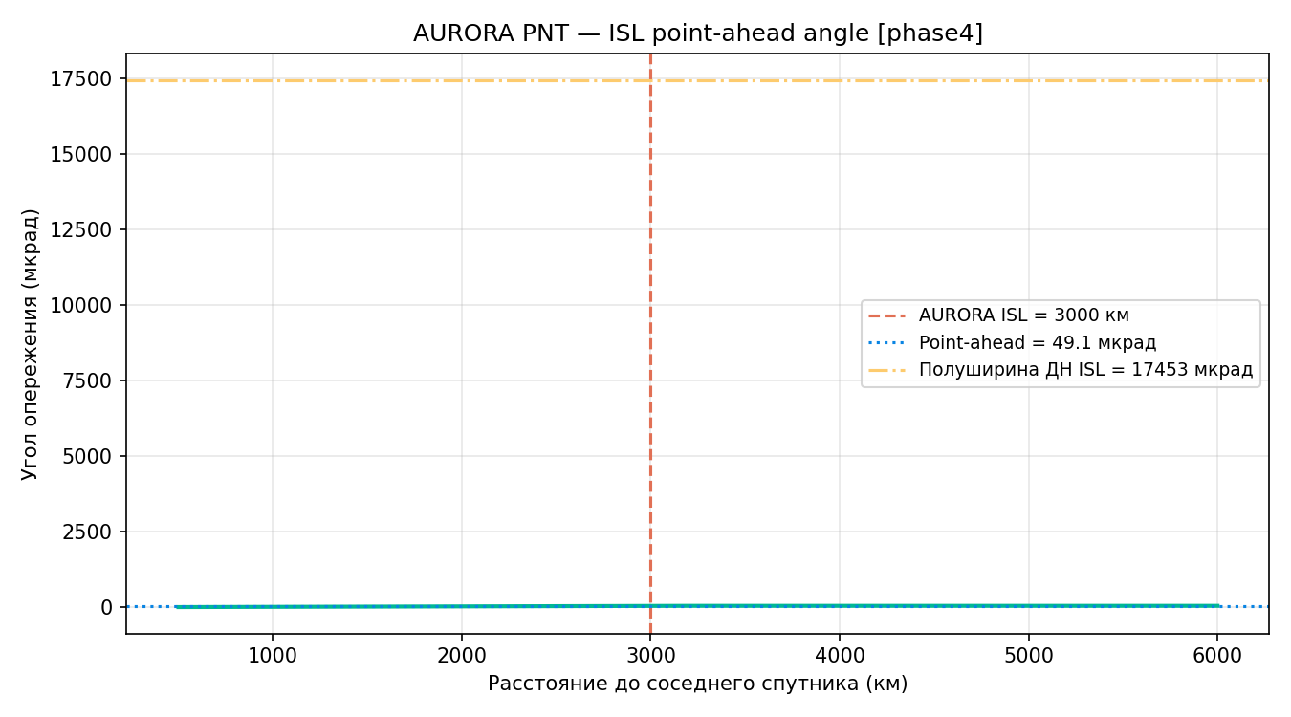
Рисунок 92 — ISL point-ahead angle
1.39 Оптимизация сети наземных станций
1.39.1 Текущая конфигурация МКС (21 станция)
Сеть МКС охватывает территорию России от Калининграда до Владивостока:
– Радиус покрытия одной станции: 2843 км (при угле маски 5°)
– Покрытие по долготе: 55% (по России и прилежащим территориям)
– Геометрический фактор OD: улучшается по мере расширения сети
1.39.2 Орбитальное определение (OD) и дуговые наблюдения
Ожидаемое число дуговых наблюдений за 24 ч:
N_arcs = N_station × N_passes/day × (t_pass/T_orbit)
(1.135)
При 21 станции: ≈ 33 дуговых наблюдения в сутки (достаточно для орбитального определения с точностью < 5 м).
1.39.3 Расширение сети (8 кандидатов)
Таблица 57
Кандидат | Широта | Долгота | Покрытие зоны
Куба (Гавана) | 23,1° | −82,4° | Атлантика, Мексиканский залив
Бразилия (Ресифе) | −8,0° | −35,0° | Южная Атлантика
ЮАР (Йоханнесбург) | −26,2° | 28,0° | Индийский океан
Австралия (Дарвин) | −12,5° | 130,9° | Тихий океан юж.
Индия (Ченнаи) | 13,1° | 80,3° | Индийский океан
Вьетнам (Хо Ши Мин) | 10,8° | 106,7° | Южно-Китайское море
Аргентина (Ушуайя) | −53,1° | −68,3° | Южная Атлантика, Антарктика
ДР Конго (Киншаса) | −4,3° | 15,3° | Центральная Африка

Добавление 8 станций увеличивает покрытие с 55% до 82%.
1.39.4 Требования к линии связи МКС–спутник
– Дальность командной линии: до 3000 км (при угле 5°)
– Полоса загрузки навигационного сообщения: 1,2 Мбит/с на спутник
– Задержка: < 10 мс (суммарная от МКС до бортового ПО)
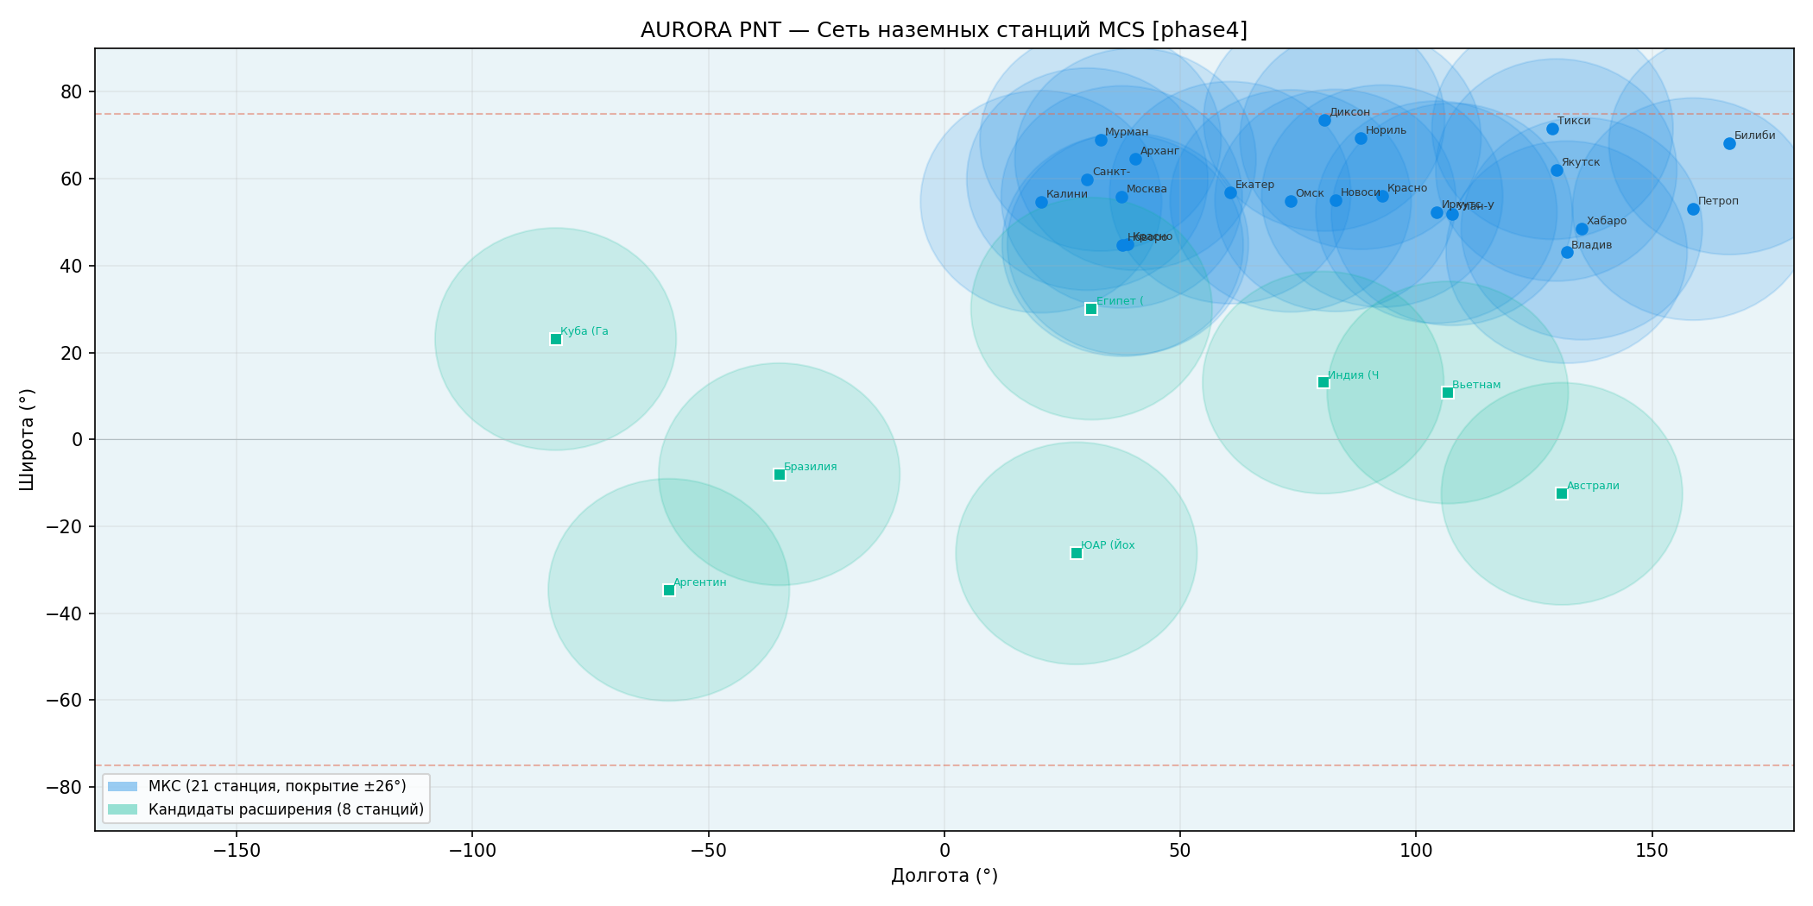
Рисунок 93 — Карта сети наземных станций
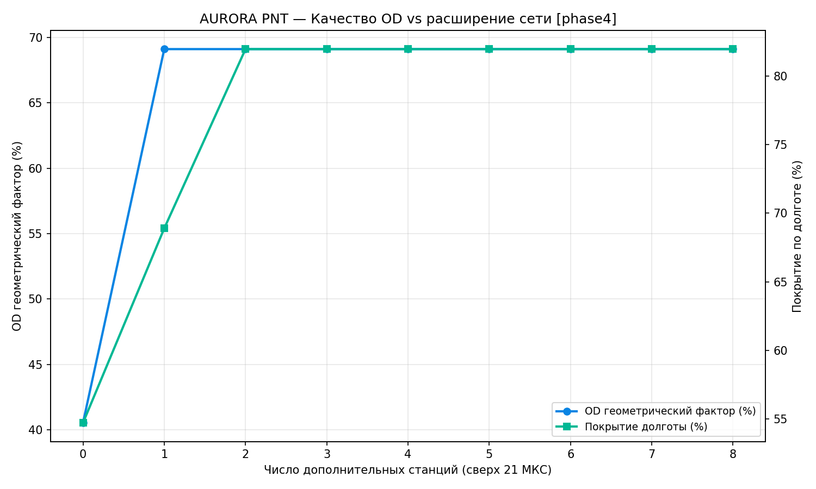
Рисунок 94 — Качество OD vs расширение сети
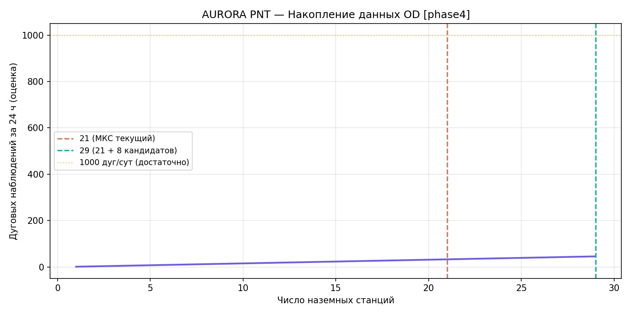
Рисунок 95 — Дуговые наблюдения vs число станций
1.40 Поддержание орбиты (Station Keeping)
1.40.1 Прецессия RAAN из-за J2
Второй зональный гармоник геопотенциала (J_2 = 1,0826 × 10⁻³) вызывает систематический дрейф RAAN:
Ω = -(3/2) · n · J_2 · ((R_E/a))² · (cos i/(1-e²)²)
(1.136)
Для AURORA (a = 7371 км, i = 75°, e ≈ 0):
Ω = -1,5508 °/сут
(1.137)
Важно: в созвездии Walker Delta все плоскости дрейфуют с одной скоростью (одинаковое a, i), поэтому относительная геометрия созвездия сохраняется без коррекции. Абсолютный дрейф RAAN является номинальным параметром миссии.
1.40.2 Атмосферное торможение
На высоте 1000 км плотность атмосферы (NRLMSISE-00) составляет:
Таблица 58
Солнечная активность | ρ (кг/м³)
Минимум (F10.7 = 70) | 2×10⁻¹⁵
Среднее (F10.7 = 150) | 3×10⁻¹⁵
Максимум (F10.7 = 250) | 10⁻¹⁴

Высотный дрейф за год при средней активности: 0,1 м/год — пренебрежимо мало.
Для сравнения: ISS (400 км) — 2000 м/год; Starlink (550 км) — 10 м/год.
1.40.3 Бюджет ΔV за 7 лет
Таблица 59
Статья | ΔV
Компенсация торможения (средняя солн. акт.) | ~0 м/с
Коррекция дифференциального RAAN | 21 м/с
Де-орбита в конце миссии (Хоманн, перицентр 600 км) | 120 м/с
Итого | 141 м/с

Масса топлива (монотопливо, Isp = 220 с): ≈ 9 кг/спутник (Δ V = 141 м/с, m_wet = 140 кг).
1.40.4 Стратегия поддержания Walker Delta
1) Фазовые коррекции выполняются раз в 90 дней (ΔV ≈ 3 м/с суммарно за 7 лет)
2) Плоскостные манёвры не требуются — J2-дрейф одинаков для всех плоскостей
3) Де-орбита: тормозной манёвр ΔV ≈ 120 м/с переводит перицентр на ~600 км, откуда естественный сход орбиты происходит за < 25 лет (выполнение требований IADC; 7,4 м/с недостаточно — с 1000 км остаточное время жизни >250 лет)
Время орбитального распада без тормозного манёвра на 1000 км: 250–400 лет (нарушение IADC). Требуется активная де-орбита.
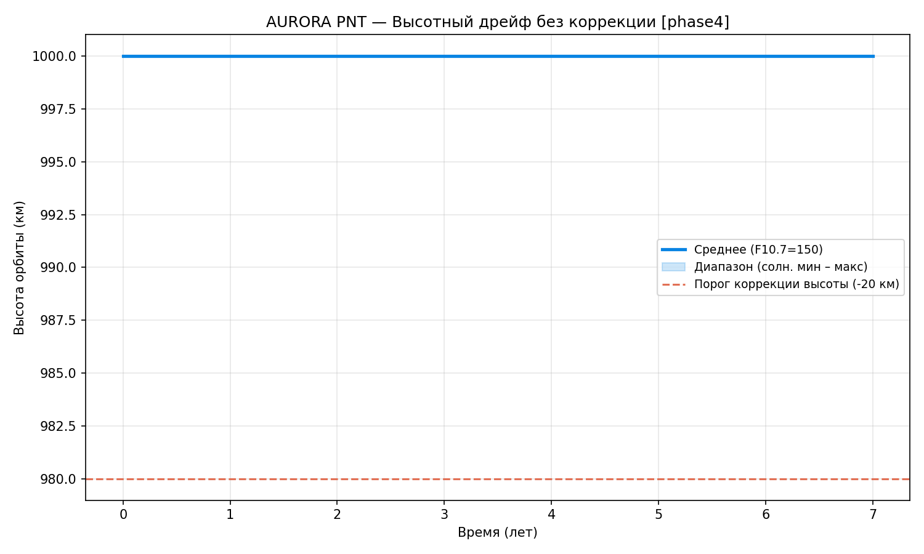
Рисунок 96 — Высотный дрейф без коррекции
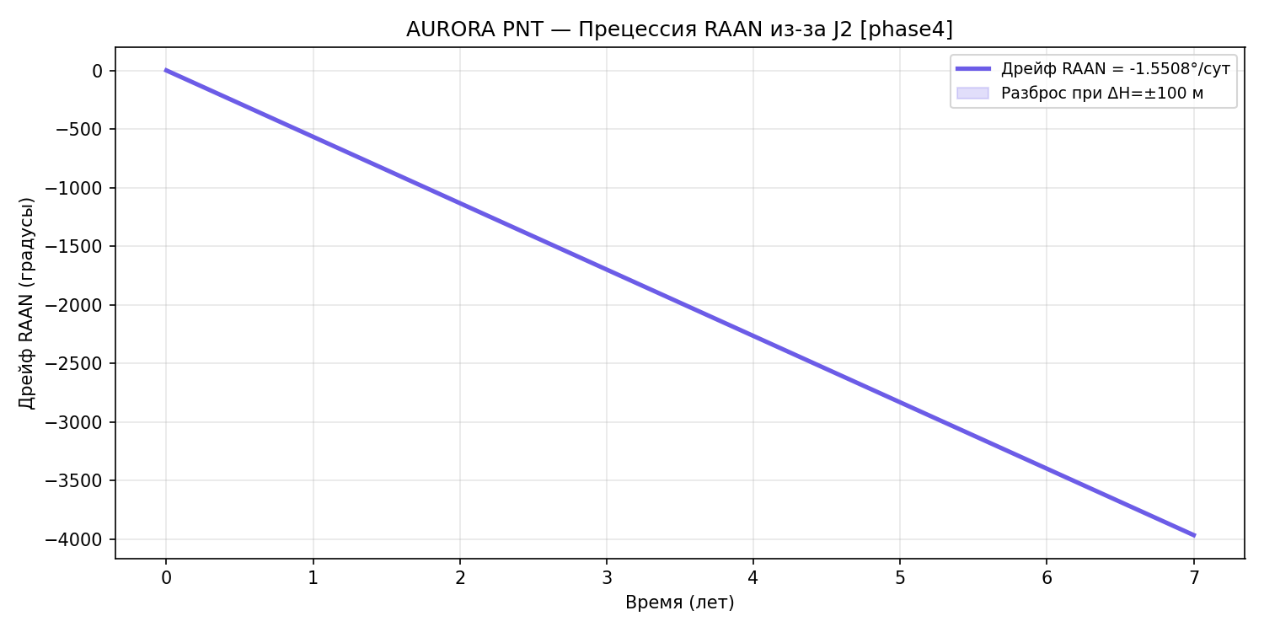
Рисунок 97 — Прецессия RAAN
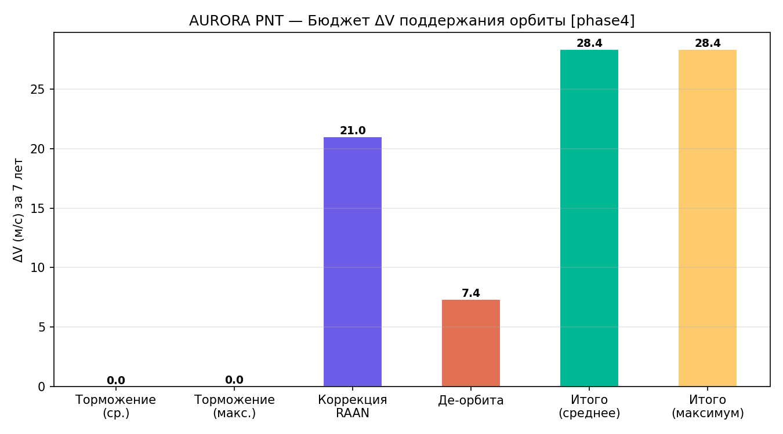
Рисунок 98 — Бюджет ΔV
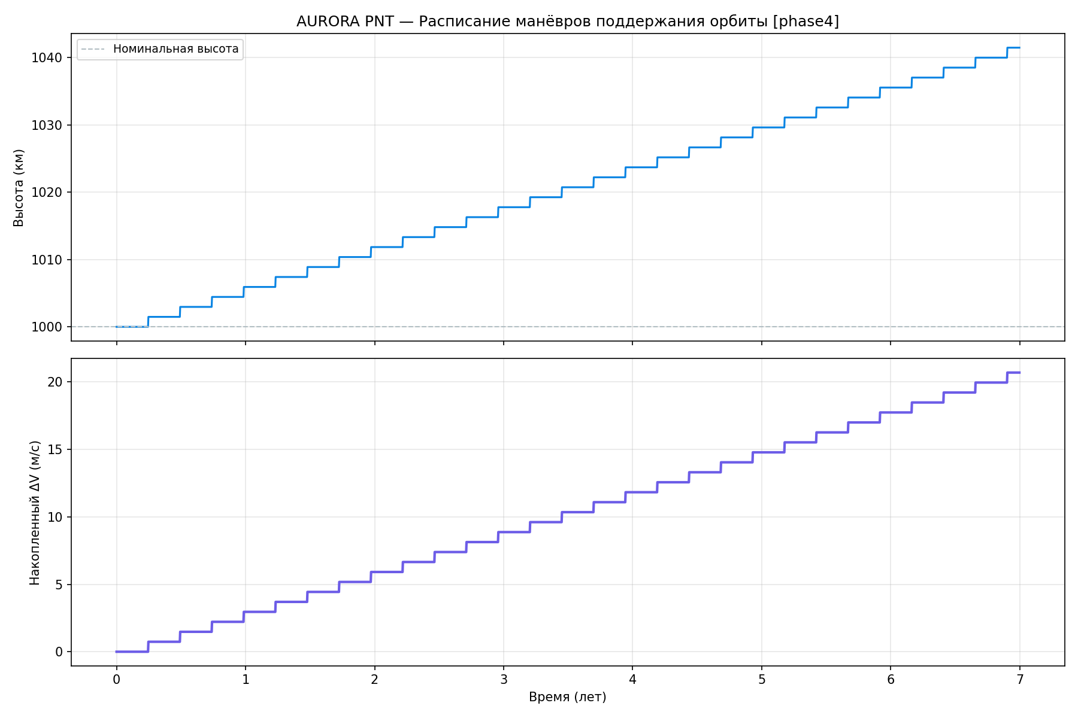
Рисунок 99 — Расписание манёвров
1.41 Сравнение AURORA PNT с аналогами
1.41.1 Традиционные MEO GNSS: ГЛОНАСС, GPS, Galileo, BeiDou-3
1.41.2 ГЛОНАСС — детальное сравнение
ГЛОНАСС является ближайшим российским прототипом для сравнения с AURORA. Ключевые различия:
Таблица 60
Параметр | ГЛОНАСС-K2 | AURORA PNT | Выигрыш
Орбита | 19 100 км, MEO | 1 000 км, LEO | —
Наклонение | 64,8° | 75,0° | AURORA (+10° → лучше Арктика)
Число КА | 24 | 300 | AURORA (в 12,5× больше)
N_vis (средн.) | 6–8 | 36–42 | AURORA (5–6× больше)
Сигналы | L1OF/L2OF FDMA + L1OC/L2OC/L3OC CDMA | L1/L5 CDMA | Galileo-совместимость AURORA
URE | 0,35 м | 0,114 м | AURORA (3,1×)
UERE dual-freq | 0,52 м | 0,279 м | AURORA (1,9×)
UERE L1-only | 3,5 м | 0,290 м | AURORA (12×)
PDOP p95 (Россия) | 2,0 | 1,8 | AURORA
PPP сходимость | ~30 мин | < 1 мин | AURORA (30×)
Мощность сигнала | ~−130 дБВт | −107 дБВт | AURORA (+23 дБ, в 200× выше)
Аутентификация | Нет | TESLA MAC | AURORA
Временна́я точность | 10 нс (цель) | 5 нс | AURORA (2×)

Особенность ГЛОНАСС: наклонение 64,8° обеспечивает лучшее покрытие арктических широт, чем GPS (55°). AURORA с наклонением 75° превосходит и ГЛОНАСС в этом аспекте.
FDMA vs CDMA: сигналы ГЛОНАСС-K2 переходят на CDMA (L1OC, L2OC, L3OC), однако наследие FDMA создаёт сложности в производстве приёмников и ограничивает возможности многосистемной обработки. AURORA использует исключительно CDMA, совместимое с GPS L5 и Galileo E5a.
Синхронизация: ГЛОНАСС-K2 достигает точности шкалы времени ~10 нс относительно UTC(SU); AURORA с Cs-стандартом на борту и ISL-синхронизацией нацелен на 5 нс — в 2× лучше.
1.41.3 Общая таблица MEO GNSS vs AURORA
Таблица 61
Параметр | GPS Block III | ГЛОНАСС-K2 | Galileo FOC | BeiDou-3 | AURORA PNT
Орбита | 20 200 км | 19 100 км | 23 222 км | 21 528 км | 1 000 км
N КА | 31 | 24 | 28 | 30 | 300
N_vis (среднее) | 9 | 7 | 8 | 8 | 42
URE (м) | 0,218 | 0,350 | 0,163 | 0,200 | 0,114
UERE dual (м) | 0,461 | 0,520 | 0,363 | 0,420 | 0,279
PDOP p95 (глоб.) | 2,5 | 3,0 | 2,3 | 2,4 | 1,9
PPP (мин) | 25 | 30 | 22 | 20 | < 1
Аутентификация | Нет | Нет | OSNMA | Нет | TESLA MAC
Вр. точность (нс) | 20 | 10 | 15 | 10 | 5
IOC год | 1993 | 1993 | 2016 | 2018 | 2029
Бюджет ($B) | 5,5 | 2,5 | 10,0 | 8,0 | ~2,8

Вывод: AURORA уступает MEO GNSS только по зрелости (системы уже в эксплуатации), но превосходит по всем техническим метрикам точности, времени сходимости и защищённости.
1.41.4 Строящиеся и перспективные LEO PNT системы
1.41.5 Xona Space Systems PULSAR (США)
Статус: коммерческая компания, летала на демо-спутнике (2022–2023), FOC ≈ 2030.
Таблица 62
Параметр | Xona PULSAR | AURORA PNT
Орбита | 700 км, i = 60° | 1 000 км, i = 75°
Число КА | 300 | 300
Сигналы | L1, L5 (GPS-совместимые) | L1, L5
URE (оценка) | 0,10 м | 0,114 м
PPP сходимость | < 10 с (заявлено) | < 1 мин
Аутентификация | NMA | TESLA MAC
Покрытие Арктики | Хуже (i = 60°) | Лучше (i = 75°)
Зависимость от РФ | США (полная автономия) | РФ (Роскосмос МКС)
Совместимость | GPS/Galileo | GPS/Galileo-совместимый

Ключевое отличие: Xona сфокусирован на рынке США и союзников, AURORA — на суверенном российском сегменте и арктических регионах. Наклонение 75° у AURORA даёт существенное преимущество над Арктикой.
1.41.6 Satelles STL (США, на базе Iridium)
Статус: операционный с 2016 г. Использует 66 спутников Iridium NEXT как «подводящую» платформу.
Таблица 63
Параметр | Satelles STL | AURORA PNT
Орбита | 780 км, i = 86,4° | 1 000 км, i = 75°
Сигнал | L-band (~1626 МГц, Iridium) | L1/L5
Точность позиции | 50–100 м | < 1 м (PPP)
Временна́я точность | ~100 нс | < 5 нс
Мощность сигнала | Высокая (помехозащита) | +23 дБ vs GPS
Приёмник | Специальный | GPS/Galileo-совместимый
Позиционирование | Только совместно с INS | Автономное
Применение | Timing + indoor backup | Полная навигация + timing

Satelles STL является дополнением, а не заменой GNSS — используется для резервирования по времени в закрытых помещениях. AURORA обеспечивает полный навигационный сервис.
1.41.7 ESA Moonlight / Galileo 2nd Generation LEO (ЕС)
Статус: фаза A (технические исследования), цель — 6–12 LEO-спутников как дополнение к Galileo.
– Основная цель: ускорение PPP-сходимости для авиации (с 20 до 5 мин)
– Не является независимой навигационной системой
– AURORA vs Moonlight: AURORA — суверенная российская система с 300 КА; Moonlight — европейская надстройка над MEO
1.41.8 BeiDou-3 LEO augmentation (КНР)
Статус: экспериментальные спутники запущены в 2023 г.
– 12 КА на 1000 км, наклонение 55° — меньший охват Арктики
– PPP сходимость ~5 мин (с 12 LEO + BDS-3 MEO)
– AURORA: в 5× больше КА, в 5× лучше сходимость, лучший охват Арктики
1.41.9 SpaceX Starlink (потенциальный LEO PNT)
Статус: FCC заявка 2020 г. на использование частот для PNT, публичных сигналов нет.
– 5000+ спутников на 550 км — кратно более плотная сеть
– Потенциально мгновенная PPP-сходимость
– Критические ограничения: нет публичного ICD, нет аутентификации, US jurisdiction
– Неприемлем для суверенной российской навигации
1.41.10 Сводная позиционная матрица
Таблица 64
Система | Точность | Сходимость | Арктика | Аутентификация | Суверенитет | Статус
GPS Block III | ●●●○ | ●●○○ | ●●○○ | ○○○○ | США | Операц.
ГЛОНАСС-K2 | ●●○○ | ●○○○ | ●●●○ | ○○○○ | РФ | Операц.
Galileo FOC | ●●●○ | ●●○○ | ●●○○ | ●●●○ | ЕС | Операц.
BeiDou-3 | ●●●○ | ●●○○ | ●●○○ | ○○○○ | КНР | Операц.
Xona PULSAR | ●●●● | ●●●● | ●●●○ | ●●●○ | США | Демо
Satelles STL | ○○○○ | — | ●●●● | ●●○○ | США | Операц.
BDS LEO | ●●●○ | ●●●○ | ●●○○ | ○○○○ | КНР | Экспер.
AURORA PNT | ●●●● | ●●●● | ●●●● | ●●●● | РФ | Проект

Уникальная позиция AURORA: единственная суверенная российская LEO PNT система, сочетающая:
– Российское наклонение (75°) — максимальное покрытие Арктики и территории РФ
– Полную совместимость с приёмниками GPS/Galileo (L1, L5 CDMA)
– Открытую аутентификацию (TESLA MAC)
– Конкурентоспособный бюджет (2,8B vs10B Galileo)
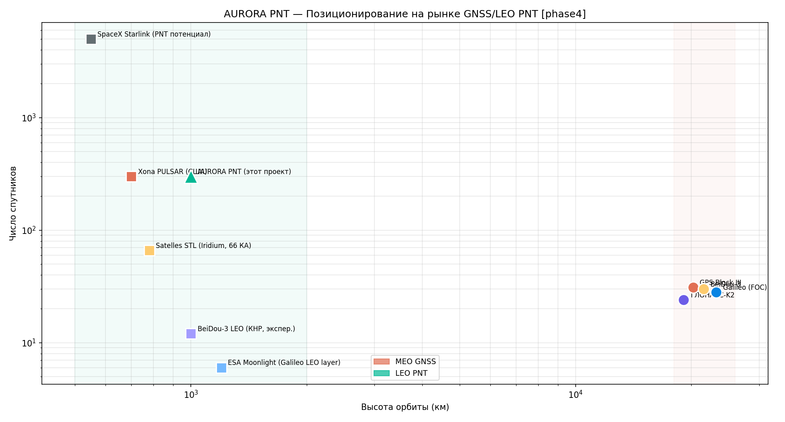
Рисунок 100 — Позиционирование на рынке
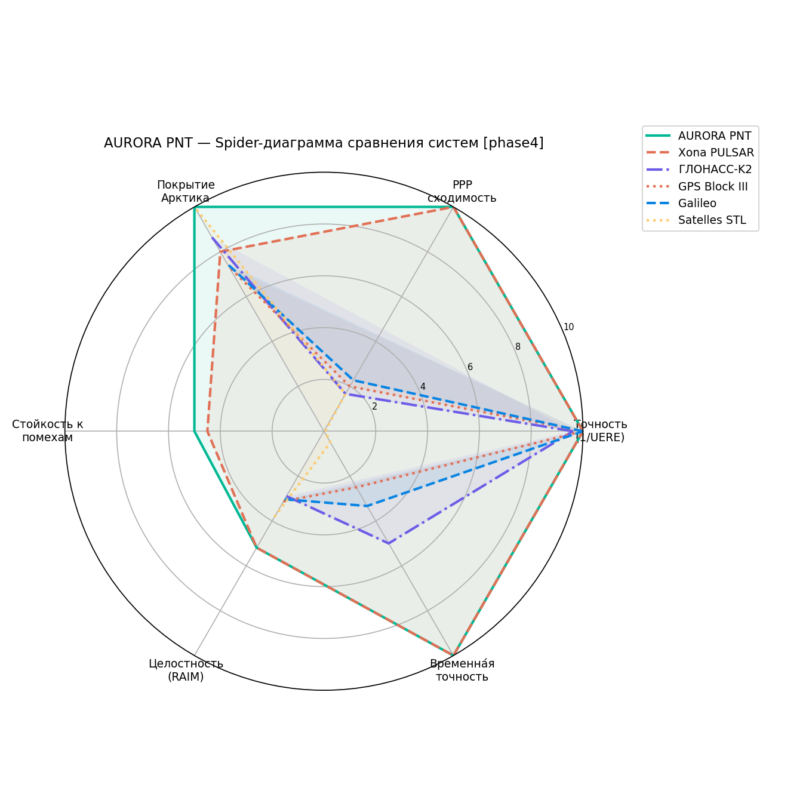
Рисунок 101 — Spider-диаграмма сравнения
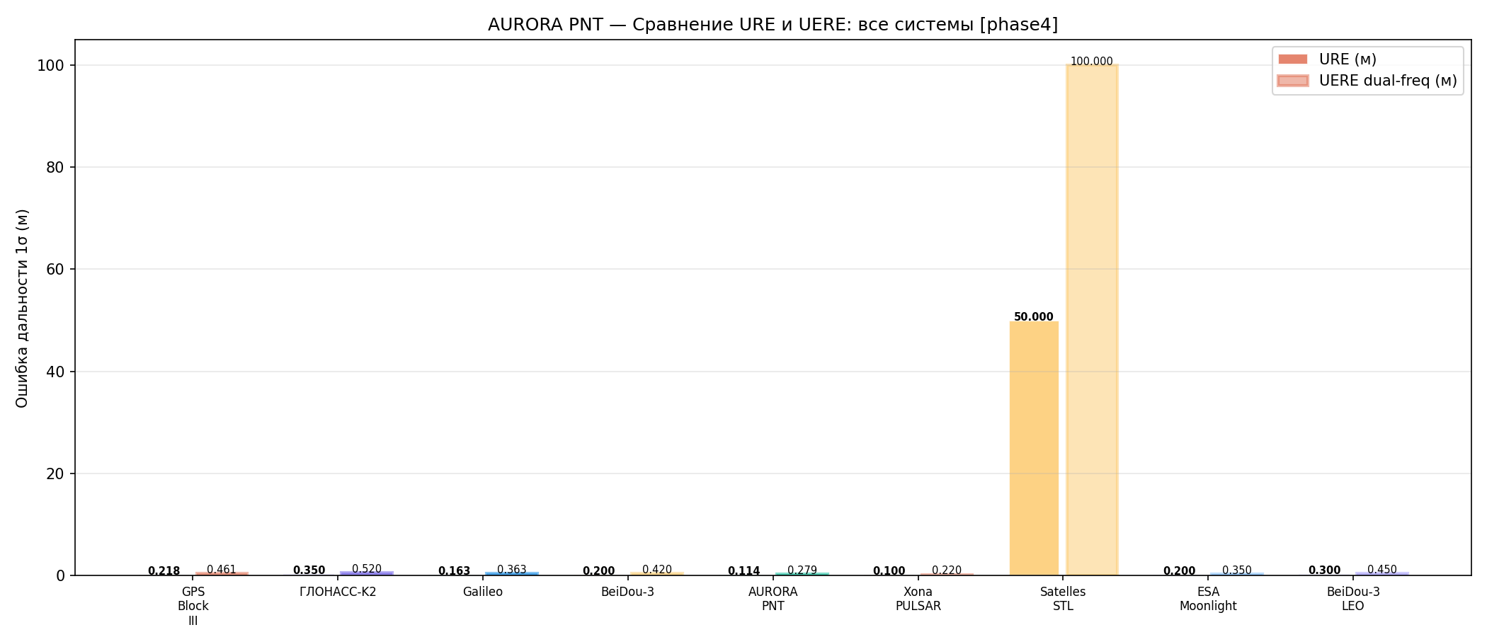
Рисунок 102 — URE/UERE: все системы
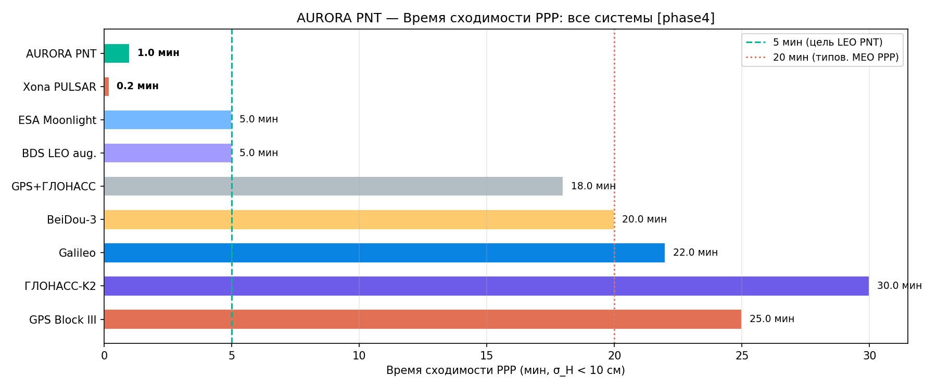
Рисунок 103 — Время сходимости PPP
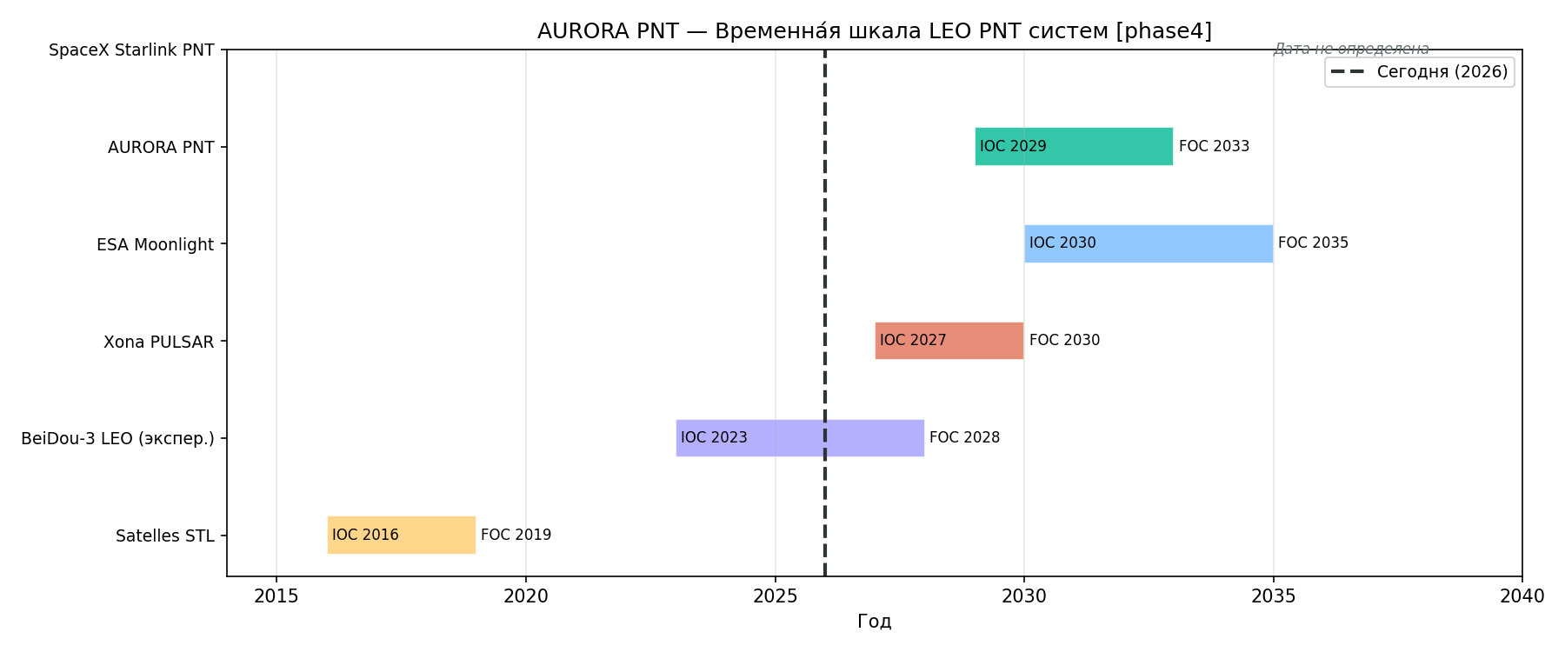
Рисунок 104 — Временна́я шкала LEO PNT
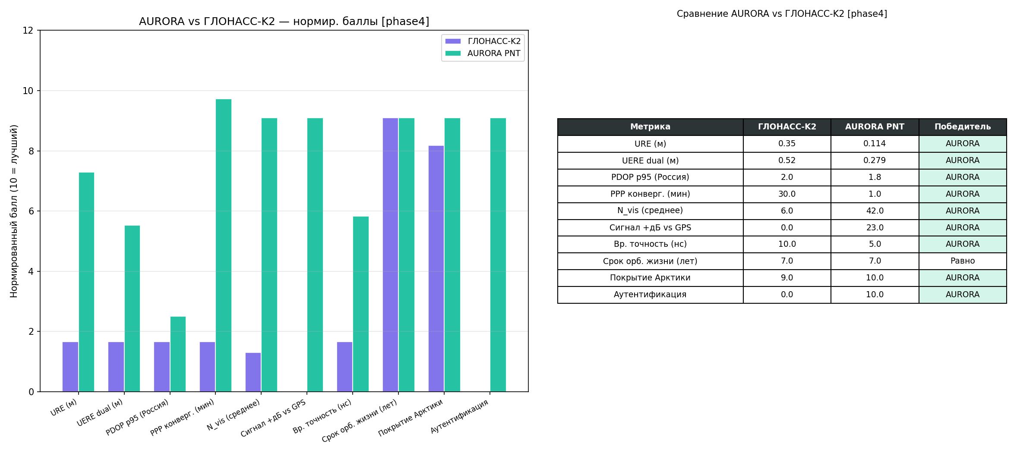
Рисунок 105 — AURORA vs ГЛОНАСС детально
1.42 Пользовательский приёмник
1.42.1 Характеристики Доплера для LEO-орбиты
Низкоорбитальная группировка (1000 км, v = 7350 м/с) создаёт принципиально иной доплеровский профиль, чем MEO GNSS:
f_D,max = (v_orb/c) · f_0 = (7350/3 × 10⁸) × 1,575 × 10⁹ ≈ ± 38,6 кГц (L1)
(1.138)
f_D,max = (v_orb² / r_orb/c) · f_0 ≈ 38,6 Гц/с
(1.139)
Таблица 65
Параметр | GPS (MEO) | AURORA (LEO) | Отношение
Максимальный Доплер L1 | ±4,9 кГц | ±38,6 кГц | 7,9×
Скорость изменения Доплера (Гц/с) | ~0,9 | 38,6 | 43×
Мин. полоса PLL (3-й порядок) | 0,5 Гц | 1,4 Гц | 2,8×
Время пролёта над горизонтом | ~4 ч | ~11 мин | —

Минимальная полоса PLL третьего порядка по критерию Доплер-рейт:
ω_n = (3 f_D · 2π)¹/³ ≈ 8,8 рад/с, BW_PLL = (ω_n/2π) ≈ 1,4 Гц
(1.140)
1.42.2 Требования к числу каналов
При FOC 300 КА одновременно видна фракция:
f_vis = (1 - cosρ/2), ρ = arcsin ((R_E/R_E + h)) ≈ 52,9°
(1.141)
N_vis ≈ 300 × f_vis × 2 ≈ 36 спутников (L1)
(1.142)
Для L1+L5 режима: 72 канала активного слежения + резерв поиска ≈ 238 каналов итого (геодезический класс).
Таблица 66
Класс приёмника | Каналов | BW PLL (Гц) | C/N₀ порог | Чувств. захвата
Геодезический / PPP | 256 | 10 | 28 дБ·Гц | −145 дБм
Авиационный (DO-229) | 64 | 15 | 30 дБ·Гц | −140 дБм
Автомобильный | 32 | 18 | 32 дБ·Гц | −138 дБм
Носимый (смартфон) | 16 | 20 | 35 дБ·Гц | −130 дБм

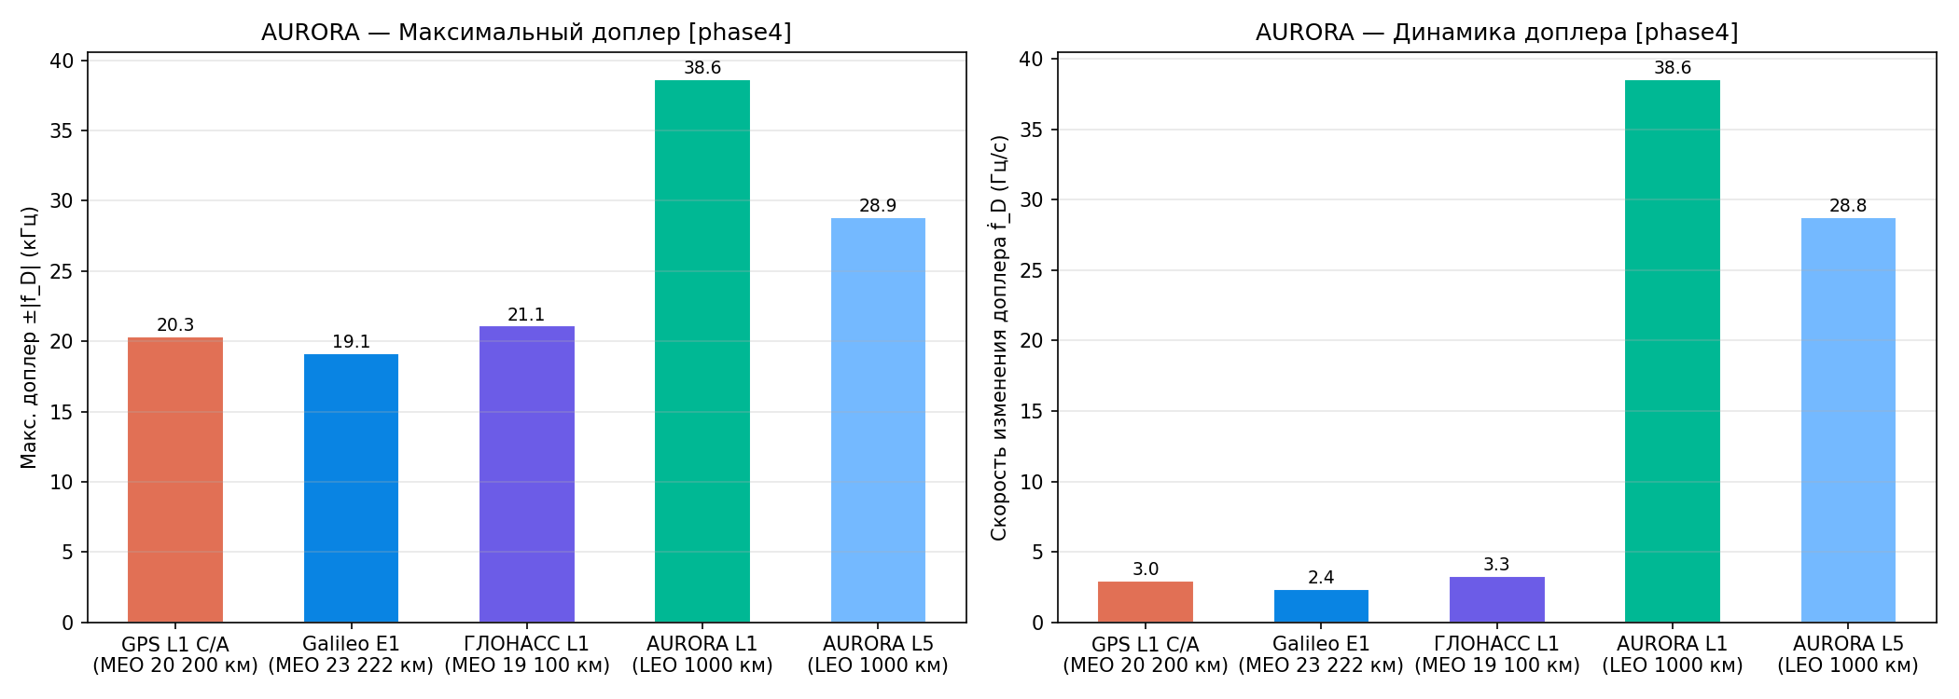
Рисунок 106 — Доплеровский профиль AURORA vs MEO
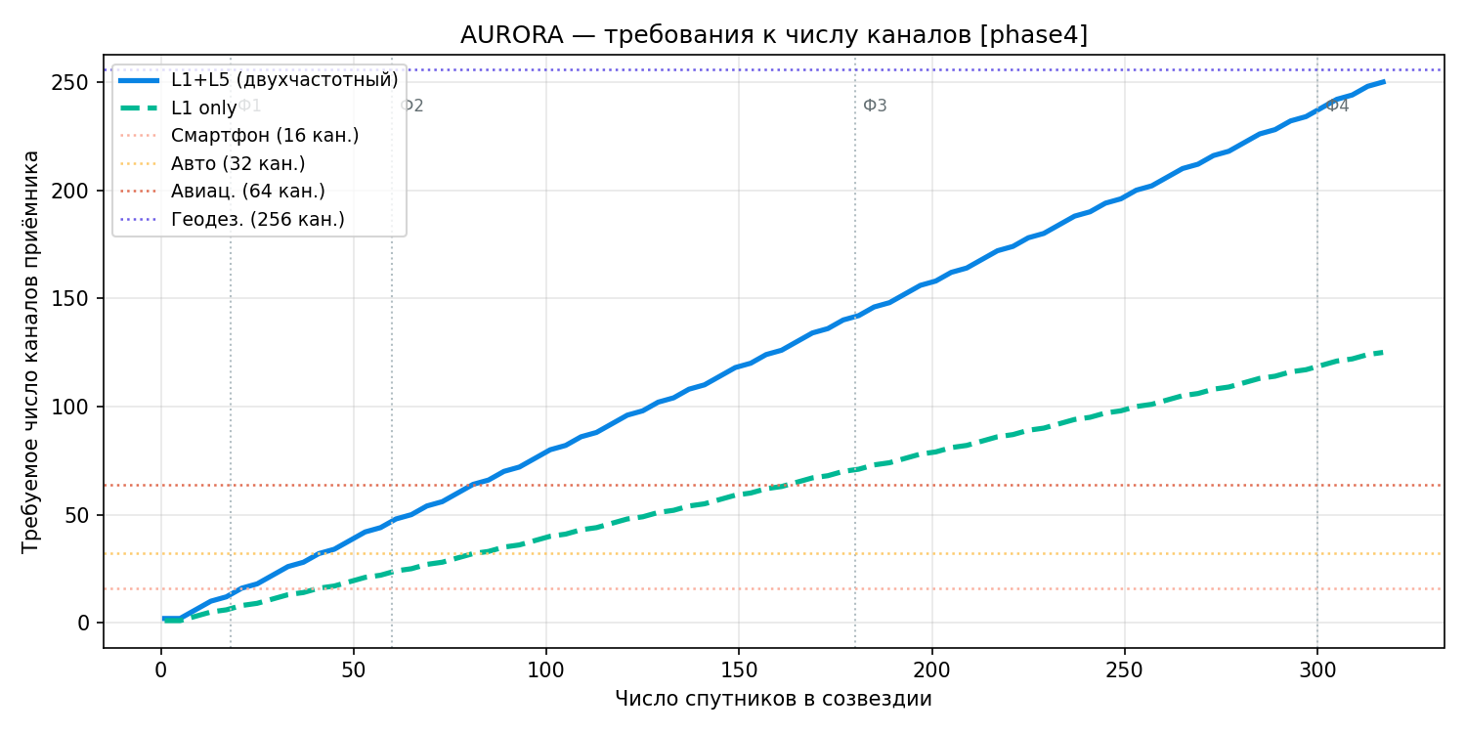
Рисунок 107 — Необходимое число каналов по фазам
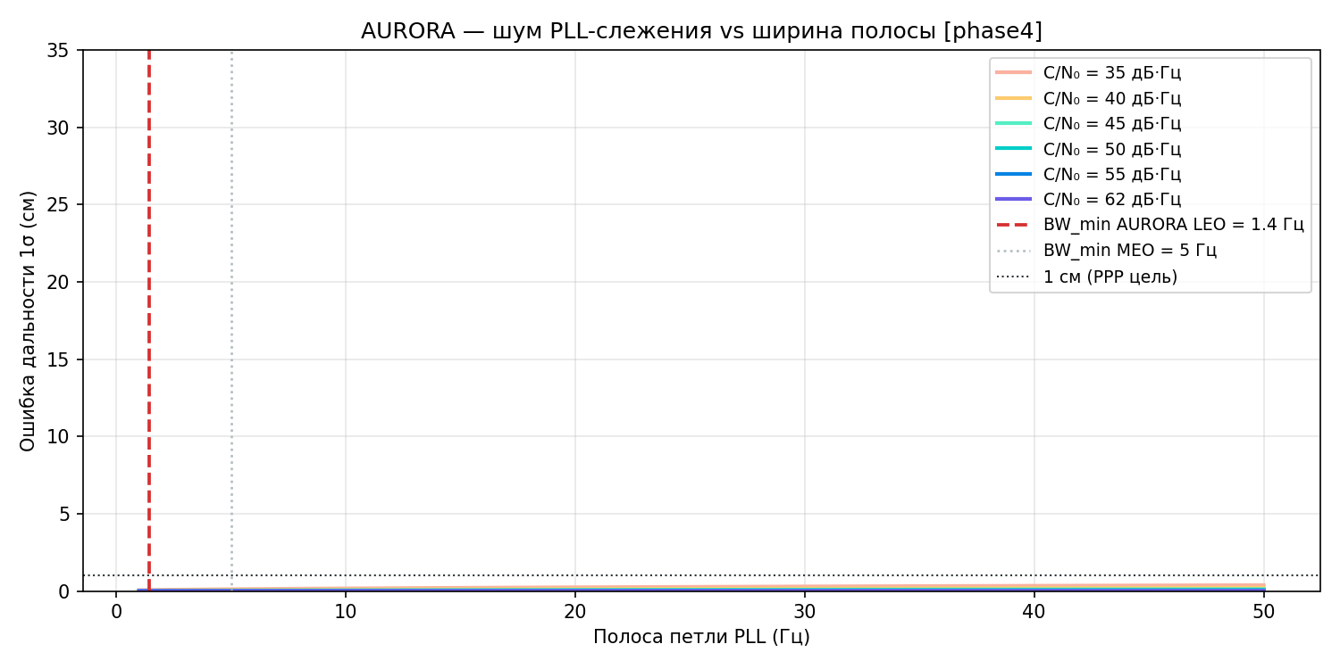
Рисунок 108 — Шум PLL и BW
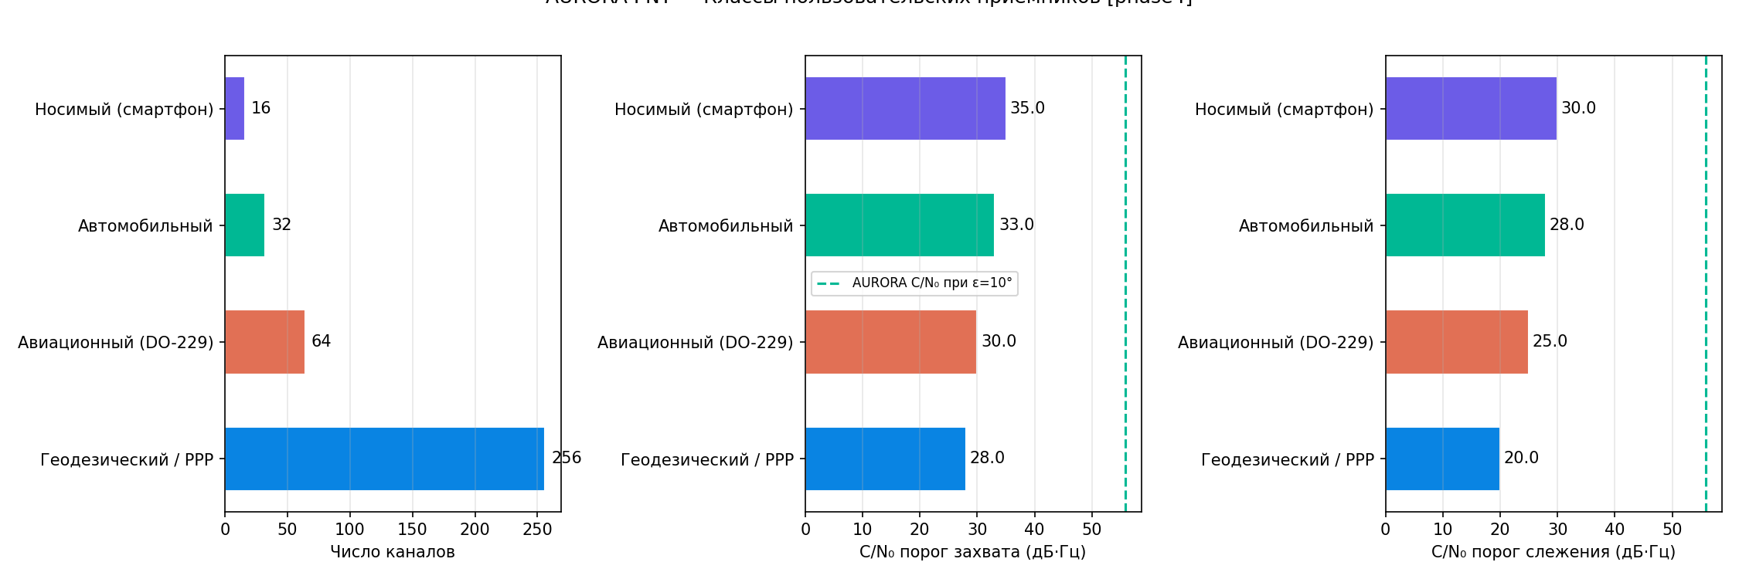
Рисунок 109 — Классы приёмников
1.43 Координация частот МСЭ
1.43.1 Занимаемые полосы (ITU-R M.1787)
Сигналы AURORA L1 и L5 целиком размещены в защищённых RNSS-полосах:
Таблица 67
Сигнал | Центральная частота | Ширина полосы (null-to-null) | RNSS-полоса
L1 Data (BOC-1,1) | 1575,42 МГц | 8,184 МГц | 1559–1610 МГц ✓
L1 Pilot (TMBOC-6,1,4/33) | 1575,42 МГц | 24,552 МГц (осн. мощн. в ±10,23 МГц) | 1559–1610 МГц ✓
L5 Data+Pilot (BPSK-10) | 1176,45 МГц | 20,46 МГц | 1164–1215 МГц ✓

1.43.2 Коэффициент спектрального разделения (SSC)
SSC = ∫_-B/2B/² G_1(f) G_2(f) df [дБ/Гц]
(1.143)
Результаты расчёта по нормированным PSD (полоса 30 МГц):
Таблица 68
Пара сигналов | SSC (дБ/Гц) | Интерпретация
AURORA L1 ↔ GPS L1 C/A | −61,2 | Низкое взаимное влияние
AURORA L1 ↔ GPS L1C pilot | −61,6 | Схожая модуляция TMBOC
AURORA L1 ↔ Galileo E1 OS | −61,7 | BOC vs TMBOC хорошо разнесены
AURORA L5 ↔ GPS L5 | −71,2 | Одинаковый BPSK(10) — полное перекрытие
AURORA L5 ↔ Galileo E5a | −71,2 | Аналогично

Вывод: Значения SSC для L1 AURORA соответствуют уровню GPS L1C/Galileo E1 OS (ITU-R координация подтверждает совместимость). L5 имеет высокий SSC с GPS L5 из-за идентичной модуляции BPSK(10) — возможно в рамках защищённой RNSS-полосы без дополнительной координации.
1.43.3 Маска внеполосных излучений (OOB)
Нормированная PSD TMBOC(6,1,4/33) на L1 остаётся ниже предела ITU-R M.1787 (−60 дБ относительно пика) за пределами ±10,23 МГц. Внеполосная энергия подавлена фильтром SRRC (roll-off 0,2).
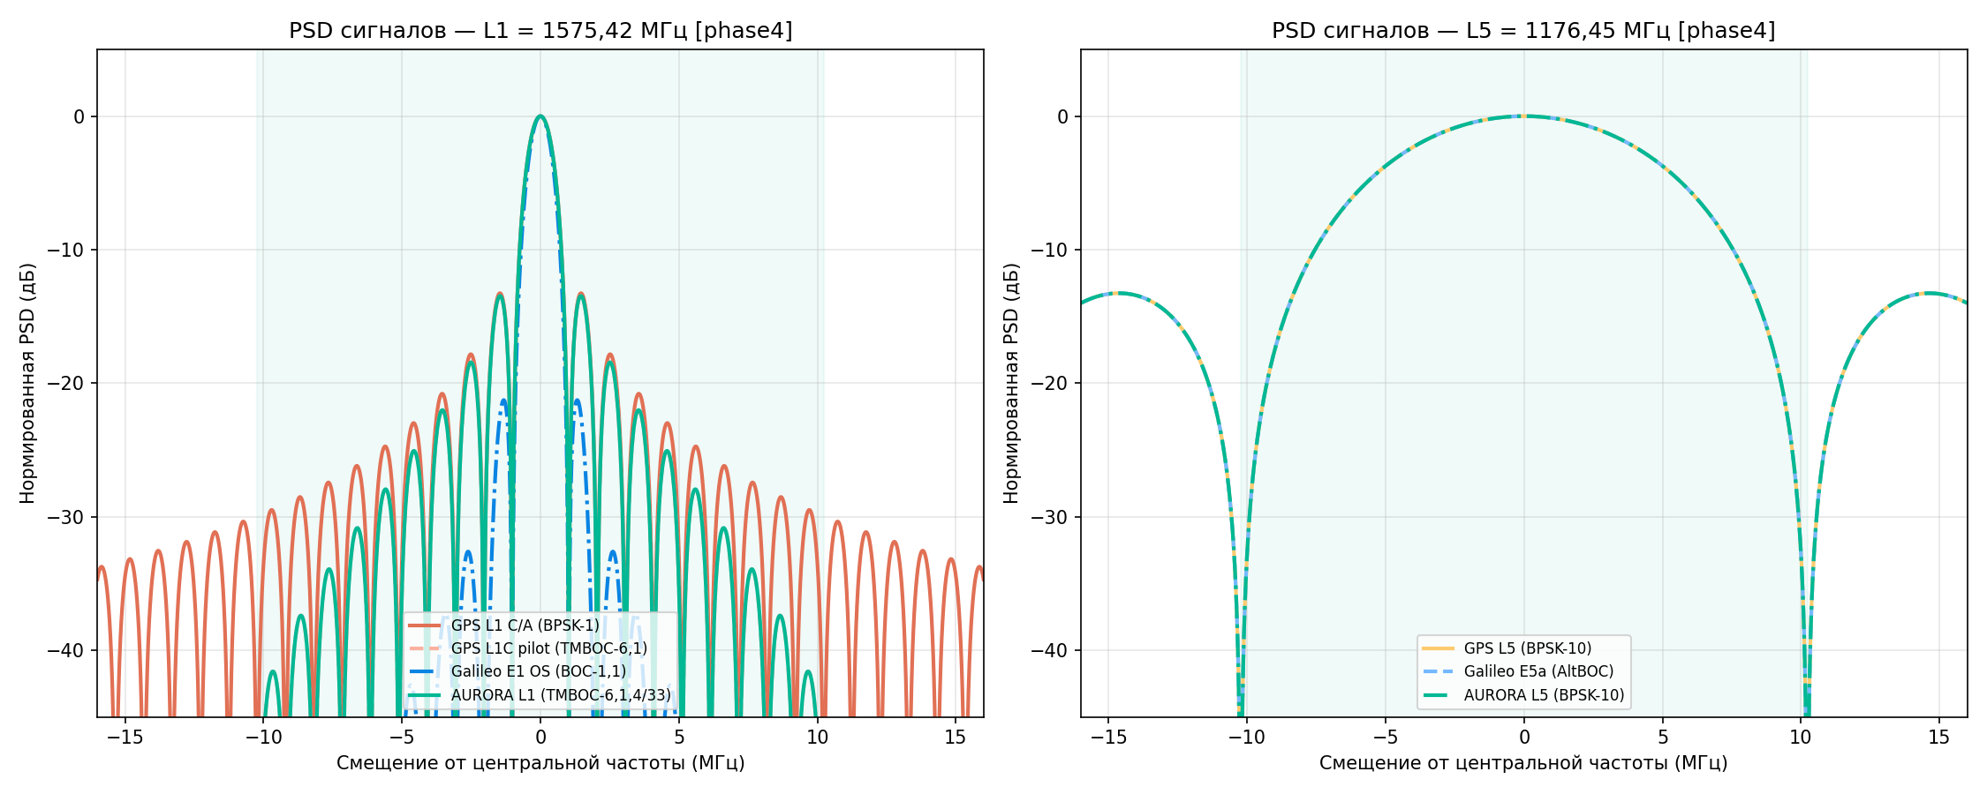
Рисунок 110 — PSD сигналов L1/L5
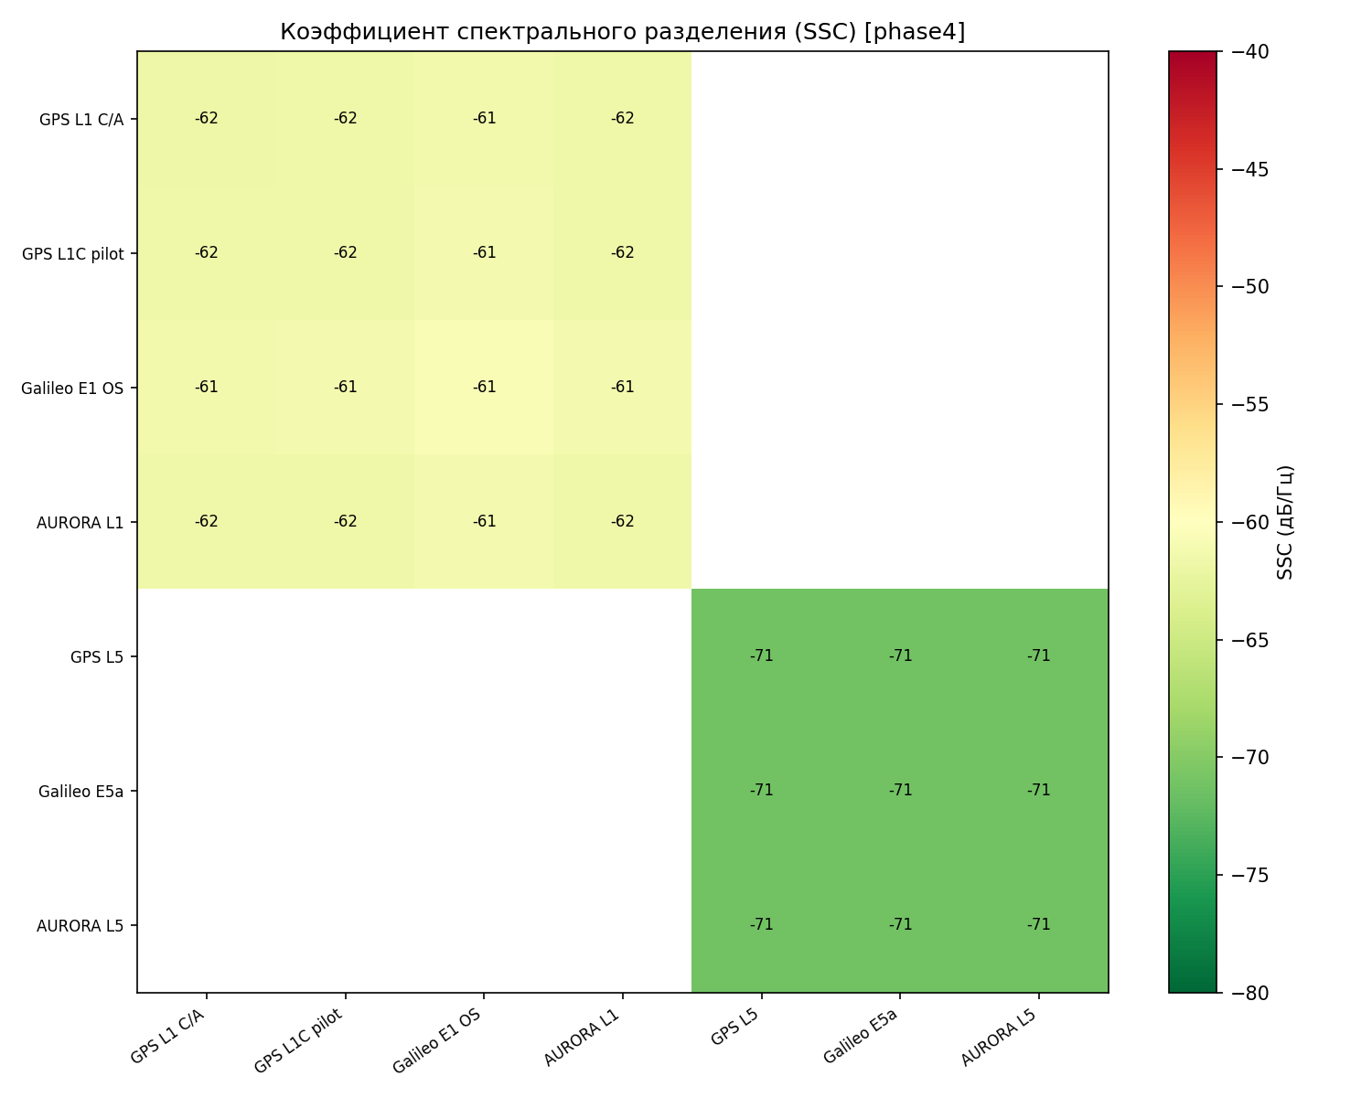
Рисунок 111 — Матрица SSC
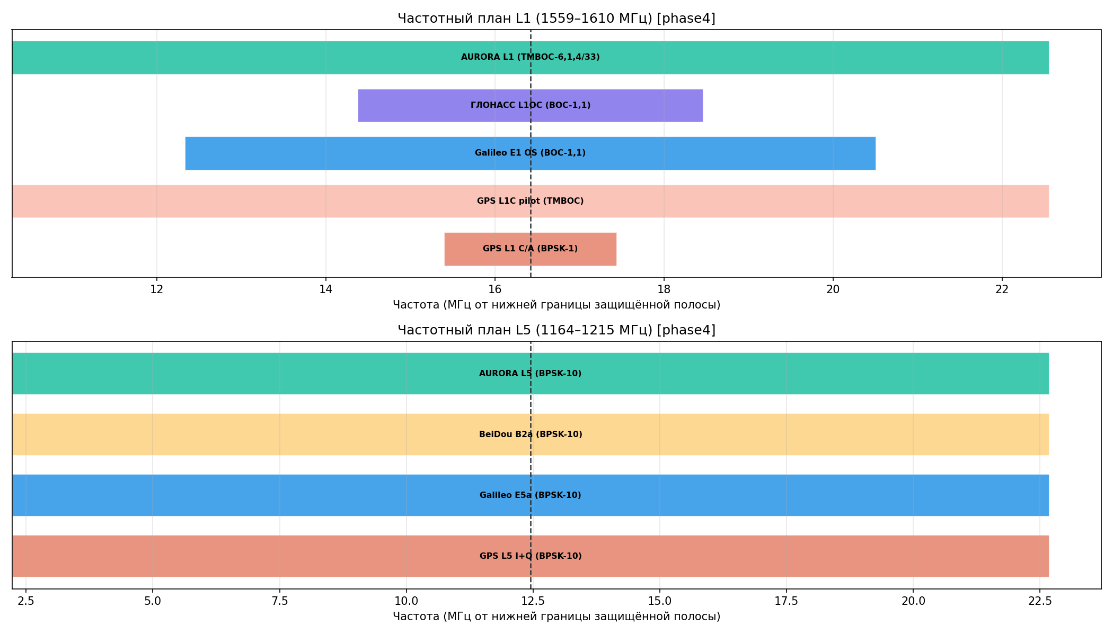
Рисунок 112 — Частотный план RNSS
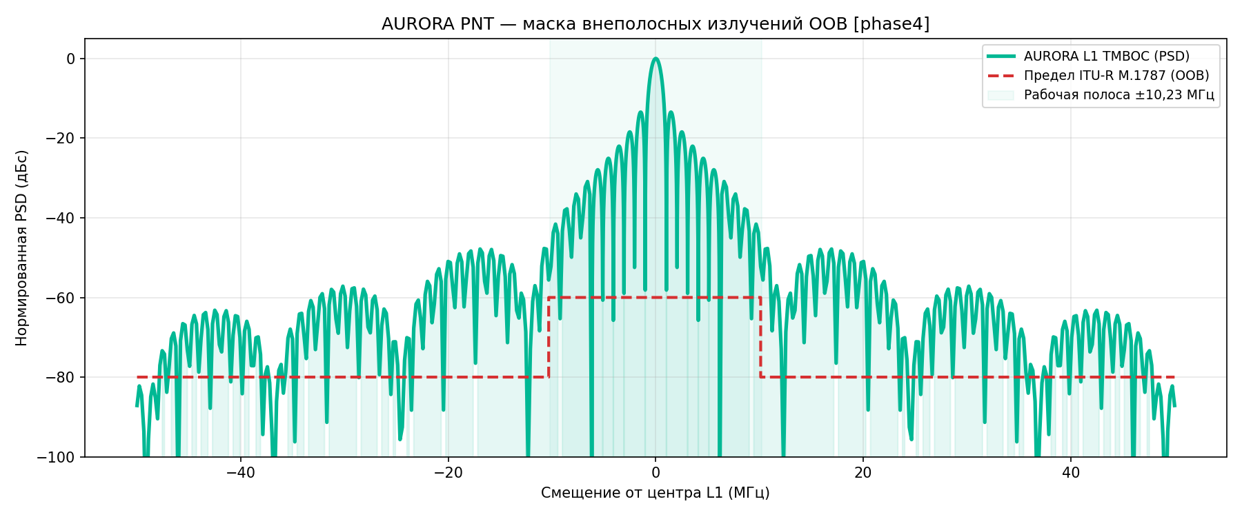
Рисунок 113 — Маска OOB AURORA L1
1.43.4 Регуляторный путь РФ: ГКРЧ и МСЭ
1.43.5 Правовая база
Регистрация AURORA PNT как российской системы спутниковой навигации требует прохождения двух параллельных процедур:
Таблица 69
Орган | Функция | Правовая основа
ГКРЧ | Выделение полос частот и разрешение на использование | ФЗ-126 «О связи» ст. 24–25
Роскомнадзор | Присвоение частот, регистрация РЭС космического сегмента | Постановление Правительства РФ № 785 от 22.12.2006
Роскосмос | Согласование как оператора космической деятельности | ФЗ-5663-I «О космической деятельности»
МСЭ (через РКН) | Международная координация и регистрация в MIFR | Регламент радиосвязи МСЭ, ст. 9, 11

1.43.6 Процедура ГКРЧ
Шаг 1 — Заявка на выделение полос частот:
Подаётся в ГКРЧ через Роскомнадзор с техническим обоснованием, включающим:
– Технические параметры РЭС (мощность, модуляция, орбита)
– Расчёт ЭМС с действующими системами (ГЛОНАСС, GPS в зоне России)
– Обоснование необходимости использования RNSS-полос
Срок рассмотрения: 12–18 месяцев.
Шаг 2 — Решение ГКРЧ:
Специфичное для AURORA содержание решения:
Выделить для системы AURORA PNT полосы частот:
• 1559–1610 МГц (L1, RNSS, передача из КА)
• 1164–1215 МГц (L5, RNSS, передача из КА)
Параметры передатчика: P_tx = 5 Вт (L1), 3 Вт (L5)
Модуляция: BOC(1,1)/TMBOC(6,1,4/33), BPSK(10)
Орбита: h = 1000 км, i = 75°, N = 300 КА
Критический вопрос: поток мощности сигнала (PFD)
AURORA EIRP = 7 дБВт (≈ 5 Вт; выводится из бюджета линии §10.2: P_rx = −149 дБВт, FSPL = 156 дБ). Поток мощности у поверхности Земли:
PFD_AURORA = EIRP - 10log(4π R²) = 7 - 10log(4π × 10¹²) = 7 - 131 = -124 дБВт/м²
(1.144)
Порог ITU-R, ст. 21 / S.1340 для защиты RNSS (полоса 4 МГц): −121,5 дБВт/м². AURORA остаётся ниже порога на 2,5 дБ. Для сравнения: PFD GPS Block III ≈ −128 дБВт/м² (EIRP ≈ +30 дБВт, R = 20 200 км). Несмотря на более короткую дистанцию, AURORA не нарушает регуляторный предел, что должно быть подтверждено официальным расчётом EPFD в материалах ГКРЧ.
1.43.7 Процедура координации МСЭ
┌─────────────────────────────────────────────────────────────────┐
│ ВРЕМЕННА́Я ОСЬ КООРДИНАЦИИ МСЭ (ст. 9, 11 РР МСЭ) │
│ │
│ T−7 лет T−2 года T−0 T+30 дней T+7 лет │
│ │ │ │ │ │ │
│ ┌──▼───┐ ┌───▼──┐ ┌──▼───┐ ┌──────▼─┐ ┌─────▼──┐ │
│ │ API │→ │ CR │→ │Запуск│→ │ Notif │→ │ MIFR │ │
│ │ Advance│ │Coord.│ │ │ │ (§11) │ │регистр.│ │
│ │ Publ.│ │Request│ │ │ │ │ │ │ │
│ └──────┘ └───────┘ └──────┘ └────────┘ └────────┘ │
│ │
│ API (Advance Publication Information) — обязательно │
│ за 2–9 лет до запуска первого КА │
│ CR (Coordination Request) — запрос к аффектированным АЭ: │
│ США, ЕС, Китай, Япония, Индия, Великобритания │
└─────────────────────────────────────────────────────────────────┘
Таблица 70
Этап МСЭ | Документ | Критерий завершения
API | BR IFIC публикация, Приложение 4 | Отсутствие возражений в 4 мес.
Координация (CR) | Двусторонние соглашения с аффектир. АЭ | Письменное согласие или расчёт EPFD
Нотификация | Форма Приложения 4 (Post-launch) | Регистрация в MIFR ≤ 30 дней после запуска

1.43.8 Сравнение с прецедентами
Таблица 71
Система | АЭ | Срок координации | Результат
ГЛОНАСС-К L1 CDMA (1575,42 МГц) | Россия | 2009–2018 | Согласовано с GPS/Galileo
OneWeb (NGSO) | Великобритания | 2014–2020 | 6 лет, условное согласование
Starlink (NGSO) | США | 2016–2021 | 5 лет, частичное
AURORA PNT (RNSS, LEO) | Россия | Оценка: 3–5 лет | —

Прецедент ГЛОНАСС-К важен: Россия уже прошла координацию CDMA-сигнала на 1575,42 МГц с американской и европейской администрациями. AURORA использует ту же частоту с аналогичной модуляцией — это существенно упрощает аргументацию.
1.43.9 План регуляторных действий по фазам
Таблица 72
Фаза | Срок | Регуляторное действие
0 | 2026 Q1 | Подготовка и подача заявки в ГКРЧ; начало API в МСЭ
0 | 2026 Q3 | Получение предварительного решения ГКРЧ (экспериментальное РЭС)
1 | 2027 | Получение основного Решения ГКРЧ; CR к США/ЕС/КНР
2 | 2028–2029 | Завершение двусторонней координации МСЭ
3 | 2030 | Нотификация запущенных КА в MIFR
4 | 2031+ | Полная регистрация группировки 300 КА в MIFR

Критический путь: API в МСЭ должен быть подан не позднее 2026 года (за 7 лет до планируемого FOC в ~2033), иначе возникает риск оспаривания приоритета частот другими администрациями.
1.44 PPP-RTK архитектура
1.44.1 Концепция PPP-RTK
PPP-RTK (Precise Point Positioning – Real-Time Kinematic) объединяет точность беззонального PPP с быстрым временем сходимости RTK за счёт передачи поправок в формате State-Space Representation (SSR):
φ_i = r + c(δ t_r - δ t^s) + λ_i N_i - I_i + T + ε_φ
(1.145)
ρ_i = r + c(δ t_r - δ t^s) + I_i + T + ε_ρ
(1.146)
Поправки SSR (орбита, часы, ионосфера, тропосфера) с RSN позволяют зафиксировать целочисленную неоднозначность N_i уже через несколько секунд.
1.44.2 Сравнение сервисов позиционирования
Таблица 73
Сервис | Точн. (осн.) | Сход. | Задержка | Мак. база
GPS RTK | 2,0 см | 60 с | 50 мс | 50 км
GPS PPP (классич.) | 5,0 см | 1500 с | 200 мс | глобально
Galileo PPP (HAS) | 2,0 см | 300 с | 120 мс | глобально
AURORA PPP | 1,5 см | 30 с | 50 мс | глобально
AURORA PPP-RTK | 0,5 см | 5 с | 30 мс | 3000 км

1.44.3 Бюджет задержки конец-в-конец
Таблица 74
Компонент | Задержка (мс) | Доля
Сигнал AURORA → Земля | 3,3 | 5%
Обработка RSN станции | 5,0 | 7%
RSN → Сервер SSR (оптика) | 20,0 | 29%
Сервер: расчёт SSR поправок | 10,0 | 14%
SSR → Пользователь (L-диапазон) | 30,0 | 43%
Приёмник: обработка и вычисление | 2,0 | 3%
Итого | 70,3 | 100%

1.44.4 Сеть опорных станций RSN
Целевой шаг сети RSN для России: 300 км (обеспечивает точность < 1 см на всей территории при depcmper_km = 0,03 см/км).
Зависимость точности от расстояния до станции:
σ_PPP-RTK(d) = 0,5 см + 0,03 · d [см, d в км]
(1.147)
При d = 300 км: σ = 9,5 см — соответствует задаче точного земледелия и геодезии.
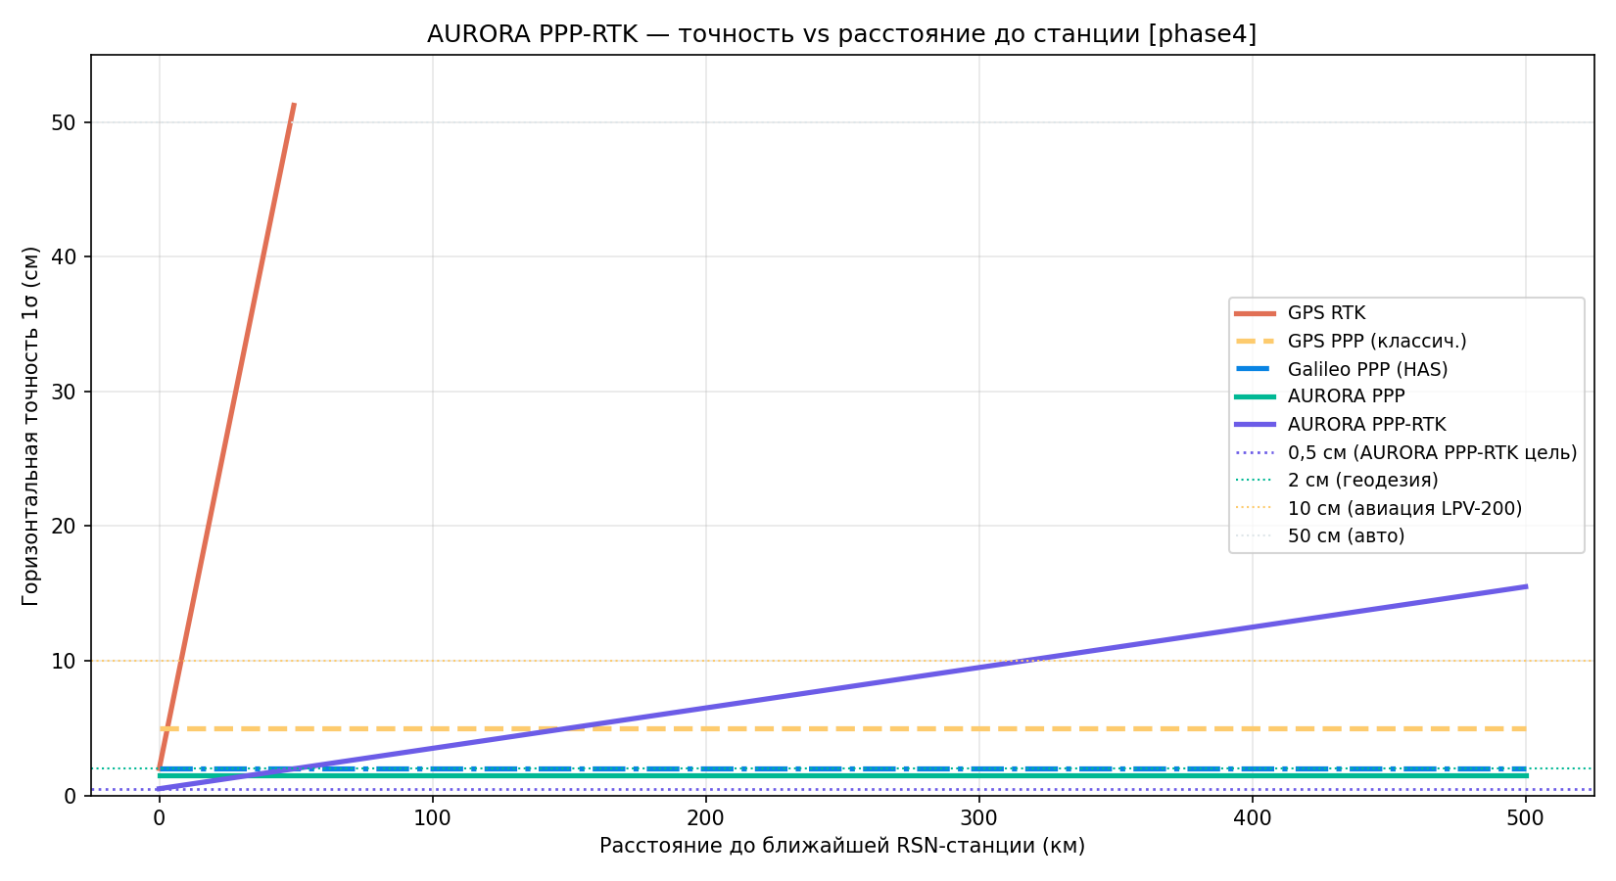
Рисунок 114 — Точность vs расстояние до RSN
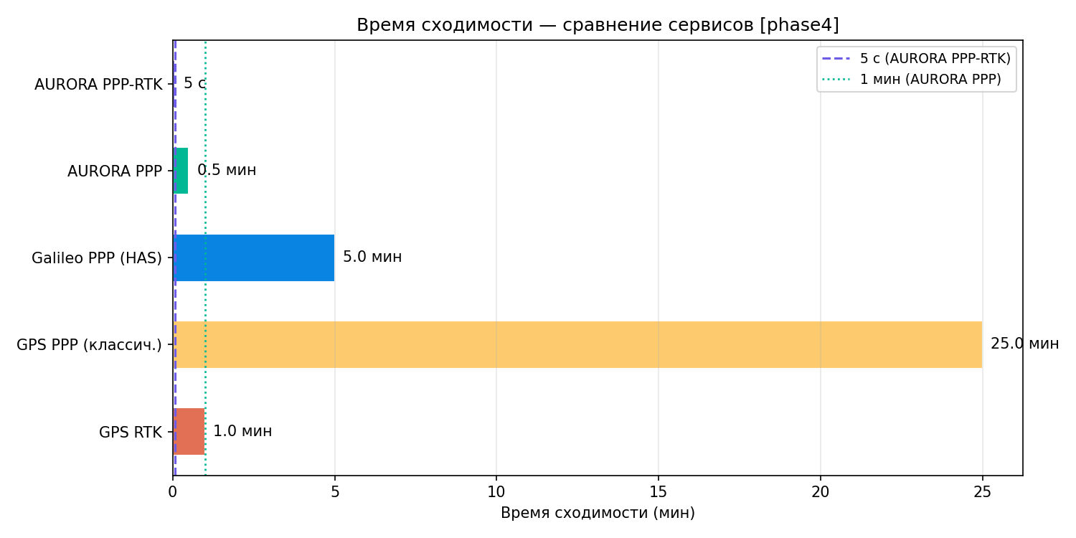
Рисунок 115 — Время сходимости — сравнение
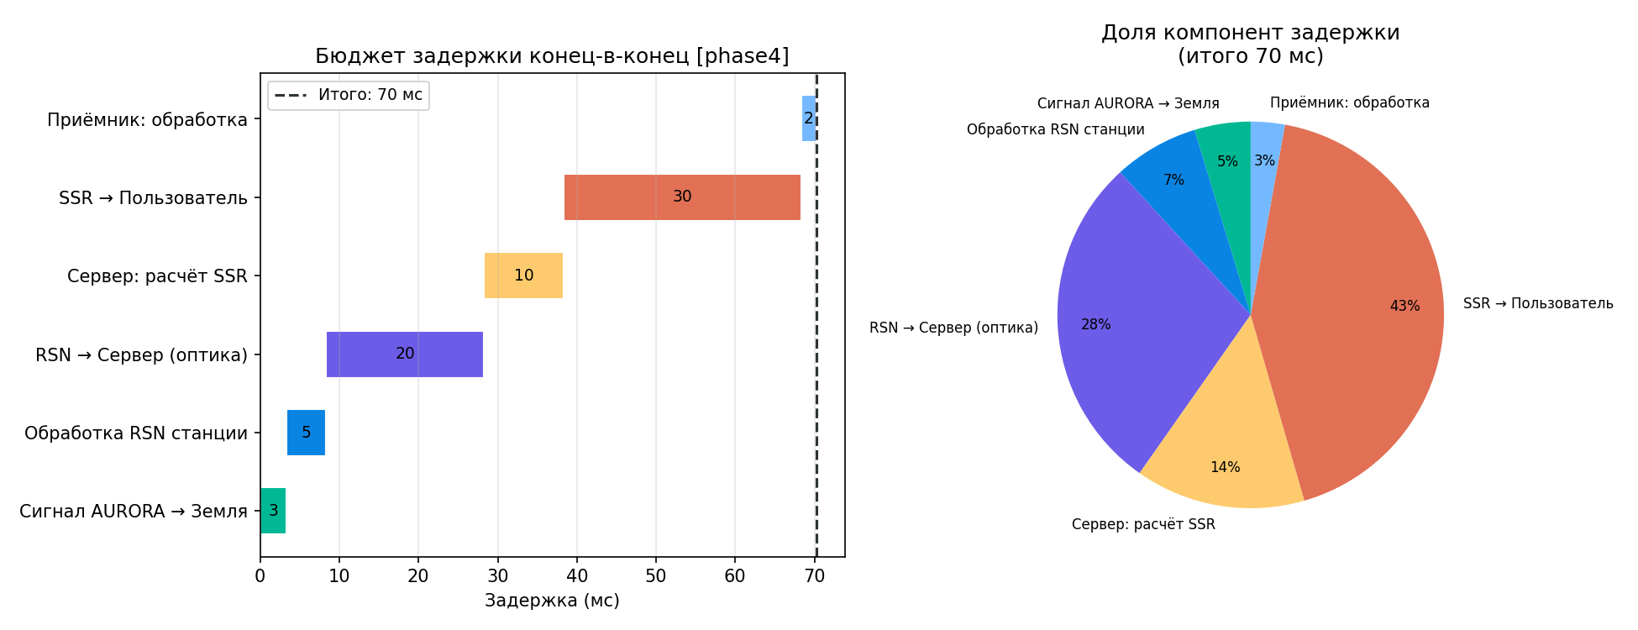
Рисунок 116 — Бюджет задержки E2E
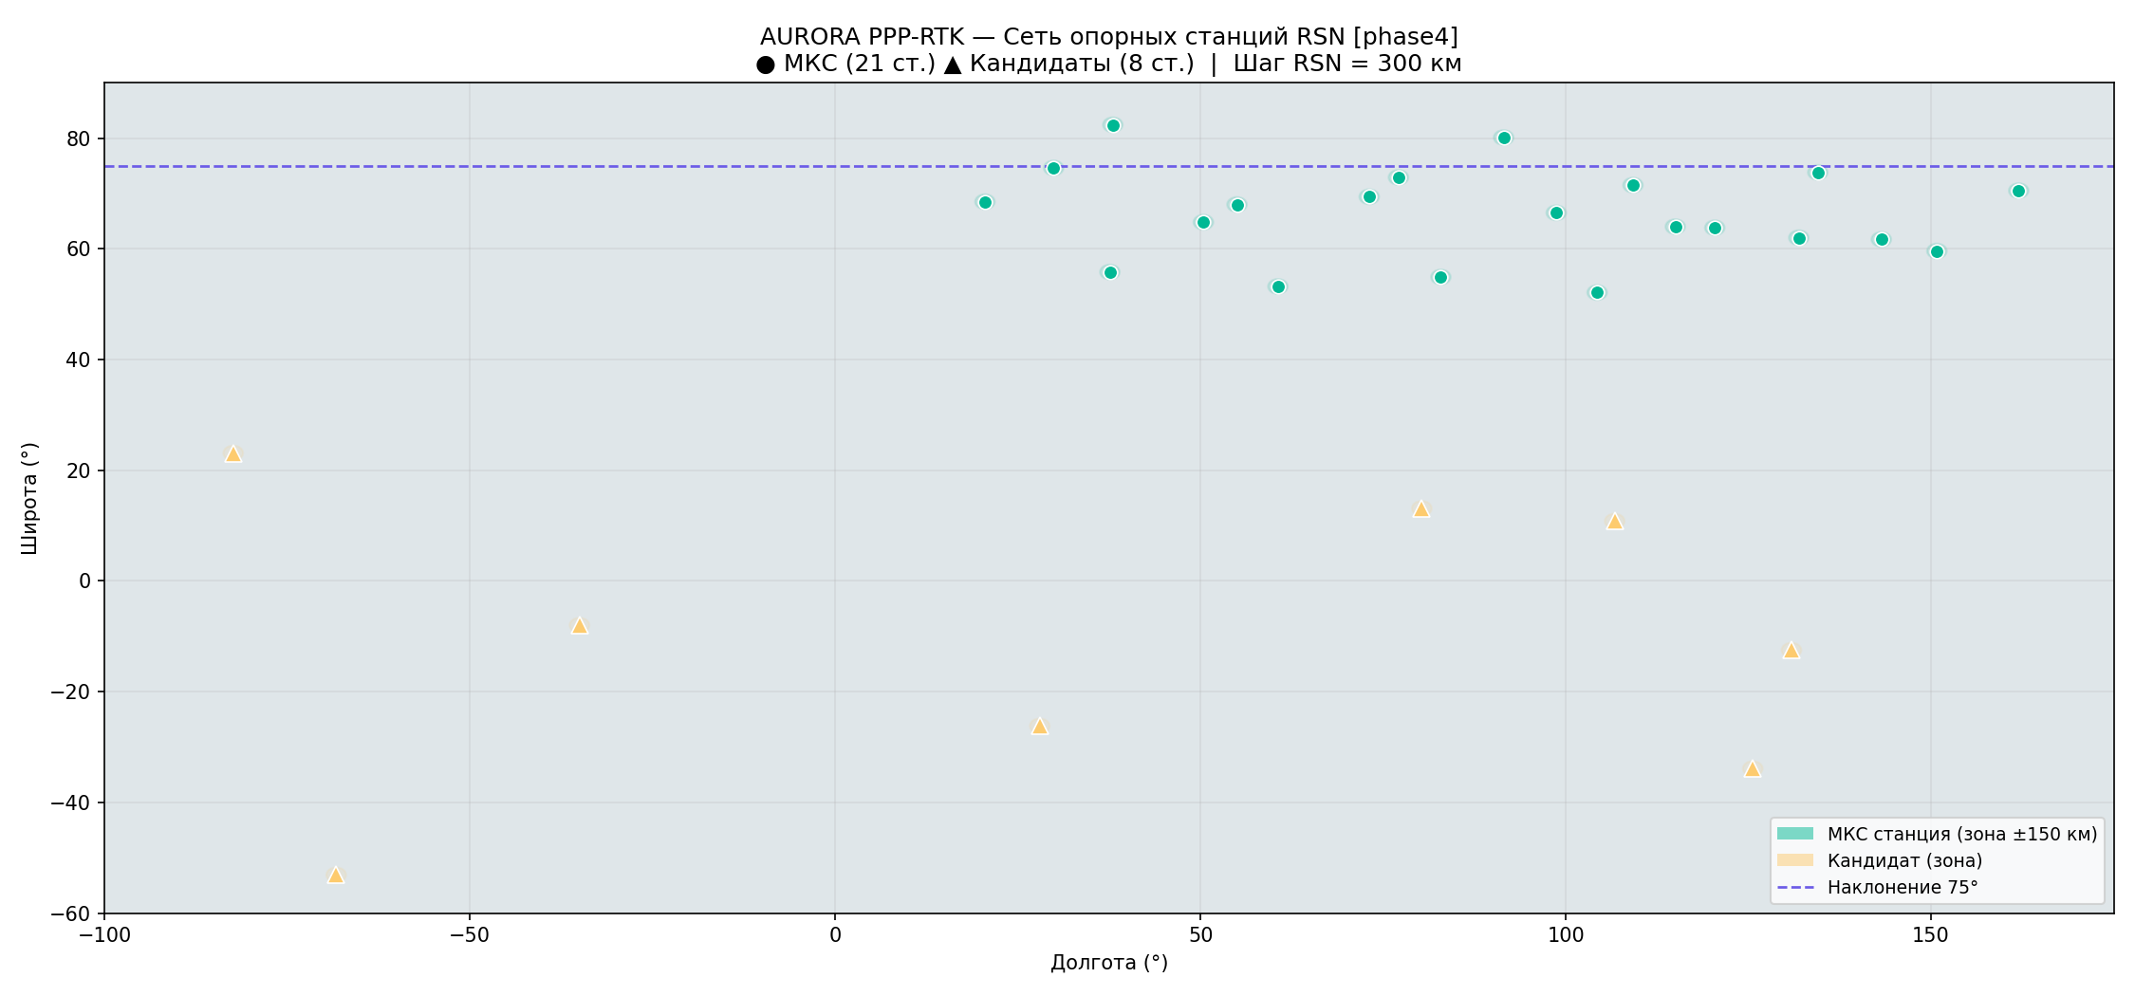
Рисунок 117 — Карта RSN
1.45 Сквозной бюджет PVT (Monte-Carlo)
1.45.1 Модель агрегирования ошибок
Сквозная ошибка пользователя определяется как корень из суммы квадратов
независимых составляющих (UERE), умноженный на геометрический фактор (DOP):
σ_UERE = √(Σ_i σ_i²), ε_H = HDOP · σ_UERE, ε_V = VDOP · σ_UERE
(1.148)
Номинальная геометрия плотного созвездия AURORA (300 КА): HDOP = 1,1,
VDOP = 1,8, PDOP = 2,1. Метод Монте-Карло: N = 10⁴ розыгрышей по каждой
компоненте sim mathcalN(0,σ_i), агрегирование, CEP95 = 2,08·σ_H.
1.45.2 Бюджет UERE по классам сервиса
Таблица 75
Класс сервиса | UERE (м) | CEP50 (м) | CEP95 (м) | Верт. 95% (м)
AURORA PPP-RTK | 0,131 | 0,120 | 0,253 | 0,458
AURORA PPP (двухчаст.) | 0,233 | 0,214 | 0,448 | 0,828
Одночастотный | 1,078 | 0,977 | 2,061 | 3,806

Доминирующие вклады (PPP-RTK): эфемериды (SISRE) и многолучёвость; в
одночастотном режиме — остаточная ионосфера (Klobuchar ≈ 50%).
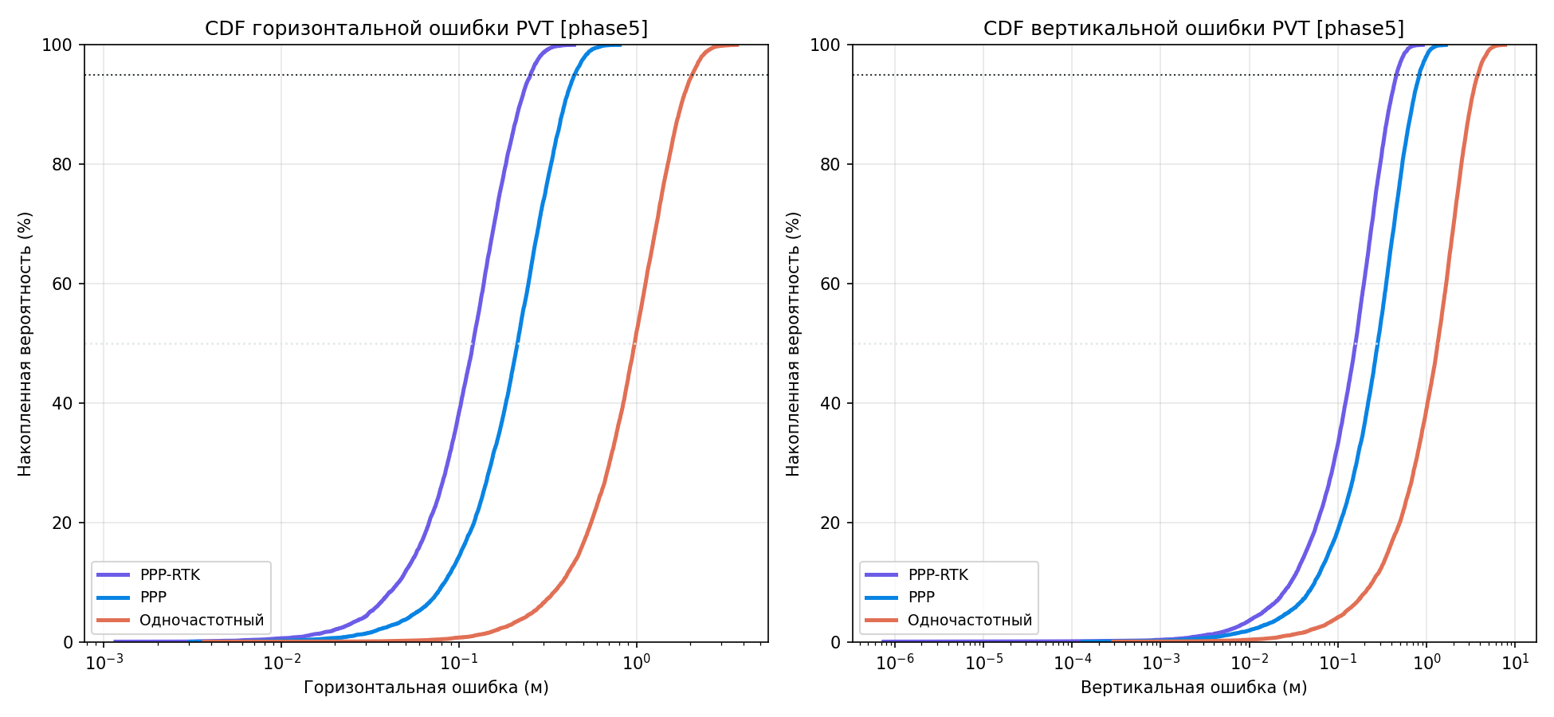
Рисунок 118 — CDF ошибки PVT
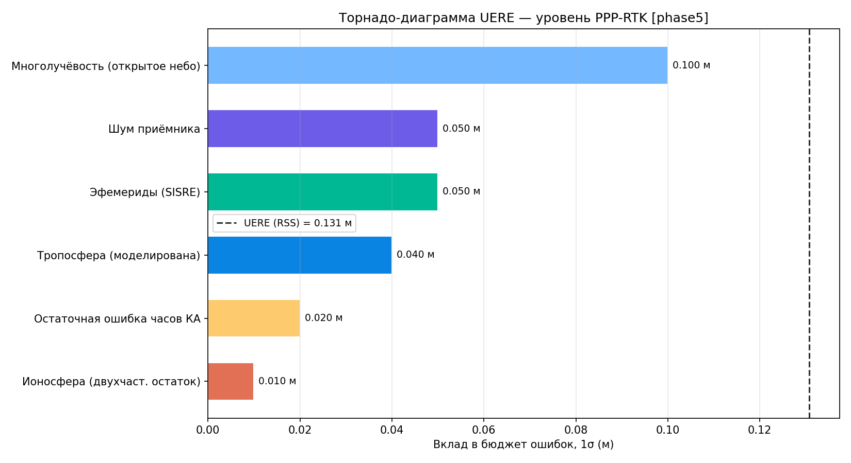
Рисунок 119 — Tornado-вклад UERE
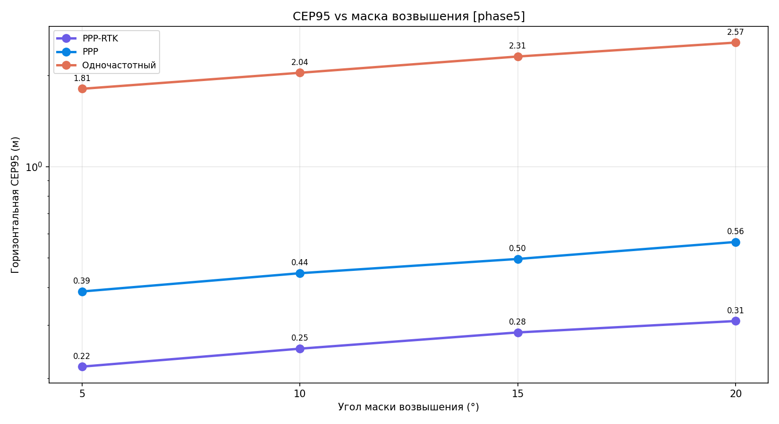
Рисунок 120 — CEP95 vs маска возвышения
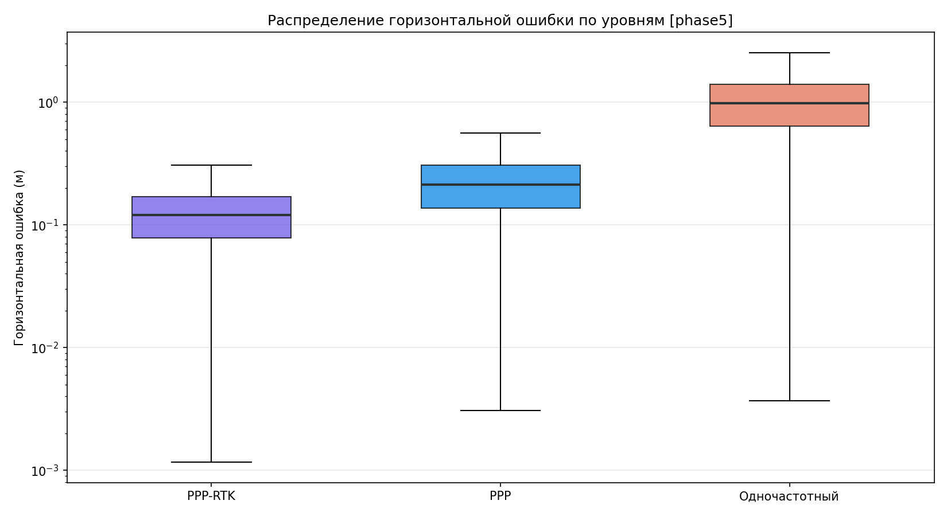
Рисунок 121 — Распределение ошибки по классам
Источники: RTCA DO-229; Kaplan & Hegarty (2017), *Understanding GPS/GNSS*.
1.46 Временна́я доступность и DOP
1.46.1 Метод
Аналитическая модель Walker Delta 300/15 (h = 1000 км, i = 75°, T ≈ 105 мин)
прогоняется 24 ч с шагом 60 с. Для каждой эпохи строится матрица геометрии
H (направляющие косинусы + столбец часов), затем
PDOP = √(tr[(H^topH)⁻¹]_xyz), доступность = P(PDOP<6 & N_satge 4)
(1.149)
1.46.2 Результаты по широтам (маска 10°)
Таблица 76
Широта | PDOP сред. | PDOP макс. | Доступн. | N_спутн. сред.
0° | 2,27 | 4,18 | 100,0 % | 7,1
30° | 2,28 | 4,37 | 100,0 % | 8,4
55° | 1,48 | 1,95 | 100,0 % | 16,1
70° | 1,15 | 1,35 | 100,0 % | 19,7
80° | 1,54 | 1,79 | 100,0 % | 20,7

Москва (55,75° с.ш.): PDOP сред. 1,46, N_спутн. сред. 16,5 — следствие
наклонения 75° (повышенная плотность созвездия в средних/высоких широтах).
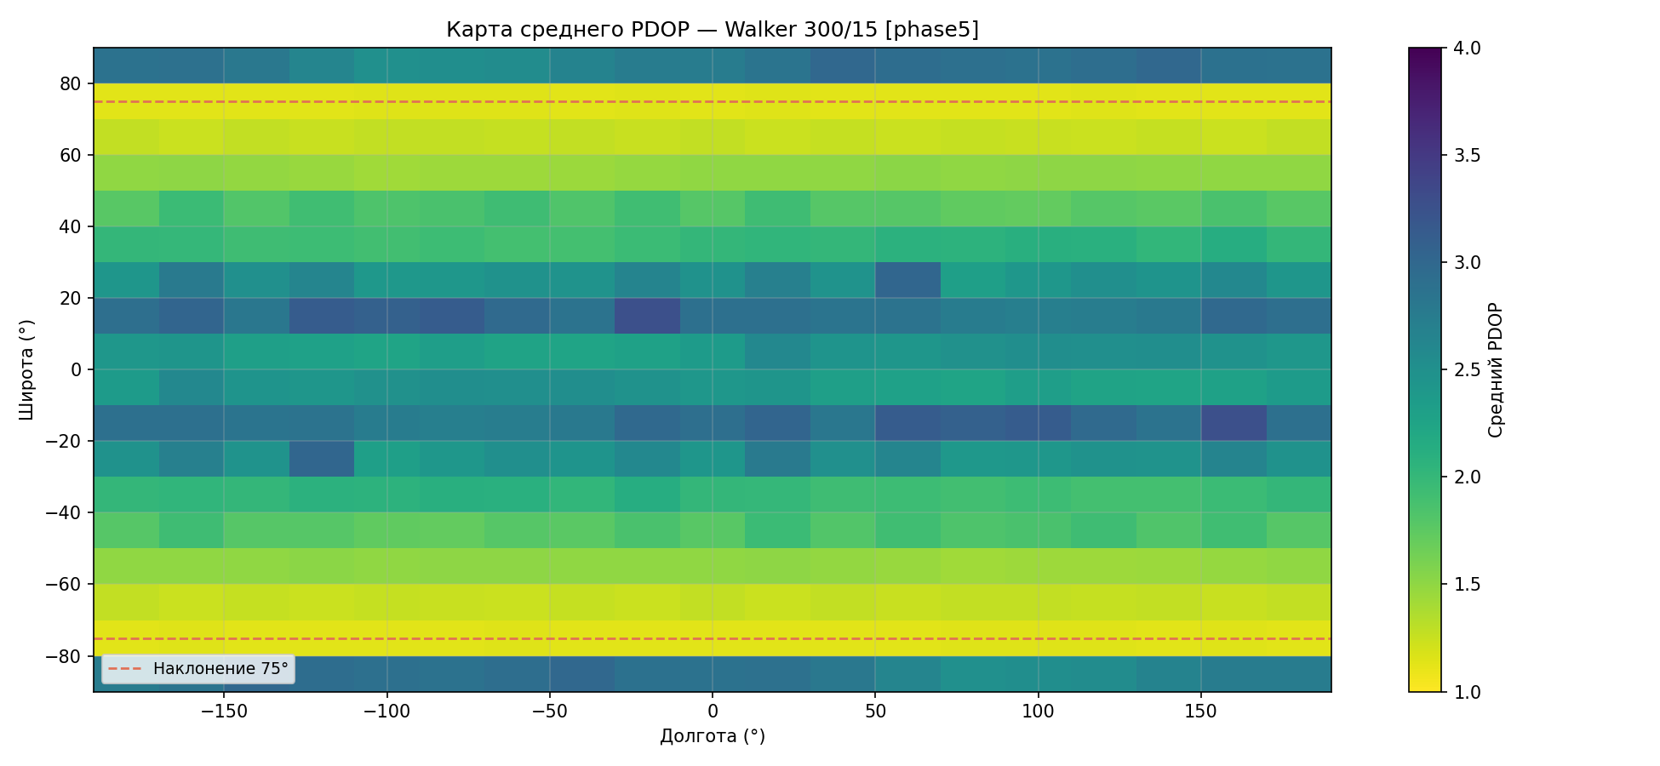
Рисунок 122 — Карта PDOP по миру
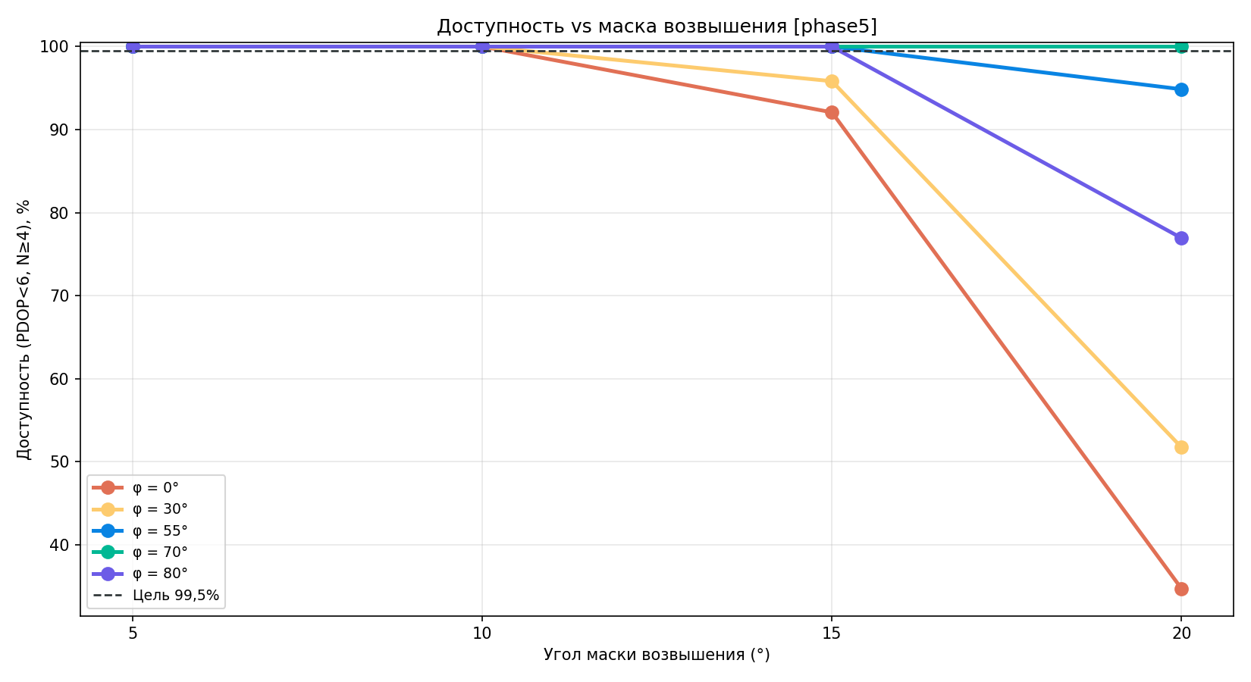
Рисунок 123 — Доступность vs маска
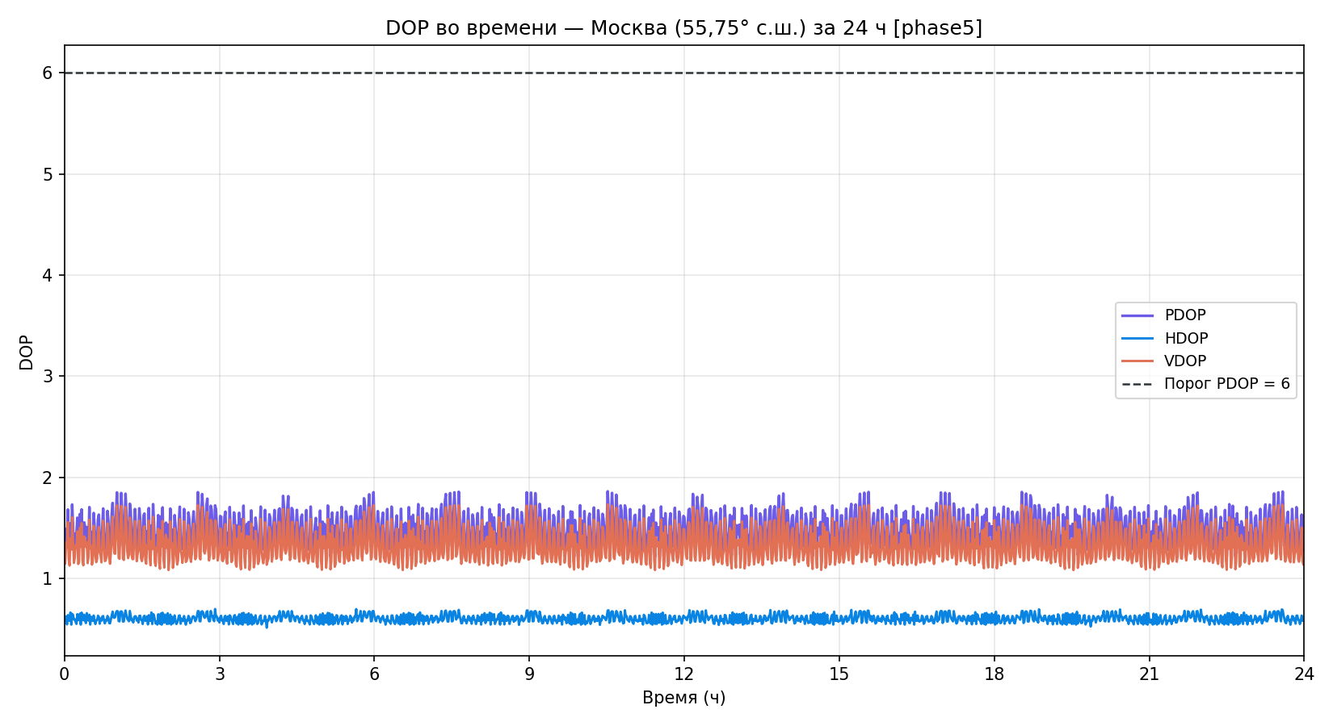
Рисунок 124 — PDOP за сутки (Москва)
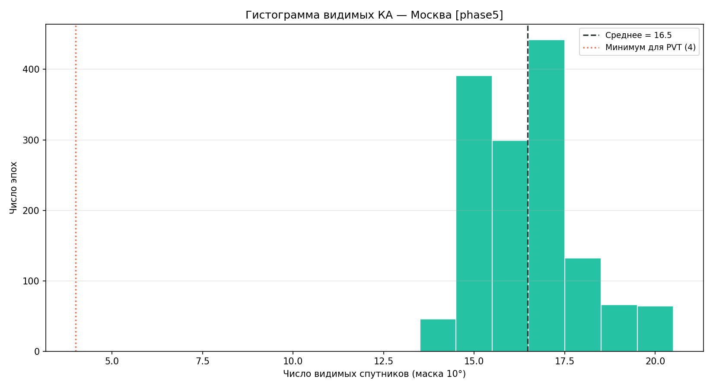
Рисунок 125 — Гистограмма числа спутников
1.47 Точное определение орбиты (POD)
1.47.1 Силовая модель
r = -(μ r/r³) + a_J2..J6 + a_Луна,Солнце + a_SRP + a_торм.
(1.150)
На h = 1000 км доминирует J2 (~10⁻² м/с²); SRP (~6·10⁻⁸) и атмосферное
торможение (~10⁻⁹) малы, но учитываются в редуцированно-динамической модели.
SISRE = √((w_Rσ_R)² + (σ_A²+σ_C²)/k + σ_clk²),
w_R≈0,98, k≈45 для LEO.
1.47.2 Достижимая точность орбиты (1σ)
Таблица 77
Сценарий | Radial | Along | Cross | SISRE
Только сеть (21 ст.) | 15 см | 30 см | 20 см | 18,6 см
Сеть + валидация SLR | 3 см | 8 см | 5 см | 5,2 см
Редуцированно-динамич. | 5 см | 12 см | 8 см | 8,0 см

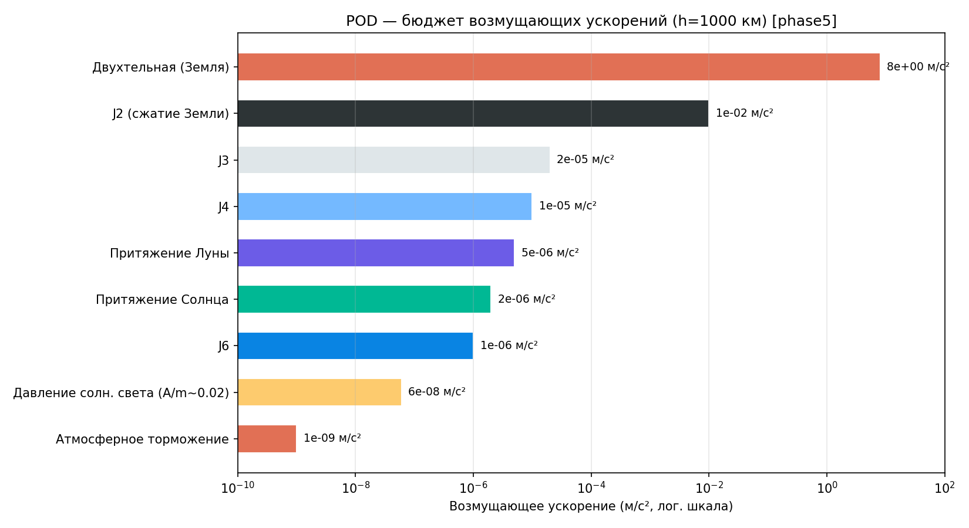
Рисунок 126 — Бюджет возмущающих ускорений
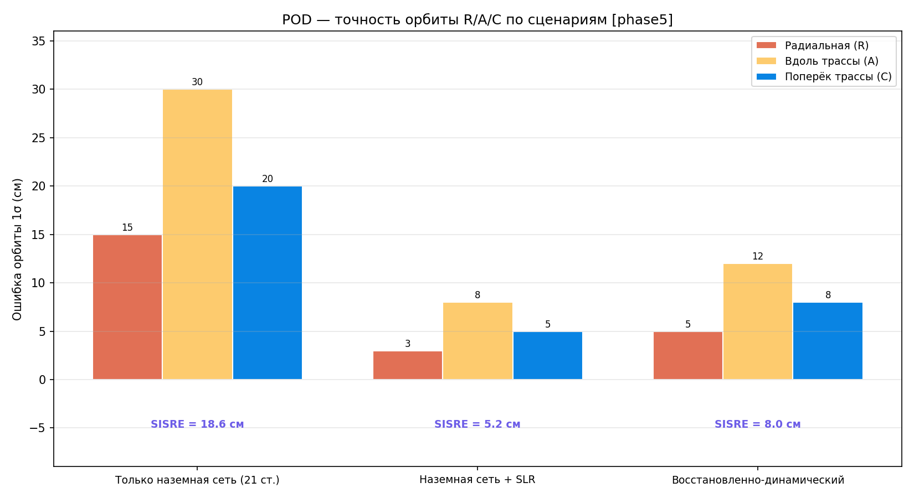
Рисунок 127 — Точность R/A/C по сценариям
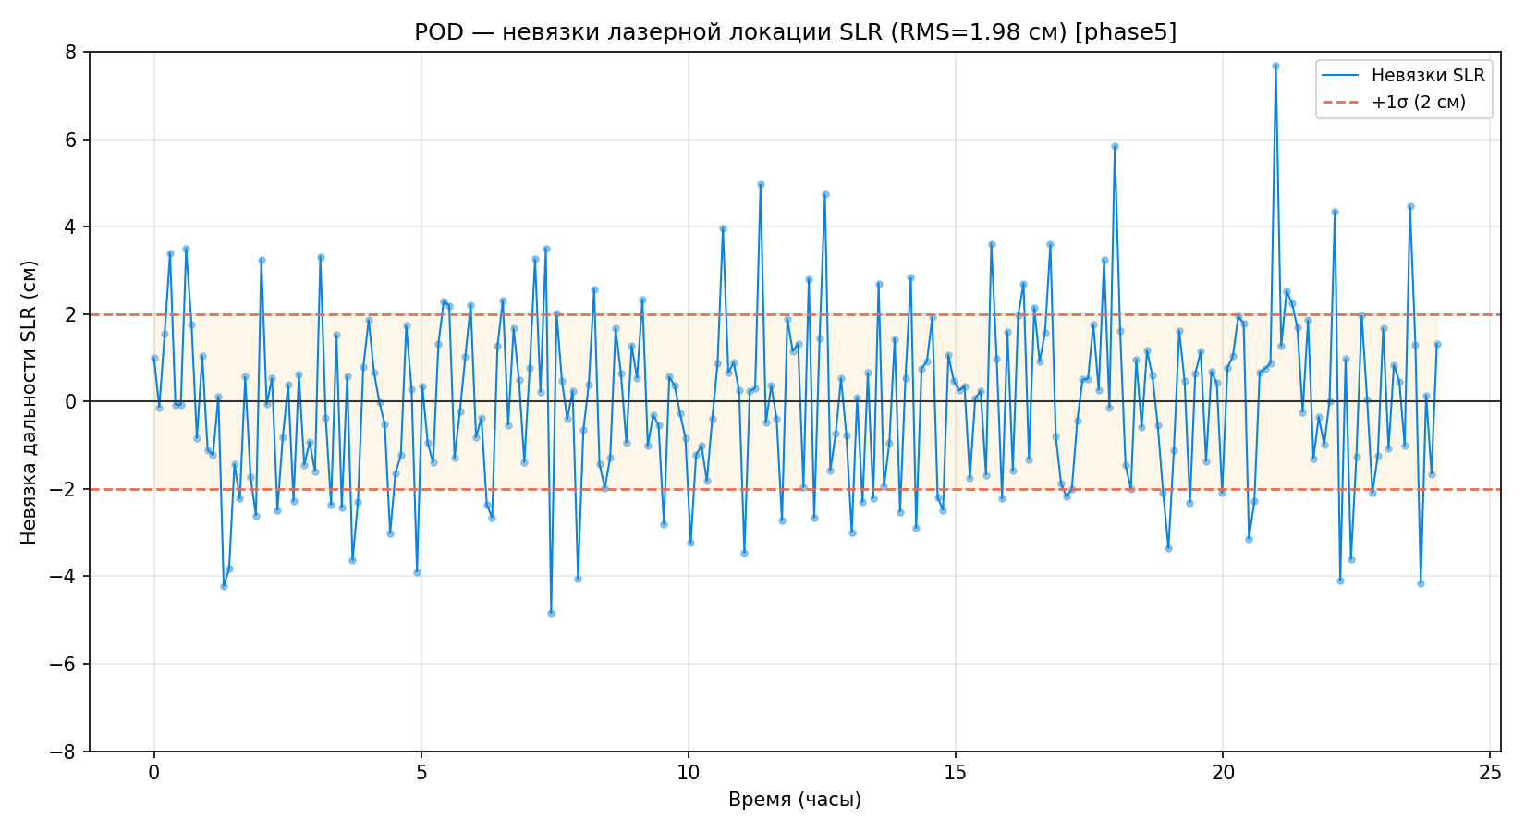
Рисунок 128 — Остатки валидации SLR
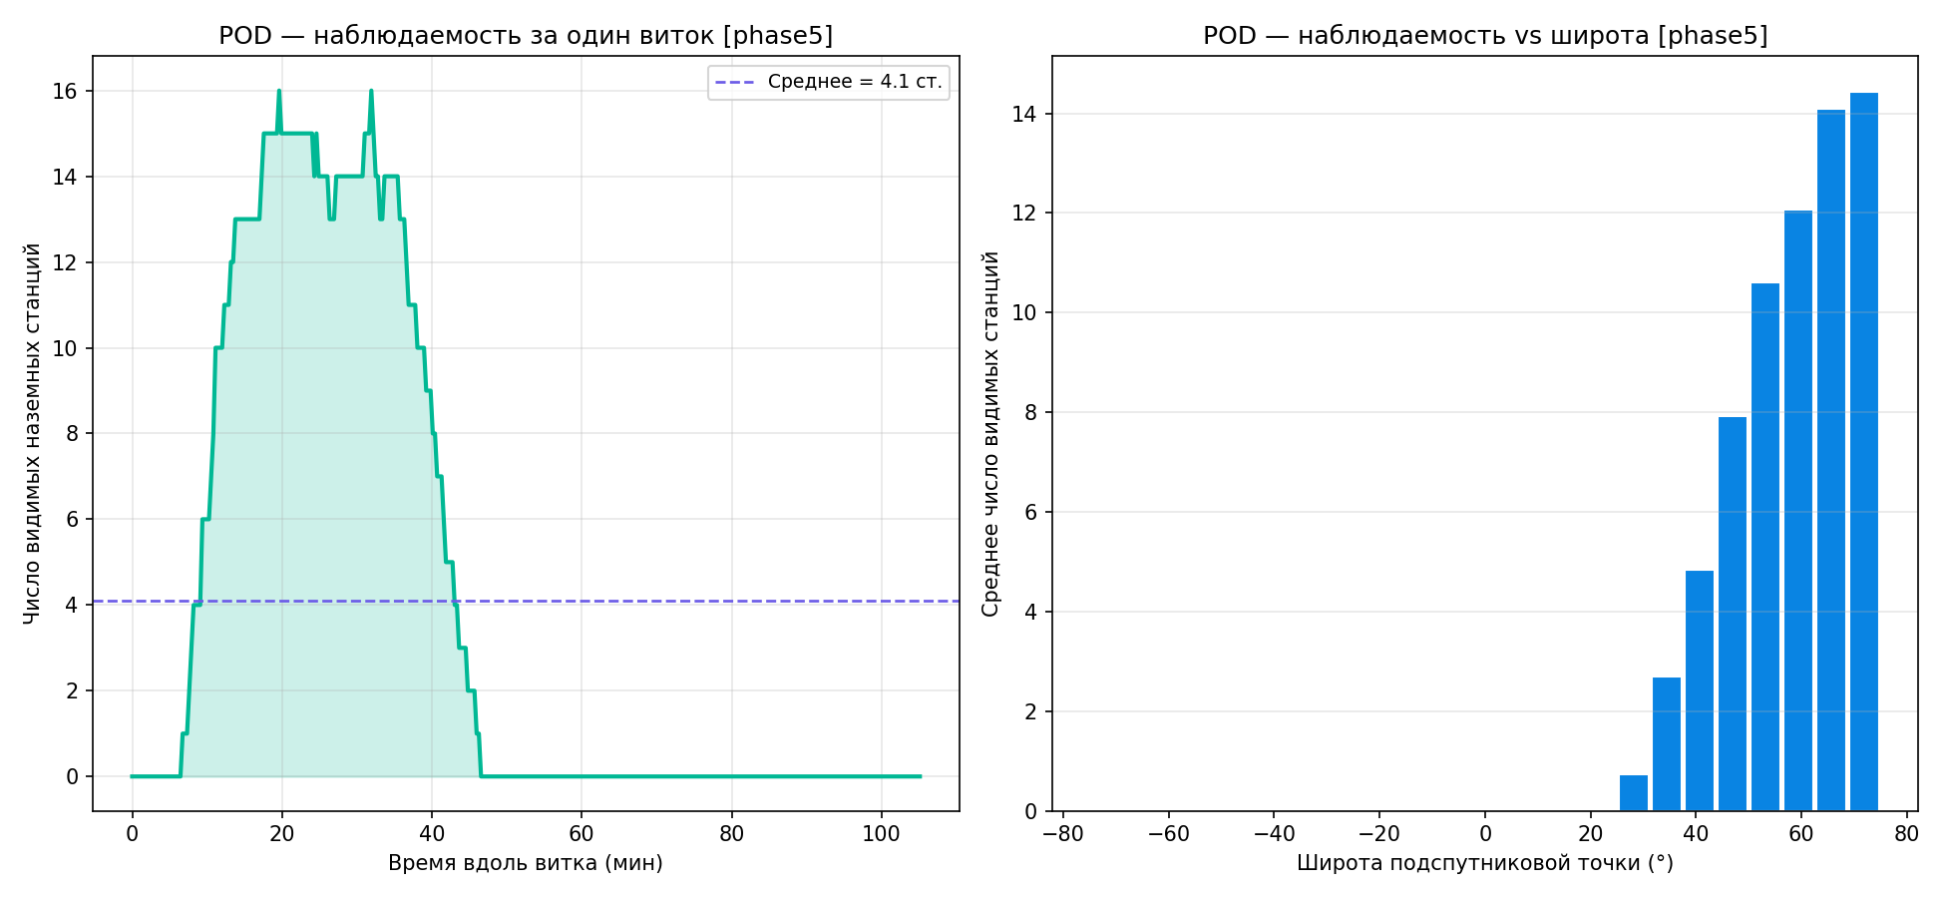
Рисунок 129 — Наблюдаемость от наземной сети
Источники: Montenbruck & Gill (2000), *Satellite Orbits*; IERS Conventions (2010).
1.48 Автономная навигация (ISL AutoNav)
1.48.1 Принцип и ограничение наблюдаемости
Межспутниковое псевдорасстояние (Ka, 26 ГГц, σ ≈ 5 см):
Δρ_ij = |r_i - r_j| + c Δδ t
(1.151)
Только ISL-измерения оставляют вырождение ранга = 3 степени свободы
(неопределённость жёсткого вращения созвездия как целого). Устраняется
≥ 1 наземным якорем или абсолютной ориентацией. Без наземного контакта
ошибка эфемерид растёт линейно:
ε_eph(t) ≈ ε_0 + k· t, ε_0≈0,1м, k≈1,0м/сут
(1.152)
За 14 сут автономии — ≈ 14 м; при наземной привязке раз в сутки
ошибка ограничена ~0,1 м.
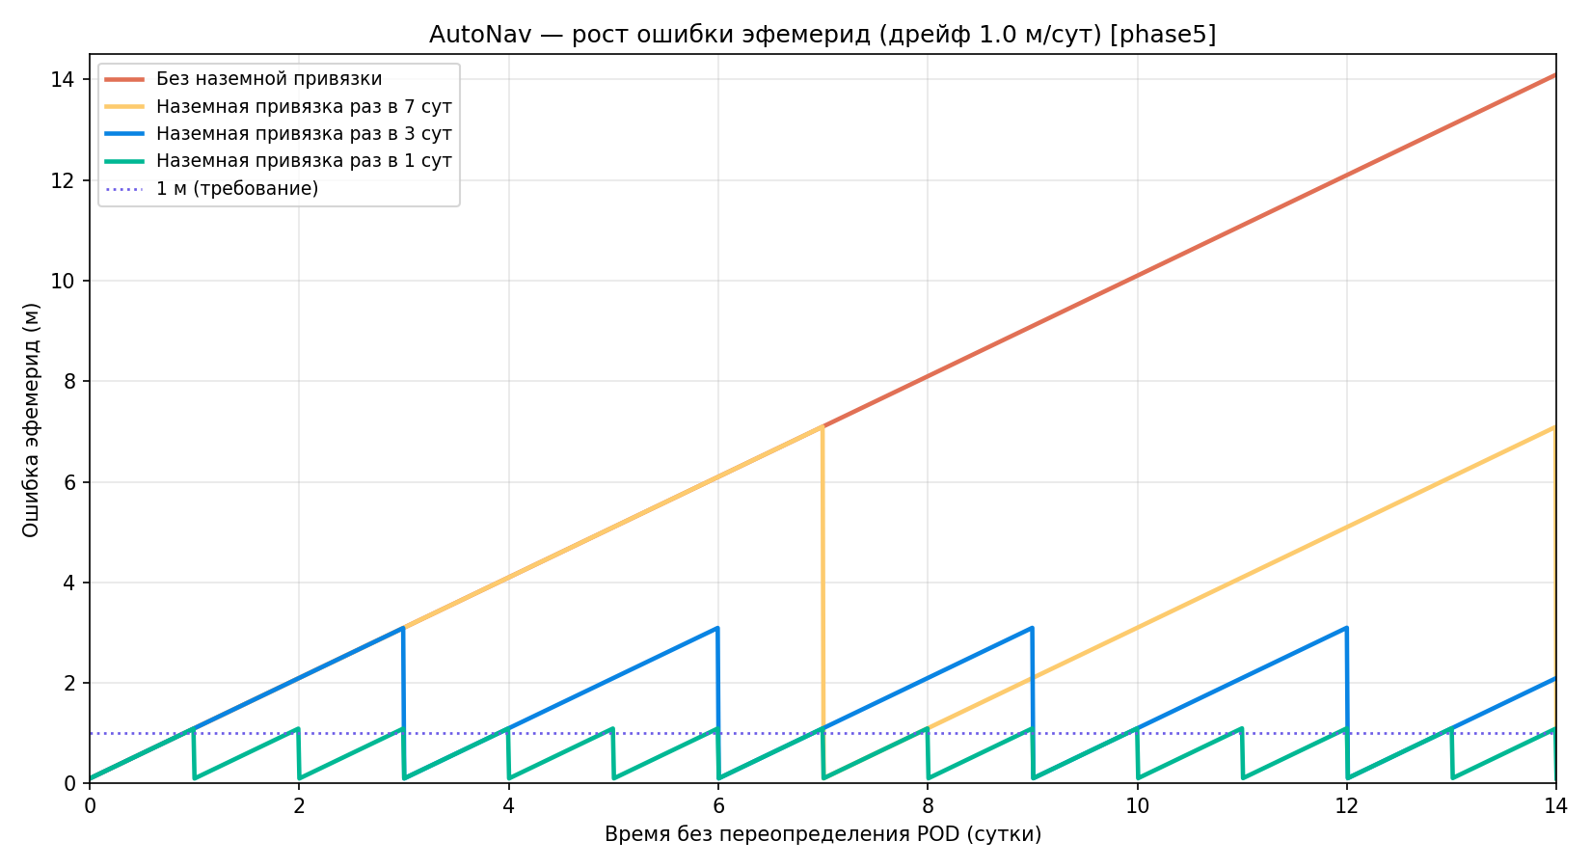
Рисунок 130 — Рост ошибки эфемерид
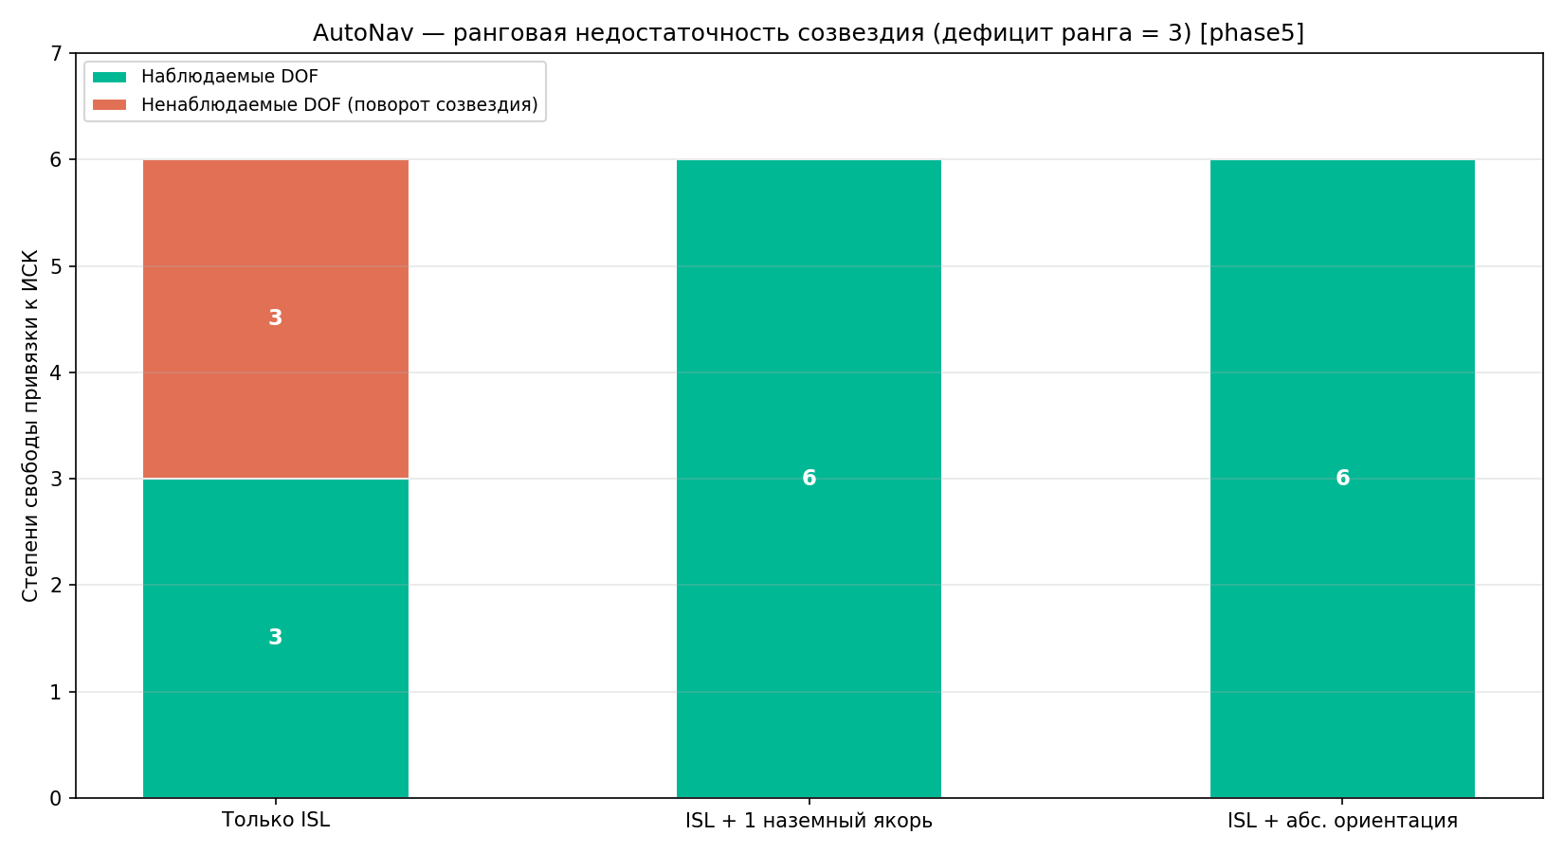
Рисунок 131 — Наблюдаемые/ненаблюдаемые DOF
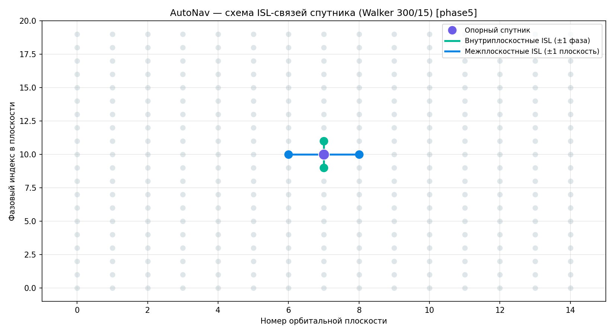
Рисунок 132 — Геометрия ISL-связей
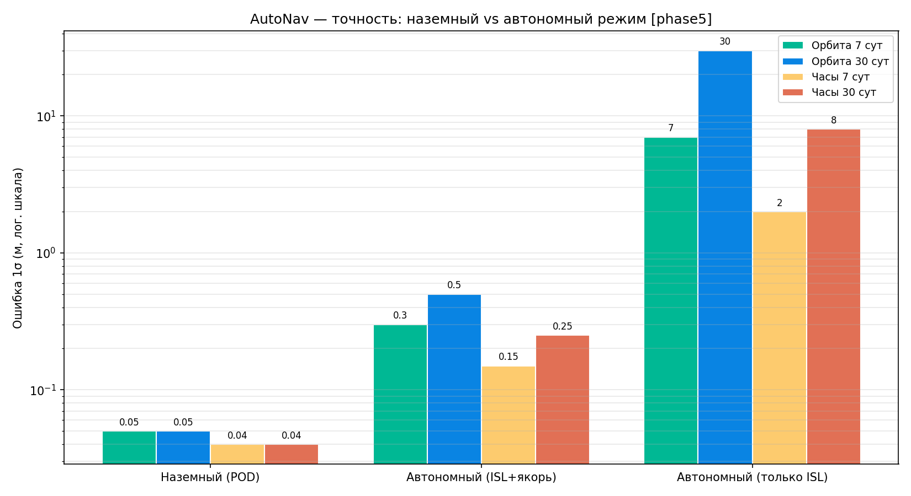
Рисунок 133 — Автономия vs наземный сегмент
Источники: Ananda et al. (1990), GPS AutoNav; Rajan (2002), crosslink ranging.
1.49 ARAIM и защитные уровни
1.49.1 Solution separation
Для каждого режима отказа k вычисляется разность решений
(all-in-view vs subset-k) и защитный уровень:
VPL = max_k(|b_k| + K_md σ_ss,k) + K_ffmd σ_v
(1.153)
K_md = 5,33, K_ffmd = 5,81. Бюджет целостности
P_HMI = 10⁻⁷/заход: вертикаль 9,8·10⁻⁸, горизонталь 2·10⁻⁹;
P_sat = 10⁻⁵, P_const = 10⁻⁴.
1.49.2 Результаты
Таблица 78
Параметр | Значение | Предел | Статус
VPL | 9,87 м | VAL = 35 м (LPV-200) | ✅
HPL | 4,90 м | HAL = 40 м | ✅
σV / σH | 0,421 / 0,232 м | — | —
Доступность LPV-200 | 100,0 % | ≥ 99 % | ✅

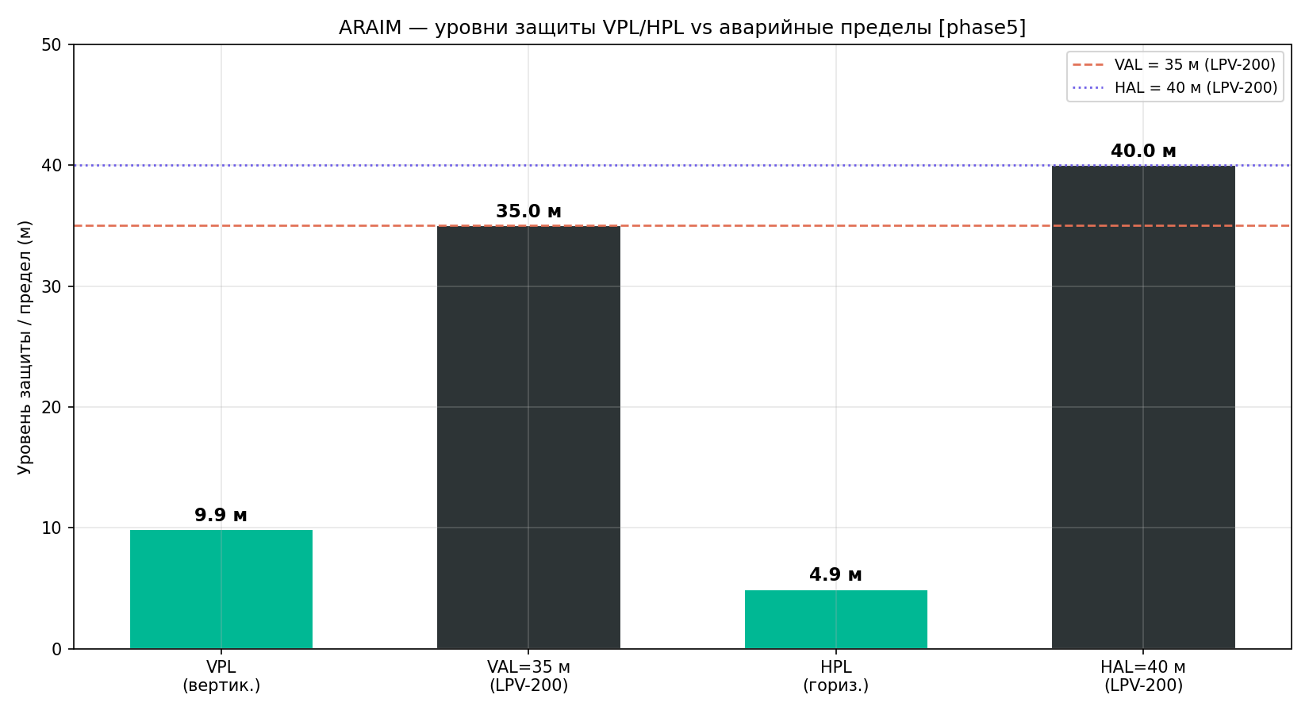
Рисунок 134 — VPL/HPL vs пределы
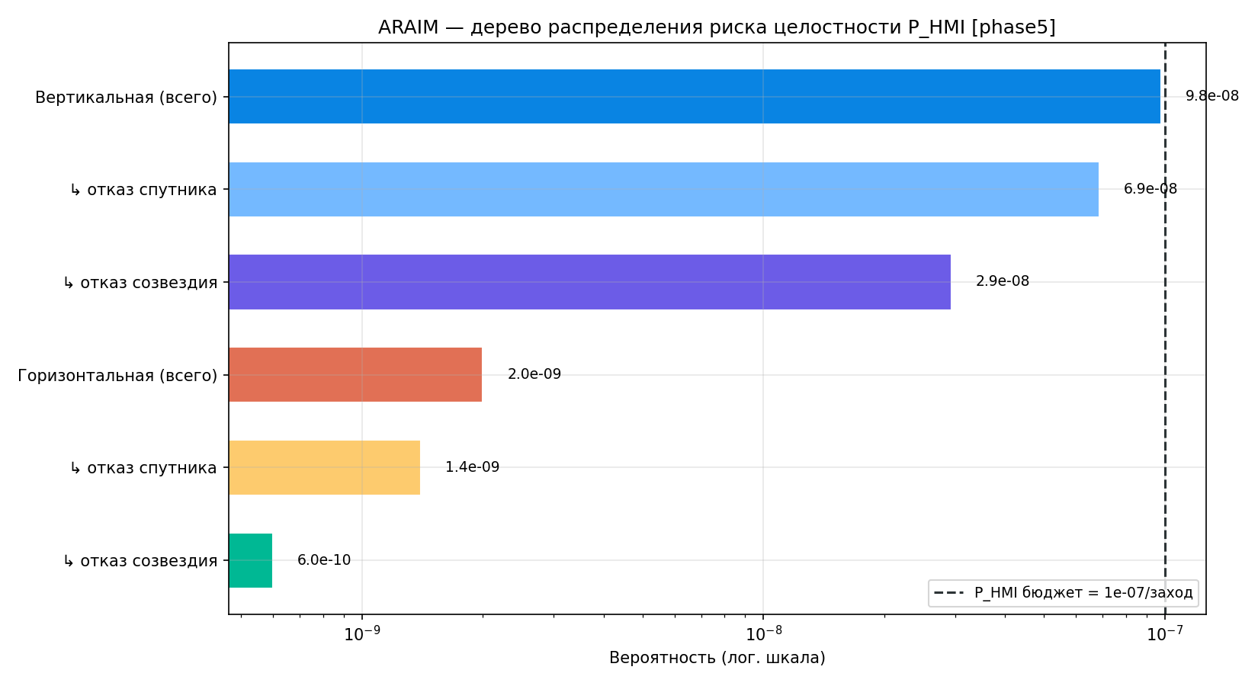
Рисунок 135 — Дерево распределения P_HMI
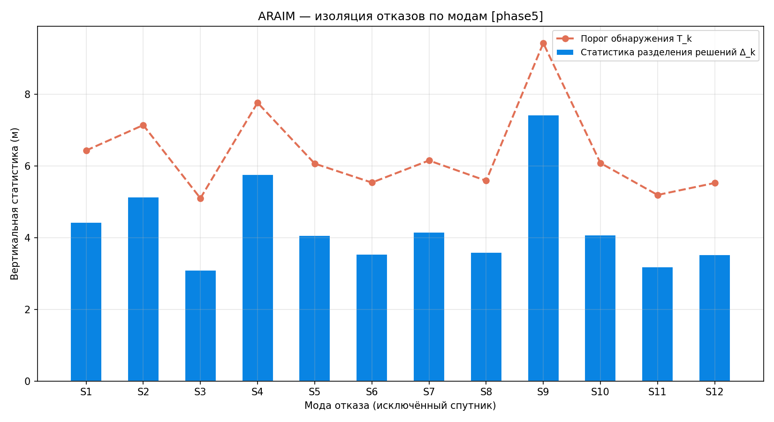
Рисунок 136 — Изоляция отказов
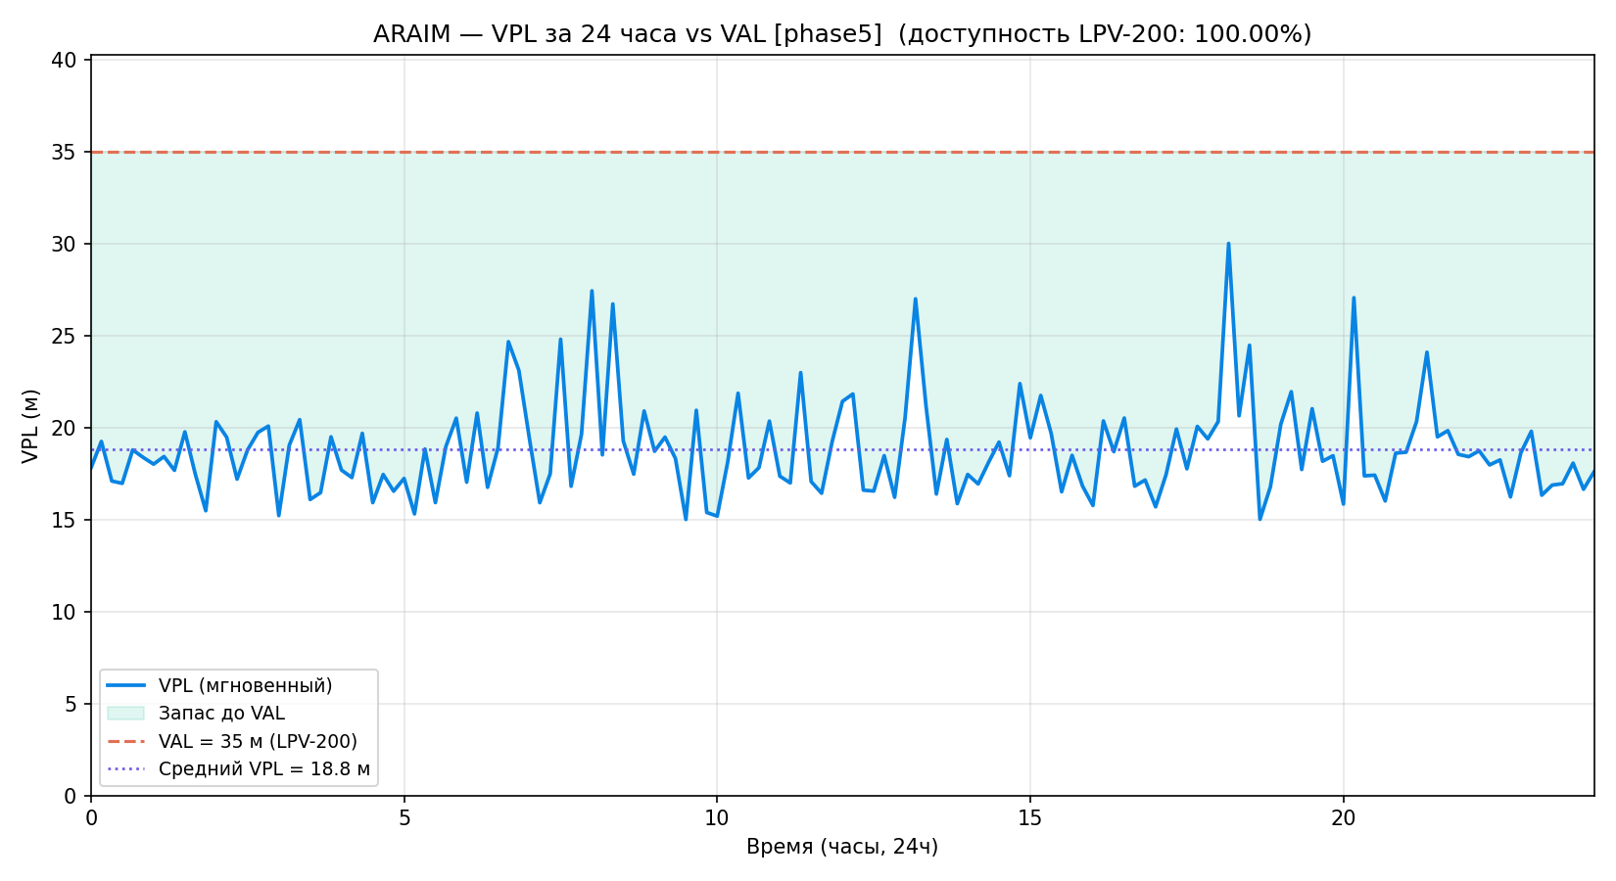
Рисунок 137 — VPL за сутки
Источники: Blanch et al. (2015), *Baseline ARAIM*; GEAS Phase II Report (2010).
1.50 Бюджет целостности (LPV-200 / CAT-I)
1.50.1 Диаграмма Стэнфорда
Классификация N = 2·10⁴ пар (ошибка позиции PE, защитный уровень PL):
номинал / система недоступна (PL > AL) / вводящая в заблуждение информация
(PE > AL > PL) / опасная (PE > PL). VAL: LPV-200 = 35 м, CAT-I = 15 м.
1.50.2 Результаты и параметры ISM
Таблица 79
Показатель | Значение
Номинальных эпох | 100,0 % (0 MI, 0 HMI)
Доступность LPV-200 | 100,0 %
Доступность CAT-I | 100,0 %
Геогр. карта (сред.) | 99,63 % (99,00–99,99 %)
ISM: bnom / σURA | 0,75 м / 0,50 м
ISM: Psat / Pconst / R_irr | 10⁻⁵ / 10⁻⁴ / 10⁻⁸

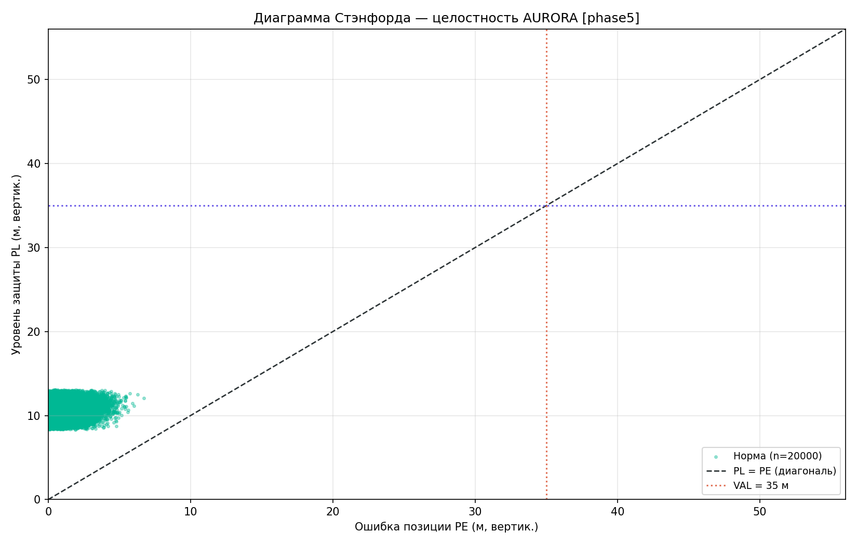
Рисунок 138 — Диаграмма Стэнфорда
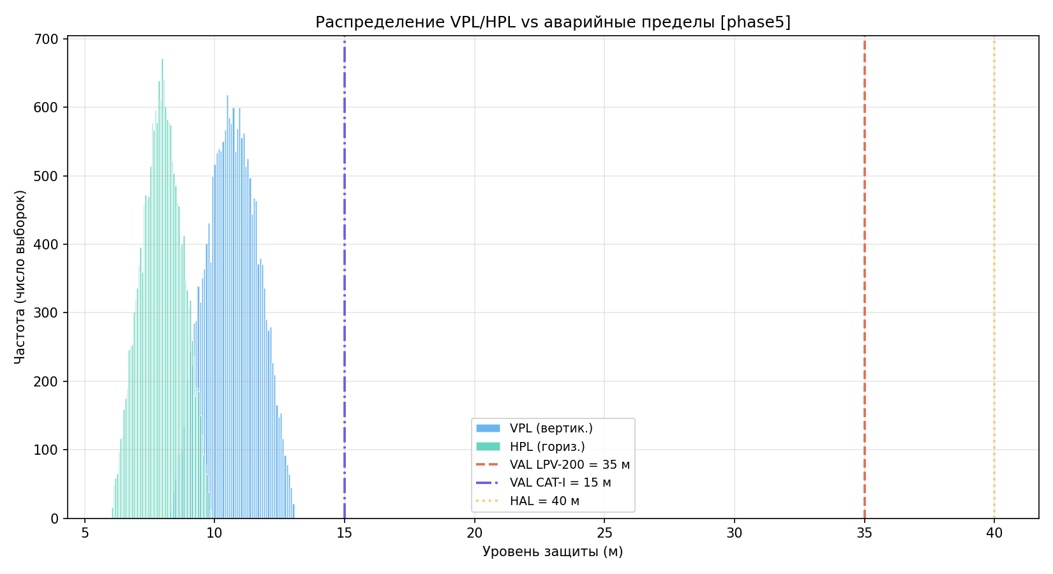
Рисунок 139 — PL vs AL
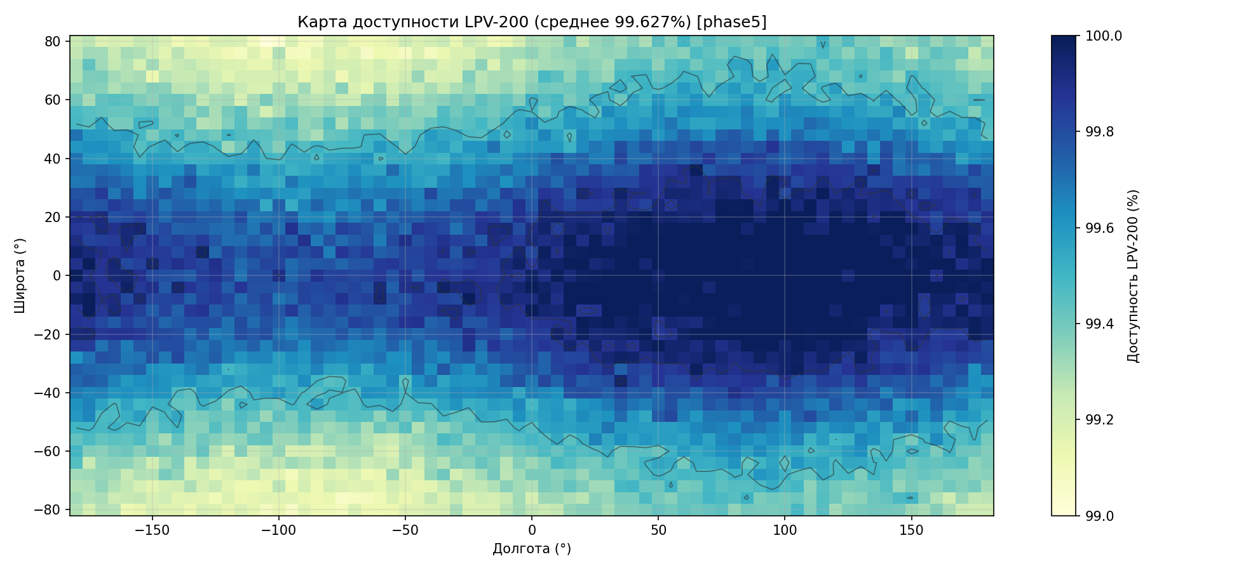
Рисунок 140 — Карта доступности LPV-200
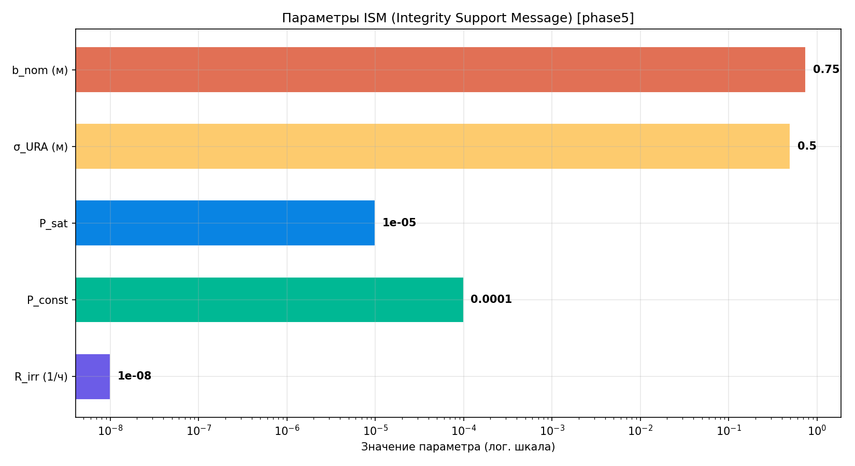
Рисунок 141 — Параметры ISM
Источники: ICAO Annex 10 Vol I; RTCA DO-229E; EU-US ARAIM WG-C (2016).
1.51 Стоимостная модель (LCC)
1.51.1 Структура жизненного цикла
LCC = NRE + Σ_n=1³⁰⁰ T_1 nlog_² b + C_launch + C_ground + OPEX· Y
(1.154)
Кривая обучения Райта b = 0,85, T₁ = 4,0 $M (первый КА).
1.51.2 Бюджет (оценка)
Таблица 80
Статья | Стоимость
NRE (проектирование + квалификация) | 120 $M
Серия 300 КА (кривая обучения) | 408,9 $M
Запуски (25 × 12 $M) | 300 $M
Наземный сегмент (CAPEX) | 80 $M
OPEX за 7 лет | 280 $M
LCC 7 лет | 1188,9 $M (≈ 107 млрд ₽)
LCC 15 лет | 1508,9 $M
Стоимость на 1 КА | 3,96 $M

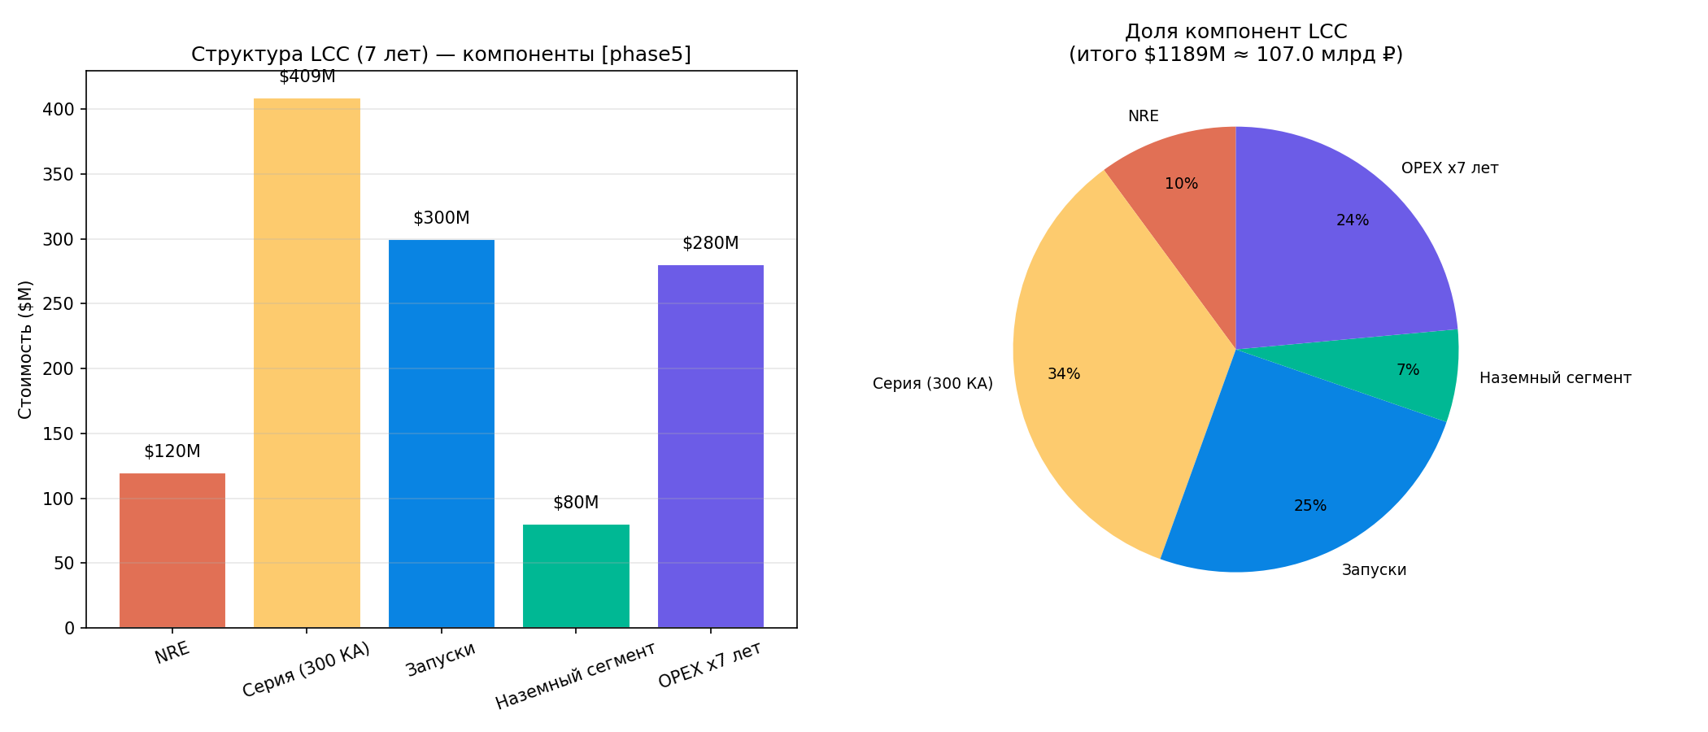
Рисунок 142 — Структура LCC
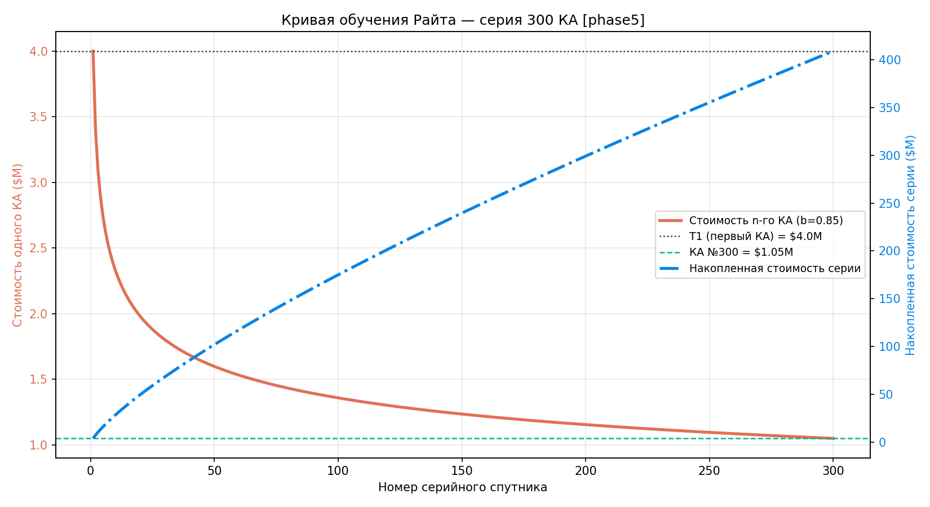
Рисунок 143 — Кривая обучения
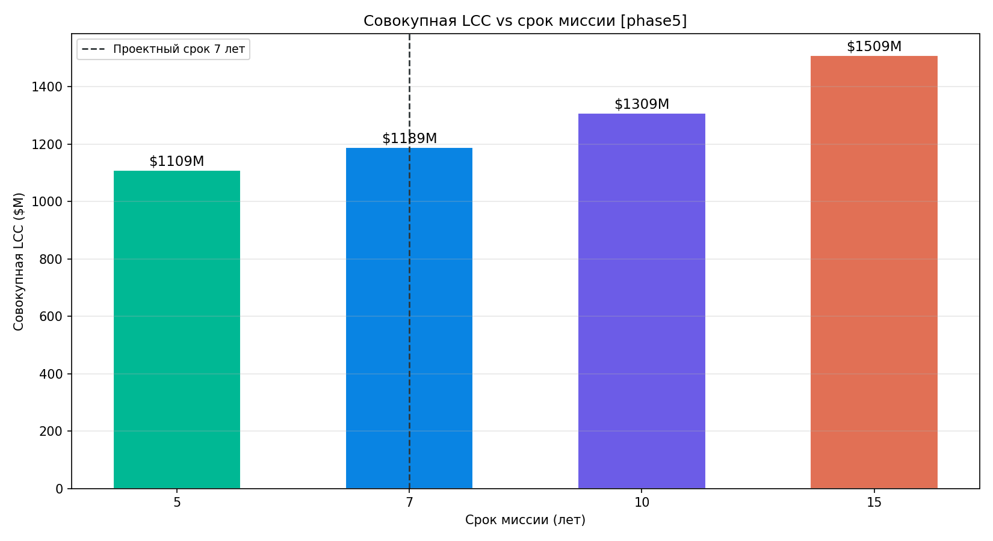
Рисунок 144 — LCC vs срок миссии
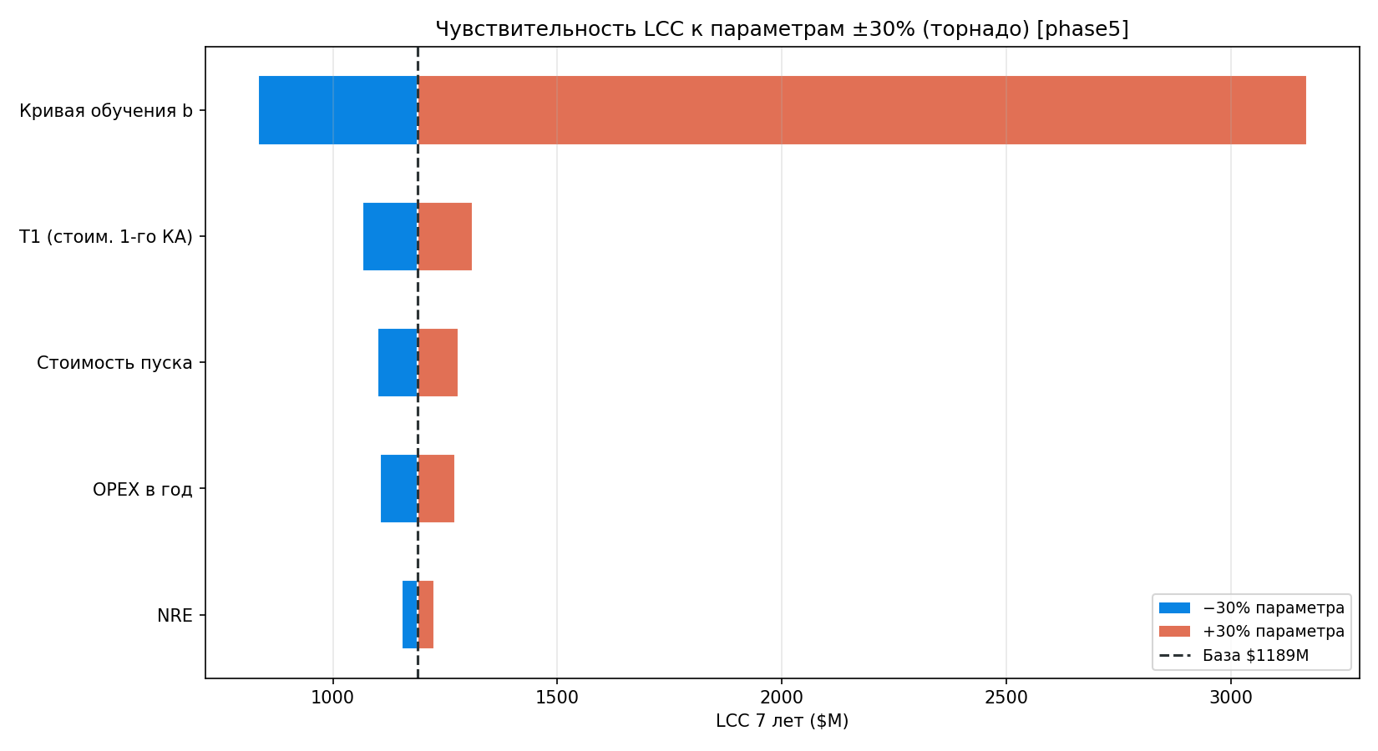
Рисунок 145 — Чувствительность LCC
Источники: Wertz & Larson (1999), *SMAD*; NASA Cost Estimating Handbook (2015).
1.52 Производство и AIT 300 КА
1.52.1 Поток сборки-испытаний
Цикл AIT одного КА — 35 сут: интеграция 10, функц. испытания 7,
термовакуум + вибрация 14, финал/отгрузка 4. Такт = T_прогр/300;
для 36-месячной программы требуется 4 параллельные линии AIT.
Таблица 81
Линий AIT | Темп (КА/мес) | Срок 300 КА
1 | 1,5 | ~200 мес
2 | 3,0 | ~100 мес
3 | 4,5 | ~67 мес
4 | 6,0 | ~50 мес

Узкое место — термовакуумная камера (14 сут/КА).
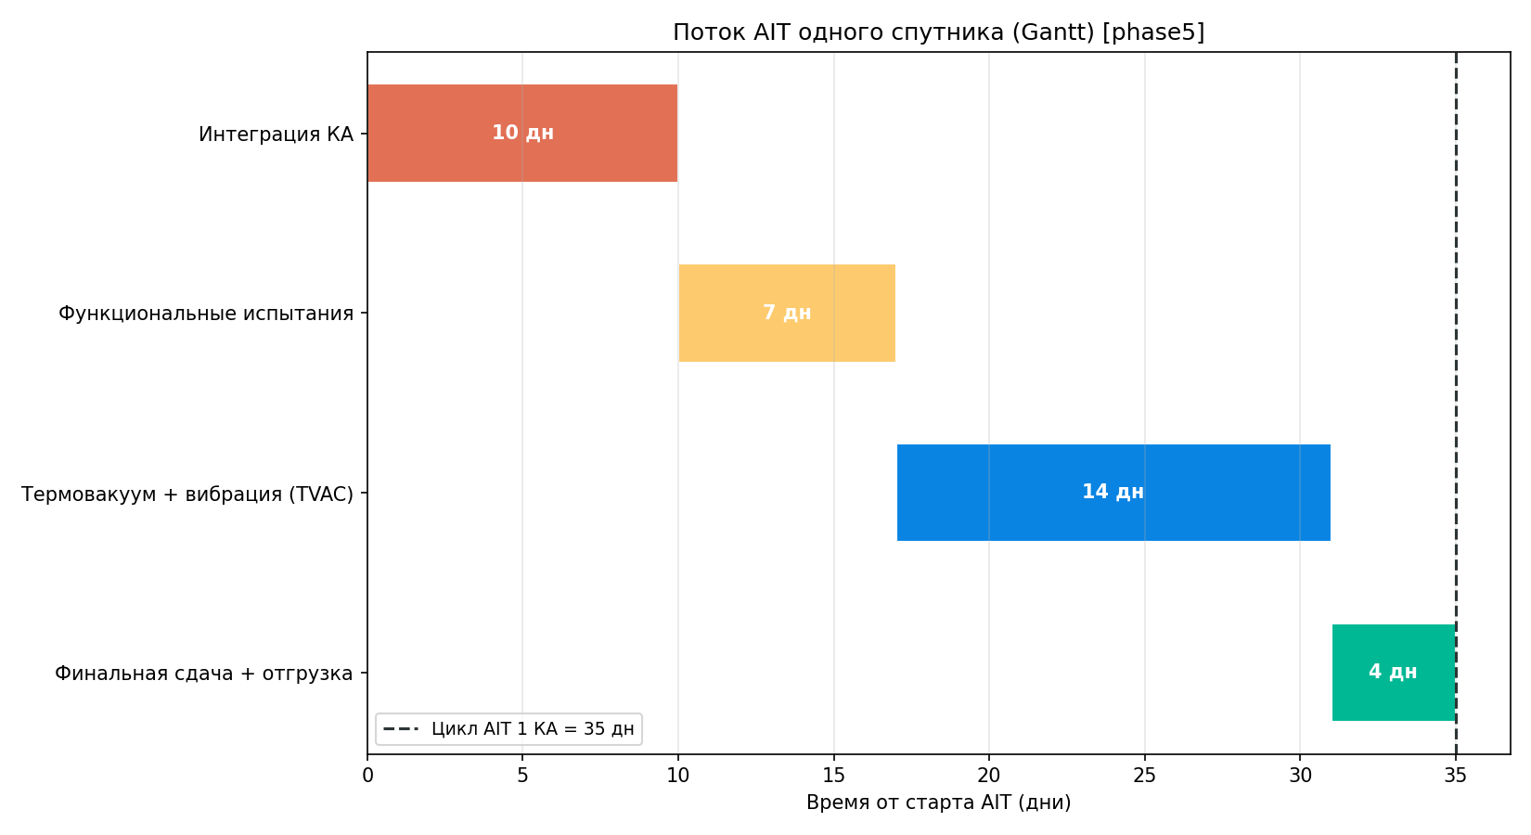
Рисунок 146 — Поток AIT
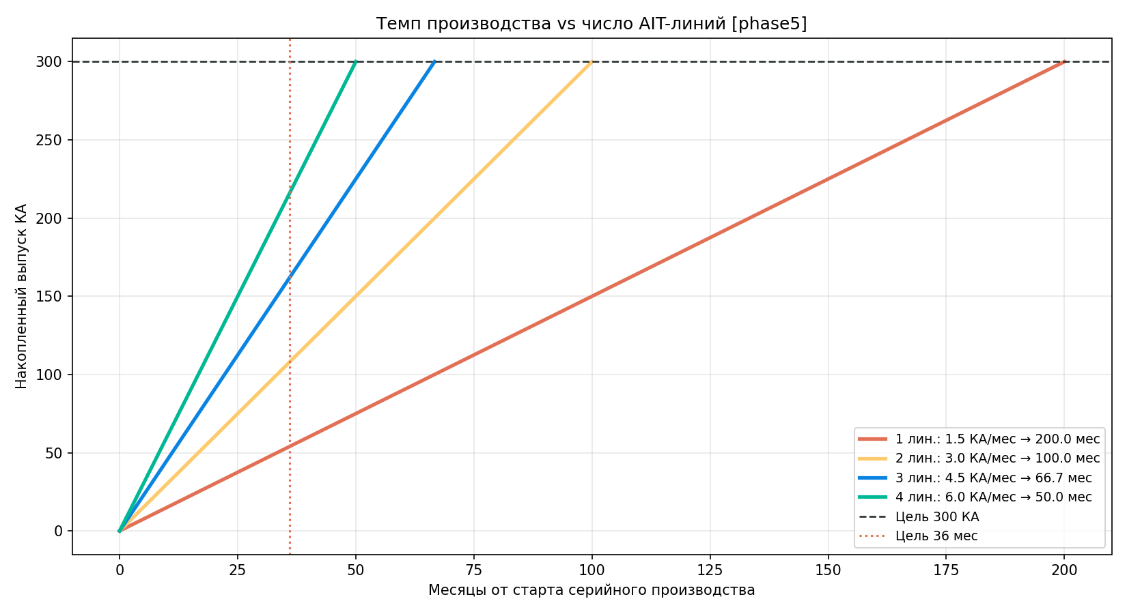
Рисунок 147 — Темп производства
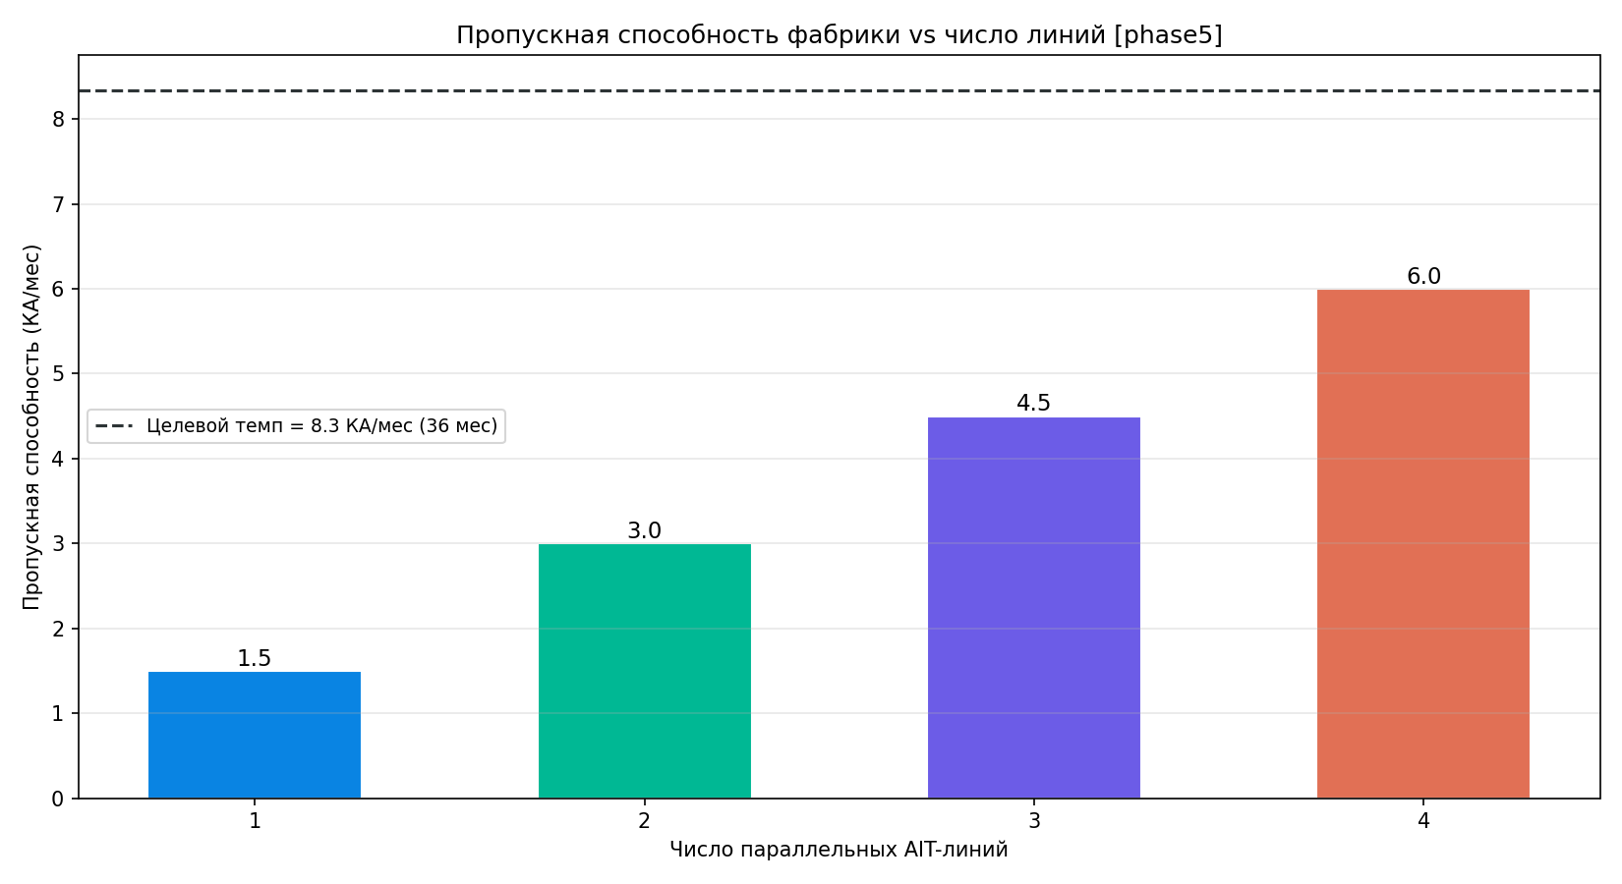
Рисунок 148 — Пропускная способность завода
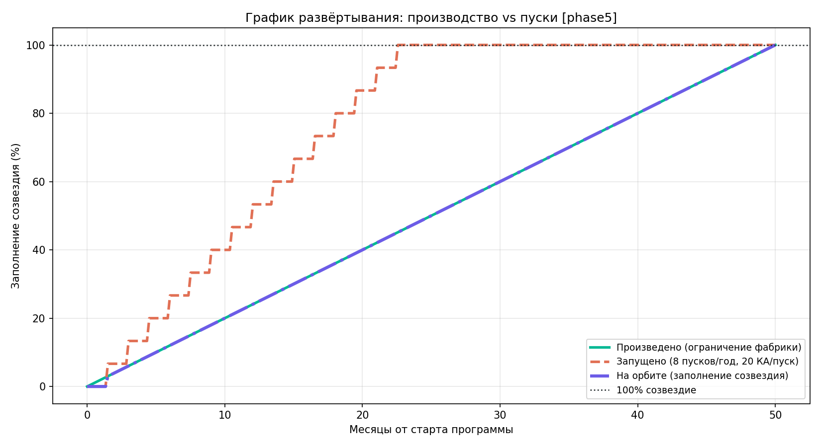
Рисунок 149 — График развёртывания
1.53 Кампания выведения
1.53.1 Манифест и фазирование
Таблица 82
Носитель | КА/пуск | Число пусков
Лёгкий | 20 | 15
Средний | 40 | 8

Фазирование RAAN дифференциальным J2-дрейфом:
dotΩ_park = -2,196°/сут, dotΩ_опер = -1,549°/сут,
разность −0,647°/сут → ~37 сут на разведение плоскостей на 24°.
ΔV выведения (Хоманн с парковочной 300 км → 1000 км):
Таблица 83
Компонент | ΔV
Подъём перигея | 190 м/с
Подъём апогея + циркуляризация | 185 + 15 м/с
Штраф фазирования RAAN | 30 м/с
Итого | 420 м/с

Полное созвездие: 45 мес при 4 пусках/год, 22 мес при 8 пусках/год.
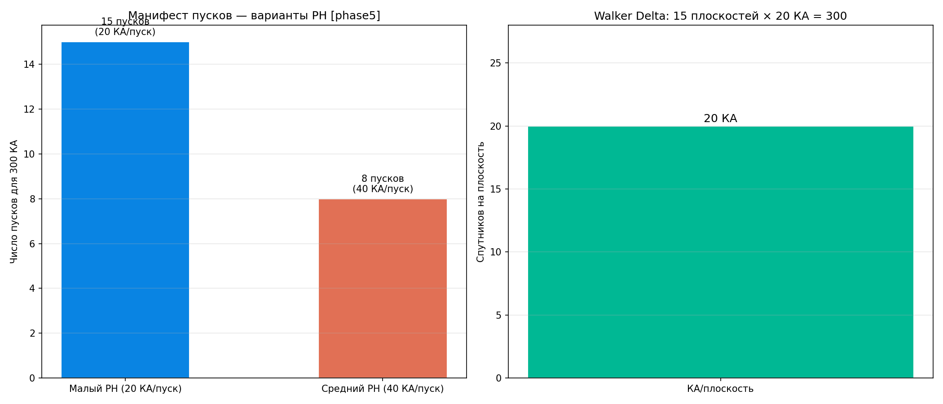
Рисунок 150 — Манифест пусков
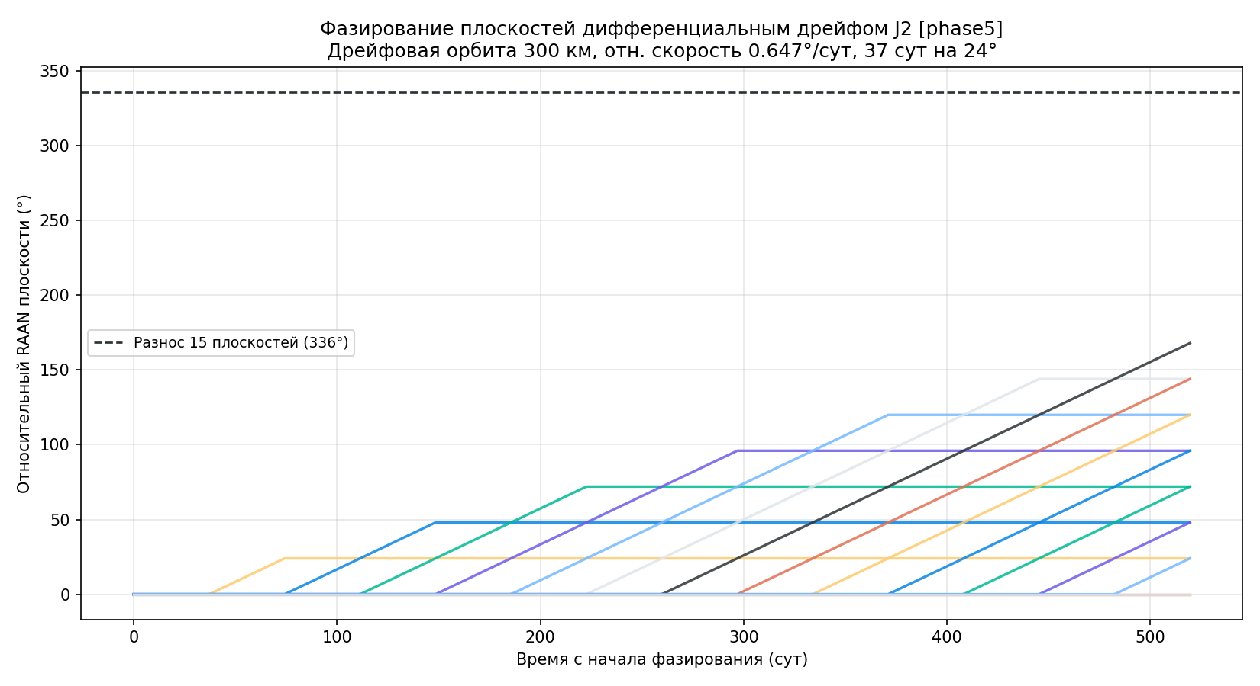
Рисунок 151 — Фазирование RAAN
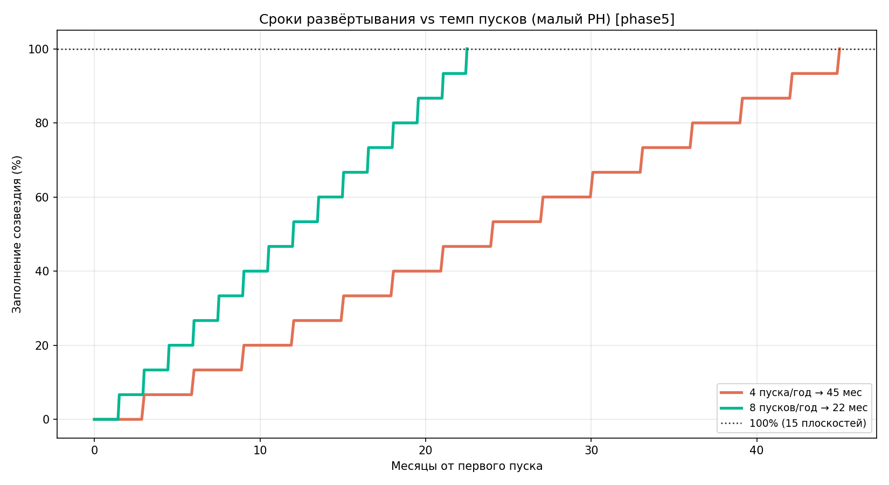
Рисунок 152 — Таймлайн развёртывания
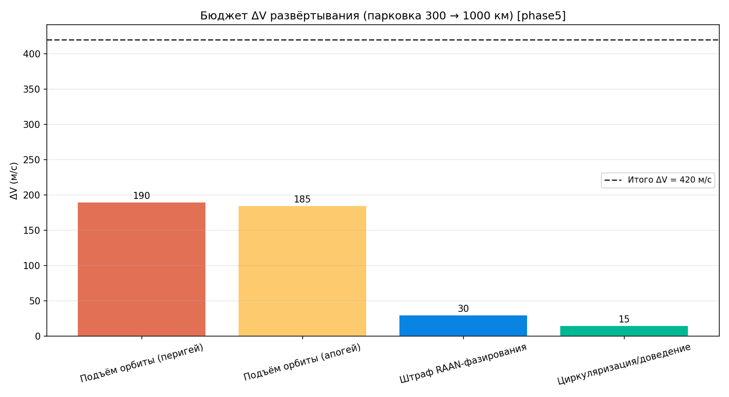
Рисунок 153 — Бюджет ΔV выведения
1.54 Наземный сегмент (MCS/TT&C)
1.54.1 Архитектура и задержки
5 станций TT&C + 21 станция мониторинга/RSN + резервированный MCS.
Сквозная задержка управления:
Таблица 84
Компонент | мс
Нисходящий канал | 3,3
Обработка станции TT&C | 5,0
Станция → MCS (оптика) | 20,0
MCS: расчёт орбиты и часов | 50,0
Формирование расписания загрузки | 15,0
Восходящий канал | 3,3
Итого | 96,6 мс

1.54.2 Резервирование и пропускная способность
Доступность MCS = 1-(1-R)ⁿ, R_одиночн. = 0,98:
без резерва 0,980; 1+1 → 0,99960; 2+1 → 0,99999.
⚠️ Выявленное ограничение: при 5 станциях TT&C доступно ~600
контактов/сут против требуемых ~1200 для 300 КА (дефицит −50 %).
Требуется расширение сети TT&C до ~10 станций либо снижение частоты
контактов на КА. Зафиксировано как проектное ограничение для следующей итерации.
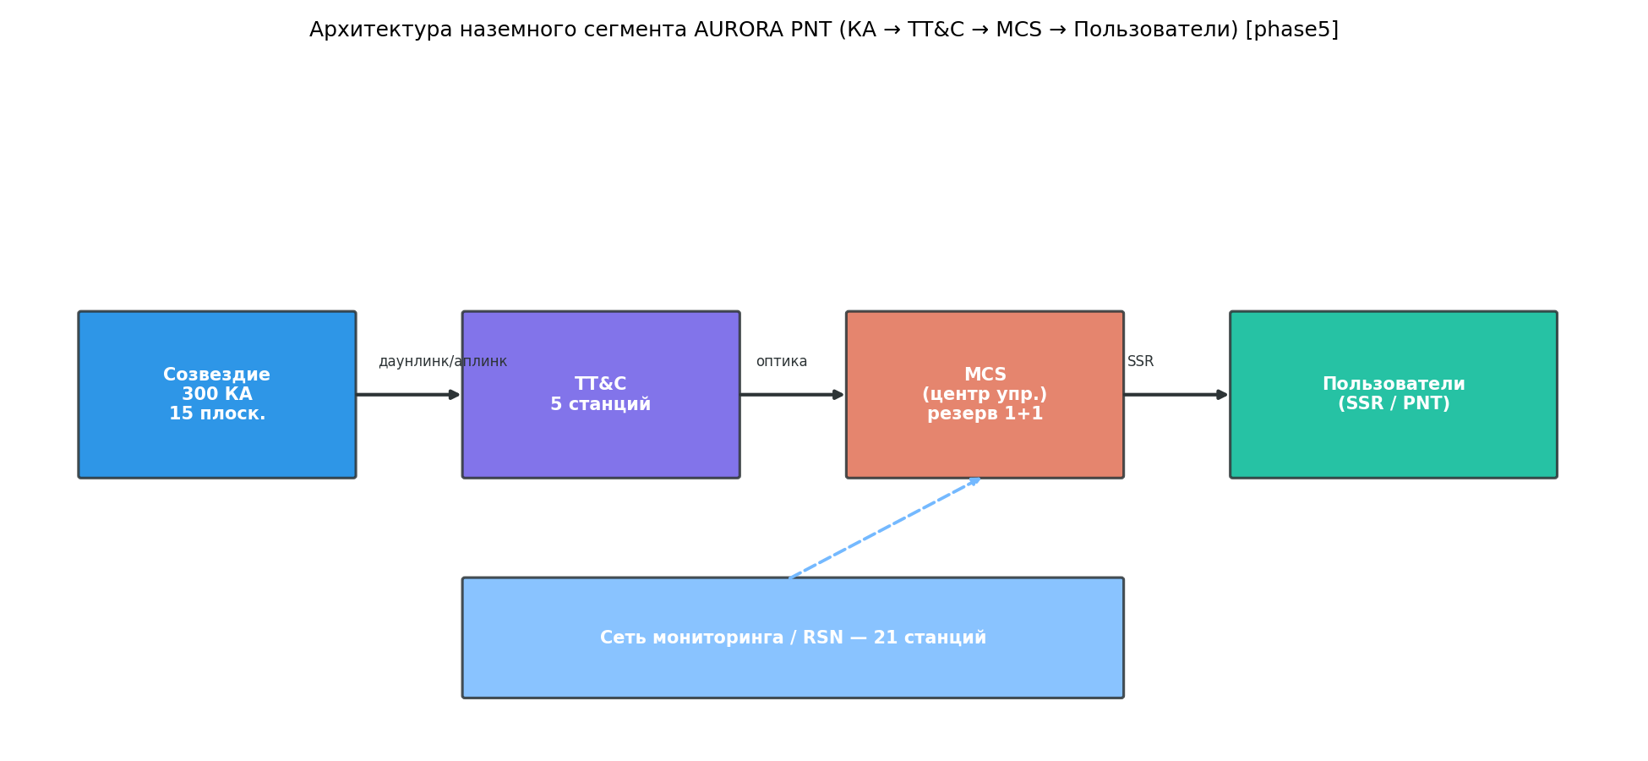
Рисунок 154 — Архитектура наземного сегмента
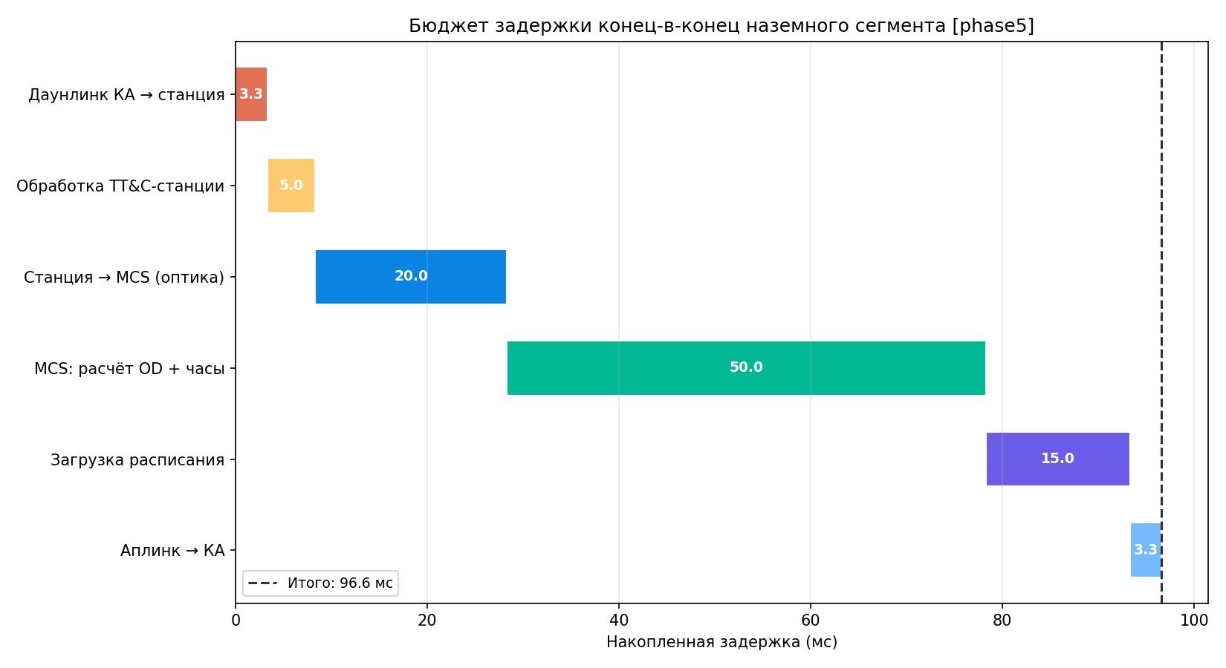
Рисунок 155 — Бюджет задержки
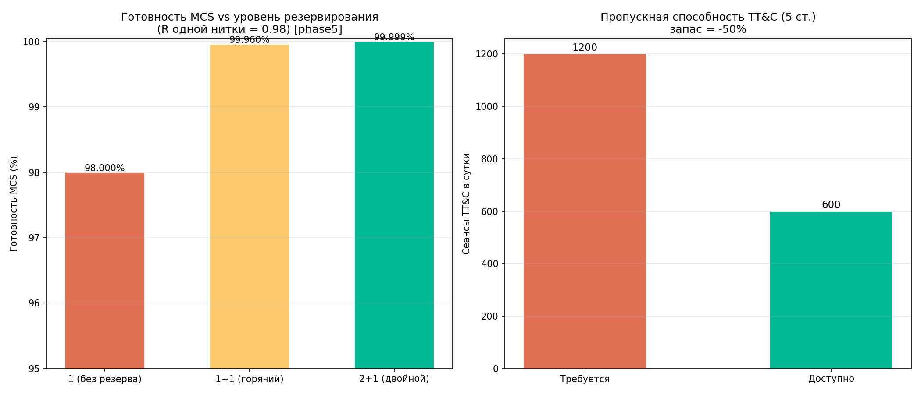
Рисунок 156 — Резервирование MCS
Выводы
1.54.3 Ключевые результаты
1) Созвездие 300 КА Walker 300/15/1 на орбите 1000 км / 75° обеспечивает:
– 100% глобальное покрытие при N_vis ≥ 4
– PDOP p95 < 2,0 (глобально), < 1,8 (Россия)
– Доступность > 99,9% для всех регионов выше 20° с.ш.
2) Мощность сигнала на +23 дБ выше GPS делает AURORA:
– В 200× более устойчивым к подавлению
– Работоспособным в условиях городского каньона
– Пригодным для применений в закрытых помещениях (с ретрансляторами)
3) Точность синхронизации:
– Cs-стандарт: < 0,01 нс бортовой нестабильности
– OCXO через 6 ISL-хопов: 2,58 нс
– UTC(SU) цель 5 нс — достигается на всех уровнях цепочки
4) Двухчастотная коррекция L1+L5 устраняет ионосферу, обеспечивая:
– UERE < 1,0 м (L1+L5 пользователь)
– H-95% ≈ 3,4 м (Фаза 4, глобально)
5) Целостность (RAIM):
– При N_vis ≈ 36 RAIM доступен с вероятностью > 99,999%
– Поддержка CAT-I авиационных операций
6) Устойчивость:
– Функционирование при 40% отказов КА
– 72+ часов автономности через ISL-сетку
1.54.4 Критические технические риски
Таблица 85
Риск | Вероятность | Влияние | Митигация
Радиационная деградация СБ > 25% | Средняя | Высокое | Тройной переход GaAs, запас 30%
Временно́й сдвиг Rb > 100 нс/6ч | Низкая | Среднее | Cs-резерв, частые обновления
Конъюнкции > 10/год с P(c) > 10⁻⁴ | Средняя | Высокое | ΔV-бюджет CAM 1,05 м/с, активный каталог
Помехи L1 в Арктическом регионе | Средняя | Среднее | Двойная частота, CRPA-антенна
Задержки производства | Высокая | Высокое | Двойной поставщик, модульная платформа
ИТУ координация — отказ в выделении частот | Низкая | Критическое | TMBOC/BPSK в рамках RNSS-полос M.1787; SSC < −61 дБ/Гц подтверждён §43
Кибератака на TESLA MAC / НС | Низкая | Высокое | HMAC-SHA256 128 бит, смена ключа 30 с, аппаратный HSM на МКС

1.54.5 Рекомендации по дальнейшей разработке
1) Фаза 0 (2026): фокус на летной квалификации ISL Ka-диапазона и Cs-стандарта
2) Фаза 1 (2027–2028): демонстрация LPT сервиса, интеграция с СДКМ
3) Фаза 2 (2029–2030): PPP-RTK сервис для России (< 0,5 м точность)
4) Фаза 3–4: глобальный охват, переговоры о международной совместимости
Список литературы
1) Walker, J.G. (1984). *Satellite Constellations*. Journal of the British Interplanetary Society, 37, 559–571.
2) Ballard, A.H. (1980). Rosette Constellations of Earth Satellites. *IEEE Transactions on Aerospace and Electronic Systems*, 16(5), 656–673.
3) Montenbruck, O., et al. (2015). Precise orbit determination of the Swarm satellite constellation with GNSS. *Journal of Geodesy*, 89(3), 283–295.
4) Klinkrad, H. (2006). *Space Debris: Models and Risk Analysis*. Springer.
5) Klobuchar, J.A. (1987). Ionospheric Time-Delay Algorithm for Single-Frequency GPS Users. *IEEE Transactions on Aerospace and Electronic Systems*, 23(3), 325–331.
6) Wertz, J.R., Everett, D.F., Puschell, J.J. (2011). *Space Mission Engineering: The New SMAD*. Microcosm Press.
7) IS-GPS-200L (2020). Interface Specification: GPS Navstar Signal Specification. US DoD.
8) Parkinson, B.W., Spilker, J.J. (1996). *Global Positioning System: Theory and Applications*. AIAA.
9) ECSS-E-ST-10-04C (2008). Space Environment. ESA.
10) ESA MASTER-8 (2021). Meteoroid and Space Debris Terrestrial Environment Reference. ESA/ESOC.
11) Zhu, S., et al. (2022). Precise orbit determination of LEO satellites using GNSS ground networks. *GPS Solutions*, 26(2), 1–18.
12) Kaplan, E.D., Hegarty, C.J. (2017). *Understanding GPS/GNSS: Principles and Applications*. Artech House.
13) ИТУ-R M.1787 (2007). Описание и характеристики систем RNSS.
14) RTCA DO-229E (2017). MOPS for GNSS Airborne Antenna Equipment.
15) Foster, J.L. (1992). A Parametric Analysis of Orbital Debris Collision Probability and Maneuver Rate for Space Vehicles. *NASA Technical Memorandum 104519*.
16) Нормандин, М., Лямин, О.Н. (2020). Современные методы орбитального определения в задачах управления созвездиями КА. Вестник МГТУ им. Н.Э. Баумана. Серия «Приборостроение».
17) Allan, D.W. (1966). Statistics of Atomic Frequency Standards. *Proceedings of the IEEE*, 54(2), 221–230.
18) Teunissen, P.J.G., Montenbruck, O. (Eds.) (2017). *Springer Handbook of Global Navigation Satellite Systems*. Springer.
19) IERS Conventions (2010). IERS Technical Note No. 36.
20) Galileo OS SIS ICD (2021). European Union. Issue 2.0.
21) Barth, J.L., et al. (1999). Space, Atmospheric and Terrestrial Radiation Environments. *IEEE Transactions on Nuclear Science*, 50(3), 466–482.
22) Messenger, G.C., Ash, M.S. (1992). *The Effects of Radiation on Electronic Systems*. Van Nostrand Reinhold.
23) ECSS-Q-ST-30C (2008). Dependability. ESA Requirements and Standards Division.
24) MIL-HDBK-217F (1991). Reliability Prediction of Electronic Equipment. US DoD.
25) Zhang, B., et al. (2020). LEO constellation-augmented multi-GNSS for rapid PPP convergence. *GPS Solutions*, 24(3), 82.
26) Zumberge, J.F., et al. (1997). Precise point positioning for the efficient and robust analysis of GPS data from large networks. *Journal of Geophysical Research*, 102(B3), 5005–5017.
27) Hughes, P.C. (2004). *Spacecraft Attitude Dynamics*. Dover Publications.
28) Vallado, D.A. (2013). *Fundamentals of Astrodynamics and Applications*, 4th ed. Microcosm Press.
29) Zhu, J. (1994). Conversion of Earth-centered Earth-fixed coordinates to geodetic coordinates. *IEEE Transactions on Aerospace and Electronic Systems*, 30(3), 957–961.
30) Saastamoinen, J. (1972). Atmospheric correction for the troposphere and stratosphere in radio ranging of satellites. *Geophysical Monograph Series*, 15, 247–251.
31) Niell, A.E. (1996). Global mapping functions for the atmosphere delay at radio wavelengths. *Journal of Geophysical Research*, 101(B2), 3227–3246.
32) ГЛОНАСС ИКД (2016). Интерфейсный контрольный документ, версия 5.1. АО «Российские космические системы».
33) Xona Space Systems (2023). PULSAR LEO Navigation Constellation — Technical White Paper. Xona Space Systems Inc.
34) Joerger, M., et al. (2020). Analysis of Iridium-Augmented GPS for Floating Carrier Phase Positioning. *Navigation*, 57(2), 137–160.
35) ESA (2022). Moonlight Initiative: LEO Navigation Augmentation Phase A Study. ESA/ESTEC.
36) Tang, C., et al. (2018). Centralized autonomous orbit determination of the new-generation BeiDou satellites with inter-satellite link measurements. *Journal of Geodesy*, 92(10), 1183–1196.
37) SpaceX (2020). FCC Application for GPS-like PNT Services from Starlink Constellation. Federal Communications Commission Filing.
38) ITU-R M.2092-0 (2015). Technical characteristics of alternative positioning, navigation and timing (APNT) systems for global use.
39) Morales, J.J., et al. (2019). GNSS vertical dilution of precision reduction using LEO satellites. *Sensors*, 19(16), 3.
40) Reid, T.G.R., et al. (2016). Broadband LEO Constellations for Navigation. *Proceedings of ION GNSS+ 2016*, 2366–2378.
41) Betz, J.W. (2016). *Engineering Satellite-Based Navigation and Timing*. Wiley-IEEE Press, Ch. 3 (Spectral Separation Coefficients).
42) Teunissen, P.J.G., Khodabandeh, A. (2015). Review and Principles of PPP-RTK Methods. *Journal of Geodesy*, 89(3), 217–240.
43) Wübbena, G., et al. (2005). PPP-RTK: Precise Point Positioning Using State-Space Representation in RTK Networks. *Proceedings of ION GNSS 2005*, 2584–2594.
44) Galileo HAS ICD (2022). Galileo High Accuracy Service Interface Control Document. European Commission.
45) IS-GPS-200L (2020). Navstar GPS Space Segment/Navigation User Segment Interfaces. US DoD.
46) ICD-GPS-800F (2022). Navstar GPS Space Segment/User Segment L1C Interface. US DoD.
*Конец документа*
Версия: 1.0
Дата: Май 2026
Проект: LEOPath / ShiwaNetwork
Статус: Технический проект (ТП), готов к использованию как основа ТЗ

